Ш. Есенов атындағы Каспий технологиялар және инжиниринг университеті

ӘОЖ 622.21:622.24 Қолжазба құқығында

ТАУОВА НУРСАУЛЕ РАУЛОВНА

Теңіз кен орнының мұнай өндіру ұңғымалары шегіндегі инженерлік-геологиялық және геоэкологиялық жағдайларды зерттеу

8D07208 – Геология және пайдалы қазбалар кен орындарын барлау

Философия докторлары (PhD)
дәрежесін алу үшін дайындалған диссертация

Ғылыми кеңесшілер:
Есенаманова М.С. т.ғ.к.,
қауымдастырылған профессор
Қожахмет К. Ә. г.-м.ғ.к.
қауымдастырылған профессор
Шетелдік ғылыми кеңесші:
Кушаков А. Р. г.-м.ғ.к., профессор

Қазақстан Республикасы
Ақтау 2024
МАЗМҰНЫ
КІРІСПЕ ……………………………………………………………...……. | 7
1 ЭКОЛОГИЯЛЫҚ ГЕОЛОГИЯНЫҢ ӘДІСТЕРІ, ҚОРШАҒАН ОРТАНЫ ҚОРҒАУДЫ БАҒАЛАУДЫҢ ГЕОЛОГИЯЛЫҚ-ЭКОЛОГИЯЛЫҚ ТӘСІЛДЕРІ МЕН ТЕХНОГЕНДІК ӘСЕРДІ БАҒАЛАУ.......................................................................................................... | 13
1.1 Экологиялық геология ғылым жүйесіндегі орны …...…….................... | 13
1.2 Геологиялық экологиялық-ақпараттар, экологиялық геология әдістері | 15
1.3 Мұнай және газ кен орындарының жай-күйін және қоршаған ортаны қорғауды бағалаудың геологиялық-экологиялық тәсілдері ……………….. | 20
1.4 Мұнай-газ саласы және қоршаған ортаны қорғау ………………............ | 23
1.5 Техногендік әсердің шамасы мен маңыздылығын бағалау...................... | 24
1-тарау бойынша қорытындылар ...........…………………………………...... | 26
2 КЕН ОРНЫНЫҢ ГЕОЛОГИЯЛЫҚ-ФИЗИКАЛЫҚ СИПАТТАМАСЫ ......................................................……………………..... | 28
2.1 Жұмыс ауданының жалпы мәліметтері …………………........................ | 28
2.1.1 Теңіз кен орнының қысқаша сипаттамасы ……………….................... | 28
2.1.2 Зерттелетін сор учаскесінің қысқаша сипаттамасы ………………….. | 33
2.2 Климат. Өсімдіктер мен топырақ. Табиғи экожүйелер ………………… | 34
2.3 Геоморфология және рельеф …………….................................................. | 39
2.4 Ұңғыманы кесудің литологиялық сипаттамасы …………...................... | 40
2.5 Геологиялық құрылымы ………………..................................................... | 42
2.6 Гидрогеологиялық жағдайы ………………................................................ | 45
2.7 Жер асты суы ……………………………………………............................ | 48
2.8 Ұңғыманы өткізудің геологиялық шарттары …………………............... | 51
2-тарау бойынша қорытындылар ………………………………..................... | 54
3 Теңіз кең орыннң зерттеу әдістері мен тәсілдері …… | 56
3.1 Далалық зерттеулер …………………........................................................ | 56
3.1 Инженерлік-геологиялық ұңғымаларды бұрғылау және топырақ үлгілерін іріктеу, SPT тестін бір уақытта орындау ………………………..... | 57
3.2 Динамикалық топырақты зондтау (SPT)…………………………........... | 59
3.3 Топырақты статикалық зондтау (CPTu)…………………………………. | 60
3.4 Зертханалық зерттеулер ……………………………………...................... | 61
3.5 Камеральдық жұмыстар …………………………………………………. | 62
3.6 Ұңғымалар мен қабаттарды гидродинамикалық зерттеу......................... | 63
3.7 Беткі өлшеулер деректері бойынша ұңғымалардың өнімділік коэффициенттерін бағалау ……………………………………....................... | 66
3.8 Шөгінділердің сүзу-сыйымдылық қасиеттерін бағалау ……………….. | 71
3.9 Ұңғымаларды гидродинамикалық зерттеу нәтижесі бойынша қысымды қалпына келтіру қисығы (ҚҚКҚ) тиімділігін бағалау ………...... | 76
3.10 Ұңғымаларды гидродинамикалық зерттеу нәтижесі бойынша газ айдау тиімділігін бағалау ……………………………………………..…....... | 77
3.11 Ұңғымалардың өзара әрекеттесуін бағалауға диагностикалық тәсілді қолданудың әдістемелік негіздері.................................................................... | 79
3-тарау бойынша қорытындылар ……………………………………………. | 83
4 АуМАҚТЫҢ ГЕОЛОГИЯЛЫҚ ЗЕРТТЕУ НӘТИЖЕЛЕРІ ………... | 85
4.1 Аумақтың сейсмикасы ……………………………………....................... | 85
4.2 Теңіз кен орнының сейсмикалық ерекшеліктері …………………….... | 85
4-тарау бойынша қорытындылар...................................................................... | 93
5 АуМАҚТЫҢ ГЕОЭКОЛОГИЯЛЫҚ ЗЕРТТЕУ НӘТИЖЕЛЕРІ .….. | 95
5.1 Теңіз кен орны ауданындағы жер асты сулары мен ағынды суларды химиялық талдау …………………................................................................... | 95
5.2 Топырақтың физика-механикалық және химиялық қасиеттері ……….. | 110
5-тарау бойынша қорытындылар...................................................................... | 113
6 БҰРҒЫЛАУ ЕРІТІНДІЛЕРІН ДАЙЫНДАУ ТЕХНОЛОГИЯСЫН ЖЕТІЛДІРУ……………………………………………………………......... | 115
6.1 Теңіз кен орнының ұңғымаларын бұрғылау туралы жалпы мәліметтер | 115
6.2 Коллектордың қасиеттерін бағалау............................................................ | 116
6.3 Бұрғылау қондырғысын таңдау.................................................................. | 117
6.4 Ұңғыманың конструкциясы........................................................................ | 118
6.5 Ұңғыма оқпанының профилі....................................................................... | 120
6.6. Ұңғымаларды бұрғылау кезіндегі мүмкін проблемалар......................... | 123
6.7 Бұрғылау ерітінділері.................................................................................. | 123
6.7.1 Бұрғылау ерітінділері бағдарламасы....................................................... | 123
6.7.2 Бұрғылау ерітіндісінің тығыздығын немесе үлес салмағын анықтау рәсімі.................................................................................................................... | 130
6.7.3 Бұрғылау ерітіндісін таңдау..................................................................... | 132
6.7.4 Бұрғылау ерітінділерін дайындау технологиясын жетілдіру............... | 133
6.7.5 Хлорид ионға төзімді күкіртті композициялық тампонаж ерітіндісін жасау технологиясы........................................................................................... | 142
6-тарау бойынша қорытындылар ……………………………………………. | 153
ҚОРЫТЫНДЫ ……………………………………………………………… | 156
ПАЙДАЛАНЫЛҒАН ДЕРЕККӨЗДЕРДІҢ ТІЗІМІ …………...……… | 160
ҚОСЫМШАЛАР ……………………………………………...…………… | 167

НОРМАТИВТІК СІЛТЕМЕЛЕР

Осы диссертацияда келесі стандарттар мен нормативтік құжаттарға сілтемелер пайдаланылды:
"Диссертация мен рефератты ресімдеу жөніндегі нұсқаулық", ҚР БҒМ Жоғары аттестаттау комиссиясы, № 377-3Ж.
МЕМСТ 7.32-2001-ғылыми-зерттеу жұмысы туралы есеп. Дизайн құрылымы мен ережелері.
МЕМСТ 7.1-2003-Библиографиялық жазба. Библиографиялық сипаттама. Құрастырудың жалпы талаптары мен ережелері.
ҚР БҒМ 2011 жылғы 31 наурыздағы №127 бұйрығымен бекітілген ғылыми дәрежелерді беру ережесі.
Қазақстан Республикасының Мемлекеттік жалпыға міндетті білім беру стандарты жоғары оқу орнынан кейінгі білім. Докторантура. ҚР МЖМС 5.04.034-2011.
2011 жылғы 31 наурыздағы №127 ғылыми дәрежелерді беру қағидалары; мемлекетаралық стандарттар: МЕМСТ 7.32-2001 (2006 жылғы өзгерістер). Ғылыми-зерттеу жұмысы туралы есеп. Дизайн құрылымы мен ережелері.
МЕМСТ 8.417 - 81 өлшем бірлігін қамтамасыз етудің мемлекеттік жүйесі. Физикалық шамалардың бірліктері.
МЕМСТ 7.1-2003. Библиографиялық жазба. Библиографиялық сипаттама. Құрастырудың жалпы талаптары мен ережелері.
МЕМСТ 7.9-95 (ИСО 214-74) ақпарат, кітапхана және баспа стандарт бойынша стандарттар жүйесі Реферат және аннотация. Жалпы талаптар.
МЕМСТ 12071-2014 "Топырақ. Үлгілерді іріктеу, орау, тасымалдау және сақтау".

АНЫҚТАМАЛАР

Осы диссертацияда мынадай терминдер мен тиісті анықтамалар қолданылды:
Инженерлік геологияда - бұл литосфераның техногендік әсерге қол жетімді, адамның инженерлік-құрылыс және басқа да экономикалық қызметінің әсерін сезінетін және өзара әрекеттесетін тау жыныстарын, жер асты суларын, табиғи газдарды, микроорганизмдерді қамтитын жоғарғы бөлігі.
Жер қойнауы-топырақ қабатының астында орналасқан жер қыртысының бөлігі, ал ол болмаған жағдайда – жер бетінен және су қоймалары мен дренаждардың түбінен төмен, геологиялық зерттеу және игеру үшін қол жетімді тереңдікке дейін созылуы.
Литологиялық әдістер - тау жыныстарының қалыптасу процестері мен жағдайларын анықтауға, генетикалық типтер мен фацияларды оқшаулауға бағытталған.
Стратиграфиялық-генетикалық кешен - бір-бірімен генетикалық байланысқан бірінші деңгейдегі бір жастағы моно-жынысты геологиялық денелерден тұратын полипоралық геологиялық дене.
Инженерлік-геологиялық барлау - инженерлік-геологиялық сынамалар мен зертханалық жұмыстардың тау-кен бұрғылау тәжірибелік инженерлік-геологиялық және гидрогеологиялық жұмыстарын, құрылыс қазбаларының құжаттамасын және режимдік инженерлік-геологиялық байқауларды жүргізу арқылы литосфераның кейбір саласының инженерлік-геологиялық жағдайлары туралы ақпарат алудың кешенді әдісі.
Динамикалық зондтау - зондты енгізуге қарсы топырақтың мәндерін анықтау үшін соққы жүктемесінің әсерінен зондты жерге тереңдету процесі.
Ұңғымаларды гидродинамикалық зерттеу - белгілі бір параметрлерді (қысым, температура, сұйықтық деңгейі, дебит және т.б.) өлшеуге және жұмыс істеп тұрған немесе тоқтатылған ұңғымалардағы қабат сұйықтықтарының (мұнай, су, газ және газ конденсаты) сынамаларын алуға және оларды уақытында тіркеуге бағытталған түрлі іс-шаралар жиынтығы.
Сейсмикалық барлау - жасанды қозған серпімді толқындарды тіркеуге және олардан пайдалы геологиялық-геофизикалық ақпаратты алуға негізделген барлау геофизикасының бөлімі.
Бұрғылау ерітіндісі - бұрғылау процесінде ұңғымаларды жуу үшін қолданылатын суспензия, эмульсия және газдалған сұйықтықтардың күрделі көп компонентті дисперсті жүйесі.
Күкіртті композициялық материалдар - композициялық материалдардың арнайы түрлеріне жатады, оларды жасау кезінде тұтқыр ретінде күкірт және құрамында күкірт бар қалдықтар қолданылады. Күкірт композиттері балқытылған күкіртті толтырғышпен, толтырғыштармен және арнайы қоспалармен араластыру арқылы алынады.

БЕЛГІЛЕР МЕН ҚЫСҚАРТУЛАР
АШБ - айналым шығуынсыз бұрғылау
ҚҚК-қысымды қалпына келтіру қисығы
ЖАСБДӨ-жер асты суларының белгіленген деңгейін өлшеу
КҚ-корреляциялық қатынас
ССҚ-сүзу-сыйымдылық қасиеттері
МНБЕ - мұнай негізіндегі бұрғылау ерітіндісі
АПҚ - айналмалы превенторлық құрылғы
АКҰБ - азот көмегімен ұңғымаларды бұрғылау
АБ – айналымсыз бұрғылау
ББТҚ - бұрғылау бағандарының түбін құрастыру
ЖҚҚ - жеке қорғаныс құралдарын
ТЕ - тампонаж ерітіндісі
ХБ – химиялық белсенді
И - инертті
ТС - тұйықталу сұйықтығы
ТТ - тампонаж тасы
ҚҮ - қатайту үдеткіштері
ҚБ - қатайту баяулатқыштары
СТ - сүзу төмендеткіштері
ККМ – күкірт композициялық материал
ҚТЖҚҰ - қалыптан тыс жоғары қысымды ұңғымаларда
ИГЭ - инженерлік-геологиялық элементтер
ССҚ - сүзу-сыйымдылық қасиеттері
ҚҚКҚ - қысымды қалпына келтіру қисығы
КҚ - корреляциялық қатынас

КІРІСПЕ

Шешілетін ғылыми немесе ғылыми-технологиялық проблеманың қазіргі жай-күйін бағалау
Диссертацияның тақырыбы геоэкология және инженерлік геология аясында қарастырылатын жер туралы ғылымдардың негізгі мәселелеріне - табиғи-геологиялық ортаны және литосфераның жоғарғы бөлігінің геодинамикалық белсенділігін зерттеуге және бағалауға арналған. Олардың теориялық, әдіснамалық негіздерін, зерттеу әдістемелерін, технологияларын, геоэкологиялық жай - күйін бағалауды жетілдіру табиғатты ұтымды пайдалану, кез келген аумақты, оның ішінде мұнай-газ өңірлерін дамыту мен шаруашылық игерудің геологиялық және экологиялық қауіпсіздігі үшін қажет. Соңғы жылдары бұл проблема экологиялық жағдайдың жаһандық өзгеруімен, әртүрлі елдердің көптеген аймақтарында төтенше жағдайлардың дамуымен ерекше маңызды байланысқа айналды. Бұл көбінесе техногенез бен геологиялық факторлардың, әсіресе геодинамиканың қоршаған ортаға синергетикалық әсерінің артуына байланысты. Геодинамика және техногенез-бұл планетарлық және аймақтық деңгейлердің екі қуатты заманауи факторлары, олар адамның тіршілік ету ортасы мен геологиялық ортаның жаһандық өзгеруіне әкеледі. Табиғи ортаның экологиялық-геодинамикалық және экологиялық-геохимиялық жағдайын зерттеу және бағалау әр түрлі дәрежедегі көптеген аумақтардың маңызды жалпы және аймақтық экологиялық проблемасы болып табылады. Алайда, осы уақытқа дейін табиғи және урбанизацияланған аумақтардың геоэкологиялық және инженерлік-геологиялық жағдайларын зерттеу кезінде геодинамикалық белсенділікті бағалауға жеткіліксіз көңіл бөлінеді [1].
Тақырыптың өзектілігі. Бұл жұмыста Теңіз кен орнының аумағында Қазақстан Республикасы Атырау облысының мұнай-газ өңірін зерттеу тәжірибесі ұсынылған. Атырау облысында Қарашұңғұл кен орнында 1899 жылы алғашқы мұнай фонтаны көтерілді. Бұл қазақстандық мұнай-газ саласының қалыптасуының бастапқы нүктесі болды және Атырау облысы мұнай-газ техногенезінің әсерін зерттеу үшін қолайлы жағдайлармен ерекшеленеді. Теңіз, Дәулеталы, Жаңа Мақат, Борқилдақты, Шығыс Тегенді сияқты бірқатар мұнай-газ кен орындарының ашылуы бұл өңірді Қазақстанның батыс бөлігіндегі ең ірі отын-энергетикалық база ретінде қарастыруға мүмкіндік береді. Оларды сәтті игеру үшін геологиялық-гидрогеологиялық жағдайлардың кешенді сипаттамасы қажет. Соңғы жылдары мұнай мен газға геологиялық барлау жұмыстарының күшеюіне байланысты қоршаған ортаны қорғау мәселесі маңызды бола бастады. Ең мобильді компонент - жер бетіне жақын гидросфера және литосфера әсіресе күшті антропогендік әсерге ұшырады. Бұл мәселені шешу геоэкологиялық картаға түсіру әдістерімен геоэкологиялық жағдайларды жан-жақты зерттеуді және геологиялық ортаның жай-күйін бақылау және бақылау жүйесін әзірлеуді талап етеді. Осы аумақта қолданылатын геоэкологиялық әдістер басқа аумақтар үшін анықтамалық болуы мүмкін.
Бұрғылау жұмыстарын жүргізу қоршаған ортаның барлық компоненттеріне айтарлықтай техногендік жүктеме береді. Бұрғылау қалдықтарын сақтау аумақтарындағы табиғи экожүйелер ең үлкен техногендік әсерге ұшырайды, бұл бұрғылау технологияларының жетілмегендігінің және бұрғылау шламдарын кәдеге жаратудың салдары болып табылады. Құрамында улы заттар бар бұрғылау қалдықтарын табиғи орта объектісіне орналастыру бұрғылау жұмыстарын жүргізу аудандарында қоршаған орта сапасының үдемелі нашарлауының негізгі себептері болып табылады.
Осыған байланысты мұнай өндіру ұңғымалары шегінде Теңіз кен орнының инженерлік-геологиялық және геоэкологиялық жағдайларын зерттеуге бағытталған зерттеулер өте өзекті болып табылады.
Қазақстан Республикасы Атырау облысы Жылыой ауданы Теңіз кен орнының құмды топырақтарын зерттеу бойынша зерттеулер көрсеткендей, 20,0 м тереңдікке дейін инженерлік-геологиялық кесінді құрайтын топырақтың барлық литологиялық-фациалдық топтары тұзданудың хлоридтік сипатында өте тұзды. Топырақтың барлық литологиялық-фациялық топтарында карбонаттар, гипс және аз мөлшерде органикалық заттар бар. Портландцементтер коррозиядан жоғары коррозияға дейін өзгереді, ал хлоридтер үшін портландцементтердің барлық түрлері өте агрессивті.
Тұз шөгінділерінде ұңғымаларды бұрғылау кезінде туындайтын негізгі қиындықтар ұңғымаларды шаю кезінде су негізіндегі бұрғылау ерітінділерінің тұздармен қаныққандығы, бұл балшық бөлшектерінің қарқынды коагуляциясын, ұңғыма қабырғаларында үңгірлердің пайда болуын, ұңғымалардың опырылуын тудырады. Бұл диссертациялық жұмыс күкіртті композициялық материалдар негізінде тампонаждық ерітінділерді қолдану бойынша осы мәселені шешуді көздейді, бұл қатты тұздалған аймақтар үшін өзекті болып табылады.
Зерттеудің мақсаты мен міндеттері. Диссертациялық жұмыстың мақсаты- Теңіз кен орнында мұнай өндіру, ұңғылау процесінің қоршаған ортаға әсерін инженерлік-геологиялық және геоэкологиялық тұрғыда талдау және әсерін төмендету болып табылады.
Бұл мақсаттың орындалуына келесі міндеттер қойылады:
- мұнай және газ кен орындарының жай-күйі және қоршаған ортаны қорғауды геологиялық-экологиялық бағалау;
- инженерлік-геологиялық ұңғымаларды бұрғылау және топырақ үлгілерін іріктеу;
- аумақтың геологиялық құрылымы, гидрогеологиялық және сейсмикалық жағдайын талдау;
- ұңғымалар мен қабаттарды гидродинамикалық зерттеу;
- ұңғымаларды гидродинамикалық зерттеу нәтижесі бойынша газ айдау тиімділігін бағалау;
- ұңғымалардың өзара әрекеттесуін бағалауға диагностикалық тәсілді қолданудың әдістемелік негіздерін бағалау;
- кен орны ауданындағы жер асты сулары мен ағынды суларды химиялық талдау;
- бұрғылау ерітінділерін дайындау технологиясын жетілдіру;
- хлоридке төзімді тампонаж ерітіндісін жасау үшін күкіртті қолдану ерекшеліктерін әрі маңыздылығын сипаттау;
Жұмыстың идеясы. Теңіз кен орнының мұнай өндіру ұңғымаларын геологиялық және геоэкологиялық бағалаудан тұрады, оның негізінде хлорид агрессивті ортаға төзімді бұрғылау ерітінділерін алу бойынша іс-шаралар ұсынылады. Бұл мәселені шешудің бір жолы-күкіртті пайдаланып, қатты химиялық заттарға төзімді жаңа материалдарды жасау және оларды композициялық материал ретінде пайдалану. Жүргізілген зерттеулердің нәтижелері негізінде жоғары беріктік қасиеттері бар алюминий хлоридінің қоспасын пайдалана отырып, күкірт қалдықтарынан модификацияланған бұрғылау ерітінділерін алу технологиясы әзірленді.
Зерттеу объектісі. Қазақстан Республикасы Атырау облысының Жылыой ауданында орналасқан Теңіз кен орны болып табылады.
Зерттеу пәні. Теңіз кен орнының мұнай өндіру ұңғымалары шегіндегі инженерлік-геологиялық және геоэкологиялық жағдайларды зерттеу және күкірт-композициялық материалдар негізінде хлоридке төзімді бұрғылау ерітінділерін алу технологиясын әзірлеу.
Жұмыстың басқа ғылыми-зерттеу жұмыстарымен байланысы. Диссертациялық жұмыс 2023-2025 жылдарға арналған ЖТН BR21882122 «Жасыл өсу» контекстінде Батыс Қазақстан өңірінің табиғи-шаруашылық және әлеуметтік-экономикалық жүйелерін орнықты дамыту: кешенді талдау, тұжырымдама, болжамды бағалау және сценарийлер" бағдарламалық-нысаналы қаржыландыру шеңберінде орындалды.
Зерттеу әдістері. Зерттеудің негізгі принципі табиғи-геологиялық ортаның жүйелік тәсілге жай-күйінің сапасын зерттеуге, модельдеуге, бағалауға және болжауға; жұмыстардың күрделілігіне, сабақтастығына және ауқымына бағынуға негізделген. Зерттеудің жалпы әдіснамасы жер туралы әдістеріне негізделген табиғи-геологиялық ортаны, табиғи-техникалық жүйелерді және геодинамикалық белсенді аймақтарды жүйелі талдау болып табылады.
Зерттеу барысында келесі әдістер қолданылды: топырақты динамикалық зондтау, сонымен бірге зондтау процесінің өзі, стандартты ену топырағының көмегімен, таңдалған тереңдіктен бұзылған құрылымның топырақ үлгілері алынды; гидростатикалық кеуек қысымын өлшей отырып, өздігінен жүретін МТЛБ шынжыр табанды қондырғысының көмегімен электрлік CPT зондымен топырақты статикалық зондтау жүргізілді. Талдаулар АҚ НИПИ «Каспий Мұнай Газ» кешенді геотехникалық зертханасында жүргізілді. Материалдарды камералдық өңдеу процесінде барлық ауқымды және жан-жақты бастапқы ақпарат жүйеленді және статистикалық өңделді: яғни инженерлік-геологиялық қазбалардың (бұрғылау ұңғымаларының) құжаттамасын қоса алғанда, далалық жұмыстар, статикалық СРТи және динамикалық SPT зондтау өндірісі; топырақты, жер асты және ағынды суларды зертханалық зерттеу нәтижелері қарастырылды. Материалдарды өңдеу кезінде математикалық статистика әдістері, геоақпараттық технологиялар, картографиялық модельдеу кеңінен қолданылды.
Жұмыстың практикалық құндылығы. Теңіз кен орнының мұнай өндіру ұңғымаларының геологиялық және геоэкологиялық зерттеулерінің нәтижелері яғни ұңғымалардың қоршаған ортаға техногендік әсерін кешенді бағалау кезінде, сондай-ақ топырақтағы, жер үсті және жер асты суларындағы хлоридтердің жоғарылауына қарсы тұрақты сипаттағы қасиеттері бар күкіртті композициялық материал негізінде бұрғылау ерітіндісін қолдануымен ерекшеленеді.
Зерттеу нәтижелерін іске асыру. Жүргізілген эксперименттік зерттеулер топырақты динамикалық және статикалық зондтау, сейсмикалық интерпретациялау және ұңғымалардың өнімділік коэффициенттерін бағалау әдістері негізінде мұнай кен орындары аумағының геологиялық құрылымы мен гидрогеологиялық жағдайлары туралы түсініктерді толықтыруға және дамытуға мүмкіндік берді. Геоэкологиялық зерттеулер жүргізу негізінде жер үсті және жер асты сулары мен топырақтарында хлоридтердің көп мөлшері анықталды. Осыған байланысты бұрғылау қондырғыларында сульфатқа төзімді цементтерді қолдану топырақтағы хлоридтердің агрессивті әсерін азайту үшін тиімсіз. Бұл мәселені шешу үшін алюминий хлоридімен модификацияланған күкірт қалдықтары негізінде алынған бұрғылау ерітіндісін алу технологиясы ұсынылды. Зерттеу деректері Х.Досмұхамедов атындағы Атырау университетінде 6В01510-География және тарих білім беру бағдарламасының білім алушылары үшін «Тарихи геология» және 6В05201-Қолданбалы экология білім беру бағдарламасының білім алушылары үшін "Геоэкология" пәндерінің дәрістік және практикалық сабақтарын өткізу кезінде сынақтан өткізілді және кен орындарын бұрғылау жұмыстары кезінде күкірт-композициялық материалды және алюминий хлоридін пайдалану негізінде алынған тампонаждық ерітіндіні пайдалану кезінде Қазақстан Республикасы «Ембімұнайгаз» акционерлік қоғамы «Жайықмұнайгаз» мұнай өндіру басқармасына енгізілді.
Қорғауға шығарылатын ғылыми ережелер.
1. Теңіз кен орны объектілерінің қоршаған ортаға әсерін бағалаудың матрицалық әдісі.
2. Сейсмикалық интерпретация және ұңғымалардың өнімділік коэффициенттерін бағалау негізінде Теңіз кен орнына геологиялық зерттеулер жүргізу әдістемесі.
3. Топырақты динамикалық және статикалық зондтау әдістері негізінде Теңіз кен орнына геоэкологиялық зерттеулер жүргізу әдістемесі.
4. Теңіз кен орнында бұрғылау қондырғысын, конструкциясын, ұңғыманың бейіні мен оқпанын таңдау.
5. Бұрғылау технологиясын циркуляциясыз және азотты қолдану кезінде бұрғылау ерітінділерін таңдау бағдарламасы.
6. Күкіртті композициялық материал негізінде бұрғылау ерітіндісін алу технологиясын әзірлеу
Орындалған диссертация ұңғымаларды бұрғылауға арналған басқа зерттеулермен байланысты сипатталады.
Жұмыстың ғылыми жаңалығы:
Кен орнының бірегейлігі- оның кешенді геологиясында жатыр, сондықтан геологиялық және геоморфологиялық процестерді зерттеу кен орнын одан әрі тұрақты, экологиялық сенімді игерудегі негізгі қадам болып табылады. Коллектордың біртектілігін жақсы түсіну үшін Теңіз кен орында жаңа кең азимуталды сейсмикалық барлау жүргізілді. Қабылдағыштар мен көздерді кеңірек аумаққа орналастыру сейсмикалық толқындардың таралу және жазу жолдарының әртүрлілігін арттырды, бұл жалпы тереңдік нүктесінің картаға түсу жиілігін 6 есе, яғни 40-тан 240 қабылдау пунктіне дейін арттыруды қамтамасыз етті және нәтижесінде кен орнының геологиялық дәлірек суреттері алынды. Алғаш рет күкіртті композициялық материал негізінде хлоридқа тұрақты бұрғылау ерітіндісін алу технологиясы жасалды. Физика-механикалық сынақтар әзірленген тампонаж ерітіндісінің жоғары механикалық қасиеттері мен агрессивті ортаға төзімділігі бар екенін анықталды.

Жұмыстың практикалық маңыздылығы. Теңіз кен орнын геологиялық зерттеу нәтижесінде Каспий маңы ойпатының ірі кен орындарының шөгінділері карбонатты жыныстардан тұрады, ұңғымалардың көпшілігінде коллектор қабаты жарылған-кеуекті деп диагноз қойылған. Жер үсті және жер асты суларында, сондай-ақ топырақта геоэкологиялық зерттеу бұрғылау қондырғысына теріс әсер ететін хлорид иондарының көбеюін көрсетеді. Күкіртті композициялық материал негізінде бұрғылау ерітіндісін алу хлорид-агрессивті ортаға төзімді тампонаж ерітіндісін құру мәселесін шешуге жол ашады, өйткені дұрыс таңдалған және сапалы дайындалған бұрғылау ерітіндісі бұрғылау процесін сәтті жүргізудің негізі болып табылады.
Ғылымның даму бағыттарына немесе мемлекеттік бағдарламаларға сәйкестігі. Диссертация 1-ші бағыт бойынша Қазақстан Республикасының Үкіметі жанындағы Жоғары ғылыми-техникалық комиссия бекіткен ғылымды дамытудың басым бағытына сәйкес келеді. Экология, қоршаған орта және табиғатты ұтымды пайдалану: оның ішінде мұнай және газ кен орындарын игеру және пайдалану. Оның мазмұны Қазақстан Республикасының 2025 жылға дейінгі ұлттық даму жоспарына (2018-2025 жылдар), сондай-ақ өңірлерді дамытудың мемлекеттік бағдарламасына (2020-2025 жылдар) сәйкес келеді.
Автордың жеке үлесі. Диссертация Н.Р. Тауованың 2021-2024 жж. кезеңінде жүргізген зерттеулерінің нәтижесі болып табылады. Автор өз бетінше мақсат қойды, Теңіз кен орнының мұнай өндіру ұңғымалары шегінде инженерлік-геологиялық және геоэкологиялық жағдайларды жүргізетін зерттеулердің міндеттері мен жоспарын айқындады, зерттеу объектісінде топырақ, жер үсті және жер асты суларының сынамаларын іріктеп алды, зертханалық физика-химиялық талдаулар, эксперименттік және далалық зерттеулер жүргізді. Сондай-ақ күкіртті композициялық материалдар негізінде бұрғылау ерітінділерінің үлгілерін алу бойынша зертханалық зерттеулер жүргізілді. Жұмыстың эксперименттік нәтижелеріне талдау және зерттеу жүргізілді.
Нәтижелердің дұрыстығы: диссертациялық жұмыстың ғылыми ережелерінің, тұжырымдары мен ұсынымдарының дұрыстығы мен негізділігі сыналған заманауи зерттеу әдістерін қолдану, алынған нәтижелерді математикалық статистика әдістерімен өңдеу, сондай-ақ зертханалық сынақтар арқылы расталады.

Жұмыс және жарияланым нәтижелерін апробациялау
Диссертациялық жұмыстың негізгі ережелері Атырау қаласындағы «Жастар және ғылым: бүгін және болашақ» (2022 ж.), Ақтау қаласындағы "Ғылыми жаңғырту: тұлға мұрасы" Академик Ш.Есеновтың 95 жылдығына арналған (2022 ж.) Халықаралық ғылыми-практикалық конференцияда баяндалды.
2023 жылдың 01 маусымы мен 26 маусымы аралығында геология-минералогия ғылымдарының кандидаты, профессор А. Р. Кушаковтың жетекшілігімен Өзбекстанның Ташкент қаласындағы National University of Uzbekistan named after Mirzo Ulukbek ғылыми тағылымдамадан өтті. Сертификат (А Қосымшасы).
Диссертациялық жұмыстың негізгі ережелері 10 ғылыми еңбекте жарияланған, оның ішінде 3 мақала Scopus дерекқорына кіретін журналдарда жарияланған, 1 мақала ғылым және жоғары білім саласындағы сапаны қамтамасыз ету комитеті ұсынған журналда:
- ҚР ҰҒА жаңалықтары. Геология және техникалық ғылымдар сериясы. – 2022. – 5 (455);
- ҚР ҰҒА жаңалықтары. Геология және техникалық ғылымдар сериясы. – 2023. – 6 (462);
– International Journal of Design & Nature and Ecodynamics – 2022. – 17(5);
- "Мұнай және газ" ғылыми-техникалық журналы - 2022. - 2(134).
Жұмыс көлемі мен құрылымы
Диссертация 6 тараудан яғни кіріспеден, әдебиетке шолу, материалдар мен әдістерді қамтитын негізгі бөлімнен және өз зерттеулерінің нәтижелерінен, қорытындыдан, 96 пайдаланылған әдебиеттер тізімінен тұратын дерекөзді, қосымшаларды қамтиды. Жұмыста 207 беттен тұратын компьютерлік мәтін, 47 сурет, 44 кесте бар.
Диссертациялық жұмыс Ш.Есенов атындағы Каспий мемлекеттік технологиялар және инжиниринг университетінің "Экология және геология" кафедрасында орындалды.
Алғыс. Қорытындылай келе, ғылыми кеңесшілерге т.ғ.к. қауымдастырылған профессор М.С.Есенамановаға және геол-м.ғ.к. қауымдастырылған профессор К. Ә.Қожахметке, сондай-ақ шетелдік ғылыми кеңесшіге г.-м.ғ.к., профессор А. Р. Кушаковқа зерттеу жұмысыма ұсыныстар мен құнды деректер қосып және кәсіби кеңестері үшін шексіз алғысымды білдіремін. Бүкіл жұмыс кезеңінде Ш. Есенов атындағы Каспий технология және инжиниринг университетінің ғылым және зерттеу басқармасының жетекшісі PhD С.Сырлыбекқызы мен "Экология және геология" кафедрасының меңгерушісі, т.ғ.к. Ф.Нурбаеваның үнемі назары мен қолдауын сезіндім.
Диссертацияның құрылымы мен мазмұнын дайындауда құнды кәсіби кеңестері мен ұсыныстары үшін "Экология және геология" кафедрасының барлық профессорлық-оқытушылық құрамына және басқа әріптестеріне ерекше алғыс білдіруді өз міндетім деп санаймын.

1 ЭКОЛОГИЯЛЫҚ ГЕОЛОГИЯНЫҢ ӘДІСТЕРІ, ҚОРШАҒАН ОРТАНЫ ҚОРҒАУДЫ БАҒАЛАУДЫҢ ГЕОЛОГИЯЛЫҚ-ЭКОЛОГИЯЛЫҚ ТӘСІЛДЕРІ МЕН ТЕХНОГЕНДІК ӘСЕРДІ БАҒАЛАУ

1.1 Экологиялық геология ғылым жүйесіндегі орны
Геологиялық экология-жаңа ғылыми бағыт. Ол инженерлік геологияның жалғасы және дамуы ретінде дамыды. Инженерлік геологияда геологиялық орта негізгі ұғым болып табылады. Бұл литосфераның техногендік әсерге қол жетімді, адамның инженерлік-құрылыс және басқа да экономикалық қызметінің әсерін сезінетін және өзара әрекеттесетін тау жыныстарын, жер асты суларын, табиғи газдарды, микроорганизмдерді қамтитын жоғарғы бөлігі. Ол табиғи геофизикалық және геохимиялық өрістермен сипатталады және әртүрлі техногендік жүктемелердің әсерінен болады. Инженерлік-геологиялық тәсіл кезінде инженерлік құрылыстарды қоршаған ортаның қолайсыз әсерінен қорғауға баса назар аударылады. Осы тұрғыдан алғанда, қоршаған ортаны қорғау өндірістік объектілердің техникалық қауіпсіздігін қамтамасыз ету шарасы ретінде қарастырылады.
Геологиялық экология литосфера, биота, халық және экономика арасындағы байланысты зерттейтін жаңа бағыт ретінде қарастырылады. Экологиялық геологияны зерттеу нысаны – жер қыртысының беткі бөлігі-литосфера, негізінен антропогендік әсер ету аймағында орналасқан. Литосфералық блок тау жыныстарын, рельефті және геодинамикалық процестерді қамтиды [2].
Геологиялық экология құрылымында екі бағыт ерекшеленеді – пәндік және ақпараттық-әдістемелік. Экологиялық геологияның пәні литосфераның экологиялық функциялары болып табылады. Ақпараттық-әдістемелік сала қашықтықтан зондтауды, геоақпараттық қамтамасыз етуді және экологиялық-геологиялық картографиялауды қамтиды. Геология ғылымында Трофимов пен Зилингтің айтуынша үш түрдегі міндеттерді зерттейді: морфологиялық, ретроспективті және болжамды.
Морфологиялық міндеттер-бұл талданатын жүйенің құрамын, күйін, құрылымы мен қасиеттерін, оның жалпы экологиялық-геологиялық жағдайларын зерттеуге байланысты міндеттер. Осы типтегі мәселелерді шешу сұраққа жауап беруге мүмкіндік береді: "бұл қандай жүйе және оған қандай қасиеттер тән?", сондай-ақ тергеу байланыстарының қазіргі экологиялық-геологиялық жағдайларын сипаттайтын сапалық және сандық көрсеткіштерді алу үшін инженерлік құрылыстардың табиғи кешендерге әсер етуінен реакцияны азайту міндеті шешілуде. Ол кез-келген дәрежедегі геоморфологиялық жүйелердің адам экологиясы жүйесімен өзара әрекеттесу нәтижесінің байланысын зерттейді.
Экологиялық геоморфология–бұл "рельефті, оның пайда болуын, жасын және эволюциясын, рельефтің пайда болу процестерін, олардың табиғат–шаруашылық-халық жүйесіндегі рөлі мен функцияларын зерттейтін қолданбалы геоморфологияның бағыты". Табиғи ортада жер бедері мен геодинамикалық процестердің биотамен және адамның экономикалық қызметімен өзара әрекеттесуі қарастырылады. Рельеф-литосфера мен атмосфераның интерфейсі. Сондықтан оның экологиялық географиямен де, экологиялық геологиямен де байланыс нүктелері бар. Геологиялық экология- тұрғысынан алғанда, геосфераның барлық компоненттерінің қоршаған ортасын қорғау және литосфера, гидросфера, атмосфера, тірі организмдер мен қоғам арасындағы экологиялық тепе – теңдікті қамтамасыз ету тұрғысынан қарастырылатын "табиғат–халық–шаруашылық" үштік өзара іс-қимыл жүйесі қабылданады.
Бұл жағдайда басты назар геологиялық ортаны зерттеуге және сақтауға аударылады. Экологиялық геологияның маңызды элементі-талдаудың құрамына биотикалық компоненттерді қосу."Литосфера-Биота-Қоғам" жүйесіндегі функционалдық байланыстар қарастырылады.
Инженерлік геология негізінен шаруашылық объектілерінің техникалық қауіпсіздігіне қол жеткізу мақсатында геологиялық ортаны зерттейді. Геологиялық экология литосфераны кең табиғатты қорғау тұрғысынан қарастыруға жақындайды. Ол геоэкологиямен тығыз байланысты – табиғат пен қоғамның өзара әрекеттесуінің аумақтық-экологиялық қатынастары туралы кешенді пәнаралық ғылым [3].
Бірақ экологиялық геологияда зерттелетін объектінің литосфералық аспектісі басым. Дәл осы міндеттерді маман заттай зерттеу және материалдарды камералық өңдеу процесінде шешеді. Морфологиялық есептерді шешу, шын мәнінде, белгіленген уақытпен яғни диагноз қою мәселесі екенін атап өткен жөн. Демек, мұндай міндеттер уақыт бойынша геологиялық-экологиялық жағдайлардың статикалық, фиксацияланбайтын өзгерістері немесе талданатын жүйенің өзгеруі және оған кіретін ішкі жүйелік элементтердің өзара байланысы ретінде қарастырылады. Шын мәнінде, бұл қазіргі геологиялық және экологиялық жағдайларды, олардың қазіргі жағдайын белгілі бір уақытқа бекіту.
Ретроспективті міндеттер-өткенге айналған және зерттеу объектісінің қалыптасу тарихын зерттеуге (дәлірек айтқанда, қалпына келтіруге), оның қазіргі заманғы сапасын қалыптастыруға байланысты міндеттер. Осы типтегі мәселелерді шешу сұрақтарға жауап беруге мүмкіндік береді: "неліктен объект осындай? Ол қандай жолмен қалыптасты?». Осы типтегі міндеттердің классикалық мысалы-кез-келген аумақтың немесе литосфералық блоктың (массивтің) геологиялық- экологиялық жағдайларының қалыптасу тарихын зерттеу. Ретроспективті геологиялық-экологиялық есептерді шешу әдістемесі жалпы геологиялық әдістерге негізделген. Ретроспективті есептерді шешу морфометриялық есептерді зерттеу кезінде алынған мәліметтерге негізделгенін атап өтейік. Дәл осы ақпарат уақыт бойынша оқиғалардың реттілігі мен сипатын қалпына келтіруде (тарихи аспектілер) және себеп-салдарлық байланыстарды ашуда (генетикалық аспектілер) қолданылады. Бұл міндеттер логикалық уақыт жүйесінде (геологиялық уақыт) шешіледі; Бірақ соңғы кезеңдер физикалық уақытта техногенез дәуірінің басынан бастап, яғни XVIII ғасырдың басынан бастап тірек нүктесімен қарастырылады.
Болжамды міндеттер-табиғи және техногендік шығу тегінің әртүрлі себептерінің әсерінен болашақта зерттелетін жүйенің мінез-құлқын, даму тенденцияларын зерттеуге байланысты міндеттер. Осы типтегі мәселелерді шешу сұраққа жауап беруге мүмкіндік береді: "болашақта объект қандай да бір әсер ету кезінде өзін қалай ұстайды?"Инженерлік геологиядағыдай, экологиялық геология да табиғи, техногендік немесе олардың бірлескен әсерінің себептерінің әсерінен экологиялық-геологиялық жүйенің өзгеруін кеңістіктік, уақыттық және кеңістіктік-уақыттық болжау міндеттерін шешуі керек.
Болжамды есептерді шешу әдістемесі морфологиялық және ретроспективті мәселелерге қарағанда әлдеқайда әлсіз. Бұрын экологиялық геология экологиялық және геологиялық жүйелерді зерттейтіні көрсетілген. Бұл жүйелердің төрт түрі ерекшеленеді [4] :
* нақты табиғи геологиялық- экологиялық жүйе;
* мінсіз табиғи геологиялық- экологиялық жүйе;
* мінсіз табиғи-техникалық геологиялық- экологиялық жүйе;
* нақты табиғи-техникалық геологиялық-экологиялық жүйе.
Табиғи геологиялық – экологиялық жүйені нақты геолог игерілмеген аумақта экологиялық-геологиялық зерттеулер жүргізу кезінде зерттейді, оның шегінде геологиялық-экологиялық жағдайдың техногендік шартты өзгерістерін қарайды. Барлық жұмыстар литосфераның және онымен әрекеттесетін биотаның құрамы, жағдайы және экологиялық қасиеттері туралы мәліметтер алуға бағытталған. Зерттелген бірінші типтегі геологиялық- экологиялық жүйені болашақта табиғи әсерлердің ықтимал салдары талданатын болжамды зерттеулерде қолдануға болады. Бұл жағдайда екінші типтегі жүйе зерттелуде-табиғи экологиялық және геологиялық идеал болып саналады.
Бұл ретте қолданыстағы геологиялық-экологиялық жағдайларды өзгермелі табиғи әсерлердің әсерінен ғана өзгерту мүмкіндігі қарастырылады. Бірінші типтегі жүйелер осы аумақты игеру процесінде техногендік (мүмкін болатын табиғи әсерлерді ескере отырып) белгілі бір түрлердің әсерінен экологиялық-геологиялық жағдайдың өзгеруін болжау процесінде зерттелетін табиғи-техникалық геологиялық-экологиялық жүйені зерттеуде де қолдана алады.
Геолог нақты табиғи-техникалық геологиялық-экологиялық жүйені игерілген аумақтарды зерттейді және оның құрамына бұрыннан бар инженерлік құрылыстарды, көбінесе олардың бүкіл кешенін қосады және табиғи және негізінен техногендік әсерлердің салдарын тексеріп қарайды.
Мұндай геожүйелерді зерттеу негізінде олардың қазіргі жағдайы анықталады және қажет болған жағдайда қоршаған табиғи ортаны сақтау немесе жақсарту мақсатында геологиялық-экологиялық жағдайларды басқару әдістері жасалады [5].

1.2 Геологиялық экологиялық-ақпараттар, экологиялық геология әдістері
Геологиялық және экологиялық ақпарат алу үшін қолданылатын жер туралы ғылым әдістерінің жалпы көрінісі 1.1-кестеде келтірілген. Онда әртүрлі иерархиялық деңгейдегі негізгі геологиялық ғылымдар көрсетілген, олардың әдістері геологиялық және экологиялық ақпарат алу үшін қолданылады.

Кесте 1.1 - Геологиялық экологиялық-ақпарат алу үшін қолданылатын жер туралы ғылым әдістері [6].
Жер туралы ғылым әдістері | Литосфераның экологиялық функциялары
Жер туралы ғылым әдістері | Ресурстық |  |  | Геодинамикалық |  | Геофизикалық-геохимиялық
Жер туралы ғылым әдістері | Минералдық шикізат ресурстары | Жер асты суларының ресурстары | Геологиялық кеңістік ресурстары | Эндогендік геологиялық процестер | Экзогендік геологиялық процестер | Табиғи және техногендік геохимиялық өрістер | Табиғи және техногендік геофизикалық өрістер
Инженерлік геология | - | - | ++ | + | ++ | + | +
Гидрогеология | - | ++ | + | + | + | + | -
Геокриология | - | ++ | + | - | ++ | - | +
Геохимия | + | + | - | ++ | + | ++ | -
Геофизика | + | + | + | ++ | + | + | ++
Пайдалы қазбалар геологиясы | ++ | - | - | - | - | - | -
Геотектоника, Геодинамика және сейсмотектоника | + | - | + | + | + | + | +
Геоморфология | + | - | + | + | ++ | - | -
Тарихи геология және палеонтология | + | - | - | - | + | - | -
Петрология, литология және минералогия | ++ | - | - | + | + | + | +
Ескерту: - пайдаланылмайды, + пайдаланылады, ++ кеңінен қолданылады.

Осы ғылымдардың әдістерін бағалауда бірыңғай тәсілді қамтамасыз ету үшін олардың құрамында ғылыми бөлімдері маңызды. Бұл, ең алдымен, инженерлік геологияға, гидрогеологияға, геотектоникаға, пайдалы қазбалар геологиясына қатысты, ал әдістердің өзі, кейде өте көп (мысалы, геофизикада олардың саны 100-ден асады), аталған топтарға біріктіріледі.
Геология экологиялық ландшафтты жоспарлау әдістерін, аэроғарыштық әдістерді, инженерлік-геологиялық және геоморфологиялық картаға түсіру және аудандастыру әдістерін, экологиялық аймақтарға бөлуді, рұқсат етілген өзгерістер мен рекреациялық жобалау шектерінің әдістемелерін, далалық зерттеу әдістерін, сондай-ақ гидрогеология, геокриология, геохимия, геотектоника, геодинамика (оның ішінде инженерлік геодинамика) және сейсмотектоника, петрография (инженерлік геодинамика) әдістерін пайдаланады оның ішінде инженерлік петрология) және минералогия.
Минералды-шикізат ресурстарын бағалау пайдалы қазбалар геологиясының әдістеріне (іздеу, сынау, қорларды есептеу, кен орындарын бағалау) негізделген. Бұл негізгі әдістер пайдалы қазбаларды іздеу мен барлауда қолданылатын геохимия (литохимиялық, гидрогеохимиялық, биохимиялық, атмосфералық) және геофизикалық (гравиметриялық, магниттік, электромагниттік, сейсмикалық, ядролық-физикалық) әдістерімен толықтырылады. Сонымен қатар, минералды ресурстарды бағалау кезінде пайдалы қазбалардың да, негізгі жыныстардың да заттық құрамын зерттеуге байланысты петрология, литология және минералогияның көптеген әдістері кеңінен қолданылады.
Жер асты суларының ресурстарын базалық ғылымы-гидрогеология зерттейді (жер асты суларының қорларын есептеу әдістері, жер асты ағындарын сандық бағалау әдістері және т.б.). Қойылған міндеттерді шешу үшін геофизика (электромагниттік, сейсмикалық, ядролық-физикалық және термиялық) және геохимия (гидрогеохимиялық, геохимиялық аудандастыру және картаға түсіру) әдістері кеңінен қолданылады.
Геологиялық кеңістіктің ресурсы дәстүрлі түрде инженерлік геология (инженерлік геологиялық түсіру және картаға түсіру, инженерлік геологиялық аудандастыру, тау жыныстары мен массивтерді далалық және зертханалық зерттеу әдістері, геологиялық процестерді модельдеу әдістері) және геокриология (мұздатылған түсіру әдістері және т.б.) әдістерімен бағаланады. Қалған ғылымдардың әдістері жеке ретінде қолданылады және көбінесе далалық және тәжірибелі инженерлік-геологиялық жұмыстар кешеніне кіреді.
Литосфераның геодинамикалық функциясы базалық ғылымдар – инженерлік геология (инженерлік-геологиялық түсіру және картаға түсіру, геодинамикалық аудандастыру, далалық жұмыстар әдістері, режимдік бақылаулар, тау жыныстары мен массивтерді далалық және зертханалық зерттеу әдістері, геологиялық процестерді модельдеу әдістері, беткейлердің тұрақтылығын бағалау әдістері, микросейсмикалық аудандастыру), геокриология (мұздатылған түсіру әдістері, режимдік бақылау әдістері) әдістерімен зерттеледі. әдістері), геоморфология, ал оның эндогендік құрамдас бөлігі үшін – тектоника, сейсмотектоника, геофизика және геохимия әдістерімен. Олар даму механизмі мен деструктивті процестердің кеңістіктік шектелу заңдылықтары және олардың даму динамикасы туралы ақпарат береді. Бұл ақпарат табиғи және антропогендік шығу тегі геологиялық процестердің экологиялық маңыздылығын бағалауға мүмкіндік береді.
Литосфераның геохимиялық қызметі литосфераның табиғи және техногендік "ластануының" салдарын бағалауда жетекші болып табылады. Соңғысы қазіргі уақытта техногенездің әсерінен литосфераның жоғарғы бөлігінің барлық дерлік компоненттерінде көрінеді. Геохимиялық өрістерді зерттеудің және олардың биотаға әсерін бағалаудың негізгі негізгі әдістері геохимия әдістері болып табылады және ең алдымен, мысалы, атмосфералық, литохимиялық, гидрогеохимиялық, биогеохимиялық, сноухимиялық (қармен түсіру), сондай-ақ геохимиялық картаға түсіру және аудандастыру. Жақында осы мақсаттар үшін кейбір геофизикалық әдістер кеңінен қолданыла бастады-радиометрия, радиолокациялық зондтау және физикалық бақылау әдістері, ал гидрогеология әдістерінен – тәжірибелік-көші-қон. Геофизикалық өрістерді зерттеудің негізгі әдістері геофизика әдістері болып табылады (гравиметриялық, магниттік, электромагниттік, сейсмикалық, ядролық-физикалық, термиялық), олардың әрқайсысының артында тиісті физикалық өрістің аномалиясының қарқындылығын бағалау жатыр. Қажет болған жағдайда олар геотектоника, инженерлік геология және геокриология әдістерімен толықтырылады.
Геологияның экологиялық арнайы әдістеріне экологиялық-геологиялық картаға түсіру, экологиялық - геологиялық жағдайды функционалдық талдау, экологиялық-геологиялық модельдеу және экологиялық-геологиялық мониторинг кіреді. Бірінші әдістің геологиялық ерекшелігі-экологиялық және геологиялық жағдайға әсер ететін барлық факторларды (экологиялық компонентке нақты әсер етуден бастап, осы әсердің экологиялық салдарына дейін) картографиялық модельдерде картаға түсіру. Зерттеудің қорытындысы тиісті органдардың басқарушы шешімдерін негіздеу үшін бағалау немесе бағалау-болжау түрінің геологиялық- экологиялық картасы болып табылады. М. Б. Куринов бойынша функционалдық талдау геологиялық- экологиялық жағдайдың жай-күйін жалпы бағалау мақсатында жүргізіледі. Оның әдістемесі экологияда кеңінен қолданылатын принциптерге негізделген (жүйелік тәсіл, тарихизм принципі, объектінің тұтастығы принципі). Функционалдық талдау геологиялық- экологиялық зерттеулерде жүйелік тәсілді жүзеге асыруға және теориялық әзірлемелерді және олардың практикалық іске асырылуын бірыңғай әдіснамалық тұрғыдан біріктіруге, қарауға мүмкіндік береді. Бұл әдіс геологиянық экологиялың арнайы әдістерінің арасында орталық орындардың бірін алады, өйткені ол негізгі стратегиялық мәселені шешуге мүмкіндік береді – жүйелердің тұрақты дамып келе жатқан геологиялық- экологиялық жағдайларына қол жеткізу жолдары мен тәсілдерін анықтау.
Геологиялық-экологиялық жағдайды функционалдық талдау мыналарды көздейді:
1) геологиялық-экологиялық жағдайды бөлу және сипаттау - белгілі бір зерттелетін аумақтың жүйесі; экологиялық-геологиялық жағдайды бақылайтын ішкі жүйелік элементтер арасындағы нақты себеп-салдарлық байланыстарды ашу және оның дамуының кеңістіктік-уақытша болжамын жасау;
2) литосфераның әлеуметтік-экономикалық және биологиялық объектілер үшін экологиялық функцияларының маңыздылығын бағалауды жүргізу;
3) даму қағидаттарын, ал қажет болған жағдайда геологиялық- экологиялық жағдайлар-жүйелердің болуын қолдау жолдарын айқындайды.
Геологиялық-экологиялық модельдеу деп табиғи ортаның геологиялық құрамдас бөлігінің табиғи және техногендік әсер ету көздерімен өзара әрекеттесу процесінде нақты немесе мүмкін болатын өзгерістері кезінде туындайтын белгілі бір аумақтың экологиялық-геологиялық жағдайының жай-күйі мен болжамының модельдерін жасау түсініледі. М.Б. Куриновтың пікірінше, мұндай модельдерді құру олардың психикалық (тұжырымдамалық) модельдерден физикалық, символдық (картографиялық) және математикалық модельдерге дейін кезең-кезеңмен қалыптасуын қамтиды. Зерттеу барысында дәстүрлі модельдеу әдістерінің кешені қолданылады. Нақты әдісті таңдау ақпараттық базаның ерекшелігіне, зерттеу міндеттеріне байланысты.
Геологиялық экологиялық модельдеу процесінде келесі міндеттер топтары шешіледі:
1) белгілі бір аумақтың экологиялық-геологиялық жағдайы жай-күйінің үлгілерін жасау;
2) геологиялық- экологиялық болжам модельдерін құру;
3) аумақтың тұрақты дамып келе жатқан геологиялық экологиялық жүйесінің моделін әзірлеу және таңдау;
4) тұрақты дамып келе жатқан геологиялық- экологиялық жүйенің тұрақты жұмыс істейтін моделін түзету.
Мониторинг-зерттеудің жалпы ғылыми әдісі. Оның геологиялық-экологиялық ерекшелігі-олардың даму динамикасын бақылау және есепке алу объектілерінің мақсатты мен тиісті таңдауы болып саналады. Геологиялық экологиялық-мониторинг объектісі экологиялық-геологиялық жағдай болып табылады-белгілі бір экологиялық-геологиялық функцияларды (ресурстық, геодинамикалық, геофизикалық және геохимиялық) орындау салдарынан адамның және тұтастай алғанда биотаның "геологиялық" тіршілігін қамтамасыз етуге жауапты экологиялық жүйенің бөлігі ретінде қарастырылатын жүйе. Геологиялық экологиялық жағдай-жүйеде техникалық объектілер болуы мүмкін немесе болмауы мүмкін екенін атап өту маңызды. Геологиялық экологиялық мониторинг пен геологиялық орта мониторингінің басты айырмашылығы бақылау объектісі болып табылады. Бірінші жағдайда бақылау объектісі геологиялық- экологиялық жағдай-жүйе, екіншісінде- геологиялық-экологиялық жүйенің бөлігі болып табылатын геологиялық орта, оның литогендік негізі болып табылады. Сонымен қатар, олардың түпкі мақсатында да айырмашылықтар бар: экологиялық-геологиялық мониторингтің мақсаты экологиялық-геологиялық жүйенің-жағдайдың жұмыс істеуін оңтайландыру, ал екіншісінің мақсаты – "геологиялық орта-инженерлік құрылым" табиғи–техникалық жүйесінің жұмыс істеуін оңтайландыру. Осылайша, геологиялық-экологиялық мониторинг геологиялық-экологиялық жағдайдың жай-күйі мен өзгеруін тұрақты бақылау, бағалау, болжау жүйесі болып саналады, яғни геологиялық экологиялық тұрақты дамуын қамтамасыз етуге бағытталған ұсынымдар мен басқарушы шешімдерді әзірлеу мақсатында алдын ала белгіленген бағдарлама бойынша жүргізілетін жүйе деп есептеледі.

1.3 Мұнай және газ кен орындарының жай-күйін және қоршаған ортаны қорғауды бағалаудың геологиялық-экологиялық тәсілдері
Қазіргі уақытта мұнай-газ шикізаты бағасының өзгеруіне байланысты өндіру көлемінің ұлғаюы және жаңа кен орындарын игеру жұмыстары жүріп жатыр. Нәтижесінде табиғатты қорғау және мұнай, газ және конденсат өндіру кезінде табиғи ресурстарды ұтымды пайдалану мәселесі ерекше маңызға ие. Мұнай, газ және газ конденсаты кен орындарын игеру және жайластыру кезінде қоршаған ортаны қорғау жөніндегі ең күрделі міндет көмірсутектердің, тұзды ерітінділердің және тазартылмаған кәсіпшілік ағынды сулардың табиғи су айдындарына түсуіне жол бермеу болып табылады.
Мұнай – газ кешенінің су қорғау іс-шараларының негізгі мақсаты-ластану деңгейі жоғары тұрмыстық және өнеркәсіптік ағынды суларды тиімді тазарту арқылы су ортасына зиянды әсерді азайту. Су тазарту қондырғыларына ағынды суларды жинау және тазарту және оларды бақылау қажет[7].
Кәсіпорынды сумен жабдықтаудың негізгі схемасы келесі элементтерді қамтиды:
- суды тұтынудың сыртқы көзінен алу;
- өндірістің технологиялық процестері;
- ластанған ағынды суларды жинау;
- суды тазарту;
- тазарту сапасын бақылау;
- су мен қалдықтарды жинау және бөлу жүйесі;
- суды тұтынуға қайтару;
- қайта өңдеуге арналған қалдықтар.
Жалпы алғанда, ағынды суларды тазарту схемасы мыналарды қамтиды: тұндырғыштар жүйесі (тазарту процесіне дейін, кейін және одан кейін); жұқа сүзгі; тазалау блогы; тазалау сапасын бақылау жүйесі. Тазарту дәрежесі- деп тазартудан кейінгі зат концентрациясының бастапқы деңгеймен салыстырғанда төмендеуімен түсіндіріледі.
Ағынды суларды тазартудың ең көп таралған әдістері механикалық, химиялық және спецификалық болып табылады. Спецификалық әдістерге кері осмосты қолдану арқылы тазарту әдістері, электр өрістерін қолдану, биологиялық әдістер, сондай-ақ аралас әдістер жатады. Әдісті таңдау ағынды сулардың ластану сипаты мен дәрежесіне, санитарлық-гигиеналық, технологиялық және экономикалық талаптарға, өндіріс ерекшеліктеріне байланысты. Тазарту технологиялары мен тазарту қондырғыларының тиімділігі әртүрлі. Мұнай және мұнай өнімдері үшін тазарту деңгейі ең жоғары және биологиялық және биохимиялық әдістерді қолдану арқылы 80-90% жетуі мүмкін. Кәсіпшілік тазартылмаған сулардың негізгі көлемін ағызу үшін кен орындарын жайластыру жобалары әдетте конденсатты дайындау мен сақтаудың құрама резервуарлық парктерінде булану алаңдарын салуды көздейді. Алайда, олар ағынды сулардың су объектілеріне енуіне жол бермеу үшін әрдайым жеткілікті сенімде бола бермейді. Кен орындарын игеру кезінде ұңғымаларды суландыру, ағынды сулар санының едәуір артуына, булану бассейндерінің толып кетуіне және су объектілерінің ластануына әкеледі. Ағынды суларды астыңғы топыраққа және терең емес сулы горизонттарға сүзу төменгі жағында сапасыз салынған саз тампондарының эрозиясына және булану бассейндерінің қапталуына байланысты болуы мүмкін.
Қолданылатын технологиялардың экологиялық тиімділігін тексеру үшін ағынды сулардағы ластаушы заттарды бақылау жүйесі қолданылады. Ол жер үсті суларын қорғау және суды ұтымды пайдалану жөніндегі шаралар жүйесіне кіреді және оның сенімділігін, ұтымдылығын, интегралдылығын, жеделдігін қамтамасыз ететін талаптарға жауап беруі керек. Кешенді бақылау мен бақылауды ұйымдастырудың оңтайлы схемасын, сондай-ақ талдау мен зерттеудің қолайлы әдістерін білдіреді. Интегралдылық сынама алу- жан-жақты жиынтық қасиеттің ластану көзі мен объектісі туралы ақпарат беретін бақылауды білдіреді. Бұл ретте бақылау экологиялық нормалау өлшемдерін пайдалана отырып жүзеге асырылуы тиіс. Бақылау жүйесі толық және сенімді ақпаратты, сондай-ақ белгілі бір критерийлер арқылы судың сапасын басқару мүмкіндігін қамтамасыз етуі керек. Бақылау жүйесі мониторингтік сипатқа ие болуға, нормативтен тыс және авариялық төгінділерді тіркеу үшін экспресс-бақылауды қамтамасыз етуге, сондай-ақ су сапасы нормативтерінің сақталуын бақылау арқылы объектілердің су ортасына тікелей техногендік әсер ету аймақтарының мониторингін жүзеге асыруға тиіс.
Мұнай-газ саласының кәсіпорындарында төгінділерді бақылаудың мынадай түрлері бөлінеді:
– ластану объектілерін бақылау;
– жалпы қорытпалы кәріз шығарылымындағы нормативтік төгінділердің сақталуын бақылау;
– Өнеркәсіптік алаңдарды жинау алаңдарының жер үсті ағынымен төгінділерді бақылау;
– қабат суының құрамын бақылау;
– су ортасы объектілерінің ластануын бақылау;
- интегралдық көрсеткіштер бойынша ластану объектілерін бақылау.
Мұнай-газ саласындағы объектілердегі көмірсутектер шығарындылары ауа бассейнінің қатты ластануына әкеледі. Көмірсутектер шығарындыларын азайту-мұнай мен газды өндірудің, өңдеудің және тасымалдаудың қолданыстағы аз қалдықты және қалдықсыз жаңа технологияларын жетілдіру және әзірлеу арқылы шешілетін маңызды міндеттердің бірі. Мұнай-газ кешені объектілерінде көмірсутектер шығарындыларын азайту үшін мынадай іс-шаралар жүзеге асырылады:
- көмірсутек қабатын интенсификациялау әдістері;
-газ бен конденсатты өнеркәсіптік өңдеу кезінде көмірсутектерді жинау әдістері;
-резервуарларда сақтау кезінде көмірсутектер шығарындыларын азайту;
-ұңғымаларды үрлеу кезінде газды кәдеге жарату әдістері;
-газ бен конденсатты тасымалдау кезінде көмірсутектер шығарындыларын азайту;
Мұнай-газ кен орындарында атмосфераны ластау көздерінің бірі ішкі жану қозғалтқыштарының пайдаланылған газдары болып табылады. Пайдаланылған газдардың уыттылығын төмендетуге электр энергиясын өндіретін қуаттылығы жетіспейтін және жұмыстың негізгі көлемі дизельді жетекті бұрғылау станоктарымен орындалатын кен орындары үшін ерекше мән беріледі. Мұнда жұмыс істейтін механизмдердің пайдаланылған газдарында улы заттардың келесі түрлері мен мөлшері (массасы бойынша%) бар: азот оксидтері 0,2; күкірт оксидтері 0,1; күйе 0,005; көмірсутектер 0,3; формальдегидтер 0,008. Бұрғылауға орнатылған дизельдердің пайдаланылған газдарын тазарту үшін реагент ретінде пайдаланылған бұрғылау ерітінділері пайдаланылды.
Тазалау технологиясы келесідей болады: бұрғылау дизельді қондырғыларының пайдаланылған газдары арнайы тазарту камерасына жіберіледі, онда орталықтан тепкіш бүріккіш арқылы пайдаланылған саз ерітіндісі келеді. Камерадағы суспензия ерітіндісі ерітінді мен газдардың жанасу бетін ұлғайту үшін 6-12 мың айн/мин жылдамдықпен айналатын дискіге 5-100 мм бөлшектерге бөлінеді. Ішкі жану қозғалтқыштарының пайдаланылған газдарын тазартудың дамыған әдісі жоғары дәрежеде тазартуға мүмкіндік береді және арзан әдіс, өйткені оны жүзеге асыру үшін бұрғылау процесінің қалдықтары болып табылатын пайдаланылған саз ерітіндісі пайдаланылмайды.
Атмосфералық ауа мен гидросферадан басқа, мұнай және газ кен орындарын игеру экожүйелердің басқа компоненттеріне және жалпы ландшафттарға әсер етеді. Топырақ пен өсімдіктерді қорғау әдістерін әзірлеу кезінде білу қажет:
-берілген уақыт аралығында берілген қасиеттері бар топыраққа мұнайдың ену тереңдігі қандай;
-топырақтағы көмірсутек "дақтарының" шашырауы қаншалықты үлкен;
-мұнай топыраққа нашар сіңетін режимдер бар ма т.б;
Сондай-ақ, топырақтың буферлік қасиеттерін және оның ассимиляциялық әлеуетін, яғни өзін-өзі тазарту қабілетін ескеру қажет. Бұл деректер төгілу кезінде мұнай шығынын азайту, топырақтың ластануын азайту және процесті басқару жолдарын әзірлеуге негіз болады.
Топырақтың ластануын болдырмау және оларды ұтымды пайдалану үшін мыналар қажет:
-беткі органикалық қабатты сақтау;
-алынған топырақты кейіннен қалпына келтіру үшін сақтау;
-қыста теріс температурада жұмыс жасаған жөн;
-минималды жұмыс алаңын пайдалану;
-топыраққа төмен үлестік қысыммен экологиялық таза көлік түрлерін
қолдану;
-көмірсутектердің шығынын, әртүрлі компоненттердің қажеттіліктерін және су шығынын азайтатын кешенді жабдық;
-сумен жабдықтаудың тұйық циклдерін енгізу;
-топырақ-өсімдік жамылғысының сақталуына және жер үсті және жер асты қабаттарының қорғалуына кепілдік беретін мұнай, газ және конденсат кен орындарын салудың және сенімді пайдаланудың жоғары сапасын қамтамасыз ету;
-құрылыс кезінде өсімдіктердің жоғалуы тұқымдарды арнайы себу арқылы өтелуі керек;
- қалпына келтіруді жүзеге асыру.
Ландшафтқа техногендік әсерді азайту әдістері мен құралдары топырақтың осындай әсерден табиғи өзін-өзі тазартуын ескере отырып құрылуы қажет. Бұзылған жерлерді қалпына келтіру техникалық және биологиялық қалпына келтіруге бөлінеді, олардың әрқайсысы бірқатар кезеңдерді қамтиды. Топырақтың құнарлылығын анықтауға, оларды алып тастауға, тасымалдауға, сақтауға және төгуге, минералдық қоректік заттарды топыраққа қосумен ұштастыра отырып, көмірсутектерге (сіңірілетін штаммдарға) қатысты деструктивті белсенділігі жоғары микроорганизмдердің тыңайтқыштары мен дақылдарын қолдануға ерекше талаптар қойылады. Қоршаған табиғи ортаның ластануына байланысты топырақ-өсімдік жамылғысына немесе оның химиялық ластануына, механикалық әсер етудің теріс салдарын болғызбауға немесе азайтуға бағытталған арнайы іс-шаралар көзделеді. Бұл мәселені шешудің негізгі әдістері өнеркәсіптік алаңдардың, жолдардың саны мен мөлшерін минимумға дейін төмендетуге, қысқартуға, өндіріс қалдықтарын оқшаулау және кәдеге жарату. Бұталы бұрғылауды, көлбеу бағытталған ұңғымаларды және қамбасыз технологияны қолдану - құбырлардың жалпы санын және бұрғылау алаңының көлемін азайтуға, тұндырғыш сарайларды салу мүмкіндік береді [8].

1.4 Мұнай-газ саласы және қоршаған ортаны қорғау
Жер қойнауы-топырақ қабатының астында орналасқан жер қыртысының бөлігі, ал ол болмаған жағдайда – жер бетінен және су қоймалары мен дренаждардың түбінен төмен, геологиялық зерттеу және игеру үшін қол жетімді тереңдікке дейін созылуы мүмкін болар еді. Сондықтан геологиялық экологияның ғылыми-әдістемелік аппаратын пайдалана отырып, мұнай-газ кен орындарын іздеу, барлау және пайдалану кезінде қоршаған табиғи ортаны қорғау мәселесіне көп көңіл бөлінеді. Коллекторлар-бұл құрамында мұнай мен газ болуы мүмкін және оларды, кем дегенде, ішінара игеру кезінде бере алатын тау жыныстары. Тұзаққа жиналған мұнай мен газ кен орнын құрайды, бұл олардың кез-келген қарапайым жиналуын білдіреді. Кластер пайда болады, өйткені тұзақтар әдетте резервуардағы гидростатикалық қысымның төмендеуі болып табылады. Қазіргі уақытта белгілі кен орындарының көп бөлігі қабаттардың еркін иілуімен – антиклинальды формалармен шектелген. Мұнай-каустобиолиттер класына жататын табиғи жанғыш пайдалы қазбалар. Мұнай, жанғыш газ, көмір және тақтатас кен орындарын зерттеушілердің көпшілігі биохимиялық шөгінді шөгінділер деп атайды. Пайдалану түрі бойынша олар отын-энергетикалық ресурстарға жатады. Мұнай органикалық қосылыстардан тұрады, негізгілері үш топ немесе компоненттер: көмірсутектер, шайырлар және минералдар. Мұнайдың 80-90% - ы күкірт, азот және оттегі қосылыстары бар көмірсутектерден тұрады.
Осылайша, мұнай мен газ, олардың жыныстары бірге экологиялық-геологиялық жүйені білдіреді. Олардың басты айырмашылығы-тірі және жансыз компоненттің болуы. Биота тірі ретінде литосферада немесе оның бетінде өмір сүреді және жұмыс істейді. "Литосфера-биота" – геологиялық экологияны зерттеу нысаны. Сондықтан геологиянық экологияда әдістемелік аппаратын ол үшін жаңа салада-мұнай мен газ кен орындары мен кен орындарын қалыптастыруда қолдануға болады. Тұзақтарда пайда болған мұнай кен орындары мәңгі болмайды. Олардың бұзылуының көптеген себептері бар, соның ішінде көмірсутектердің бактериялық тотығуы. Геологиялық экологиялық тұрғысынан мұнай – газ кен орындарын барлау және пайдалану "литосфера – инженерлік құрылыстар (техногендік әсер) - биота"жүйесіне жатады.
Мұнай және газ салаларының кәсіпорындары қоршаған ортаға кешенді және шоғырланған әсер ету көздері ретінде қарастырылады. Ең алдымен, лито, гидро және атмосфера арқылы жүзеге асады. Қоршаған ортамен заттармен, энергиямен және ақпаратпен алмасып, өнеркәсіптік кәсіпорындар табиғи-техногендік жүйені немесе технобиогеоценозды қалыптастырады. Мұнай-газ кешені объектілерінің әсері табиғи көмірсутектер мен олармен бірге жүретін ресурстардың уыттылығына, технологиялық процестерде қолданылатын химиялық заттардың әртүрлілігіне, сондай-ақ мұнай мен газды өндіру, дайындау, тасымалдау, сақтау, өңдеу және әртүрлі пайдалану ерекшеліктеріне байланысты.

1.5 Техногендік әсердің шамасы мен маңыздылығын бағалау
Қоршаған ортаға техногендік әсердің түрлері мен сипатын сипаттау сандық бағалаумен қатар жүруі тиіс. Әсер ету мөлшері немесе қарқындылығы әрқашан жағымсыз салдарға тікелей пропорционалды бола бермейді. Соңғысы әсер ету көзінің сипатына да, әсер етуге бағытталған қоршаған ортаның қасиеттеріне де байланысты. Маңызды әсерлерді анықтаудың бірнеше әдістері бар. Оларға тізім әдісі, әсерді жүйелі түрде анықтау әдісі (желі әдісі) және американдық эколог ғалым Леопольд ұсынған матрица әдісі жатады. Маңызды әсерлер матрицаның (Кесте 1.2) көмегімен анықталады, онда бағандар жобаны жүзеге асыру барысында әр түрлі қызмет түрлеріне, ал жолдар қоршаған ортаның компоненттеріне сәйкес келеді. Жолдар мен бағандардың қиылысында әсердің маңыздылығы көрсетіледі.
Экспозицияның маңыздылығын нақты зерттеулер мен зерттеулердің немесе сараптамалық бағалаудың көмегімен анықтауға болады. Заттай зерттеулер дәлірек, бірақ іріктеменің өкілдігі үшін үлкен қаражат тартуды және әртүрлі табиғи аймақтардағы көптеген балық шаруашылығын қамтуды талап етеді. Сараптамалық әдіс нәтижеге аз дәлдікпен болса да, қаржылық және уақыттық шығындармен айтарлықтай қол жеткізуге мүмкіндік береді.
Теңіз кен орны өндірістік инфрақұрылымының қоршаған ортаға әсерінің маңыздылығы Леопольд матрицасының көмегімен анықталды. Матрица – бұл табиғи ортаның негізгі компоненттері тігінен, ал көлденеңінен әсер ету факторлары орналасқан кесте. Барлық техногендік объектілер әсердің мөлшері мен маңыздылығы бойынша бағаланды. 1.2-кестеге ландшафт компоненттеріне әсер ететін кен орны жобаланатын газ өндіру кешенінің объектілері енгізілген.
Әсерді бағалау баллдық бағалау әдісі бойынша жүргізілді, мұнда ландшафт компоненттеріне ең маңызды әсерлер 1 баллға, ең маңыздысы 5 баллға сәйкес келеді. Араб цифрлары қарапайым ұпайларды, рим цифрлары күрделі ұпайларды көрсетеді. Қарапайым баллдардың жиынтық мәндері I балдан (ең жоғары тәуекел) V баллға (ең төменгі тәуекел) дейінгі мәндердегі экологиялық тәуекел дәрежесіне сәйкес келетін әсердің интегралдық бағасын айқындайды. Орналастыру объектілерінің әртүрлі даму кезеңдері мен жағдайлары (с – құрылыс, Е – пайдалану, А – авариялық жағдайлар) үшін қоршаған табиғи ортаның компоненттеріне техногендік әсері бағаланды. Бағалау көрсеткіштері ретінде қоршаған табиғи орта компоненттерінің тұрақтылығы мен маңыздылығы болды. Оның техногендік әсерге төзімділігі сезімталдық пен қалпына келу мәндері бойынша бағаланды. Сезімталдық-бұл экспозицияға жауап. Қалпына келтіру-экспозицияны тоқтатқаннан кейін бастапқы күйге келу мүмкіндігі. Маңыздылығы экологиялық және ресурстық болып бөлінеді. Біріншісі табиғи ортаның белгілі бір компонентінің өсімдіктер мен жануарлардың тіршілік ету факторы ретіндегі рөлін, әртүрлі орта құраушы және қоршаған ортаны қорғау функцияларын орындауды анықтайды. Ресурстық құндылық тұтынушылық қасиеттермен, олардың адамның әртүрлі материалдық және рухани қажеттіліктерін қанағаттандыру қабілетімен байланысты [9].

Кесте 1.2 - Теңіз кен орны объектілерінің қоршаған ортаға әсер ету матрицасы
Объект | Қоршаған орта компоненттері |  |  |  |  |  |  |  |  |  |  |  |  |  |  |  |  |  |  |  |  | Әсерді жиынтық бағалау, экологиялық тәуекел ұпайлары
Объект | Атмосфера |  |  | Жер асты сулары |  |  | Жер үсті сулары |  |  | Геологиялық орта |  |  | Топырақ |  |  | Өсімдіктер |  |  | Жануарлар әлемі |  |  | Қарапайым |  |  | Күрделі
Ұңғымалар | 3 | 4 | 1 | 4 | 3 | 1 | 5 | 4 | 2 | 5 | 3 | 1 | 1 | 4 | 1 | 1 | 3 | 2 | 1 | 2 | 2 | 20 | 23 | 10 | III | III | I
Өндірістік база | 2 | 2 | 2 | 4 | 2 | 1 | 4 | 4 | 2 | 3 | 4 | 2 | 1 | 3 | 2 | 2 | 3 | 2 | 3 | 4 | 3 | 19 | 22 | 14 | III | III | II
Кәсіпішілік құбырлардың шлейфтері | 4 | 5 | 1 | 4 | 4 | 2 | 4 | 4 | 2 | 3 | 3 | 3 | 1 | 3 | 1 | 1 | 4 | 1 | 1 | 3 | 2 | 18 | 26 | 12 | II | IV | I
Мұнайды кешенді өңдеу қондырғысы | 4 | 2 | 1 | 4 | 4 | 2 | 5 | 5 | 2 | 5 | 5 | 4 | 1 | 4 | 1 | 2 | 3 | 2 | 1 | 1 | 1 | 22 | 24 | 13 | III | IV | II
Автожолдар | 4 | 4 | 3 | 4 | 4 | 4 | 4 | 4 | 4 | 3 | 3 | 3 | 1 | 3 | 3 | 1 | 4 | 2 | 1 | 3 | 3 | 18 | 25 | 22 | II | IV | III
Сорғы станциясы | 3 | 4 | 2 | 5 | 2 | 3 | 5 | 5 | 5 | 5 | 5 | 4 | 2 | 4 | 2 | 2 | 4 | 2 | 1 | 1 | 1 | 23 | 25 | 19 | III | IV | III
Карьер | 5 | 5 | 5 | 5 | 5 | 5 | 5 | 5 | 5 | 2 | 2 | 2 | 1 | 4 | 3 | 1 | 4 | 3 | 1 | 3 | 2 | 20 | 28 | 25 | III | IV | IV
ЛЭП | 4 | 5 | 4 | 5 | 5 | 5 | 5 | 5 | 5 | 3 | 4 | 4 | 1 | 4 | 4 | 1 | 4 | 3 | 1 | 3 | 3 | 20 | 30 | 29 | III | V | IV

Ескерту: ландшафтық компоненттер бойынша бағалау көрсеткіштерінің қосындысы әсердің қорытынды бағасын анықтайды: I – ең күшті (17-12 балл); II – күшті (13-18 балл); III – орташа (19-23 балл); IV – әлсіз (24-29 балл); V – өте әлсіз, іс жүзінде анықталмайды (30-35 балл).

Жоғары сезімталдық пен төмен қалпына келу кезінде тұрақтылық минималды; жоғары экологиялық және ресурстық маңыздылығымен бірге техногендік әсердің экологиялық қаупі ең үлкен болып табылады. Көрсеткіштердің қарама – қарсы мәнімен-ең кіші. Алынған 1.2-кесте газ өнеркәсібінің жекелеген технологиялық объектілерінің экологиялық қауіптілік дәрежесі туралы нақты түсінік береді. 1.2-кестедегі мәліметтерге сәйкес, олардың экологиялық қауіптілік дәрежесі бойынша рейтингі келесідей. Құрылыс кезеңінде қоршаған ортаға әсер етудің ең күшті көздері желілік объектілер болып табылады: кәсіпшілік ішіндегі құбырлардың шлейфтері, автожолдар, сондай – ақ өнеркәсіптік база, ең аз күшті-нүктелік объектілер: сорғы станциялары, бұрғылау ұңғымалары. Пайдалану кезеңінде бұрғылау ұңғымалары, газды кешенді қайта өңдеу қондырғылары, өндірістік база, ең азы – электр станциялары, карьерлер, кәсіпшілік құбырларының шлейфтері үлкен әсер етеді. Төтенше жағдайлар кезінде ең үлкен қауіп-бұрғылау ұңғымалары, құбырлардың шлейфтері, газды кешенді қайта өңдеу қондырғысы болып саналады.

1-тарау бойынша қорытындылар
1. Инженерлік геология негізінен шаруашылық объектілерінің техникалық қауіпсіздігіне қол жеткізу мақсатында геологиялық ортаны зерттейді.
2. Мұнай және газ салаларының кәсіпорындары қоршаған ортаға кешенді және шоғырланған әсер ету көздері ретінде қарастырылады.
3. Қоршаған ортаға техногендік әсердің түрлері мен сипатын сипаттау сандық бағалаумен қатар жүруі тиіс. Әсер ету мөлшері немесе қарқындылығы әрқашан жағымсыз салдарға тікелей пропорционалды бола бермейді. Соңғысы әсер ету көзінің сипатына да, әсер етуге бағытталған қоршаған ортаның қасиеттеріне де байланысты. Маңызды әсерлерді анықтаудың бірнеше әдістері бар. Оларға тізім әдісі, әсерді жүйелі түрде анықтау әдісі (желі әдісі) және матрица әдісі жатады
4. Әрі қарайғы зерттеулер Теңіз кен орнының геологиялық-физикалық сипаттамасына бағытталатын болады.

2 КЕН ОРНЫНЫҢ ГЕОЛОГИЯЛЫҚ-ФИЗИКАЛЫҚ СИПАТТАМАСЫ

2.1 Жұмыс ауданының жалпы мәліметтері

2.1.1 Теңіз кен орнының қысқаша сипаттамасы

Теңіз кен орны Қазақстан Республикасы Атырау облысының Жылыой ауданында орналасқан. Ең жақын қала – Теңіз кен орнынан солтүстік-шығысқа қарай 110 км жерде орналасқан Құлсары. 150 шақырым жерде облыс орталығы – Атырау қаласы орналасқан. Осы пункттер мен кен орны арасындағы байланыс автомобиль жолдары, әуе және теміржол көлігі арқылы жүзеге асырылады. Республикалық маңызы бар негізгі автожол Доссор-Құлсары-Прорва болып табылады, оған облыстық және жергілікті маңызы бар автожолдар іргелес орналасқан.

Теңіз кен орнынан солтүстік-шығысқа қарай 110 км жерде Мақат-Бейнеу темір жолы, ең жақын темір жол станциясы – Құлсары өтеді. Аудан аумағы бойынша Ақсарай-Атырау - Қандағаш бір табанды теміржол желісінің учаскесі де өтеді; Құлсары-Теңіз кен орны темір жолы салынып, пайдаланылуда (2.1-суретті көрсетілген). ТШО вахталық кентінде ұшу-қону алаңы бар. Жылыой ауданының елді мекендерін, сондай-ақ ТШО вахталық кентінің шаруашылық-тұрмыстық қажеттіліктері үшін сумен жабдықтау Құлсары қаласының су тазарту құрылыстары арқылы Еділ өзенінен құбыр арқылы жүзеге асырылады. ГӨЗ өндірістік қажеттіліктері үшін сумен жабдықтау Астрахань-Маңғышлақ техникалық су құбырынан жүзеге асырылады.

Жылыой ауданының елді мекендерін электрмен жабдықтау Атырау ЖЭО және Құлсары ЖЭО жүзеге асырылады. "Теңізшевройл" өндірістік объектілерге электр энергиясы берілетін газ турбиналық станцияны пайдаланады. Географиялық тұрғыдан кен орны Каспий маңы бассейнінің оңтүстік-шығыс бөлігінде, Оңтүстік Ембінің мұнай аймағында орналасқан. Ауданда барланған қорлардың негізгі бөлігі бассейннің шетіндегі палеозой тілігінің тұз асты бөлігімен шектеседі.

Теңіз және Корольдік кен орнының мұнайы 5 технологиялық желіден тұратын КТЛ Мұнай-газ өңдеу зауытына және жылына 27,7 млн. тоннадан 28,1 млн. тоннаға дейін мұнай өндіруді дайындауды қамтамасыз етуге қабілетті екінші буын зауытына түседі. Аудан аумағындағы жалпы ұзындығы 1500 км астам құбыр желілерінің келесі бағыттары бар:

* Орта Азия магистральдық газ құбыры-Орталық;

* теңіз-Құлсары-Атырау-Новороссийск мұнай құбыры (КҚК);

* өзен-Құлсары-Атырау-Самара мұнай құбыры;

* Қаратон-Қосшағыл-Құлсары-Орск мұнай құбыры.

Жұмыс ауданының климаттық жағдайы. Жер бедері тегіс шөлді, климаты күрт континенталды. Рельефтің абсолютті белгілері орта есеппен минус 25 метрді құрайды. Тау жоталарының болмауы және Каспий теңізінің шығысында орналасқан Орталық Азия шөлінің жақындығы Каспий теңізінің шығыс жағалауындағы ауа-райына үлкен әсер етеді. Каспий теңізі аймақтың климатына тегістейтін әсер етеді және шөлде шығысқа қарай белгіленген температурамен салыстырғанда жағалау бойындағы температураның өзгергіштігін төмендетеді.

Дегенмен, жұмыс аймағы температураның айтарлықтай тәуліктік және маусымдық ауытқуларымен, сондай-ақ жылдың көп бөлігінде орташа және ауыр желмен сипатталады. Теңіз кен орны саласында өзен жүйесі жоқ.
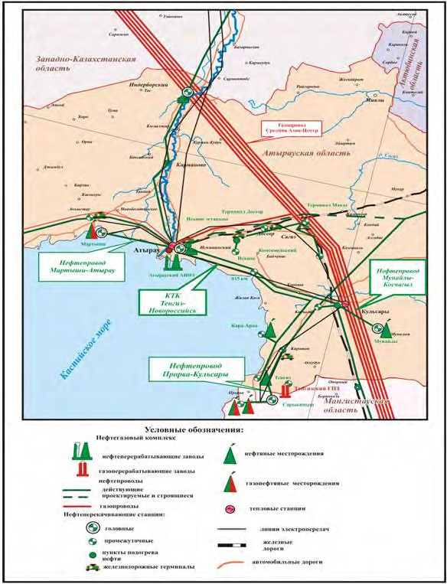

Сурет 2.1 - Теңіз кен орнының шолу картасы

Өсімдік жамылғысы нашар, тұзды, шөлейттерге тән: биіктігі 0,5 м-ге дейін бұталар жиі кездеседі; түйе тікенегі мен жусан, кей жерлерде қамыс өседі. Өсімдіктер әлемінің тапшылығы негізінен кеміргіштер колониялары ұсынған жануарлар әлемінің кедейлігіне әсер етеді. Ауданның климаты күрт континенталды: қысы суық (–30 градусқа дейін.) және ыстық жазда (+45 градусқа дейін.). Қар жамылғысы әдетте қарашаның ортасында орналасады және наурыз айының соңына дейін сақталады. Топырақтың қату тереңдігі 1,5-2,0 метрге дейін. Жыл бойы желді ауа-райы басым болады (желдің басым бағыты Шығыстан оңтүстікке шығысқа және батыстан солтүстік шығысқа қарай). Бір ай ішінде желдің жылдамдығы орта есеппен 3,9-дан 6,5 м/сек-ке дейін. Айтарлықтай күшті желдің жиілігі (10 м/с дейін немесе одан да көп)жылына шамамен 25 рет. Желдің жылдамдығы қыс мезгіліндегі температураға әсер етеді. Қатты жел мен төмен температура аяздың пайда болу қаупін арттырады. Әдетте, шығыс және батыс бағыттағы желдер ең жоғары жылдамдыққа ие. Бір ай ішінде желдің жылдамдығы орта есеппен 3,9-дан 6,5 м/сек-ке дейін. Айтарлықтай күшті желдің жиілігі (10 м/с дейін немесе одан да көп)жылына шамамен 25 рет. Желдің жылдамдығы қыс мезгіліндегі температураға әсер етеді. Қатты жел мен төмен температура аяздың пайда болу қаупін арттырады. Әдетте, шығыс және батыс бағыттағы желдер ең жоғары жылдамдыққа ие. Жауын-шашын сирек кездеседі, жылына орта есеппен 150-200 мм, көпжылдық кезеңдер болады және жауын-шашын аз болады. Жауын-шашынның көп бөлігі көктем мен күз мезгілдерінде түседі. Әдетте, жылына 20-30 күн қар жауады, бірақ қар жамылғысының қалыңдығы аз және сирек 20 см-ден асады.жыл сайынғы булану жауын-шашын деңгейінен кем дегенде бес есе асып түседі [10].

Зерттелген аумақ Қазақстан республикасы, Атырау облысы Жылыой ауданының құрамына кіреді және Теңіз кен орнының өнеркәсіптік аймағының батыс бөлігінде орналасқан. "Теңізшевройл" компаниясы Теңіз кен орны шегіндегі аймақтың иесі болып табылады. Аудан орталығы Құлсары қаласы, 110 км қашықтықта орналасқан; онымен асфальтталған автомобиль жолымен және Құлсары мен Теңіз кен орнын байланыстыратын темір жол арқылы байланысады.

Облыс орталығы, Атырау қаласы, 350 км қашықтықта орналасқан; онымен асфальтталған автожол және теміржол арқылы, сондай-ақ арнайы авиарейстермен байланысады.

Құлсары қаласы кезінде Теңіз кен орнының өнеркәсіптік аймағын Қазақстанның қалған өңірлерімен байланыстыратын ең жақын теміржол станциясы болып табылады.

Теңіз кен орнының өнеркәсіптік мұнайлылығы Т-1 ұңғымасымен белгіленді, онда 1981 жылы 4054-4095 м аралықты қысқа мерзімді сынау кезінде тәулігіне 100 м³ астам дебитпен мұнай ағыны алынды. "Теңізшевройл" ЖШС 1993 жылдан бері жүргізіп келе жатқан зерттеулер (яғни жаңа ұңғымаларды бұрғылау, Кернді іріктеу және зерттеу, қаттық сұйықтықтарды талдау, гидродинамикалық зерттеулер, үш өлшемді сейсмикалық барлау) Теңіз кен орнының геостатикалық моделін құруға және ҚР МҚК бекіткен мұнай қорларын қайта есептеуді орындауға негіз болды.

Теңіз кен орны-жалпы девондық карбонат негізінде орналасқан орта көмір жасындағы карбонатты шөгінділерден тұратын оқшауланған карбонатты платформа (2.2-суретті көрсетілген). Стратиграфиялық тұрғыдан шөгінді қабаттың ашық бөлімі жоғарғы девоннан төрттік кезеңге дейінгі шөгінділермен ұсынылған. Тектоникалық тұрғыдан Теңіз кен орны Каспий маңы мұнай-геологиялық провинциясының оңтүстік бөлігінде орналасқан және Теңіз-Қашаған сейсмогеологиялық облысымен шектеседі.

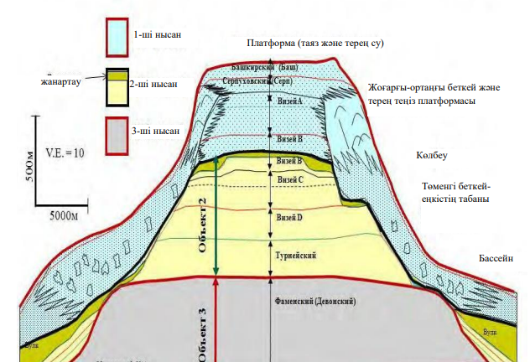

Сурет 2.2 - Теңіз кен орнының тұжырымдамалық геологиялық моделі

Теңіз-Қашаған платформасының пайда болуы мен қалыптасуы қазіргі Оңтүстік Ембі иілісі саласында ерте визей дәуірінде дамып келе жатқан тектоникалық процестермен байланысты. Бұл иілісте үлкен граувак бағаналарының жинақталуы Теңіз-Қашаған негізіне айналған карбонатты кешендердің тұндырылуымен өтелетін Шығыс Еуропа платформасының Эйфель-ерте сыртқы қайраңының тұрақты иілуімен қатар жүрді.

Теңіз-Қашаған платформасы ерте Пермь дәуірінде заманауи келбетке ие болды, ол кезде ол саз балшықтары мен күшті тұздар қалыңдығымен жабылған, олар сенімді сұйықтыққа айналды.

Теңіз кен орнының палеозой шөгінділерінің құрылымы негізгі беттер бойынша құрылымдық карталар жиынтығымен толық сипатталған және төменде қарастырылған. Мұнай кен орны орайластырылған теңіз карбонатты ғимараты трапеция тәрізді: тегіс шатыры және тік қанаттары бар. Оның мөлшері 22х23 км, мұнай қабаты 1400 м жетеді.

Карбонатты резервуардың таралу аймағы бассейннің терең сазды (сазды-карбонатты) шөгінділерімен шектеледі, олар коллектор емес және сенімді бүйірлік сұйықтыққа төзімді рөл атқарады. Мұнай кен орны үшін шинаның рөлін төменгі Пермь жасындағы тау жыныстарының қалыңдығы атқарады, оның ішінде Артин - мәскеу жасындағы сазды-карбонатты шөгінділер және қалыңдығы 465-1655 м Кунгур деңгейіндегі сульфатты-галогендік жыныстар [11].

Кесте 2.1 - Ұсынылатын бұрғылау жұмыстарының ауданы туралы жалпы мәліметтер
№ | Атауы | Мәні (мәтін, мақсаты, шамасы)
м | Ауданы (кен орны) Блок (нөмір немесе тағайындау) | Тенгиз
2 | Ауданы (кен орны) Блок (нөмір немесе тағайындау) | 17
3 | Әкімшілік орналасуы:  - облыс – аудан | Атырау  Жылыой
4 | Ауа температурасы,  ОЖ: - орташа жылдық  - ең үлкен жазғы - ең аз қысқы | +8  +45  -30
5 | Жауын-шашынның жылдық орташа мөлшері, мм | 150
6 | Топырақтың максималды мұздату тереңдігі, см | 150
7 | Жылыту кезеңінің ұзақтығы жылына, тәулігіне | 120
8 | Жылдың қысқы кезеңінің ұзақтығы, күн | 120
9 | Желдің басым бағыты | Қыста-Шығыс, жазда-Батыс
10 | Желдің ең жоғары жылдамдығы, м / с | 10
11 | Жер бедері | Кейбір жерлерде сайлар мен арқалықтармен қатты кесілген жазық.
12 | Ауданның жағдайы | Жайылымдар
13 | Қалыңдығы, см:  - қар жамылғысы  - топырақ қабаты | 20  30
14 | Өсімдік жамылғысы | Шөптер
15 | Топырақ санаты | 2

Сейсмикалық зерттеулер мен бұрғыланған ұңғымалардың мәліметтері бойынша карбонат массивінің құрамында коллектордың белгілі бір екі географиялық аймаққа бөлінеді. Бұған "платформалы" және "заплатформалы" бөліктері кіреді. Платформа бөлігі негізінен жарылған және платформа бөлігінің сыртқы жиегінен, көтерілген бүйірінен және еңісінен тұрады. Ал заллатформалы бөлігі жарылған аймақ емес. Коллектор сонымен қатар үш стратиграфиялық бірлікке бөлінді: I, II, III нысандар. Бұл келесі факторларға байланысты болды:

* өте үлкен тиімді қуат;

*төменгі виз-турнейден платформа шегінде коллектордың башқұрт-серпухов- окски бөлігін оқшаулайтын қалыңдығы 40-50 м туфтар мен карбонатты-сазды жанартау шөгінділерінің болуы;

* коллектордың әртүрлі аралықтарындағы күрт әртүрлі қасиеттер;

* әр түрлі объектілердегі коллекторлардың өткізгіштігі мен кеуектілігінің айырмашылықтары.

I-ші нысанды башқұрт-серпухов - окски жасындағы шөгінділерді қамтиды және II-ші нысанды бөлінген төменгі виз-турней тау жыныстарының карбонатты массивінің беткейлеріне сәйкес келеді. III-ші нысанды девондық шөгінділер құрайды.

Жалпы алғанда, барлық үш нысанда біртұтас гидродинамикалық жүйені құрайды, бұл платформаны қоршап тұрған және I және II коллекторлармен тікелей байланыста болатын рифтік және биогермдік ғимараттарда кең жарылған аймақтардың болуына ықпал етеді. Мұны оның әртүрлі бөліктеріндегі кен орындарын игеру процесінде қабаттық қысымның төмендеуінің бірыңғай сипаты көрсетеді: платформада, бортта және беткейлерде, соның ішінде Девон шөгінділерінен мұнай өндірілетін Т-10 ұңғымасы аймағындағы кен орнының ең шалғай солтүстік-шығыс бөлігі болып саналады.

2.1.2 Зерттелетін сор учаскесінің қысқаша сипаттамасы

Зерттелетін аумақ, сор учаскесі, Теңіз кен орнының батыс бөлігінде салынып жатқан "3GI"зауытының жанында орналасқан. Зерттелген аумақта қозғалу тек жоғары өтімді доңғалақты көліктің және шынжыр табанды көліктің көмегімен жүруге мүмкіндік болады.

Инженерлік-геологиялық зерттеулер жер бетінің сор учаскесінде жүргізілді. Жобаланған бөлімдегі сор учаскесінің ені мен ұзындығы сәйкесінше 200м және 500м құрайды. Сор учаскесінің жалпы ұзындығы шамамен 4 км. Жер асты суларының үнемі ағып кетуіне байланысты учаскенің күндізгі бетінде ағынды сулар пайда болды. Табиғи жағдайда учаскенің бетінде тұздың және тұз қабығы пайда болғаны байқалды, учаскенің өзі 2021 жылдың қараша айындағыдай батпақты күйге ие болды (2.3-сурет). 2022 жылдың қараша-желтоқсан айларындағы жағдай бойынша судың тереңдігі 20-40 см-ге жетті (2.4-сурет).

2.3-суретте 2021 жылғы қараша айына және 2.4-суретте 2022 жылғы қараша-желтоқсан айларындағы зерттеу аймағының сор учаскелерінің салыстырмалы суреттері көрсетілген.

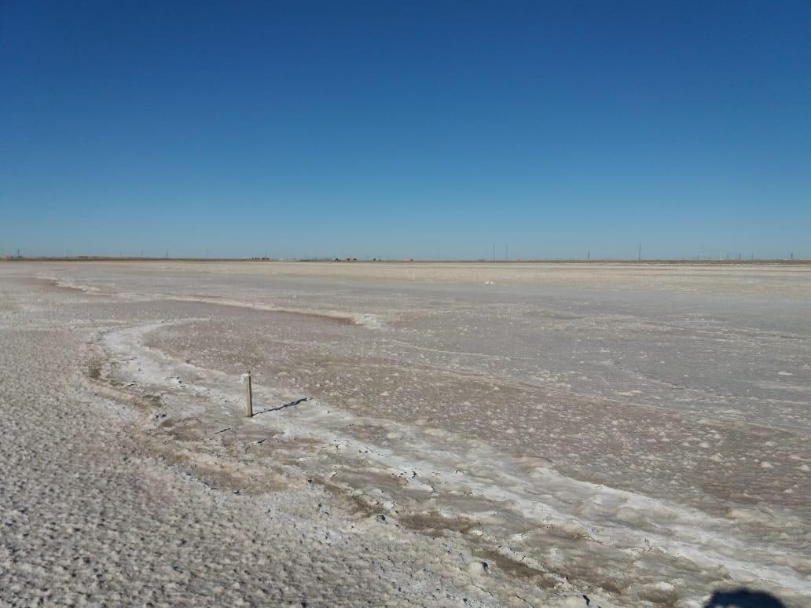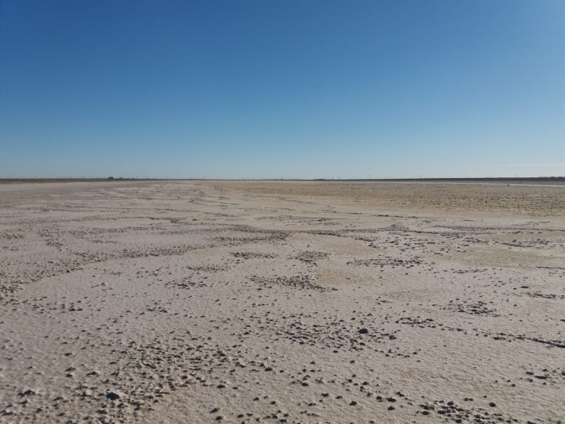

Сурет 2.3 - Жұмыс учаскесі, 2021 жыл қараша айы
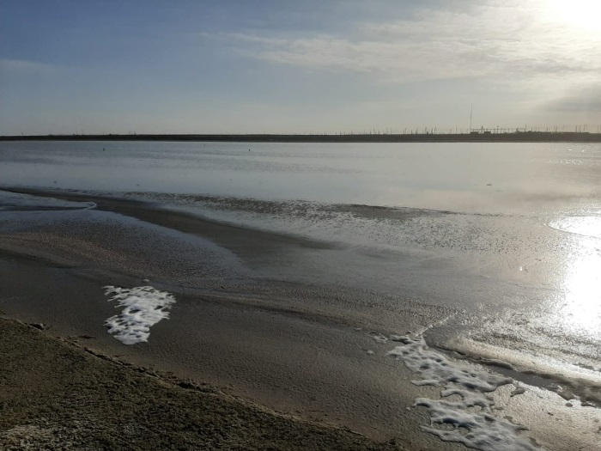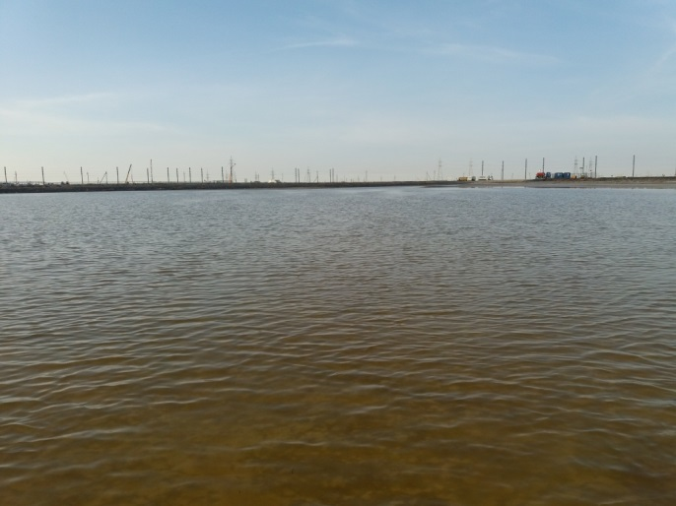
Сурет 2.4 - Жұмыс учаскесі, 2022 жыл қараша-желтоқсан айлары

Теңіз кен орнындағы жер асты сулары жер бетіне өте жақын болғандықтан, траншея мен котлавандардан құрылыс жұмыстары кезінде жер асты суларын төмендету шаралары жүргізілуде. Осы траншеялар мен котлавандардан айдалатын сулар ассенизаторлардың көмегімен осы сор аймаққа құйылады (2.5 сурет). Химиялық құрамы бойынша жер үсті сулары тұзды ерітінділер тобына жатады. Учаскенің үнемі су басуына байланысты геологиялық орта белгілі бір дәрежеде бұзылғанын байқадық.

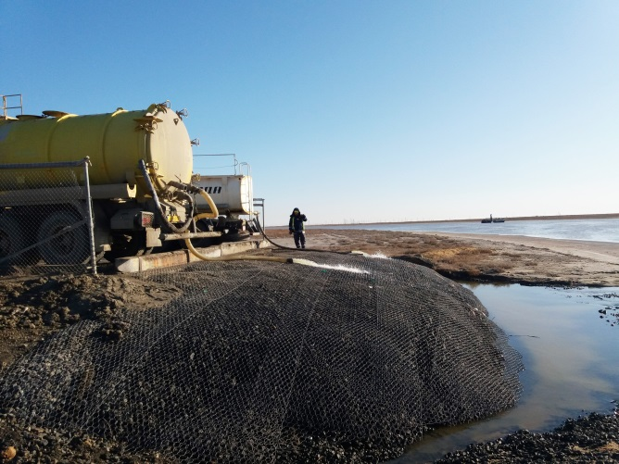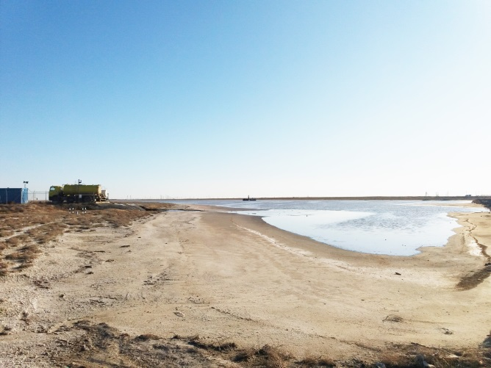

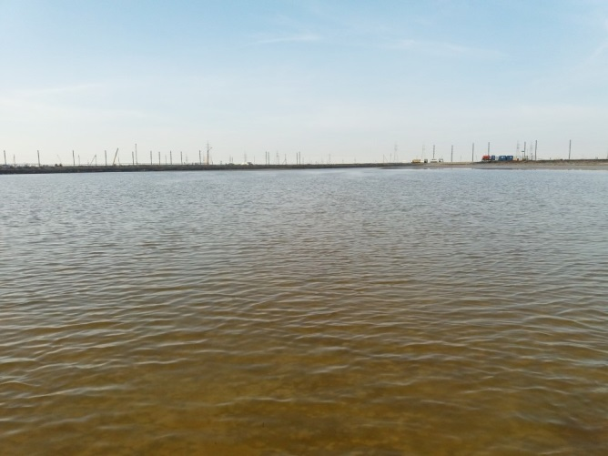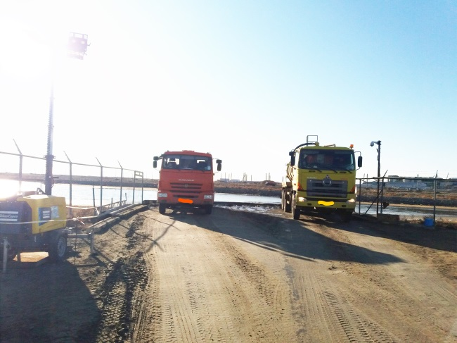
Сурет 2.5 - Жер асты суларын сор учаскесіне төгу

2.2 Климат. Өсімдіктер мен топырақ. Табиғи экожүйелер
Ауданның климаты күрт континенталды, құрғақ. Климаттың континенталдылығы мен құрғақтығы күн мен түннің, қыс пен жаздың температуралық қарама-қайшылықтарында, қысқа көктемгі кезеңде қыстан жазға тез ауысуда байланысты. Климаттың тән ерекшелігі-атмосфералық жауын-шашынның тұрақсыздығы мен тапшылығы, қардың аз қарлы және қатты үрленуі, ауа мен топырақтың үлкен құрғауы, булану процесінің қарқындылығы және тікелей күн сәулесінің көптігі. Қысы суық, бірақ қысқа; жазы ыстық және өте ұзақ. Каспий теңізінің шығыс жағалауының жақын орналасуы ауданның климатына айтарлықтай әсер етпейді.
Жұмыс ауданына тән негізгі климаттық параметрлер ҚР БК сәйкес Құлсары қаласының метеостанциясының сипаттамаларына сәйкес төменде келтірілген 2.04-01-2021* ("құрылыс климатологиясы". Ауа температурасы °с, жылдың суық кезеңі) [12].

Кесте 2.2 - Ең суық тәуліктің абсолютті минимумы (ең суық бес күндік).
Абсолютті минималды | Ең суық күн |  | Ең суық бес күндік |  | Қамтамасыз етілуімен 0,94
Абсолютті минималды | 0,98 | 0,92 | 0,98 | 0,92 | Қамтамасыз етілуімен 0,94
-36.2 | -31.7 | -28.9 | -28.3 | -26.6 | -13.2
- Орташа ұзақтығы (күн.) және ауа температурасы (°с) ауаның орташа тәуліктік температурасы, °С, 0, 8, 10 жоғары емес, жылдың суық кезеңі
Кесте 2.2 жалғасы
0 |  | 8 |  | 10 |  | Жылыту кезеңінің басталу және аяқталу күні (ауа температурасы 8°С жоғары емес кезең)
Жалғастырады | °С | Жалғастырады | °С | Жалғастырады | °С | Басы | Аяғы
117 | -5.8 | 170 | -1.4 | 182 | -2.0 | 18.10 | 05.04

- Желтоқсан-ақпан айларында еріген күндердің орташа саны - 5;
- Орташа айлық салыстырмалы ылғалдылық ең суық айдың 15 сағатында (қаңтар) - 79 %;
- Жылыту кезеңіндегі орташа айлық салыстырмалы ылғалдылық-78%;
- Жауын-шашынның орташа мөлшері (сомасы) қараша – наурыз-68 мм;
- Қаңтар айындағы барометр қондырғысының биіктігіндегі орташа айлық атмосфералық қысым-1024.5 гПа;
- Суық мезгілдегі жел
Кесте 2.3 – Қысқы мезгілдің климат көрсеткіштері
Желтоқсан-ақпан айларындағы басым бағыт | Жылыту кезеңіндегі орташа жылдамдық, м / с | Қаңтар айындағы румбалар бойынша орташа жылдамдықтардың максимумы, м / с | Теріс ауа температурасында ≥ 10 м/с жылдамдықпен күндердің орташа саны
В | 5.3 | 11.4 | 9
- Ауа температурасы, °с, жылдың жылы кезеңі
Барометр, гПа орнату биіктігіндегі атмосфералық қысым |  | Барометрдің биіктігі деңгейден жоғары моря, м | Ауа температурасы, °С
среднее месячное за июль | среднее за год | Барометрдің биіктігі деңгейден жоғары моря, м | қамтамасыз ету |  |  |  | жылдың ең жылы айының орташа максимумы (шілде) | абсолютті максимум
среднее месячное за июль | среднее за год | Барометрдің биіктігі деңгейден жоғары моря, м | 0,95 | 0,96 | 0,98 | 0,99 | жылдың ең жылы айының орташа максимумы (шілде) | абсолютті максимум
1009.8 | 1019.4 | -7.2 | 32.1 | 33.0 | 35.3 | 36.9 | 34.5 | 44.7

- Жылдың ең жылы орташа айлық салыстырмалы ылғалдылығы (15 сағат (шілде) – 27 %;)
- Сәуір-қазан айларындағы жауын – шашынның орташа мөлшері - 103 мм;
- Жылдың жылы мезгілінде жауын шашынның тәуліктік максимумы:
- орташа максимум – 22 мм; ең үлкені-46 мм;
- З маусым-тамыз –үшін басым жел бағыты (Румба);
- Шілдеде румбалар бойынша желдің орташа жылдамдығының ең аз мөлшері-3.7 м/с;
- Жылы мезгілдегі тыныш кезі -7%;
- Орташа айлық және жылдық ауа температурасы, °С

I | II | III | IV | V | VI | VII | VIII | IX | X | XI | XII | Год
-8.9 | -8.7 | -0.4 | 11.4 | 18.9 | 25.0 | 27.5 | 25.3 | 18.3 | 9.0 | 0.9 | -5.2 | 9.4
- Ауа температурасы амплитудасының айы мен жылы орташа мөлшері, °С
I | II | III | IV | V | VI | VII | VIII | IX | X | XI | XII | Год
7.5 | 8.6 | 9.3 | 12.8 | 13.3 | 13.8 | 13.5 | 13.9 | 14 | 11.6 | 7.7 | 6.7 | 11.1
- Ауа температурасы белгіленген шектерден төмен және жоғары күндер саны, °С
Минималды ауа температурасы тең және төмен күндердің орташа саны |  |  | Ауаның максималды температурасы тең және одан жоғары күндердің орташа саны
-35°С | -30°С | -25°С | 25°С | 30°С | 34°С
0.0 | 0.2 | 1.5 | 85.5 | 53.8 | 27.2
- Топырақтың қатуының нормативтік тереңдігі, м
саздақтар мен саздар | ұсақ және шаңды құмды саздар мен құмдар | ірі және орташа ірі құмдар | ірі түйіршікті топырақтар
1.108 | 1.349 | 1.445 | 1.638
- Топырақтағы 0° изотерманың енуінің нормативтік тереңдігі максимум 0,90 және 0,98, м
Ең жоғары қауіпсіздікті қамтамасыз ету
0,90 | 0,98
1.0 | 1.50
Ескерту:
Топырақтың маусымдық қатуының нормативтік тереңдігі ҚР БК сәйкес анықталған 5.01-102-2022, формула бойынша:
$d_{fn}=d_{0 }\sqrt{M_{t}}$ (2.1)
мұндағы:
$M_{t}$-бұл аймақтағы қыс мезгіліндегі орташа айлық теріс температураның абсолюттік мәндерінің қосындысына тең мөлшерсіз коэффициенті;
$d_{0 }$-үшін тең қабылданатын шама:
саздақтар мен саздар | - | 0,23 м;
құмды саздар, ұсақ және шаңды құмдар | - | 0,28 м;
ірі және орташа ірі құмдар | - | 0,30 м;
ірі түйіршікті топырақтар | - | 0,34 м.

- Орташа айлық және жылдық салыстырмалы ылғалдылық, %
I | II | III | IV | V | VI | VII | VIII | IX | X | XI | XII | Жыл
83 | 81 | 76 | 58 | 49 | 41 | 40 | 40 | 46 | 59 | 77 | 82 | 61

- Қар жамылғысы
Қар жамылғысының биіктігі, см |  |  | Тұрақты қар жамылғысының пайда болу ұзақтығы, күндер
қыс мезгіліндегі ең үлкен онкүндіктің орташа мәні | ең үлкен он күндіктің максимумы | он күндіктің соңғы күніндегі қыстың максималды тәуліктік мөлшері | Тұрақты қар жамылғысының пайда болу ұзақтығы, күндер
10 | 26 | 29 | 73

- Бір жылдағы атмосфералық құбылыстары бар күндердің орташа саны
Шаңды дауыл | Тұман | Боран | Найзағай
13.5 | 25 | 7 | 8

- Бұлттылық жағдайында көлденең және тік беттердегі жалпы күн радиациясының орташа мөлшері i, МДж/м², жылыту кезеңінде
Көлденең беті | Тік бағыттағы беттер
Көлденең беті | С (солтүстік) | СШ(солтүстік-шығыс) /  СБ (солтүстік батыс) | В/З (шығыс-батыс) | ЮВ/  (оңтүстік-шығыс ЮЗ-(оңтүстік- батыс) | Ю (оңтүстік)
1158 | 455 | 506 | 754 | 1162 | 1342
- Климаттық аудандастыру критерийлері
°с шілдедегі орташа айлық салыстырмалы ауа ылғалдылығы, %
Климаттық райондар | Климаттық шағын аудандар | Қаңтардағы орташа айлық ауа температурасы, °С | Үш қыс айындағы желдің орташа жылдамдығы, м / с | Шілде айындағы орташа айлық ауа температурасы, °С | Шілде айындағы орташа айлық салыстырмалы ылғалдылық, %
IV | IVГ | Минус 15 - тен 0-ге дейін | - | 25-тен 28-ге дейін | -
Ауа температурасының 0°C-тан өтуі ауаның максималды температурасы оң, ал минимум теріс болатын күндер санымен сипатталады (максималды және минималды термометрлердің көрсеткіштері бойынша).
0°С арқылы ауа температурасының ауысуларының орташа санын бөлу картасы әр жыл үшін есептелген және бақылау кезеңінде орташаланған ауаның орташа тәуліктік температурасының 0°С арқылы өту санының негізінде әзірленеді.

- Жел мен тыныштық бағытының орташа жылдық қайталануы % және жел раушаны
Ай | С | СШ | Ш | ОШ | О | ОБ | Б | СБ
Жыл | 9 | 12 | 18 | 16 | 9 | 14 | 12 | 10
Сурет 2.5 – Жел раушаны
Зерттелетін аумақ өзіне тән топырақ және өсімдік кешендері бар жағалаудағы жартылай шөлдер зонасына кіреді.
Жағалаудағы шалғынды сортаң топырақтары басым дамыған. Зерттелетін аумақтағы табиғи экожүйелер өте тұрақсыз және антропогендік әсерге байланысты экоцид қаупі бар [13].

2.3 Геоморфология және рельеф
Зерттелген аумақта гидрологиялық желі іс жүзінде жоқ. Бұған климаттың жалпы аридизациясы ықпал етті, бұл су ағындары мен көлдердің біртіндеп кебуіне және дефляциялық-аккумулятивті процестердің күшеюіне әкелді.
Тектоникалық тұрғыдан Теңіз кен орны Астрахань-Жаңажол солтүстік-батыспен шектеседі. Жаңажол білігі Астрахан қоймасы шыңының оңтүстік-батыс бөлігін қиылысады. "Жоғарғы әктас" реперінің табанындағы кен орнының құрылымы кең (36 км*20 км.) брахиантиклинальды құрылымды, асимметриясы айқын және оңтүстік-батысында жаңажол және Теңіз кен орны орталығы бар. Күмбездердің шыңдары тік Оңтүстік-Шығыс қанатының жанында орналасқан, оның бойында девондық горизонттарда аздап ауытқу байқалады. Құрылымның осьтік сызығы қисық және дөңес оңтүстік-шығыс бағытқа қарайды. Одан әрі осьтік сызықтан оңтүстік және оңтүстік-шығысқа қарай ені 4-6 км кең құрылымдық терраса белгіленеді, одан әрі оңтүстік-шығысқа қарай қабаттардың жұмсақ шөгуі олардың 1-4⁰С бұрышта жаңа сирек төмендеуімен ауыстырылады. Теңіз кен құрылымының Оңтүстік-Шығыс қанатының сүңгу амплитудасы 100 м-ге жетеді. Құрылымның оңтүстік-батыс беткейі жергілікті күмбездер мен мульдалардың айтарлықтай аз санымен сипатталады. Құрылымның Оңтүстік-батыс беткейі жергілікті күмбездердің едәуір аз санымен және сұйық газдалған мұнаймен қаныққан оолит әктастары жатыр. Алайда, әктастардан өнеркәсіптік мұнай ағынын алу мүмкін болмады. Айта кету керек, карбонатты шөгінділердің мұнайлылығы, олардың қуаты палеозойдың шөгінді қабатының 99% -. құрады, нашар зерттелген. Жоғарыда айтылғандардан Теңіз мұнай кен орны көп қабатты болып табылатындығын көруге болады [13].
Төрттік кезеңдегі (плейстоцен-голоцен) Каспий маңы аймағының геологиялық даму тарихы жер қыртысының эпейрогендік тербелістерінен, неотектоникалық процестердің жандануынан және палеоклиматтық жағдайлардың жаһандық өзгеруінен туындаған Каспий теңізінің трансгрессивті-регрессивті циклдарының сериясымен анықталады.
Геологиялық және табиғи факторлар кешенінің өзара әрекеттесуі нәтижесінде аккумулятивті теңіз террасаларының сериясы түрінде аймақтың заманауи геоморфологиялық келбеті қалыптасты:
* Заманауи аккумулятивті теңіз террасасы өткен ғасырдың 30-жылдарында Каспий теңізінің акваториясынан босатылған аумақты қамтиды. Террасаның төменгі гипсометриялық деңгейі-Каспий теңізінің қазіргі деңгейі (минус 27,1 м); жоғарғы деңгей-минус 26,0 м.террасаның беті кез-келген қамтамасыз етілген Каспий теңізінің ағынды суларымен су басу аймағында тұрақты орналасқан.
* Жаңа каспий аккумулятивті теңіз террасасы. Оның төменгі гипсометриялық деңгейі абсолютті белгі минус 26,0 м; жоғарғы гипсометриялық деңгей-минус 22,0 м. аумақты Каспий теңізінің толқын биіктігінің 2% қамтамасыз етілуімен және Каспий теңізінің фондық деңгейінің 2% қамтамасыз етілуімен Каспий теңізінің айдау суларымен су басады.
* Хвалынская аккумулятивті теңіз террасасы. Оның төменгі гипсометриялық деңгейі абсолютті белгі минус 22,0 м; жоғарғы гипсометриялық деңгей-нөлдік изогипс (Орал-Ембі (Субуральды) үстіртіне континентальды көтерілудің басталуы). Бұл аумақты Каспий теңізі тарапынан су басқан сулармен су басуға болмайды.
Новокаспий террасасының беті қуыс-шұңқырлы жер бедерінің формаларымен сипатталады. Жергілікті жердің жалпы шамалы еңкісі Батыс және оңтүстік-батыс бағытта, Каспий теңізінің акваториясына қарай белгіленеді [14].

2.4 Ұңғыманы кесудің литологиялық сипаттамасы
ТШО компаниясы Теңіз кен орнында тұз үстіндегі шөгінділерден өтіп, 162 ұңғыманы және ТШО аумағының басқа жерлерінде 12 ұңғыманы бұрғылаған. Осы 174 ұңғыманың әрқайсысын бұрғылау кезінде барлық аралықта толық газ каротажы жасалды, петрофизикалық, микропалеонтологиялық және басқа зерттеулер үшін шлам үлгілері алынды. Арқанды каротаждан алынған мәліметтер геологиялық ортаның механикалық қасиеттерін модельдеу және интервалдың стратиграфиясы мен геологиясын түсінуге көмектесу үшін ұңғымалардың жалпы санының 25% - в алынды. Ағынды суларды айдау жобасы аясында Неоком интервалының геологиялық ерекшеліктері бойынша мұқият зерттеулер жүргізілді. Сонымен қатар, ТШО жақында Теңіз кен орны бойынша 3-өлшемді сейсмикалық барлауды орындады және жақында тұз үстіндегі шөгінділерді түсіндіру мен талдауды аяқтады.
Төменде тұз үсті және тұз асты шөгінділерінің интервалдарының геологиясына қысқаша шолу берілген:
Промстоктарды көму үшін ТШО аумағындағы жоғарғы пермь қазан деңгейімен ұсынылған. Литологиялық деңгей карбонатты-галогендік шөгінділерден тұрады, терригенді жыныстардың бағынышты қабаттары бар. Қалыңдығы 0-ден 425 м-ге дейін.
Триас жүйесі төменгі және жоғарғы бөлімдердің көлемінде ұсынылған, қызыл түсті құмтастардан, саздар мен саз балшықтары бар алевролиттерден тұрады. Төменгі триас шөгінділерінің қалыңдығы 0-ден 260 м - ге дейін өзгереді.жоғарғы триас шөгінділері сұр түсті терригенді жыныстармен ұсынылған. Олардың қалыңдығы бірнеше ондаған метрден 240 м-ге дейін.
Юра жүйесі төменгі, орта және жоғарғы Юра шөгінділерімен ұсынылған. Төменгі юра шөгінділері қалыңдығы 350 м-ге дейін сұр саздардың бағынышты қабаттары бар сулы құмдар мен құмтастармен ұсынылған. жалпы қалыңдығы 620 - дан 720 м - ге дейін бөлінбеген келловей-(жоғарғы юра)-батский ярустары алевролит-құмды-сазды жыныстардан тұрады. Орта Юра шөгінділерінде құм қабаттарының жалпы қалыңдығы шамамен 130-250 м құрайды. жоғарғы юра бөлінбеген кимеридж-Оксфорд қалыңдығы мен Еділ деңгейінде ерекшеленеді. Шөгінділердің қалыңдығы 10 м-ден 75 м - ге дейін өзгереді.кимеридж-Оксфорд қалыңдығы алевролиттер мен әктастардың аз қуатты қабаттары бар сазды-мергельді жыныстармен ұсынылған. Еділ қабаты карбонатты түзілімдермен ұсынылған: сұр түсті әктастар, доломиттелген учаскелер, доломиттердің, мергельдердің және саздардың бағынышты қабаттарымен органогенді-кластикалық қабаттар.
Бор жүйесі неокомдық шөгінділерден басталады. Неоком резервуарының бөлімі валанжиннің карбонатты жыныстарымен, қалыңдығы 20 м-ге дейін және готеривский мен барремский ярустарының құмды-сазды жыныстарының қабаттасуымен ұсынылған. Неоком резервуарының шатыры Т-114 ұңғымасында 1110 м-ден Т-318 ұңғымасында 1344 м-ге дейінгі тереңдікте белгіленеді, табаны т-115 ұңғымасында 1667 м-ден Т ұңғымасында 1998 м-ге дейінгі тереңдік аралығымен шектеледі- 14. Неоком резервуарының ашылған қалыңдығы Т-115 ұңғымасында 446 м-ден және Т-14 ұңғымасында 688 м-ге дейін өзгереді. Ауданы мен кесіндісі бойынша ең тәжірибелі-қалыңдығы 72 м-ден (ЕАВ) өзгеретін Готеривтік құм қабаты. Т-470) 5 м дейін (ЕАВ. Т-38). ТШО-да Неоком құмтасында Ағынды суларды айдау бағдарламасы бар және жұмыс істейді. ТШО компаниясы Ағынды суларды айдау бағдарламасын қауіпсіз және тиімді басқару үшін осы құмтас бойынша ауқымды зерттеулер жүргізді.
Аптылық деңгей литологиялық тұрғыдан алевролиттерден, құмтастардан, саздардан тұрады. Ұңғымалар бөлінісіндегі апталық шөгінділердің қалыңдығы Т-2 ұңғымасында 203 м-ден 1000 м (т-116 ұңғымасы) - 1344 м (Т-318 ұңғымасы) тереңдіктер аралығындағы Т-5К ұңғымасында 58 м-ге дейін өзгереді.
Альба деңгейі саздармен, құмдармен, құмтастармен, алевролиттермен ұсынылған. Құмтастар, алевролиттер, құмдар қою сұр, жасыл-сұр, ұсақ және орташа түйіршікті. Саздар қою сұр, жұқа қабатты. Альба шөгінділерінің қалыңдығы шамамен 500 м.
Жоғарғы бордың кесілуі сеномандық шөгінділерден басталады. Сеноман қабатының шөгінділері литофациальды сипаттамалары бойынша альбаға ұқсас. Олардың қалыңдығы шамамен 100 м. альбом-сеноман шөгінділері қалыңдығы 495-тен 591 метрге дейін өзгерген кезде 620-1220 метр аралығында жатыр. Турон-коньяк шөгінділерінің бөлінбеген қалыңдығы мен сантон шөгінділері мергельдермен, сирек әктастармен ұсынылған. Кесудің төменгі бөлігінде терригендік айырмашылықтардың өте сирек төмен қуатты қабаттары бар. Бұл шөгінділердің жалпы қалыңдығы шамамен 100 м құрайды.
Кампан және Маастрихт шөгінділері карбонаттардан тұрады: әктас, мергель, бор. Олардың қалыңдығы шамамен 270 м. Палеоген-неоген-төрттік шөгінділердің қалыңдығы шамамен 250 м болатын тұз үстіндегі кесу аяқталады.шөгінділер кесудің жоғарғы бөлігінде әктас, сұр-жасыл, тығыз саздармен ұсынылған. Төменгі бөлігінде-сазды мергельдер, сұр-жасыл, кей жерлерде қоңыр.
I –ші нысан башқұрт-серпухов - окскі жасындағы шөгінділерді қамтиды және II-ші нысанға бөлінген төменгі виз-турней тау жыныстарының карбонатты массивінің беткейлеріне сәйкес келеді. III нысанды девондық шөгінділер құрайды. Коллектор сонымен қатар үш стратиграфиялық бірлікке бөлінді: I, II, III Нысандар. Коллектор девондық және көміртекті кезеңдерде бассейннің мезгіл-мезгіл шөгуінен, дүниежүзілік мұхит деңгейінің эвстатикалық өзгеруінен және теңіз деңгейінің жиі ауытқуынан пайда болған кеңістіктегі әктас қаңқа қалдықтары мен лайдың кезектесіп жиналуынан пайда болды [15].

2.5 Геологиялық құрылымы
Бүкіл Каспий маңы аймағының, оның ішінде зерттелген аумақтың геологиялық даму тарихы плейстоцен-голоцен (төрттік) уақытында геологиялық уақыттың көрсетілген бөлігінде аймақтың геологиялық ортасының қалыптасуына тікелей әсер еткен жаһандық маңызы бар бірқатар ерекше құбылыстармен ерекшеленеді.
Бұл, ең алдымен, палеоклиматтық жағдайлар, олардың негізгі көрінісі жердің бүкіл солтүстік жарты шарындағы континентальды мұздану болып табылады (4 мұз дәуірі). Жер тарихындағы мұз дәуірі оның дамуының плейстоцен-голоцен (төрттік) кезеңімен байланысты.
Каспий теңізінің төрт ірі трансгрессивті-регрессивті цикліне алып келген жер қыртысының эпейрогендік тербелістерін тудырған құрылымдық-тектоникалық процестер.
Плейстоцен-голоцен уақытының теңіз шөгінділерінің айрықша ерекшелігі олардың уақытша-кеңістіктік аспектідегі фациальды гетерогенділігі болып табылады, ол литологиялық фациялардың әртүрлілігінде (жүйесіз қабаттасу) және олардың ауыспалы горизонттардың тығыздық дәрежесі бойынша уақыт бойынша жүйесіз ауысуында көрінеді (таяз теңіз бассейндеріне тән флишоидтық форма деп аталады). Бұл құбылыс CPTʹu графиктерінде, әсіресе көкжиектерді белгілейтін қалыңдықтарда жақсы байқалады.
Каспий маңы ойпатының тағы бір ерекшелігі-бұл Ресей платформасының оңтүстік-шығысындағы кристалды іргетастың терең батырылуының кең аймағы – платформаның қалған бөлігінен шөгінділердің үлкен қуатымен және тұз-күмбез құрылымдарының дамуымен ерекшеленетін ірі тектоникалық депрессия, оның өзегінде Кунгур жыныстарының қуатты тұзды қалыңдығы жатыр[16].
Бұл қалыңдық айтарлықтай икемділікке және ерекше қозғалғыштыққа ие, мезозой және кайнозой жыныстарының статикалық қысымының әсерінен үстіңгі шөгінділерді көтеріп, бұзып, тұз-күмбез құрылымдарын жасайды. Бұл құрылымдардың көп бөлігі плиоцен-төрттік жауын-шашынның астында көмілген және тек жеке күмбездер ашық, олардағы тұз сабағы күндізгі бетке шығады немесе төрттік (плейстоцен-голоцен) шөгінділерінің қуаты аз қалыңдығымен жабылған.
Тұз-күмбез құрылымдары жер асты суларының химиялық құрамының (минералдану дәрежесі) қалыптасуына және плиоцен-төрттік кезеңдегі топырақтың тұздану дәрежесі мен сипатына айтарлықтай әсер етеді.
Аумақты қалыптастырудың табиғи-тарихи процесінің нәтижесінде пайда болған топырақтар литификацияланбаған шөгінділердің 3 стратиграфиялық кешеніне бөлінеді, олардың сипаттамалары төменде келтірілген (жоғарыдан төмен).
Жеке стратиграфиялық кешенмен тұз қабаты (ИГЭ-1а инженерлік геологиялық элементтер-1а) оқшауланған, ол ұңғымалардың барлық шатырларында, ағынды сулардың астында (судың тереңдігі 0,20 м-0,40 м.), тұзды жер асты суларын үнемі құю нәтижесінде пайда болған.
Жеке стратиграфиялық-генетикалық кешенмен ұңғымалардың барлық шатырларында, ағынды судың астында (судың тереңдігі 0,20 м-0,40 м) ашылған, тұзды жер асты суларын үнемі құю нәтижесінде пайда болған тұз қабаты (ИГЭ-1а) бөлінді. Тұз қабаты- ақ түсті, тығыз қатты (2.6-сурет). Жағалауға жақын сор қабатының қуаттылығы 0,1-0,25 м, сор учаскенің ортасы 0,3-0,7 метр болады [17].

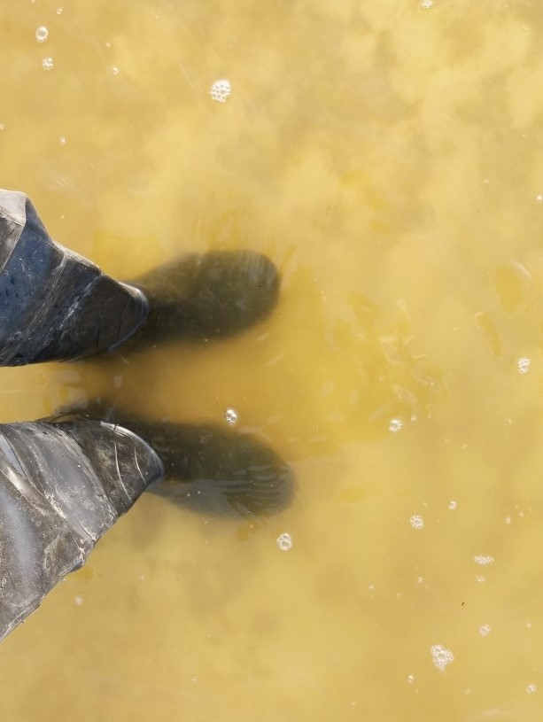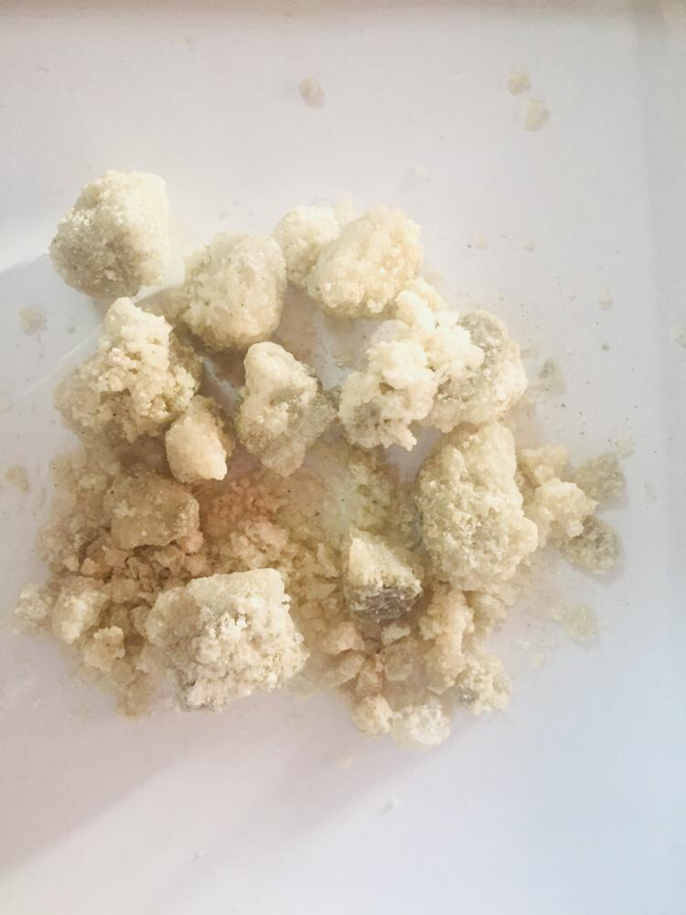

Сурет 2.6 - Тұз қабаты

Бірінші кешен. Теңіз генезисінің голоцендік (новокаспий) жасындағы литификацияланбаған шөгінділер-mQ4nk. Сазды шламмен ұсынылған (ИГЭ-1) және барлық бұрғыланған ұңғымалармен ашылған.
Сазды лай (ИГЭ-1) сұр-қоңыр түсті, теңіз балдырларының қалдықтары бар, H₂S иісі бар, cardium edule тұтас және сынған қабықтарының көптігі байқалды. Сұйық консистенциялы топырақ; шамадан тыс тұздалған, құрамында карбонаттар мен органикалық заттар бар, орташа гипстелген. Динамикалық жүктемелердің әсерінен тиксотропты қасиеттері анықталған. Физикалық және механикалық сипаттамалардың жиынтығы бойынша ол әлсіз қаныққан сазды топырақтар тобына жатады. Топырақтың жоғарғы горизонттарында ол техногендік факторларға ұшырады, нәтижесінде физикалық-механикалық қасиеттердің нығыздалуы және соған байланысты өзгеру процесі жүрді.
Екінші кешен. Теңіз генезисінің жоғарғы плейстоцендік (Хвалын) жасындағы литификацияланбаған шөгінділер-mQ3hv. Барлық жерде таралған және бірінші кешеннің шөгінділерінің астында жатыр. Құмды саз ИГЭ-2) және жеңіл шаңды саз (ИГЭ-3) ұсынылған.
Құмды саз (ИГЭ-2) – қоңыр, сарғыш-қоңыр, пластикалық консистенциясы, әктас. Топырақ шамадан тыс тұздалған, құрамында карбонаттар мен органикалық заттар бар, әлсіз гипстелген. Бұл саз бөлшектерімен байытылған құмның фациальды түрі.
Саз жеңіл шаңды (ИГЭ -3) қоңыр, жартылай қатты, әктас. Топырақ шамадан тыс тұздалған, құрамында карбонаттар мен органикалық заттар бар, аздап сығылған. Оның әлсіз дәрежелі ісіну қасиеттері бар. Жобаланған алаңдағы барлық бұрғыланған ұңғымалармен ашылды.
Үшінші кешен. Теңіз генезисінің орта плейстоцендік (Хазар) жасындағы литификацияланбаған шөгінділер-mQ2hz. Барлық жерде таралған және екінші кешеннің шөгінділерінің астында ашылған.
Жеңіл құмды саздақ, артық гипс (ИГЭ-4) сұр, әктас. Шөгінділердің үшінші стратиграфиялық-генетикалық кешенінің шөгінділерінің шатырының орнын анықтайтын таңбалау көкжиегі болып табылады.
Ол құмды–сазды материалмен араласқан аморфты гипстен тұрады. Гипстің мөлшері 51,91% дейін. Терриген компонентінің механикалық құрамы мен икемділік дәрежесі бойынша топырақ жеңіл құмды саздақпен анықталады. Топырақ ұзақ геологиялық уақыт ішінде аэрация аймағына жеткен тұз күмбезді құрылымдардың тұз сабақтарына экзогендік факторлар кешенінің әсерінен пайда болды. Физика-химиялық процестердің әсерінен тұз өзектері қарқынды шаймалауға ұшырады, жеңіл және орташа еритін тұздарды алып тастады, содан кейін оларды қайта тұндырып, кристалданады, нәтижесінде сілтіленген тұздардың "шашырау галосы" пайда болды, ал тезірек кристалданатын гипс жоғары концентрацияда жиналып, гипс топырағының қалыңдығын құрады.
Қатты консистенциялы топырақ, шамадан тыс тұздалған, құрамында карбонаттар мен аз мөлшерде органикалық заттар бар.
Жекелеген ұңғымалар бойынша атаулары, геологиялық жасы және ИГЭ (инженерлік-геологиялық элементтері) қуаты төменде 2.4-кесте түрінде берілген:

Кесте 2.4 - Жекелеген ұңғымалар бойынша атаулары, геологиялық жасы және ИГЭ (инженерлік-геологиялық элементтерінің) қуаты
№ | Ұңғыма саны (ВН) |  | Атаулары, геологиялық жасы және ИГЭ қуаты
№ | Ұңғыма саны (ВН) | 1а |  | 1 | 2 | 3 | 4 |  | 5 |  | 6 |  | 7 | Қорытынды,м  Қорытынды, м
№ | Ұңғыма саны (ВН) | Тұз қабаты |  | Сазды лай | Құмды саз | Жеңіл шаңды саз | Саздақ жеңіл, артық гипс |  | Құмды саз |  | Жжеңіл құмды саздақ |  | Жеңіл шаңды саз | Қорытынды,м  Қорытынды, м
№ | Ұңғыма саны (ВН) |  |  | mQ4nk | mQ3hv |  | mQ2hz
1 | В48-1-04 | 0.20 |  | 2.00 | 1.50 | 4.30 | - | - |  | 2.00 |  | - |  | 10.00
2 | В48-1-07 | 0.50 |  | 8.00 | 0.50 | - | 6.20 | 1.30 |  | - |  | 3.50 |  | 20.00
3 | В48-1-08 | 0.50 |  | 4.50 | 1.00 | 2.00 | 0.70 | 2.10 |  | 7.70 |  | 1.50 |  | 20.00
4 | В48-1-11 | 0.50 |  | 3.50 | 0.50 | 4.00 | - | 1.00 |  | 7.90 |  | 2.60 |  | 20.00
5 | В48-1-12 | 0.40 |  | 11.00 | - | - | - | - |  | 6.00 |  | 2.60 |  | 20.00
6 | В48-1-15 | 0.70 |  | 2.80 | 0.75 | 4.25 | 1.50 | - |  | 7.40 |  | 2.60 |  | 20.00
Мин. қуаты, м |  | 0.20 |  | 2.00 | 0.50 | 2.00 | 0.70 | 1.00 |  | 2.00 |  | 1.50 |  | 10.00
Макс. қуаты, м |  | 0.70 |  | 11.00 | 1.50 | 4.30 | 6.20 | 2.10 |  | 9.50 |  | 3.50 |  | 20.00
mQ4nk |  | Теңіз генезисінің голоцендік (новокаспий) жасындағы литификацияланбаған шөгінділері
mQ3hv |  | Теңіз генезисінің жоғарғы плейстоцендік (Хвалын) жасындағы литификацияланбаған шөгінділер
mQ2hz |  | Теңіз генезисінің орта плейстоцендік (Хазар) жасындағы литификацияланбаған шөгінділері

Құмды саз (ИГЭ-5) жасыл-қоңыр түсті, қатты консистенциясы, әктас, орташа гипстелген, жеке горизонттары және аз қуатты әк-карбонатты Мергель линзалары бар, құрамында карбонаттар мен аз мөлшерде органикалық заттар бар. Топырақ шамадан тыс тұздалған.
Жеңіл құмды саздақ (ИГЭ-6) қоңыр түсті, қатты консистенциясы, әктас, әлсіз гипстелген, қуаты аз құм линзалары бар, топырақ шамадан тыс тұздалған, құрамында карбонаттар мен аз мөлшерде органикалық заттар бар.
Жеңіл құмды саз (ИГЭ-7) ашық-қоңыр түсті, қатты консистенциясы, әктас, орташа гипстен тұрады. Топырақ шамадан тыс тұздалған, құрамында карбонаттар және аз мөлшерде органикалық заттар бар. Әлсіз дәрежелі ісіну қасиеттері бар.
Литификацияланбаған шөгінділердің жоғарыда сипатталған стратиграфиялық кешендерінің және олардың құрамдас литологиялық-фациалдық топырақ топтарының (ИГЭ инженерлік-геологиялық элементтерінің) таралуы инженерлік-геологиялық бөлімдерде көрсетілген [18].

2.6 Гидрогеологиялық жағдайы
Инженерлік-геологиялық барлау жүргізу барысында зерттелген учаске шегінде судың 2 түрі анықталды: ағынды және жер асты.
Ағынды сулар құрылыс жұмыстары кезінде жер асты суларын төмендету үшін траншеялар мен шұңқырлардан алынады, содан кейін ассенизаторлардың көмегімен жобаланған қоқыс алаңына ағызылады. Сор учаскедегі ағынды сулардың тереңдігі 0,20-0,40 м құрайды, күнделікті бетінен жоғары, химиялық құрамы бойынша олар тұзды ерітінділер тобына, күшті тұзды ерітінділердің кіші тобына жатады.
Зерттелген учаске шегіндегі жер асты сулары барлық өткен инженерлік-геологиялық қазбалармен (бұрғылау ұңғымаларымен) ашылады. Жер асты суларының деңгейі 0,40 м-ден 0,80 м-ге дейін және химиялық құрамы бойынша тұзды ерітінділер тобына, күшті тұзды ерітінділердің кіші тобына жатады.
Ағынды сулар мен жер асты суларының түрлерінің айырмашылығына қарамастан, олардың химиялық құрамы бірдей.
Ағынды сулардың сынамаларын химиялық талдау нәтижелері және олардың агрессивтілік дәрежесі төменде 2.5 және 2.6 кесте түрінде берілген [19].
Кесте 2.5 - Ағынды сулардың сынамаларын химиялық талдау нәтижелері және олардың агрессивтілік дәрежесі
№ | Ингредиенттердің атауы | Бірлік | Орташа мөлшері
1 | Құрғақ қалдық | мг/л | 193500,0
2 | Сутегі иондарының концентрациясы (рН) | - | 7,7
3 | Анион | - | -
3.1 | Гидрокарбонат-ион HCO₃⁻ | мг/л | 5998,3
3.2 | Хлор-ион Сl⁻ | мг/л | 139769,1
3.3 | Сульфат-ион SO₄⁻ ⁻ | мг/л | 40217,3
4 | Катион | - | -
4.1 | Кальций - ион Са⁺ ⁺ | мг/л | 1266,7
4.2 | Магний - ион Mg⁺ ⁺ | мг/л | 5300,0
4.3 | Натрий ионы (Na⁺) + калий ионы (К⁺), айырмашылығы бойынша | мг/л | 928,4
5 | Судың меншікті салмағы (тығыздығы) | г/см³ | 1,117

Кесте 2.6 - Ағынды сулардың сынамаларын химиялық талдау нәтижелері және олардың агрессивтілік дәрежесі
W4-W8 бетонына сұйық бейорганикалық орталардың және W4-W20 су өткізбейтін маркалы бетондарға арналған бикарбонаттары бар сұйық сульфатты орталардың агрессивті әсер ету дәрежесі.
Агрессивтілік көрсеткіші | Бетон маркасы үшін | Тұздың мөлшері, мг/дм³ | агрессивті әсер ету дәрежесі
Хлоридтердің, сульфаттардың, нитраттардың және басқа тұздардың жиынтық құрамы, мг/дм3 | W4 | 193 500 | Өте агрессивті
 | W6 | 193 500 | Өте агрессивті
 | W8 | 193 500 | Өте агрессивті
Цемент | Бетон маркасы | SO₄²⁻, мг/дм³ | Агрессивті әсер ету дәрежесі
МЕМСТ 10178-85 бойынша портландцемент | W4 | 40217 | Өте агрессивті
Клинкерде СЗА 65% - дан аспайтын, СЗА 7% - дан аспайтын, СЗА + С4АF 22% - дан аспайтын және шлак-портландцемент бар МЕМСТ 10178-85 бойынша портландцемент | W4 | 40217 | Өте агрессивті
МЕМСТ 22266 бойынша сульфатқа төзімді цементтер | W4 | 40217 | Өте агрессивті
МЕМСТ 10178-85 бойынша портландцемент | W6 | 40217 | Өте агрессивті
Клинкерде СЗА 65% - дан аспайтын, СЗА 7% - дан аспайтын, СЗА + С4АF 22% - дан аспайтын және шлак-портландцемент бар МЕМСТ 10178-85 бойынша портландцемент | W6 | 40217 | Өте агрессивті
МЕМСТ 22266 бойынша сульфатқа төзімді цементтер | W6 | 40217 | Өте агрессивті
МЕМСТ 10178-85 бойынша портландцемент | W8 | 40217 | Өте агрессивті
Клинкерде СЗА 65% - дан аспайтын, СЗА 7% - дан аспайтын, СЗА + С4АF 22% - дан аспайтын және шлак-портландцемент бар МЕМСТ 10178-85 бойынша портландцемент | W8 | 40217 | Өте агрессивті
МЕМСТ 22266 бойынша сульфатқа төзімді цементтер | W8 | 40217 | Өте агрессивті
МЕМСТ 10178 бойынша портландцемент по | W10-W114 | 40217 | Өте агрессивті
Клинкерде СЗА 65% - дан аспайтын, СЗА 7% - дан аспайтын, СЗА + С4АF 22% - дан аспайтын және шлак-портландцемент бар МЕМСТ 10178 бойынша портландцемент | W10-W114 | 40217 | Өте агрессивті
МЕМСТ 22266 бойынша сульфатқа төзімді цементтер | W10-W114 | 40217 | Өте агрессивті
МЕМСТ 10178-85 бойынша портландцемент | W16-W20 | 40217 | Өте агрессивті
Клинкерде СЗА 65% - дан аспайтын, СЗА 7% - дан аспайтын, СЗА + С4АF 22% - дан аспайтын және шлак-портландцемент бар МЕМСТ 10178-85 бойынша портландцемент | W16-W20 | 40217 | Өте агрессивті
МЕМСТ 22266 бойынша сульфатқа төзімді цементтер | W16-W20 | 40217 | Өте агрессивті
Темірбетон конструкцияларының арматурасына сұйық хлоридті орталардың агрессивті әсер ету дәрежесі
Сұйық хлоридті орталардың су өткізбейтін маркалы бетоннан жасалған темірбетон конструкцияларының арматурасына агрессивті әсер ету дәрежесі W6 кем емес |  | Cl⁻ мг/дм³ | Агрессивті әсер ету дәрежесі
Тұрақты батыру |  | 139769 | Әлсіз агрессивті
Мерзімді сулау |  | 139769 | Өте агрессивті
Кабельдердің қорғасын және алюминий қабығына қатысты жер асты суларының коррозиялық агрессивтілігі
Қатынасы |  | Рh мәндері |  | Жер асты суларының коррозиялық агрессивтілігі
кабельдің қорғасын қабығына |  | 7,73 |  | Төмен
алюминий кабель қабығына |  | 7,73 |  | Төмен

2.7 Жер асты суы
Зерттелетін жерден алынған жер асты суларының сынамаларын химиялық талдау минералданудың жоғары дәрежесін көрсетті. Құрғақ (тығыз) қалдықтың негізгі мәндері 178200 мг/л-ден 241400 мг/л-ге дейін, нормативтік мәні 195220 мг/л құрайды, бұл тұзды ерітінділер тобына, күшті тұзды ерітінділердің кіші тобына сәйкес келеді.
Гипсометриялық позицияның негізгі мәндері жер асты суларының деңгейі (абсолютті белгілерде), бұрғылау ұңғымаларының сағаларының абсолютті белгілерімен бірге төменде 2.7-кесте түрінде берілген.
Соңғы онжылдықтарда Каспий маңы өңірінің қарқынды өнеркәсіптік-шаруашылық игерілуіне байланысты ірі өнеркәсіптік аймақтар, соның ішінде мұнай кәсіпшілігі аймақтары, шаруашылық-тұрмыстық объектілер шегінде ақаулы инженерлік желілерден және басқа да су пайдаланатын құрылыстардан судың үлкен көлемінің ағуына, ағынды сулардың реттелмеген ағуына байланысты жасанды су басу сулы горизонтты қоректендірудің барған сайын маңызды көзі болып табылады.

Кесте 2.7 - Жер асты суларының деңгейі, бұрғылау ұңғымаларының сағаларының абсолютті белгілері
№ | Ұңғыма саны | Ұңғымалар сағасының белгілері, м | Жер асты суларының тереңдігі, м | Абсолютті белгі жер асты суларының деңгейі, м
1 | В48-1-04 | -26.47 | 0.50 | -26.97
2 | В48-1-07 | -26.53 | 0.40 | -26.93
3 | В48-1-08 | -26.51 | 0.40 | -26.91
4 | В48-1-11 | -26.51 | 0.80 | -27.31
5 | В48-1-12 | -26.51 | 0.80 | -27.31
6 | В48-1-15 | -26.46 | 0.50 | -26.96

Мысалы: жасыл желектерді суару және т. б. Бұл құбылыс жер асты суларының деңгейінің едәуір жоғарылауымен, оның минералдануының төмендеуімен, геологиялық және қоршаған ортаның нашарлауымен байланысты. Жер асты суларының деңгейінің тез өсуіне және "үстіңгі қабаттың" пайда болуына сазды топырақ түріндегі су өткізбейтін қалыңдықтың пайда болуы ықпал етуі мүмкін.
Жер асты суларының сынамаларын химиялық талдау нәтижелері және олардың агрессивтілік дәрежесі төменде 2.8 және 2.9-кесте түрінде берілген [20].

Кесте 2.8 - Жер асты суларының сынамаларын химиялық талдау нәтижелері және олардың агрессивтілік дәрежесі
№  п.п. | Ингредиенттердің атауы | Бірлік | Орташа мағынасы
1 | Құрғақ қалдық | мг/л | 194284,0
2 | Сутегі иондарының концентрациясы (рН) | - | 7,4
3 | Анион | - | -
3.1 | Гидрокарбонат-ион HCO₃⁻ | мг/л | 5917,0
3.2 | Хлор-ион Сl⁻ | мг/л | 138614,0
3.3 | Сульфат-ион SO₄⁻ ⁻ | мг/л | 41833,0
4 | Катион | - | -
4.1 | Кальций - ион Са⁺ ⁺ | мг/л | 960,0
4.2 | Магний - ион Mg⁺ ⁺ | мг/л | 6960,0
4.3 | Натрий – ион (Na⁺) + калий – ион (К⁺), айырмашылығы бойынша | мг/л | 918,7
5 | Судың меншікті салмағы (тығыздығы) | г/см³ | 1,095

Кесте 2.9 - Жер асты суларының сынамаларын химиялық талдау нәтижелері және олардың агрессивтілік дәрежесі
W4-W8 бетонына сұйық бейорганикалық орталардың және W4-W20 су өткізбейтін маркалы бетондарға арналған бикарбонаттары бар сұйық сульфатты орталардың агрессивті әсер ету дәрежесі.
Агрессивтілік көрсеткіші | Бетон маркалары | Тұздар құрамы, мг/дм³ | Агрессивті әсер ету дәрежесі
Хлоридтердің, сульфаттардың, нитраттардың және басқа тұздардың жиынтық құрамы, мг/дм3 | W4 | 194284 | Өте агрессивті
 | W6 | 194284 | Өте агрессивті
 | W8 | 194284 | Өте агрессивті
Цемент | Бетон маркалары | SO₄²⁻, мг/дм³ | Агрессивті әсер ету дәрежесі
МЕМСТ 10178-85 бойынша портландцемент | W4 | 41833 | Өте агрессивті
Клинкерде СЗА 65% - дан аспайтын, СЗА 7% - дан аспайтын, СЗА + С4АF 22% - дан аспайтын және шлак-портландцемент бар МЕМСТ 10178-85 бойынша портландцемент | W4 | 41833 | Өте агрессивті
МЕМСТ 22266 бойынша сульфатқа төзімді цементтер | W4 | 41833 | Өте агрессивті
МЕМСТ 10178-85 бойынша портландцемент | W6 | 41833 | Өте агрессивті
Клинкерде СЗА 65% - дан аспайтын, СЗА 7% - дан аспайтын, СЗА + С4АF 22% - дан аспайтын және шлак-портландцемент бар МЕМСТ 10178-85 бойынша портландцемент | W6 | 41833 | Өте агрессивті
Сульфатостойкие цементы по МЕМСТ 22266 | W6 | 41833 | Өте агрессивті
МЕМСТ 10178-85 бойынша портландцемент | W8 | 41833 | Өте агрессивті
Клинкерде СЗА 65% - дан аспайтын, СЗА 7% - дан аспайтын, СЗА + С4АF 22% - дан аспайтын және шлак-портландцемент бар МЕМСТ 10178-85 бойынша портландцемент | W8 | 41833 | Өте агрессивті
МЕМСТ 22266 бойынша сульфатқа төзімді цементтер | W8 | 41833 | Өте агрессивті
ГОСТ 10178 бойынша портландцемент | W10-W114 | 41833 | Өте агрессивті
Клинкерде СЗА 65% - дан аспайтын, СЗА 7% - дан аспайтын, СЗА + С4АF 22% - дан аспайтын және шлак-портландцемент бар МЕМСТ 10178-85 бойынша портландцемент | W10-W114 | 41833 | Өте агрессивті
МЕМСТ 22266 бойынша сульфатқа төзімді цементтер | W10-W114 | 41833 | Өте агрессивті
МЕМСТ 10178 бойынша портландцемент | W16-W20 | 41833 | Өте агрессивті
Клинкерде СЗА 65% - дан аспайтын, СЗА 7% - дан аспайтын, СЗА + С4АF 22% - дан аспайтын және шлак-портландцемент бар МЕМСТ 10178-85 бойынша портландцемент | W16-W20 | 41833 | Өте агрессивті
МЕМСТ 22266 бойынша сульфатқа төзімді цементтер | W16-W20 | 41833 | Өте агрессивті
Темірбетон конструкцияларының арматурасына сұйық хлоридті орталардың агрессивті әсер ету дәрежесі
Сұйық хлоридті орталардың су өткізбейтін маркалы бетоннан жасалған темірбетон конструкцияларының арматурасына агрессивті әсер ету дәрежесі W6 кем емес |  | Cl⁻ мг/дм³ | Агрессивті әсер ету дәрежесі
Тұрақты батыру |  | 138614 | Әлсіз агрессивті
Мерзімді сулау |  | 138614 | Өте агрессивті
Кабельдердің қорғасын және алюминий қабығына қатысты жер асты суларының коррозиялық агрессивтілігі

2.8 Ұңғыманы өткізудің геологиялық шарттары
Теңіз кен орны белгілі бір дәрежеде багам аралдарындағы қазіргі аналог – платформаға ұқсас карбонатты платформа (құрылыс) болып саналады. Ол тегіс беті және тік беткейлері бар жақтау пішініне ие. Бүгінгі күні платформаның беті оңтүстікке қарай бір градустан аз қисайған. Платформаның бүйір беткейлері бүкіл қанат бөлігінде 25º көлбеу бұрышы бар. Коллектор девондық және көміртекті кезеңдерде бассейннің мезгіл-мезгіл шөгуінен, дүниежүзілік мұхит деңгейінің эвстатикалық өзгеруінен және теңіз деңгейінің жиі ауытқуынан пайда болған кеңістіктегі әктас қаңқа қалдықтары мен лайдың кезектесіп жиналуынан пайда болды. Платформаның жоғары көтерілуімен бір мезгілде беткей бөлігінде қоршау пайда болды. Ғимарат девон кезеңінде (3-нысан) және ерте көмір кезеңінде (2-нысан) өсті. Ерте визей кезеңінде (2-нысан) ғимараттың дамуында айтарлықтай құлдырау болды, бұл аз қуатты платформалық бөліктің пайда болуына әкелді. Ерте визиялық шөгінділердің шатырына жақын жерде негізгі каротаж және сейсмикалық маркер болып табылатын жанартау шөгінділерінің қабаты пайда болады. Ғимарат кеш визей кезеңінде қалыптаса берді (1-нысан). Серпух шөгінділері (1-нысан) платформада шамамен 110 м болатын таяз карбонатты шөгінділермен және римдік бөліктің астында жатқан 650 м-ге дейінгі микробиалды тастың шөгінділерімен ұсынылған, онда көлбеу шөгінділер ең үлкен дамуға ие болды. Карбонатты шөгінділердің дамуының соңғы кезеңі-башқұрт қабаты (1-нысан), негізінен орталық платформаға қарағанда рим бөлігінде күшті сұйықтықтармен қаныққан шөгінділерден тұрады.Арчинск кезеңіндегі (Ассель-Сакмар) тасқа айналған саз бен саз балшықтың жұқа қабатынан кейін қуаты кемінде 1 км болатын күнгүр кезеңіндегі булану шөгінділері (негізінен галлит) жүреді және бұл екі қабат бүгінгі Теңіз кен орнының коллекторы үшін төсеніш қабат қызметін атқарады. Теңіз кен орны-карбонатты құрылыстың стратиграфиялық тұзағы, үлкен орталық платформасы (10х15 км), көтерілген жиек бөлігі (әдетте ені 1-2 км), сынған қанат бөлігімен қоршалған ("платформалық бөлік"деп аталады) [21].

Кесте 2.10 -Объектілердің сипаттамасы
Мақсатты аймақ | 1-нысан
Учаске | Оңтүстік
Орналасқан жері | Платформа бөлігі
Жобалық тереңдіктегі көкжиек тереңдігі | 1-ші нысанның табаны 1Подошва Объекта 1
Жоспарланған негізгі іріктеу,метр | негізгі іріктеусіз
Сіңіру қаупі | төмен (1-2)
Теңіз кен орны-карбонатты құрылыстың стратиграфиялық тұзағы, үлкен орталық платформасы (10х15 км), көтерілген жиек бөлігі (әдетте ені 1-2 км), қанат бөлігімен қоршалған ("платформалық бөлік"деп аталады).
Теңіз кен орнының батыс платформалық бөлігіндегі T-6248 ұңғымасының коллекторлық қасиеттеріне қосымша сипаттама берілді (2.7-суреті).

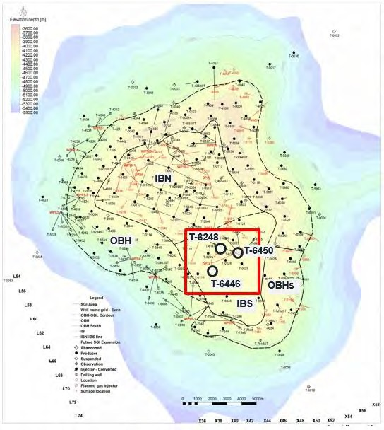
Сетка наименования скв.
– четная Участок ЗСГ
регионы по мат.бал. ликвид.
Добывающая Законсерв. Наблюд.
Не пробурена Нагнет.- перевед. Нагнет.- пробурена
Непробур. – Развед. Скв. Пробур. – не в работе
В процессе бурения
Изогипса кровли Объекта 1
Сурет 2.7 - Коллектордың шатыр құрылымы

T-6248 ұңғымасы БК құрылғанға дейін алынған каротаж деректерін калибрлеуді жақсарту үшін заманауи каротаж деректерін ұсынады. Бұл орын сонымен қатар платформа бөлігінің 1 объектісінің ықтимал қуатын зерттеуге мүмкіндік береді. Ұсынылатын ПГ-объектінің табаны 1. Ұңғыма сонымен қатар сандық сіңіру қауіп факторын анықтау үшін битум, кеуектілік, күтілетін боундстоунның болуы және жақын жердегі ұңғымадағы айналымның жоғалу жағдайлары туралы деректерді береді. Бағалау нәтижесінде Т-6248 ұңғымасы үшін қауіп факторы 1-2 болады, 1-ден 4 – ке дейінгі 4 балдық шкала бойынша, мұнда 4-ең жоғары тәуекел болып саналады.T-6248 ұңғымасында кен орнының платформалық бөлігінде орналасуын және іргелес ұңғымалар бойынша деректерді ескере отырып, сіңіру қаупі төмен (1-2) дәрежеде деп күтілуде.

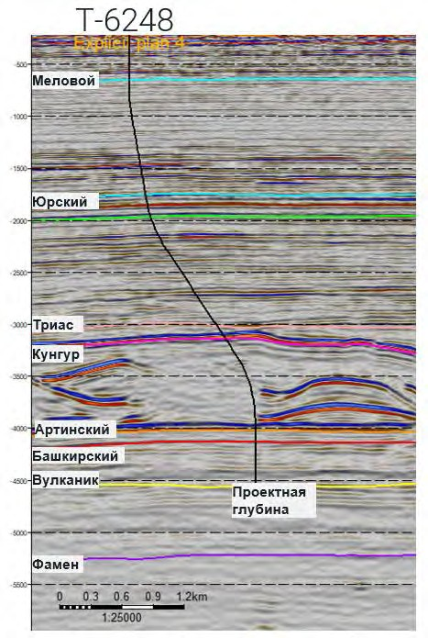
Сурет 2.8 - T-6248 ұңғымасы арқылы сейсмикалық кесу

T-6248 ұңғымасы негізгі мақсатты нысанды ашпас бұрын мезозой шөгінділері мен Пермь булану қабаттарының қуатты қалыңдығынан өтеді (2.8-суреті). Жоғарғы шөгінділер мен төрттік құм мен сазды оқшаулау үшін Кондуктор босатылады. Жоғарғы қалыңдық, шамамен 40 метр, негізінен сазды шөгінділермен (саздар мен мергельдер) ұсынылған үшінші кезең қабаттарынан тұрады. Кеш бордың көкжиегін ашқаннан кейін диаметрі 13, 3/8" өткізгіш іске қосылады, бұл механикалық тұрақсыз қабаттарды тиімді оқшаулауға мүмкіндік береді.
Мезозой шөгінділерінің қуаты пермь шөгінділерінен (Кунгур буландырғыштары) сығылған тұздың әртүрлі көлеміне байланысты айтарлықтай өзгереді, олар негізінен тұзды шөгінділерден тұрады. Мезозой шөгінділерінің қуаты сазды құмтастардан тұрады (Теңіздегі жер үсті жағдайларына ұқсас). Бұл шөгінділер кеш бордың пайда болуымен жабылған. Ерте бордың ортасы (сеноман және неоком) екі сулы құм көкжиегімен бейнеленген. Неокоманың базальды құмдары кен орнында өнеркәсіп орындарын айдау үшін қолданылады.
Юра шөгінділері шатырдың жанында 202 м әктас шөгінділерімен және көмір қабаттарымен қиылысқан континентальды терригендік жыныстардың 1290 м шөгінділерімен ұсынылған. Бұл шөгінділер аралық бағанмен жабылады.
Келесі кесу-қалыңдығы шамамен 977 метр болатын Кунгур кезеңіндегі буландырғыштар тізбегі. Бұл кесу коллектордың әктас кесіндісінің үстінде жатқан Артин шөгінділерінің шатырына дейін бұрғыланады және пайдалану бағанасы-шұңқырмен бекітіледі [22].

Кесте 2.11 - Горизонттардың болжамды шатыр тереңдігі (метрмен)
Стратиграфия | ГЖ горизонттарының шатырының есептік тереңдігі, метр
Борлы әктас | 200
Бор кластикалық жыныстары | 638
Юра әктас | 1760
Юра кластикалық жыныстары | 1962
Триас шөгінділері | 3253
Кунгур шөгінділері | 3314
Артин шөгінділері | 4292
Башқұрт шөгінділері | 4411
Серпухов шөгінділері | 4494
Кеш Визей / Окс. | 4536
Жобалық тереңдік | 4851

Горизонт бетінің шыңдары сейсмикалық интерпретация мен іргелес ұңғымалармен корреляция деректерінің тіркесімі арқылы бөлінді.Жаңадан бұрғыланған немесе тереңдетілген ұңғымаларда айналымның жоғалу қаупін сандық бағалауға мүмкіндік беретін жүйе жасалды[23].

2-тарау бойынша қорытындылар
1. Теңіз кен орны Қазақстан Республикасы Атырау облысының Жылыой ауданында орналасқан. Теңіз кен орны-жалпы девондық карбонат негізінде орналасқан ерте көмір жасындағы шөгінділерден тұратын оқшауланған карбонатты платформа. Мұнай кен орны орайластырылған теңіз карбонатты ғимараты трапеция тәрізді: тегіс шатыры және тік қанаттары бар. Оның мөлшері 22х23 км, мұнай қабаты 1400 м жетеді. Теңіз кен орнындағы жер асты сулары күндізгі жер бетіне өте жақын болғандықтан, траншея мен котлавандардан құрылыс жұмыстары кезінде жер асты суларын төмендету шаралары жүргізілуде. Химиялық құрамы бойынша жер үсті сулары тұзды ерітінділер тобына жатады.
2. Ауданның климаты күрт континенталды, құрғақ. Зерттелетін аумақ өзіне тән топырақ және өсімдік кешендері бар жағалаудағы жартылай шөлдер зонасына кіреді. Жағалаудағы шалғынды сортаң топырақтары басым дамыған. Зерттелетін аумақтағы табиғи экожүйелер өте тұрақсыз және антропогендік әсерге байланысты экоцид қаупі бар.
3. Геологиялық және табиғи факторлар кешенінің өзара әрекеттесуі нәтижесінде аккумулятивті теңіз террасаларының сериясы түрінде аймақтың заманауи геоморфологиялық келбеті қалыптасты. Бүкіл Каспий маңы аймағының, оның ішінде зерттелген аумақтың геологиялық даму тарихы плейстоцен-голоцен (төрттік) уақытында геологиялық уақыттың көрсетілген бөлігінде аймақтың геологиялық ортасының қалыптасуына тікелей әсер еткен жаһандық маңызы бар бірқатар ерекше құбылыстармен ерекшеленеді.
4. Инженерлік-геологиялық барлау жүргізу барысында зерттелген учаске шегінде судың 2 түрі анықталды: ағынды және жер асты. Ағынды сулар құрылыс жұмыстары кезінде жер асты суларын төмендету үшін траншеялар мен шұңқырлардан алынады, содан кейін ассенизаторлардың көмегімен жобаланған қоқыс алаңына ағызылады. Сор учаскедегі ағынды сулардың тереңдігі 0,20-0,40 м құрайды, күнделікті бетінен жоғары, химиялық құрамы бойынша олар тұзды ерітінділер тобына, күшті тұзды ерітінділердің кіші тобына жатады.
5. Теңіз кен орны белгілі бір дәрежеде Багам аралдарындағы қазіргі аналог – платформаға ұқсас карбонатты платформа (құрылыс) болып саналады. Ол тегіс беті және тік беткейлері бар жақтау пішініне ие. Бағалау нәтижесінде Т-6248 ұңғымасы үшін қауіп факторы 1-2 болады, 1-ден 4 – ке дейінгі 4 балдық шкала бойынша, мұнда 4-ең жоғары тәуекел болып саналады. T-6248 ұңғымасында кен орнының платформалық бөлігінде орналасуын және іргелес ұңғымалар бойынша деректерді ескере отырып, сіңіру қаупі төмен.
6. Әрі қарайғы зерттеулер Теңіз кен орнының зерттеу әдістері мен тәсілдеріне бағытталатын болады.

3 Теңіз кен орынын зерттеу әдістері мен тәсілдері

3.1 Далалық зерттеулер
Далалық зерттеулердің негізгі түрі- инженерлік-геологиялық барлау (сурет 3.1):
* Инженерлік-геологиялық ұңғымаларды бұрғылау және құмдарға арналған SPT сынамасын бір мезгілде орындай отырып, топырақ үлгілерін іріктеу, жер асты суларын іріктеу;
* Топырақты статикалық зондтау (СРТи).
Жұмыстарды жүргізу басталғанға дейін аяқталған іс-шаралар тізбесі төменде көрсетілген:
* Жобаның қолданылу аймағына тән барлық ережелермен, рәсімдермен, жерасты коммуникацияларымен, жұмыс сағаттарымен және объектінің қорғалатын аумағына кіруге және жұмыс жүргізуді бастауға байланысты көліктік қамтамасыз етумен танысу;
* Учаскелерге кіргенге дейін және жұмыстарды орындау басталғанға дейін тиісті рұқсат құжаттарын алу;
Дала жұмыстарын жүргізу кезінде қауіпсіздік және еңбекті қорғау ережелері, сондай-ақ қоршаған орта мен геологиялық ортаны қорғау шаралары қатаң сақталды [24].

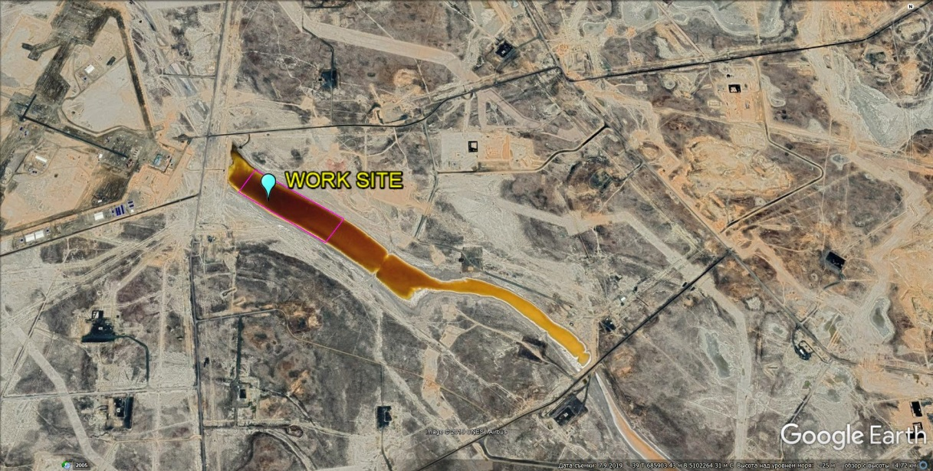

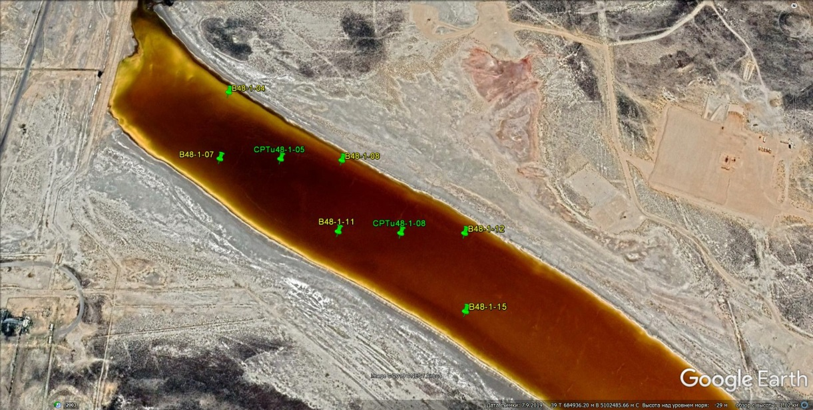

Сурет 3.1 - Зерттелетін учаскенің орналасқан жері. «Google карта»

3.1 Инженерлік-геологиялық ұңғымаларды бұрғылау және топырақ үлгілерін іріктеу, SPT тестін бір уақытта орындау
Инженерлік-геологиялық жұмыстар яғни ұңғымаларды үңгілеу "АРДКО" (өндіріс елі - АҚШ) бұрғылау қондырғысының көмегімен орындалды. Ұңғымаларды қазу корпус (обсадный) құбырларымен бірге жүргізілді. Бұрғылау диаметрі 108 мм дейін.
Инженерлік-геологиялық жұмыс барысында ұңғымаларды бұрғылау процесінде ГК-123 балғалы (қысылатын) грунтоностың көмегімен бұзылмаған құрылымның (монолиттердің) топырақ үлгілері іріктеліп алынды. Бұзылмаған құрылымның барлық таңдалған топырақ үлгілері (монолиттер) МЕМСТ12071-2014. «Топырақ. Үлгілерді іріктеу, орау, тасымалдау және сақтау". Монолиттер қатты температурадан, тікелей күн сәулесінен, ылғалдан және аяздан қорғалған.
Құмды топырақтардан динамикалық зондтау өндірісі процесінде стандартты ену праймерінің (automatic drop hammer SPT) көмегімен бұзылған құрылымның үлгілері таңдалды. Олар герметикалық полиэтилен пакеттерде сақталды және топырақты жіктеу, топырақтың физикалық, химиялық қасиеттерін анықтау үшін пайдаланылды.
Жалпы, инженерлік-геологиялық ұңғымаларды бұрғылау және топырақ үлгілерін іріктеу өндірісі жұмыстың келесі кезеңдерінен тұрады (сурет 3.2):
* Инженерлік-геологиялық ұңғымаларды жоспарлы және биіктікте байланыстыру;
* Бұрғылау қондырғысын, инженерлік-геологиялық ұңғымаларды бұрғылауға арналған құралдар мен жабдықтарды жеткізу және дайындау;
* Ұңғыма орнында бұрғылау жабдықтарын орнату;
* Инженерлік-геологиялық ұңғымаларды бұрғылау;
* Бұзылмаған құрылымның топырақ үлгілерін грунтос көмегімен іріктеу;
* Топырақты динамикалық зондтау және бұзылған құрылымның топырақ үлгілерін таңдау;
* Сынама алу процесі басталғанға дейін барлық сынама алу құралдарын/түтіктерін тексеру және оларда қандай да бір ақаулар анықталған кезде ауыстыру;
* Жер асты суының сынамаларын алу;
* Ұңғымадағы жер асты суларының деңгейі (ЖАСД) өлшеу;
* Ұңғымадан бұрғылау құралдары мен корпустарды көтеру/алу;
* Барлық бұрғылау жабдықтары мен құралдарын бөлшектеу және сақтау;
* Бұрғылау алаңын шамамен бастапқы күйіне келтіру және құнарлы топырақ қабатын қайтадан қолдану;
* Бұрғылау қондырғысы мен жабдықты келесі бұрғылау нүктесіне жылжыту;
* Зертханалық зерттеулер жүргізу үшін барлық топырақ үлгілерін геотехникалық зертханаға жіберу [25].
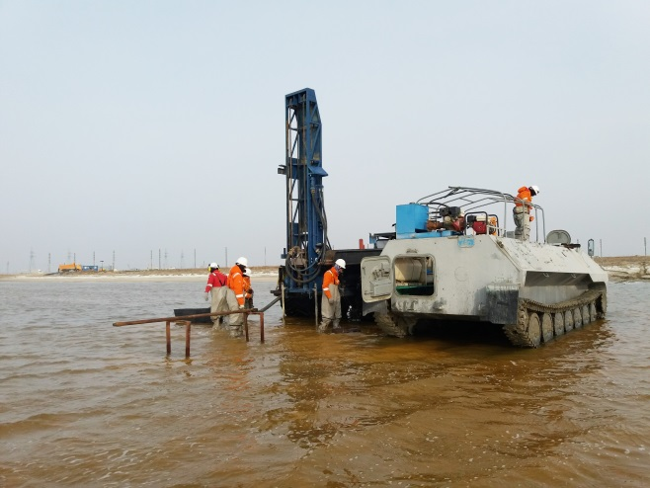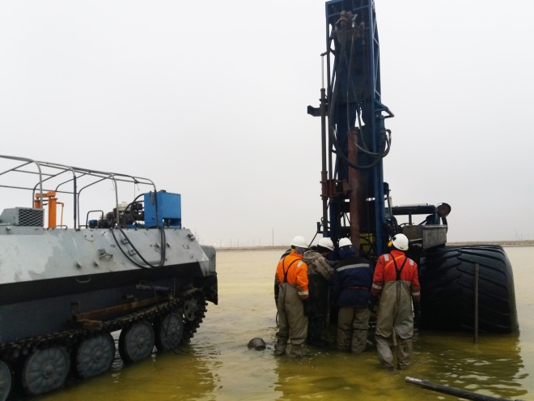
Сурет 3.2 - Инженерлік-геологиялық ұңғымаларды бұрғылау

Инженерлік-геологиялық ұңғымалардың нөмірі, координаттары, белгілері, тереңдігі және бұзылған және бұзылмаған құрылымдағы топырақ үлгілерінің, сондай-ақ жер асты суларының жалпы саны төменде 3.1-кестеде көрсетілген.

Кесте 3.1 - Инженерлік-геологиялық ұңғымалардың нөмірі, координаттары, белгілері, тереңдігі және бұзылған және бұзылмаған құрылымдағы топырақ үлгілерінің және жер асты суларының жалпы саны
№ | Ұңғыма номерлері | Ұңғыма координаттары |  | Ұңғымалар сағасының белгілері, м | Ұңғыманың тереңдігі, м | Топырақ үлгілерін іріктеу |  |  | Жер асты суының сынамаларын алу
№ | Ұңғыма номерлері | E | N | Ұңғымалар сағасының белгілері, м | Ұңғыманың тереңдігі, м | Бұзылмаған | Бұзылған (SPT) | Барлық саны | Жер асты суының сынамаларын алу
1 | В48-1-04 | 684626.08 | 5102679.06 | -26.47 | 10.0 | 11 | 12 | 23 | 1
2 | В48-1-07 | 684625.96 | 5102553.91 | -26.53 | 20.0 | 7 | 16 | 23 | 1
3 | В48-1-08 | 684826.02 | 5102553.97 | -26.51 | 20.0 | 11 | 11 | 22 | -
4 | В48-1-11 | 684826.01 | 5102429.00 | -26.51 | 20.0 | 11 | 11 | 22 | 1
5 | В48-1-12 | 685026.04 | 5102428.97 | -26.51 | 20.0 | 10 | 13 | 23 | 1
6 | В48-1-15 | 685025.92 | 5102303.89 | -26.46 | 20.0 | 10 | 13 | 23 | 1
Барлығы | 6 ҰҢҒЫМА |  |  |  | 110.0 | 60 | 76 | 136 | 5

Бұзылмаған (монолиттер) және бұзылған құрылымды топырақтардың іріктелген үлгілері зертханалық зерттеулер жүргізу үшін АҚ НИПИ «Каспий Мұнай Газ» геотехникалық зертханасына жіберіліп анықтадық.

Жер асты суларының деңгейін өлшеу және іріктеу бұрғылау аяқталғаннан және ұңғымадан жер үсті суын айдағаннан кейін 24 сағаттан кейін барлық ашық ұңғымаларда жүргізілді. Инженерлік-геологиялық ұңғымалардың бағандарында көрсетілген мәндер 24 сағаттан кейін өлшенген мәндер болып табылады.

Жер асты суларының белгіленген деңгейін өлшеу (ЖАСБДӨ) және жер асты суларының сынамаларын алу ПЭ-1220 сынама алу құрылғысының көмегімен орындалды. Дала жұмыстары аяқталғаннан кейін барлық ұңғымалар бұрғыланған топырақпен қайта толтыру арқылы тегістелді [26].

3.2 Динамикалық топырақты зондтау (SPT)
Топырақты динамикалық зондтау (SPT) құмды топырақтарға арналған барлық бұрғылау ұңғымаларында орындалады.

Сынақтардың барлығы АҚШ-та әзірленген және өндірілген Diedrich automatic SPT hammer аспалы қондырғысының көмегімен жүргізілді.

Сонымен қатар, зондтау процесінің өзімен бірге стандартты ену праймерінің көмегімен таңдалған тереңдіктен бұзылған құрылымның топырақ үлгілері алынды.

Алынған нәтижелерді камералдық өңдеу МЕМСТ19912-2012; ҚР БК 1.02 талаптарына сәйкес орындалды. -102-2014. Жоғарыда аталған мемлекеттік және мемлекетаралық стандарттар мен құрылыс нормаларының талаптарына сәйкес динамикалық зондтау (SPT) нәтижелері бойынша есептеулер құмдардың барлық түрлеріне және оларға теңестірілген топырақтың басқа санаттарына қолданылады.

Зерттелген алаңда жүргізілген топырақты динамикалық зондтау (SPT) нәтижелері бойынша келесі міндеттерді шешуге мүмкіндік туды:
* топырақтың шартты динамикалық кедергісін есептеу, Pd.

* жоғарыда көрсетілген топырақ айырмашылықтарының қосылу тығыздығын анықтау.

* құмдар үшін деформация модульдерінің орташа мәндерін анықтау.
* топырақтың осы сорттары үшін ішкі үйкеліс бұрыштарының орташа мәндерін анықтау.
* осы топырақтар үшін тығыздау коэффициентін есептеу [27].
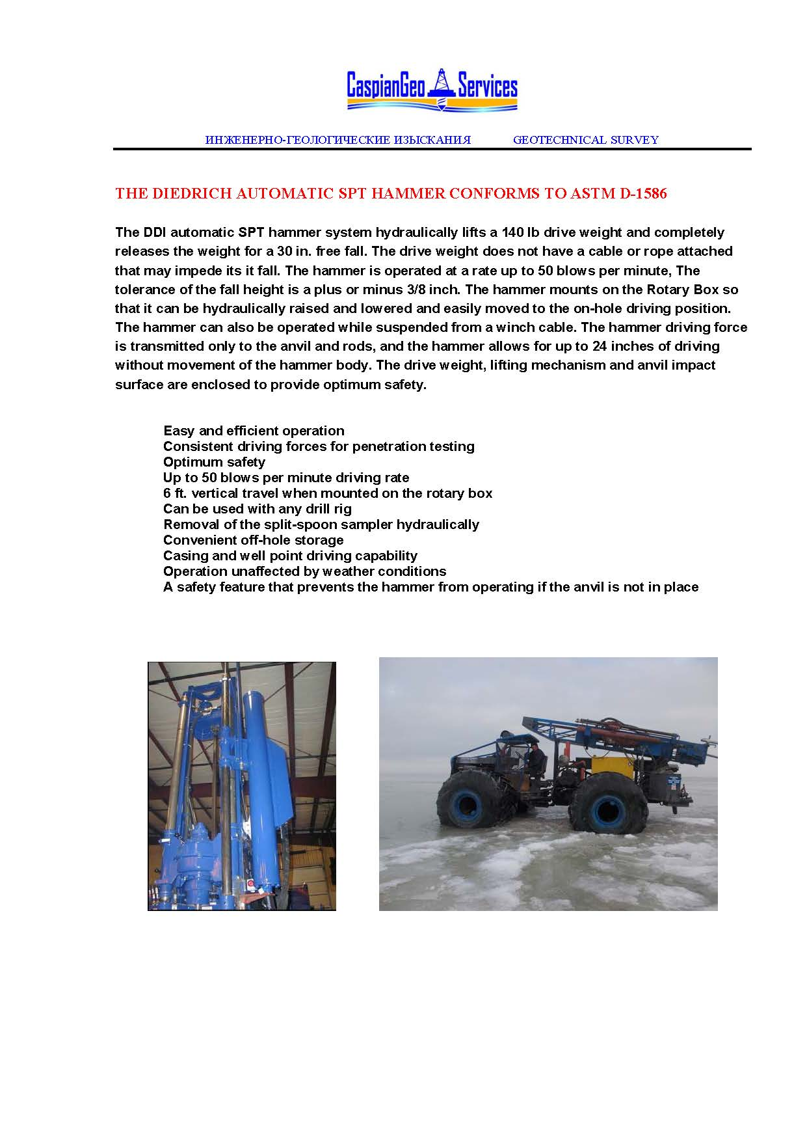
Сурет 3.3 - Динамикалық зондтау (SPT)

3.3 Топырақты статикалық зондтау (CPTu)
Инженерлік-геологиялық барлауды орындау барысында гидростатикалық бу қысымын өлшей отырып, топырақты статикалық зондтау жүргізілді. Топырақты статикалық зондтау МТЛБ өздігінен жүретін шынжыр табанды қондырғысының көмегімен "GeoMil" (Netherlands) компаниясы әзірлеген электрлік CPT-зондпен орындалды. Орнатудың жалпы салмағы-10,0 т.
Топырақты статикалық зондтауды (ТСЗ) қондырғысы - СРТu әдістемесі бойынша топырақты зерттеуге мүмкіндік береді (халықаралық классификацияға сәйкес). СРТu көмегімен топырақтың келесі сипаттамалары алынды: qc конусының топырақ кедергісі, fs муфтасының кедергісі және бу қысымы (u).
Статикалық зондтау нүктелерінің (СРТu) саны, координаттары, белгілері мен тереңдігі төменде 3.2-кесте түрінде берілген.

Кесте 3.2 - Статикалық зондтау нүктелерінің (СРТu) саны, координаттары, белгілері мен тереңдігі
№ | Номер СРТu | СРТu координаттары |  | СРТu, м, белгілері | СРТu, м, тереңдігі
№ | Номер СРТu | E | N | СРТu, м, белгілері | СРТu, м, тереңдігі
1 | СРТu-48-1-05 | 684725.99 | 5102554.01 | -26.56 | 8.68
2 | СРТu-48-1-08 | 684925.98 | 5102428.98 | -26.50 | 8.22
Барлығы | 2 СРТ |  |  |  | 16.90

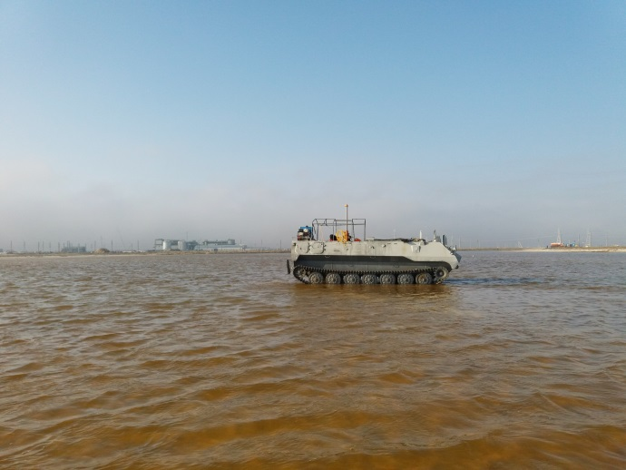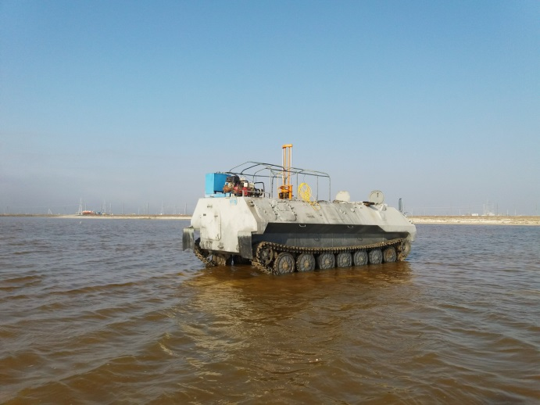
Сурет 3.4 - Топырақты статикалық зондтау

Топырақты статикалық зондтау (СРТu) процесінде қойылған негізгі міндеттер мыналар болды:
* Шөгінділердің стратиграфиялық-генетикалық кешендері мен оларды құрайтын топырақтың литологиялық-фациялық топтары (инженерлік-геологиялық элементтер-ИГЭ) арасындағы нақты шекараларды белгілеу;
* Бөлінген литологиялық-фациялық топырақ топтарының атауларын нақтылау;
* Таңбалау көкжиектерінің кеңістіктік-уақыттық шекараларын нақтылау;
* Гетерогенділік дәрежесін кеңістікте және уақытта, литологиялық параметрлер бойынша да, таңбалау горизонттарының тығыздығы бойынша да, олардың элемент шегіндегі өзгерістері тұрғысынан кездейсоқ (заңсыз), бұл топырақтың литологиялық-фациялық топтарын (инженерлік-геологиялық элементтер) бөлуге мүмкіндік береді, оларды екі немесе бірнеше бөлек шағын қабаттарға бөлудің қажеті жоқ;
* Белгіленген литологиялық-фациялық топтар шегінде құмды және сазды топырақтардың физикалық параметрлерін неғұрлым объективті нұсқада нақтылау;
* Топырақтың табиғи күйіндегі механикалық қасиеттерінің нормативтік сипаттамаларын анықтау немесе нақтылау (табиғи ылғалдылықта);
• Жоғарыда аталған барлық міндеттер сәтті шешілді, бірақ тек статикалық зондтау жүзеге асырылған тереңдіктер шегінде;
• Бағдарламалық қамтамасыз ету бойынша алынған нәтижелердің графиктерін жасау және түсіндіру "GEOEXPLORER" бағдарламасының көмегімен жүзеге асырылды. Топырақты статикалық зондтау (СРТu) 01.12.2022-02.12.2022 жылдар аралығында жүргізілді. Статикалық зондтау паспорттары 7.2-қосымшада берілген [28].

3.4 Зертханалық зерттеулер
Талдаудың барлық түрлері мемлекеттік және мемлекетаралық нормативтік құжаттар мен стандарттардың (ХҒТКС және ҚР) талаптарына сәйкес орындалды. Талдаулар "НаЦЭкС"ААҚ метрологиялық орталығында сертификаттаудан және жыл сайынғы тексеруден өткен отандық импорттық, заманауи жабдықтар мен аспаптарда жүргізілді.
Зертханалық зерттеулерде топырақтың негізгі қасиеттері анықталған:
* Топырақтың физика-механикалық қасиеттері;
* Топырақтың химиялық қасиеттері;
• Жер асты суларының химиялық қасиеттері;
* Ағынды сулардың химиялық қасиеттері.
Орындалған зертханалық жұмыстардың көлемі төменде 3.3-кестеде көрсетілген [29].

Кесте 3.3 - Орындалған зертханалық жұмыстардың көлемі
Топырақтың қасиеттері | № | Тест түрлері және тиісті МЕМСТ | Өлшем бірлігі | Орындалған көлем
Физикалық | 1 | Гранулометриялық құрамы, % МЕМСТ 12536-79 | 1 талдау (анализ) | 123
Физикалық | 2 | Топырақ бөлшектерінің тығыздығы ρsi г / см3; ҚР СТ 1290-2004 | 1 талдау (анализ) | 129
Физикалық | 3 | Топырақтың тығыздығы Р, г/см3 ҚР СТ 1290-2004 | 1 талдау (анализ) | 50
Физикалық | 4 | Құрғақ топырақтың тығыздығы ρd, г / см3 ҚР СТ 1290-2004 | 1 талдау (анализ) | 50
Физикалық | 5 | Тұрақты массаға дейін кептіру әдісімен топырақтың ылғалдылығы W, Д. Е. ҚР СТ 1290-2004 | 1 талдау (анализ) | 126
Физикалық | 6 | Кеуектілік n, % МЕМСТ 25100-2011 | 1 талдау (анализ) | 50
Физикалық | 7 | Кеуектілік коэффициенті МЕМСТ 25100-2011 | 1 талдау (анализ) | 50
Физикалық | 8 | Баланстық конусты қолдана отырып, сұйықтық шекарасының ылғалдылығы, ҚР СТ 1290-2004 жж | 1 талдау (анализ) | 121
Физикалық | 9 | Престеу әдісімен икемділік шекарасының ылғалдылығы, ҚР СТ 1290-2004 жж | 1 талдау (анализ) | 121
Физикалық | 10 | Икемділік саны IP, Д. Е. ҚР СТ 1290-2004, ГОСТ 25100-2011 | 1 талдау (анализ) | 121
Физикалық | 11 | Өтімділік көрсеткіші il; МЕМСТ 25100-2011 | 1 талдау (анализ) | 113
Механикалық | 12 | Беріктігі (бір жазықтықты кесу) МЕМСТ 12248-2010 | 1 талдау (анализ) | 37
Механикалық | 13 | Деформация (қысу қысу); МЕМСТ 12248-2010 | 1 талдау (анализ) | 45
Механикалық | 14 | Ісіну (еркін) ҚР СТ 1550-2006, д. е. | 1 талдау (анализ) | 25
Механикалық | 15 | Шөгу МЕМСТ 23161-2012 | 1 талдау (анализ) | 7
Химиялық | 16 | Су сорғыштың тығыз қалдығы, % МЕМСТ 26423-85 | 1 талдау (анализ) | 88
Химиялық | 17 | Caso4 * 2H2O гипс мазмұны, % E. V. Arinushkina | 1 талдау (анализ) | 88
Химиялық | 18 | Карбонаттылық құрамы, CaCO3; E. V. Arinushina | 1 талдау (анализ) | 85
Химиялық | 19 | Органикалық заттар %, МЕМСТ 23740-79 | 1 талдау (анализ) | 67
Химиялық | 20 | Су сорғыш МЕМСТ 26423-26428-85 | 1 талдау (анализ) | 83
Химиялық | 21 | Жер асты суларын химиялық талдау, МЕМСТ 26449.1-85 | 1 талдау (анализ) | 5
Химиялық | 22 | Ағынды суларды химиялық талдау, МЕМСТ 26449.1-85 | 1 талдау (анализ) | 3

3.5 Камеральдық жұмыстар
Материалдарды камералық өңдеу процесінде жан жақты бастапқы ақпарат жүйеленді және статистикалық өңделді:
1) инженерлік-геологиялық қазбалардың (бұрғылау ұңғымаларының) құжаттамасын қоса алғанда, далалық жұмыстар, статикалық мерзім және динамикалық СРТu зондтау өндірісі;
2) топырақты, жер асты және ағынды суларды зертханалық зерттеу нәтижелері;
Алынған және жиналған ақпаратты статистикалық өңдеудің негізі, ең алдымен, "МЕМСТ 20522-2012. Топырақ. Сынақ нәтижелерін статистикалық өңдеу әдістері", сондай-ақ басқа да негізгі базалық нормативтік мемлекеттік және мемлекетаралық құжаттар мен актілер.
Нәтижесінде өңірдің физика-географиялық жағдайлары бойынша ақпарат неғұрлым толық, объективті және қолжетімді нұсқада алынды; өңірдің геологиялық құрылымы, гидрогеологиялық жағдайлары және сейсмикалығы; геологиялық ортаны стратиграфиялық-генетикалық кешендерге және оларды құрайтын топырақтың литологиялық-фациялық топтарына (инженерлік-геологиялық элементтер- ИГЭ) саралай отырып, инженерлік-геологиялық қималар салынды, топырақ пен жер асты суларының физикалық, механикалық және химиялық қасиеттерін анықтау бойынша есептеулер жүргізілді. Жоғарыда аталған барлық ақпаратты кешенді өңдеу литология бойынша да, тығыздық дәрежесі бойынша да топырақтың негізгі литологиялық-фациялық топтарының-таңбалау горизонттарының фациальды гетерогенділік дәрежесін жоғары сенімділікпен анықтауға мүмкіндік бергенін ерекше атап өткен жөн. МЕМСТ 20522-2012 талаптарына сәйкес ИГЭ жеке аз қуатты литологиялық айырмашылықтарға дифференциациясыз бірыңғай таңбалау көкжиегі ретінде бөлуге мүмкіндік берді.
Бөлінген литологиялық-фациялық топтардың кешені (инженерлік-геологиялық элементтер - ИГЭ) объектінің инженерлік-геологиялық моделін қайта жасайды.
Далалық және зертханалық зерттеулер материалдарының барлық кешенін камералдық өңдеу және осы есепті жасау 2023 жылғы желтоқсанның үшінші онкүндігінде аяқталды [30].

3.6 Ұңғымалар мен қабаттарды гидродинамикалық зерттеу
Ұңғымалар мен қабаттарды гидродинамикалық зерттеу мәселелері терең жатқан мұнай мен газ кен орындарын игеру үшін өзекті және аса күрделі болып табылады. Қабаттың сүзу параметрлерінің кешені және қабаттық жүйе құрылымының ерекшеліктері туралы алынған ақпараттың дұрыстығы негізінен қолданылатын зерттеу техникасы мен технологиясының, кен орындарының нақты геологиялық-кәсіптік жағдайларын ескеретін нәтижелерді өңдеу және түсіндіру әдістерінің жетілдірілуі мен негізділігімен анықталады.
Теңіз кен орны объектілерін барлау және тәжірибелік-өнеркәсіптік пайдалану кезеңінде жүргізілген гидродинамикалық зерттеулердің кейбір ерекшеліктерін қарастырайық.
Құрылыс аяқталған барлау және пайдалану ұңғымаларына гидродинамикалық зерттеулер жүргізу технологиясы нақты геологиялық құрылымды, өнімді шөгінділердің пайда болу тереңдігін, қабат сұйықтығының құрамын, қолданылатын жабдықтар мен аспаптарды ескере отырып қалыптасады.
Теңіз кен орнының ұңғымаларын сынау екі-үш режимде мынадай тәртіппен жүргізілді: ұңғыма қабаты мен оқпанының ұңғыма маңы аймағын тазарту үшін сарайға ең жоғарғы сағалық штуцерде (диаметрі 8 немесе 10 мм) бастапқы пысықтау; "Порт-Тест" фирмасының төрт сатылы блокты бөлу қондырғысына ауыстыру және стационарлық режимде зерттеу; стационарлық режимде зерттеу аралық фитингте жаттығу кезінде; кіші диаметрлі штуцерге көшу және минималды режимде зерттеу; түсік сызығынан қабат сұйықтығының сынамаларын алу; ұңғымаға терең манометрді түсіру және кенжар қысымын тіркеу; ұңғыманы тоқтату және қысымды қалпына келтіру қисығын (ҚҚК) жазу.
Сонымен қатар, "Порт-Тест" сепарациялық қондырғысының өткізу қабілеттілігіне (тәулігіне 700 м³) және құбыр қысымы үшін ең төменгі рұқсат етілген шамаға (10 МПа) шектеулер, қоршаған ортаны қорғау талаптарына байланысты қоймада қабат сұйықтығын жағу ұзақтығының 2 тәулікке дейін қысқаруы, сенімді тереңдік жабдықтары мен аспаптарының жоқтығы іске асыруға мүмкіндік бермеді Теңіз кен орнында дәстүрлі гидродинамикалық зерттеулер жүргізу. Нәтижесінде зерттеудің сағалық параметрлері туралы ақпарат көлемі бойынша ең үлкен болды. Өлшеу дәлдігін арттыру үшін құбырдың сағалық қысымы су бұрқақ арматурасына орнатылған терең манометрлермен жазылды.
Каспий маңы ойпатындағы терең жатқан басқа мұнай және газ кен орындарын барлау және тәжірибелік пайдалану кезінде кенжар қысымын, ұңғымалардың өнімділігін тікелей өлшеумен, сұйықтықтың қабаттық сынамаларын алумен ұқсас жағдай байқалатынын ескеру.
Осыған байланысты ұңғымаларды зерттеудің неғұрлым мазмұнды және көп уақытты қажет ететін әдістерін ұсынуға болады. Олар зерттеу уақытын ұзартуға мүмкіндік береді (100-150 күн ішінде сынақ жұмысы). Ол үшін тұз күмбездерінде көлемі 50-100 мың м3 жерасты сыйымдылықтарын салу және оларға жуу ерітіндісінің көмірсутек қоспаларын, техникалық су мен химреагенттерді төгу арқылы объектілерді пысықтауды жүргізу орынды болар еді. Сонымен қатар құрамында күкіртсутек бейтараптандырғыштары бар мұндай сыйымдылықтар газ дебиті 1 млн. м³/тәулікке дейін және сұйықтық 1 мың т/ тәулікке дейін 150-300 тәулік ішінде ұңғымалар өнімін сепарациялауды және бейтараптандыруды қамтамасыз ете алады. Алғашқы іздестіру ұңғымаларында жерасты сыйымдылықтарында бөлінген және бейтараптандырылған газды жағу экологиялық залалды едәуір төмендетеді және перспективалық алаңдарды барлау сатысында өте қажет мұнай өңдеу қондырғыларының параметрлерін анықтауға мүмкіндік береді. Бұл қондырғылар соңғы өнімдерді газдан, мұнайдан және конденсаттан алады. Барлау сатысында қайта өңдеу өнімдерінің артық мөлшерін сол жерасты контейнерлерінде сақтауға болады [31].
Теңіз кен орнында ұңғымаларды зерттеудің қолданылатын технологиясы, сондай-ақ құрамында ұшпа мұнай бар Каспий маңы ойпатындағы басқа терең іргелес тұз асты кен орындарында олардың физикалық ерекшеліктерін ескермейді. Бұл жағдай үлкен тереңдікпен бірге маңызды. Мұнай ұңғымаларын зерттеудің дәстүрлі мәселесін қиындатады.
Бұл асқынулар ұңғымаларды зерттеу кезінде мұнайдың гравитациялық бөлінуі ұңғыманың ұңғымасы мен кен орнын кесу арқылы, ауыр көмірсутектердің мөлшері тереңдікке қарай жоғарылаған кезде көрінеді.
150-200 м³/т газ факторы бар қарапайым мұнайлар үшін тереңдігі 1000-2000 м ұңғымадағы құрамның өзгеруін елемеуге болады, өйткені бұл және басқа сипаттамалар 10% - дан аспайды. Сонымен қатар, Теңіз кен орнының ұңғымалары үшін, есептеулер көрсеткендей, гравитациялық дифференциация есебінен тоқтаған ұңғыма оқпаны бойынша газ факторының өзгеруі 2 есеге жетеді, бұл, әрине, мұнайдың молекулалық салмағының, тығыздығының және басқа да сипаттамаларының өзгеруіне әкеледі, суретте мысал ретінде есептелген қысымның, газ факторының және SLE бөшкесінің тығыздығының өзгеруі келтірілген.
Қоспаның ұңғыманың гравитациялық бөлінуі, тіпті қысым қайнау қысымынан асып кетсе және қоспасы бір фазалы болса да, ұшпа мұнайдың құрамдас бөлігін анықтау мәселесін айтарлықтай қиындатады. Сонымен, ұңғыманың жұмысы кезінде жердің гравитациялық өрісінің әрекеті жер бетінде алынған қоспаның құрамының уақыт бойынша өзгеруіне әкеледі. Бұл тербелістердің орташа кезеңі мен амплитудасы қоспаның гравитациялық бөліну жылдамдығының коэффициентімен және ұңғыманың бойындағы өнімнің көтерілуімен анықталады. Бұл жағдайда өндірілетін өнім құрамының өзгеруінің ең үлкен амплитудасы олардың тепе-теңдігінде, яғни.шағын дебиттерде байқалады. Ұңғымалардың дебитінің ұлғаюы жоғарыда аталған жылдамдықтардың арақатынасының артуына және өнім құрамының ауытқу амплитудасының төмендеуіне әкеледі.
Осылайша, жұмыс істеп тұрған ұңғымада немесе сепараторда дискретті сынама алу алынған өнім құрамының өкілдігін қамтамасыз етпейді. Қойнауқат өнімдерінің нақты құрамын бөлу қондырғысында өндірілетін өнімнің құрамын үздіксіз бақылау және қажетті шамалар берілген қателік шегінен асып кетпейтін уақыт кезеңінде алынған нәтижелерді кейіннен орташалау арқылы ғана анықтауға болады.
Сондай-ақ, уақыт бойынша өзгермелі дебиті бар ұшпа мұнай ұңғымаларын зерттеу кезінде режимдер өзгерген кезде бетінде алынған өнімнің құрамы өзгеретінін ескеру қажет. Сондықтан сепарациялық қондырғыда өндірілетін өнімнің құрамын зерттеу бірнеше түрлі режимдерде жүргізілуі керек [32].
Тоқтаған ұңғымада қоспаның құрамы оның оқпанына сәйкес келмейтінін және белгілердің ешқайсысында қабат өнімдерінің құрамына сәйкес келмейтінін ескеру. Бұл қоспаның гравитациялық бөлінуінен туындайды, ол жабылу кезінде ұңғыманың ұңғымасына түседі. Тоқтатылған ұңғымадағы қабат өнімдерінің құрамын оқпанның ұзындығы бойынша қоспаның құрамдас құрамын біріктіру арқылы анықтауға болады.
Мәселен, 17 және 41- ұңғымалары Теңіз кені үшін интегралды газ факторы 400 және 375 м³/т-ге тең, тиісінше, статикадағы сағадағы сынамалар бойынша алынған 560 және 510 м³/т мәндеріне қарсы. Тапсырма қалпына келтірілген ұңғыманың бөшкесіндегі қабаттың орташа құрамымен анықталады, оны дәстүрлі түрде скрининг бөшкесіндегі көптеген сынамалар командасының көмегімен шешуге болады.
Бұл жұмыста құбылмалы мұнайды тексерудің жаңа тәсілі ұсынылуы мүмкін, ол натрийдің аузында қабаттың қысымы толығымен қалпына келтіріліп, химиялық құрамын анықтап, содан кейін кез-келген бет белгіде өнімдерді тізімдеуден тұрады.
Гравитациялық бөліну, содан кейін жеңіл компоненттердің ұлғаюы және скрининг аузындағы қысымның қосымша өсуі. Бұл кратинаның аузындағы қалпына келтіру қисықтарын бұрмалайды және оларды өңдеу кезінде ұзақ уақыт ескеріледі. Тартқыш жер күшінің әсері мұнай құрамының өзгеруіне және кен орындарының бөлінуіне әкеледі. Бұл жағдайды қорларды есептеу, әзірлемелерді жобалау, сказин зерттеулерінің нәтижелерін интерпретациялау кезінде ескеру қажет.
Тереңдік құрамындағы зерттеулер көрсеткендей, мысалы, SLE үшін 17-теңіз тығыздығы мен газ факторы тиісінше 0,572 - ден 0,591 г / см³ - ке дейін және 622-ден 535 м³/т-ге дейін 4000-нан 5200 м-ге дейінгі глюбин интервалында өзгереді. бұл интервалда компоненттердің тереңдік құрамы (%- бен) мынадай шектерде өзгереді: Н₂Ѕ-15,4-тен 15,9-ға дейін; СО₂-3,7-ден 3,9-ға дейін; Н₂ - 13,9 - дан 13,5 - ке дейін; С1 - 42,8-ден 40,3-ке дейін; С 2-9,7-ден 9,4-ке дейін [33].

3.7 Беткі өлшеулер деректері бойынша ұңғымалардың өнімділік коэффициенттерін бағалау
Ұңғымаларды зерттеу кезінде агрессивті орта жағдайында қысымды тікелей терең өлшеудің шектеулі мүмкіндіктері ауыз қуысын өлшеу арқылы кенжардағы қысымды анықтау әдістемесін құру қажеттілігін тудырды.
Абсолютті қысым мен газ құрамын ескере отырып, тік ағынның екі қимасы мен оның ұзындығы арасындағы қысым айырмашылығының корреляциясына негізделген беткі өлшеулер деректері бойынша бұрқақты ұңғымалардың кенжарлық қысымын анықтау әдісі әзірленді. Каспий маңы аймағындағы ұңғымаларды зерттеуге сәйкес, буферлік қысымның жоғарылауымен қысым градиенті (Aр) мен сорғы-компрессорлық құбырлар лифт ұзындығы арасындағы байланыс (b) түрінде ұсынылуы мүмкін екендігі анықталды:

$lg=a\left(p,Г\right)+b\left(p,Г\right)lgL,$ (3.1)

мұндағы, p-абсолютті қысым, Г-газ мөлшері.
а және b коэффициенттері қабат сұйықтығының физика-химиялық қасиеттеріне және ұңғымалардың конструкциясына байланысты. Теңіз мұнай кен орны үшін а = -2,22, b = 1,0 . Содан кейін

Р_{з}=Р_{б} + 0,607-0,01 L , (3.2)

мұндағы: Р_{б}, Р_{з} -буферлік және кенжарлық қысым, МПа;
L-ұңғыманың тереңдігі, м.
Есептелген және өлшенген қабат қысымдарын салыстыру 1-ші кестеде көрсетілген. Есептеулердің орташа салыстырмалы қателігі, әдетте, қолданылатын манометрлердің дәлдігінде болады.
Бұл әдіс буферлік қысымды 10 МПа дейін төмендету кезінде практикалық қолдану үшін ұсынылады .
3.5-ші суретте Теңіз кен орнының ұңғымалары бойынша индикаторлық диаграммалар келтірілген, оларды салу үшін кенжарлық қысымның есептік мәндері пайдаланылған. Индикаторлық сызықтар кенжар қысымының мәндерін қабатқа экстраполяциялауға және ұңғымалардың өнімділігін графикалық түрде анықтауға мүмкіндік беретін түзу сызықты сипатқа ие.
Қоршаған ортаның ластану дәрежесін төмендету мақсатында Ұңғымаларды өңдеу уақыты екі тәулікке дейін қысқарды, бұл белгіленген іріктеу әдісімен зерттеуді қиындатты. Сондықтан қысымды қалпына келтіру қисығы (ҚҚК) әдісі бойынша өнімділік коэффициенттерінің мәндерін бағалауды сәйкестендіру әдісі арқылы жүргізу ұсынылады. Әдістің мәні қабаттың моделін құруға және кіріс пен шығыстағы "әсер ету" деректері бойынша оның сипаттамаларын анықтауға дейін азаяды. Осы әдіспен есептелген өнімділік параметрі қабаттың қашықтағы аймағының күйін көрсетеді, сондықтан оны потенциал ретінде қарастыруға болады. Зерттеу деректері бойынша белгіленген іріктеу әдісімен анықталған өнімділік коэффициентімен салыстыру қабаттың кенжар маңы аймағының жай-күйін бағалауға мүмкіндік береді және қабаттың ашылу дәрежесі мен сипаты бойынша ұңғымалардың жетілдірілуі туралы қосымша деректерді; қоректендіру контурының радиусын және т. б. білу маңызды [34].

Кесте 3.4 -Теңіз кен орнының ұңғымаларының оқпаны бойынша қысымды анықтау нәтижелері
Ұңғыма номерлері | Штуцер диаметрі, мм | Р_{б}, Мпа | Өлшеу тереңдігі, м | Р_{з} , Мпа |  | Қателік,%
 |  |  |  | Өлшенген | Есептелген | Қателік,%
5  5  5  5  5  5  5  5  5  5  5  5  5  8  10  40  42  43 | 4  4  4  4  4  6  6  6  6  6  4  5  6  4  4  4  4  4 | 29,4  29,4  29,4  29,4  29,4  19,0  19,0  19,0  19,0  19,0  28,8  22,2  17,7  52,5  51,4  51,4  51,1  27,5 | 0  500  1000  1500  2000  0  1000  2000  3000  4000  4000  4000  4000  4117  4316  4496  4087  4448 | 29,4  32,6  35,6  38,7  41,8  19,0  25,1  31,0  36,9  42,7  54,4  47,0  43,1  77,1  80,7  78,7  75,6  52.0 | 29,4  32.4  35,5  38,5  41,5  19,0  25,1  31,1  37,2  43,3  53,1  46,5  41,9  77,2  77,6  78.6  75,9  54,5 | 0  0.6  0,2  0,5  0,7  0  0  0,3  1,8  1,4  2,4  1,1  2,6  0,2  3,8  0,2  0,4  5,0
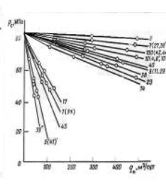
Сурет 3.5 - Теңіз кен орнының ұңғымалары бойынша индикаторлық диаграммалар. Қисық шифры — ұңғымалардың нөмірлері

Кесте 3.5 - Теңіз мұнай кен орнының ұңғымалары бойынша өнімділік коэффициенттерін айқындау нәтижелері
Ұңғыма номерлері | Аралық  сынамалар (минус белгісімен), м | Өнімділік коэффициенті, м3/(тәулік-МПа)
Ұңғыма номерлері | Аралық  сынамалар (минус белгісімен), м | Қысымды қалпына келтіру қисығын (ҚҚК) бойынша | индикатор диаграммасы бойынша
5 | 4065,5-4178,5 | 2,1 | 1,4
6 | 4336,4-4641,4 | 30,7 | 29,0
6 | 4026,0-4077,0 | 33,3 | 24,0
7 | 3984,7-4253,7 | 139,0 | 50,0
8 | 3951,0-4142,0 | 116,0 | 34,8
11 | 4083,4-4184,4 | 23,1 | 24,0
14 | 4091,5-4110,5 | 18,7 | 15,0
16 | 5186,0-5236,0 | 0,7 | н/о
17 | 4858,6-5116,6 | 4,1 | 3,6
19 | 4101.9-4307,9 | 9,4 | 9,5
23 | 4164,2-4174,2 | 18,2 | 16,0
25 | 4167,7-4212,7 | 24,8 | 9,6
39 | 4165,3-4463,3 | 40,0 | 24,0
38. | 4761,4-5019,4 | 24,2 | 18,0
39 | 4014,9-4038,9 | 2,3 | 1,1
41 | 4367,7-5016,7 | 1,4 | 1,4
43 | 4331,4-4858,4 | 3,8 | 2,4
44 | 4398,8-4702,8 | 55,9 | 38,0
44 | 4118.1-4228,1 | 92,7 | 72,7
100 | 4641,1-4706,1 | 0,3 | Н/о
102 | 4013,2-4112,2 | 39,2 | 38,7
107 | 4183,1-4257,1 | 6,3 | 4,0
113 | 4243,0-4331,0 | 25,6 | 20,0
116 | 4095,0-4152,0 | 54,7 | 35,0

Мұнай қабатының сәйкестендіру объектісі ретіндегі әрекетін қарапайым жағдайда форманың қарапайым дифференциалдық теңдеуімен сипаттауға болады.

$T\frac{d∆p\left(t\right)}{dt}+∆p\left(t\right)=η∙Q\left(t\right)$ (3.3)

мұндағы Т – қабаттағы ауысу процесінің тән уақыты; η-1 – ұңғыма өнімділігінің коэффициенті.

$t→{d∆p\left(t\right)}/{dt}→0$ Q =η⁻¹∆p

Параметрлерді анықтау үшін T-– қабаттағы ауысу процесінің тән уақыты және қысымның жоғарылауы координаттарда қайта реттеледі.
$\left[\int_{0}^{t}{{Q\left(t\right)dt}/{∆p\left(t\right)}}-\int_{0}^{t}{{∆p\left(t\right)dt}/{∆p\left(t\right)}}\right]$.

Тікелей қиманың х осіне еңкіс ұңғыма өнімділік коэффициентінің кері мәніне сәйкес келеді.
Теңіз мұнай кен орнының 19 барлау және бес пайдалану ұңғымаларының қысымын қалпына келтіру қисығын, ұңғыма тоқтағаннан кейін сұйықтықтың аз түсуі болжамымен өңдеу орындалды.
3.6-суретте мысал ретінде 5 және 17-теңіз ұңғымалары бойынша қысымды қалпына келтірудің қисық сызықтары келтірілген, оларда біржақты түзу учаскелер ерекшеленеді.
Теңіз кені ұңғымалары үшін қысымның жоғарылауының трансформацияланған деректері көрсетілген, оларда өте анық түзу учаскелер анықталған. Сәйкестендіру әдісімен және индикаторлық диаграммалардан анықталатын ұңғыма өнімділігі коэффициенттерінің мәндері 2-кестеде келтірілген.

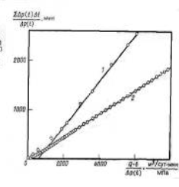
Сурет 3.6 - Қысымды жоғарылататын ұңғымаларды өңдеу. Сәйкестендіру әдісі бойынша Теңіз кен орнының 5 және 17 ұңғымалары. 1 – ұңғыма 5, 2 – ұңғыма-17.

3.6 – кестені талдаудан анықталған резервуардың өнімділік параметрлері индикаторлық диаграммалар бойынша есептелгеннен басым көпшілігінде біршама жоғары екендігі байқалады. Бұл бұрғылау және ашу кезінде өнімді қабаттың ұңғыма маңындағы аймағының қабаттық қасиеттерінің нашарлауын көрсетеді. Сәйкестендіру әдісі әртүрлі арматурадағы ұңғымаларды игеру кезінде алынған қысымды тұрақтандыру қисықтарын өңдеу үшін қолданылды. Ұңғыма сағасындағы қысымды өзгерту деректерін қалпына келтіру ∆p(t) координаттардағы зерттеу режимін өзгерту кезінде [Δ Q•t/Δp(t),ΣΔp(t)*Δt/Δp(t)], қалыптастыру параметрлерін анықтау. Бұл жағдайда Q ағымдағы және алдыңғы режимдердегі ағын жылдамдығының айырмашылығын білдіреді. 3-ші кестеде тұрақты күйдегі сынамаларды алу әдісін қолданатын зерттеу деректерімен салыстырғанда жоғарыда көрсетілген әдіспен есептелген резервуар параметрлерінің бағалаулары көрсетілген [35].

Кесте 3.6 - Идентификациялық әдіспен қысымды тұрақтандыру қисықтары бойынша анықталған Теңіз кен орнындағы ұңғымалардың өнімділік коэффициенттері
Ұңғымалар саны | Тестілеу аралығы (минус белгісімен), м | Өнімділік коэффициенттері, м3/(тәулік МПа)
Ұңғымалар саны | Тестілеу аралығы (минус белгісімен), м | Қысымды тұрақтандыру қисығы бойынша | Көрсеткіштер кестесіне сәйкес
4  11  17  25  38  39  40  40  42 | 4013,4-4132,4  4083,4-4181,4  5186.0-5236,0  4167,7-4212,7  4761,4-5019,4  4014,9-4038,9  4575.1-4865,1  4576,0-4838,0  4270,5-4575,5 | 22,2  20,8  3,8  17,2  22,2  0,9  15,7  12,3  27,8 | 18,0  24,0  3,6  9,6  18,0  1,1  23,0  14,0  38,0

Осылайша, сәйкестендіру әдісін қолдану ұңғыма сағасының қысымын өлшеу деректері мен ұңғыма өнімділігін барлау сатысында да, коммерциялық пайдалану кезінде де деректер негізінде қабаттың өнімділік параметрлерінің жеткілікті сенімді бағаларын алуға мүмкіндік береді [36].

3.8 Шөгінділердің сүзу-сыйымдылық қасиеттерін бағалау
Каспий маңы ойпатының ірі кен орындарының өнімді шөгінділері карбонатты жыныстармен ұсынылған.
Сүзу-сыйымдылық қасиеттері (ССҚ) сандық бағалау және тау жыныстарының түрін диагностикалау үшін ұңғымаларды зерттеудің стационарлық емес әдістерінің нәтижелерін қолдану ұсынылады.
Қысымды қалпына келтіру қисығын (ҚҚКҚ) өңдеу Поллард - Пирсон әдістерімен және детерминирленген қысым моменттерімен жүргізілді.
Поллард әдісінің негізінде жатқан теңдеу және жарылған кеуекті ортада тұрақты емес сүзу процесінде гидравликалық қысымның жоғалуының арақатынасын көрсететін теңдеу келесідей:
Δp(t)=pпл-pc(t)-Aexp(-a1t)+Bexp(-a2t)+Cexp(-a3t), (3.4)

Мұндағы: Δp(t) - ағымдағы қысымның ауытқуы МС (t) қабаттық қысымнан рпл. МПа; А, В, С, a₁,a₂,a₃,- - тұрақты коэффициенттер, сәйкесінше МПа және 1/сағ.
(4.1) теңдеуінің коэффициенттері [ln(рпл - pс),t]. координаттардағы қысымның қалына келу қисығын құру арқылы графикалық түрде анықталады. Содан кейін қисық қима [lnΔр",t], координаталарында қайта салынады, мұнда Δр" = р(t) - А·ехр(- а1t).
Түзу қима қайтадан таңдалады және ордината осінде кесілген кесіндіден В коэффициенті, ал еңістен а₂ коэффициенті анықталады. az және (Δр -А - В) мәндері (3.4) теңдеу бойынша есептеледі.
Пирсон (3.4) теңдеуінен ηтр сыну жүйесінің өнімділік коэффициентін, К_{VП} матрицасының сынықтар мен қуыстар К_{VT} кеуектерінің динамикалық сыйымдылығының коэффициенттерін анықтауға арналған қатынастарды алды:
η_{тр=}Qb/B , (3.5)
$К_{УТ}=\frac{1}{1+\frac{а_{1∙В}}{а_{1}А∙В}}$, (3.6)
К_{VП} =1 - К_{VT}, (3.7)

Q-ұңғыманың дебиті, м³ / тәулік; b-көлемдік коэффициент.
К_{Vп} - коэффициенті блок матрицасының ұсақ тесіктеріндегі сұйықтықтың салыстырмалы көлемін көрсетеді. η_{тр} коэффициенті жарықтар жүйелерінің және оларда дамыған каверналардың өткізу қабілетін сипаттайды. Коллектор типін диагностикалау кезінде қателіктерді болдырмау үшін қабаттағы қысымның мөлшеріне түзету енгізілді, ол жұмыста көрсетілген ойларды ескере отырып жойылды. Теңіз кен орнының ұңғымалары бойынша қысымды қалпына келтіру қисығын (ҚҚК) өңдеу нәтижелері кестеде келтірілген [37].

Кесте 3.7 - Теңіз кен орнының ұңғымаларының қысымды қалпына келтіру қисығын (ҚҚК) Поллард әдісімен өңдеу нәтижелері
Ұңғымалар саны | Поллард КВД әдісімен Теңіз кен орнының ұңғымаларын өңдеу нәтижелері |  |  |  |  |  | Коэффициенті динамикалық сыйымдылығы, % |  | Жарықшақ өнімділігінің коэффициенті, м3/(күн-МПа)
Ұңғымалар саны | А, Мпа | а₁  1/ч | В,  Мпа | А₂  1/ч | С, Мпа | А_{3,}  1/ч |  |  | Жарықшақ өнімділігінің коэффициенті, м3/(күн-МПа)
 |  |  |  |  |  |  | Матри саңылауы | Жарықтаржәне каверн | Жарықшақ өнімділігінің коэффициенті, м3/(күн-МПа)
5 | 12,43 | 0,0143 | 12,43 | . 0,1690 | 11,44 | 2,720 | 85.5 | 14,5 | 10,2
6 | - | - | 2,63 | 0,1139 | 12,44 | 15,890 | 0 | 100,0 | 306,5
11 | 1,63 | 0,0444 | 3,36. | 0,4520 | 17,95 | 3,815 | 87,3 | 12,7 | 311,8
14 | 3,42 | 0,0309 | 3,68 | 0,4187 | 20,37 | 13,350 | 87,5 | 12.5 | 266,0
16 | 5,18 | 0,0391 | 32,32 | 0,9600 | - | - | 95,5 | 4,5 | 1,8
17 | 5,18 | 0,0294 | 19,73 | 0,7048 | 9,64 | 1,085 | 95,0 | 5,0 | 12,0
19 | 5,51 | 0,0312 | 8,71 | 0,6798 | 15,60 | 2,307 | 93,0 | 7,0 | 62,5
23 | 8,35 | 0,0207 | 3,98 | 0,3416 | 20,30 | 10,995 | 84,2 | 15,8 | 248,0
25 | 18,22 | 0,0103 | 1,10 | 0,5772 | 3,18 | 11,230 | 71,6 | 28,4 | 382,0
38 | 4,76 | 0,0904 | 3.91 | 0,7573 | 9,41 | 2,782 | 79,3 | 20,7 | 214 ,0
39 | - | - | 3.14 | 0,1295 | 5,64 | 3,616 | 0 | 100,0 | 11,1
43 | 11,16 | 0,0264 | 11,01 | 0,7925 | 4,03 | 2,183 | 93,7, | 6.3 | 14,9
44 | - | - | 0,74 | 0,1697 | 0,40 | 1,391 | 0 | 100,0 | 1242,7
100 | 4,85 | 0,0187 | 37,26 | 0,3233 | -  . | - | 93,9 | 6,1 | 0,6
107 | 3,47 | 0,0539 | 9,22 | 1,6536 | 30,78 | 5,935 | 95,7 | 4,3 | 57,0
113 | '1,55 | 0,0487 | 0,83 | 0,7527 | 3,55 | 2,585 | 84,3 | 15,7 | 301,0
2б | 26,16 | 0,0339 | 4,67 | 0,1775 | 2,40 | 3,876 | 44,2 | 55,8 | 60,9

Деректерді талдау 3.7 кестеде қысымды қалпына келтіру процесі көп жағдайда үш көрсеткіштің қосындысымен сипатталатынын көрсетті. Бірінші экспонент [Аехр( - a₁t)] сұйықтықтың жарықтар мен қақпақтардан матрицаның кеуекті блоктарына ағып кетуіне байланысты қысымның жоғалуын көрсетеді. Екінші экспонент [Вехр(- a2t)] ұңғыманың дренаж аймағындағы жарықтар жүйесі арқылы сұйықтық қозғалысының гидравликалық жоғалуын көрсетеді. Теңдеудің үшінші термині қабаттың шұңқыр аймағындағы жарықтар жүйесінде пайда болатын шығындарды сипаттайды. 4-ші кестеде бойынша ұңғымалардың көпшілігінде коллекторлық қабат жарылған кеуекті, өйткені матрицаның ұсақ тесіктерінің динамикалық сыйымдылығының коэффициенті үлкен қуыс жарықтар түзілімдерінің және оларда дамыған каверналардың динамикалық сыйымдылығынан едәуір асып түседі. Бұл ретте жарықтар мен каверналардың динамикалық сыйымдылығының ең аз коэффициенті (4-тен 6% - ға дейін) 107,100,43,16 ұңғымалардың дренаждық аймағына келеді.
26, 39, 6, 44 ұңғымалардың өнімді шөгінділерін сынау жағдайында кВт жеткілікті жоғары (60-тан 100% - ға дейін), бұл матрицаның астық аралық ортасының маңызды емес рөлін көрсетеді. Айта кетейік, геофизикалық зерттеулерге сәйкес ұңғымаларды сынау интервалында 6 тек тесік-каверналық-жарықшақ типті коллекторлар (2 тип), 39-жарықшақ және тесік - каверналық-жарықшақ типті ұңғымалар (1 және 2 тип) шоғырланған, 26 ұңғымалар үшін 1 және 2 типті коллекторлардың құрамы шамамен 87% құрады.
Тәуелділіктер:1-ln∆p(t),2- ln∆p//(t)) қысымды қалпына келтіру қисығы (ҚҚКҚ) маңындағы коллекторлар сипатталады. 44, және, 14,25,113, б, 23" (250 м3/sutmpa және одан жоғары). ҚҚКҚ ауданында. Тұз қышқылын өңдеуден бұрын тіркелген ҚҚКҚ бойынша 100 және 16 жарықшақ жүйесінің өнімділігі өте төмен (1-2 м³сут деңгейіне) МПа, бұл осы ұңғымалардың айналасындағы жарықтар жүйесінің ластануын көрсетеді. Коллектор типіндегі мұндай диагностиканың заңдылығы кестенің деректерін талдаумен расталады. ҚҚКҚ өңдеу нәтижелерінен Теңіз кен орнының 5, 6, 14, 15, 19, 23, 26, 38, 39, 43, 44, 105, 107, 111, 113 қысымның детерминирленген моменттері әдісімен диагностикалық коэффициенті (ДК) 2,18 шекті мәннен аз екендігі жөн. Сондықтан, осы ұңғымалардың дренаж аймағындағы коллекторлық қабат біртекті, жарылған-кеуекті орта ретінде көрінеді. Басқа жағдайларда қабат зоналық гетерогенді деп диагноз қойылады, өйткені диагностикалық коэффициенті 2,18-ден асады. Поллард-Пирсон әдістерімен және ҚҚКҚ 12 детерминирленген қысым моменттерімен өңдеу нәтижелері келтірілген ұңғымаларды пайдалану қажет.
Поллард координаттарындағы ҚҚКҚ жарылған кеуекті ортада анықталмаған сүзуге тән конфигурацияға ие. 74-97% қабат сұйықтығының ағыны матрицаның кеуекті блоктарынан қамтамасыз етіледі. Ерекшелік-SLE дренаж аймағындағы коллектор. 125, мұнда динамикалық сыйымдылықтың жалпы көлемінің 50 % жарықтар мен қақпақтарды алады. Диагностикалық белгінің мәні барлық ұңғымалар үшін бірдей және 1,94-тен 2,02-ге дейін. Диагностикалық коэффициенті < 2,18 болғандықтан, сүзу-сыйымдылық сипаттамаларын анықтау жарылған кеуекті қабаттың моделіне сәйкес жүргізілді. Теңіз мұнай кен орны коллекторларының типін бағалау (кесте 3.8) өнімді қабат жарылған кеуекті орта ретінде көрінетінін көрсетті. Диагностикалық коэффициенті мәндері 1,86-2,14 диапазонында. Матрицаның кеуекті блоктарындағы сұйықтық мөлшері негізінен жалпы санның 60-95 % құрайды [38].

Кесте 3.8 - Теңіз кен орнының ұңғымаларының қысымын детерминирленген қысым моменттері әдісімен қалпына келтіру қисығы (ҚКК) өңдеу нәтижелері
Ұңғыма  Саны | Q_{н},  м³сут | М₀,  МПа-ч | М₁,  МПа-ч² | М₂•10 ⁻⁻ ³,  МПа-ч³ | ДК | т,  ч | е, | Rк²/н,  Ч
5 | 63,7 | 710 | 26000 | 1705 | 1,73 | 7,84 | 1,6 | 187,9
6 | 403,0 | 24 | 210 | 3,7 | 1,90 | 1.!4 | 77,8 | 50,2
11 | 516,0 | 49 | 840 | 37 | 2,27 | н/о | н/о | н/о
14 | 482,0 | 120 | 3600 | 231 | 2,15 | 0,42 | 69,6 | 188,8
15 | 373,0 | 9 | 18 | 0,06 | 1,76 | 0,40 | 38,9 | 10,2
16 | 29,0 | 170 | 3600 | 177 | 2,32 | н/о | н/о | н/о
17 | 133,1 | 200 | 6000 | 407,2 | 2,27 | н/о | н/о | н/о
19 | 252,0 | 190 | 5700 | 364,4 | 2.13 | 0,60 | 24,4 | 187,0
23 | 494,0 | 420 | 18814 | 1896 | 2,01 | 3.54 | 30,4  6,2 | 280,5  6,2
25 | 210,0 | 1400 | 110000 | 16301 | 1.99 | 6,35 | 6,2 | 449,6
26 | 140,0 | 790 | 23000 | 1344 | 2,02 | 2,10 | 2,8 | 172,1
38 | 411,0 | 62 | 620 | 13 | 2,16 | 0.07 | 38,1 | 62,8
39 | 18,1 | 26 | 190 | 3 | 2,07 | 0,35 | 2,9 | 45,0
43 | 76,8 | 440 | 16000 | 1227 | 2,03 | 2,51 | 3,8 | 222,2
44 | 453,0 | 4,4 | 26 | 0,3 | 1.94 | 0.63 | 324,5 | 34,3
100 | 10,5 | 3700 | 14000 | 1494 | 2,73 | н/о | н/о | н/о
105 | 332,0 | 8 | 11 | 0,03 | 2,00 | 0,11 | 33,2 | 0,1
107 | 261,0 | 73 | 1200 | 45 | 2,12 | 0,44 | 34,7 | 106,0
111 | 244,0 | 6 | 25 | 0,2 | 1,91 | 0,54 | 100,3 | 25,0
113 | 125,0 | 33 | 680 | 27 | 1,98 | 1,81 | 41,0 | 118,5
123 | 376.0 | 1.^ | 210 | 0,2 | 2,28»;, | н/о | н/o | н/o
Ескерту: н / о — анықталмады
Кесте 3.9 - Теңіз мұнай кен орны коллекторларының типін бағалау
Ұңғыма саны | Интервал | Q_{г},  тыс.м³  сут | М₀•10 ⁻⁻ ⁵,  Мпа²•ч | М₁•10 ⁻⁻ ⁸,  Мпа²•ч² | М₂•10 –  ¹⁰,  Мпа²•ч³ | ДК | τ,  ч | Е,  мкм²•см  МПа•с | R_{к}²/м,  ч
79  84  85д  89  98  103  222 | 3878,8-3982,0  перфорация  3996,0-4001,0  ашық ствол  3942,8-4058,0  перфорация  3763,6-3890,8  перфорация  3854,0-3970,0  ашық ствол  3907,4-4020,8  Перфорация  4052,0-3908,0  Перфорация | 400,0  410,0  300,0  450,0  362,0  340,0  520,0 | 0,93  3,60  7.60  0,71  3,90  5,50  3,80 | 0,18  1,30  10,00  0,22  1,70  3,90  4,30 | 0,63  6,11  295,02  1,24  13,52  56,02  89,52 | 1,86  1,97  2,08  1,85  1,91  2,01  1,90 | 28,3  108,7  57,0  46,4  5-65  52,0  141,9 | 55,6  44,7  41,1  132,8  27,6  32,6  104,5 | 1034,0  6910,0  8359,0  1669,0  2386,0  4214,0  6183,0

72 және 84 ұңғымалар саласындағы тау жынысы ерекше көрінеді, (5-ші суретте) Ұңғымалардың қысымды қалпына келтіру қисығын (ҚҚКҚ) 11 Поплард координаттарында.
Тәуелділіктер:
1 - ln∆p²(t), 2-ln∆р'' ²(t)) (3.9)
мұнда стационарлы емес зерттеулер бойынша К_{Vт} мәндері К_{Vп} -ға жақын немесе олардан асып кетеді, бұл ү өнімділік бөлінісінде коллекторлардың жарықшақты және жарықшақты-кавернозды типтерінің басым екендігін көрсетеді.
Көрсетілген ұңғымалар сонымен қатар η_{тр} ең жоғары мәндерімен сипатталады. Бұрғылау ерітіндісінің апатты жоғалуына байланысты 84-ұңғыманың бұрғылау апатты түрде тоқтатылғанын байқаймыз, бұл қабаттың ашылу интервалында үлкен бос қабаттардың болуын жанама түрде растайды.
Коллектордың жарылуының Теңіз кен орындары қабатының сүзу және өнімді қасиеттеріне басым әсері д, е және η_{тр} шамалары арасындағы арақатынаста айғақталады. (сурет. 6, 7). Ұңғымалардың өнімділік коэффициенттері, қабаттың гидроөткізгіштігі және жарықшақ жүйесінің өнімділігі арасында айтарлықтай оң корреляциялық байланыс бар (Спирменнің дәрежелік корреляция коэффициенті 0,8-0,9). Демек, қабаттың өнімділік сипаттамасы өнімді қалыңдық пен ұңғыманың айналасында дамыған жарықтар мен каверналардың өткізу қабілеттілігімен анықталады.Матрицаның жарықшақ жүйелері мен кеуекті блоктары арасындағы ағын жылдамдығы әр түрлі сүзу қасиеттері бар орталардың гидродинамикалық байланысына тәуелді болатын τ кешігу уақытын сипаттайды. Теңіз кен орнының карбонатты шөгінділер жүйесінің жарықшақ ұңғымасының өнімділік коэффициенттерінің арақатынасы үйірмелердегі сандар — ұңғымалардың нөмірлері). τ неғұрлым жоғары болса, матрицаның жарықтары мен блоктары арасындағы масса алмасу процесі баяу жүреді. Кешігудің маңызды уақыттары матрицалық блоктардың пьезоөткізгіштігі төмен және үлкен геометриялық өлшемдері бар қабаттарға тән.
3.9-кестеден артта қалудың ең үлкен уақыты ұңғыманың дренаждық аймағына 5-ші ұңғыма (7, 8 сағат), 25-ші ұңғыма(6, 4 сағат), 23-ші ұңғыма (3, 5 сағат) келеді, бұл жоғары өткізгіш жарықтар мен кеуекті блоктармен алмасу процестерінің төмен жылдамдығын көрсетеді.38, 105-ші ұңғымалары τ мәні ең төмен (5-6 мин), бұл жанама түрде әртүрлі орталар арасындағы алмасу процестерінің жоғары жылдамдығын көрсетеді. 19, 107-ші ұңғымалары бойынша жарықтар мен каверналардың динамикалық сыйымдылығының сипаттамалық ағын уақыты мен коэффициенттерінің төмен мәндері сүзу процесінде жарықтар рөлінің төмендігін көрсетуі мүмкін [39].

3.9 Ұңғымаларды гидродинамикалық зерттеу нәтижесі бойынша ҚҚКҚ тиімділігін бағалау
Теңіз кен орнының ұңғымаларын гидродинамикалық зерттеу деректері бойынша жарықшақ жүйесіндегі ағынға жұмсалатын қысым айырмашылығының бірлігіне келетін ұңғымалардың шамасы мен дебиті арасындағы елеулі теріс корреляциялық байланыс (0,7-0,8 деңгейінде) анықталды - жыныс матрицасы (Qb/A).
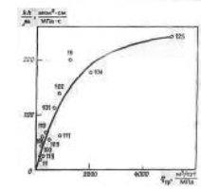
Сурет 3.7 - Теңіз кен орны қабатының гидроөткізгіштігінің ηтр коэффициентіне тәуелділігі.

Демек, блок матрицасының өткізу қабілеті неғұрлым жоғары болса, жарықшақ - матрица жүйесіндегі қысым соғұрлым тез теңестіріледі.
Теңіз кен орнының карбонатты тау жыныстары-коллекторлары үшін қысымды қалпына келтіру әдісімен пайдалану ұңғымаларын зерттеу деректері бойынша айқындалған кешігу уақыты едәуір елеулі және 3-тен (ұңғымалар 100, 11) 16 сағатқа дейін (ұңғымалар 109) ауытқиды.
Қабаттық су қысымы жүйесінің түрін бағалау үшін (қабат ашық, жабық (жабық) немесе шексіз) Хупер ұсынған қысымды қалпына келтіру қисығын (ҚКҚҚ) өңдеу әдісі қолданылды және кесу әдісі деп аталды. Бұл әдіс қысымды қалпына келтіру кестелерінің соңғы аймақтарын пайдалануға негізделген. Кесу әдісінің мәнін –Теңіз кен орнының 11-ші ұңғымаларының қысымын қалпына келтіру қисығын (ҚҚКҚ) өңдеу мысалында көрсетеміз [40].

Кесте 3.10 –ҚҚКҚ (қысымын қалпына келтіру қисығын) өңдеу нәтижелері
Параметрлер | ҚҚКҚ
Параметрлер | Ұңғыма  11 | Ұңғыма  14 | Ұңғыма  6 | Ұңғыма  100
Уклон i,  МПа/лог. цикл | 3,22 | 3,54-  - | 1,43  - | 4,30  -
0,301i | 0,97 | --- | 0,43 | 1,30
0,173i | 0,56 | 0,61. | 0,25 | 0,74
0,0844i | 0,27 | 0,30 | 0,12 | 0,36
t_{N1}/мин | 724 | 1380 | 871 | 3090
t_{N2/}мин | 537 | 912 | 676 | 2399
t_{N3}/мин | 426 | 676 | 537 | 1738
t_{N2}/ t_{N3} | 1,26 | 1,35 | 1,25 | 1,38

3.10-ші кестеде Теңіз кен орнындағы 100, 6, 14, 11-ші ұңғымалардың ҚКҚҚ өңдеу нәтижелері келтірілген. Осы ұңғымалардың маңындағы қабат жүйесінің ашық түріне қарай тартылады деген қорытынды жасауға мүмкіндік береді. Теңіз мұнай кен орнының жағдайына қатысты Хупер әдісін сынау үшін сағалық қысым туралы ақпарат пайдаланылды. Құбыр қысымын қалпына келтіру қисықтарының төмен сапасы оларды тегістеуді қажет етті. Сондықтан Теңіз кен орнының қабаттық жүйесінің жоғарыда қарастырылған диагностикасын алдын ала қарастырған жөн. Теңіз кен орнының қабаттық жүйесінің ерекшеліктері туралы неғұрлым толық түсініктерді қалыптастыру үшін ұңғымаларды кенжарда 3-5 тәулік ішінде жазылған ҚКҚҚ алу талап етіледі [41].

3.10 Ұңғымаларды гидродинамикалық зерттеу нәтижесі бойынша газ айдау тиімділігін бағалау
Теңіз кен орнына ұқсас кен орындарын игеру тәжірибесі көрсетіп отырғандай (мұнай-газдың үлкен қабаты және ұшпа мұнайдың болуы) өндіруді қарқындатудың және мұнай өндіруді арттырудың тиімді тәсілі газ тәрізді агенттерді қабатқа айдау болып табылады. Бұл процестің ерекшеліктерін зерттеу және оның тиімділігін бағалау үшін ұңғымаларды гидродинамикалық зерттеу нәтижелерін пайдалану ұсынылады. Теңіз мұнай кен орны массивті газын айдау процесінің ерекшеліктерін анықтау үшін мұнай өндіру ұңғымаларын зерттеудің стационарлық емес әдістерін түсіндірудің мүмкін тәсілдерін көрсетеміз. Тәжірибелік-өнеркәсіптік айдау кен орнында 1975 жылдан бастап жүргізіліп келеді. Кен орны 252 метр қоймалық бөлігінде мұнай-газ қабаты бар Ассель-Сакмар рифімен шектеседі, мұнай мен бөліктің сулы бөліктері қалыңдығы 11-ден 60 м-ге дейін болатын тотыққан мұнай аймағымен бөлінген. Массив негізінен тығыз әктастардан тұрады. Өнімді қалыңдықта кавернозды, кеуекті, жарылған, торлы жыныстар аз кездеседі. Газ айдау нәтижесінде қабаттағы орташа қысымның төмендеуінің тұрақтануы, мұнайды іріктеудің жылдық қарқынының артуы, қорларды белсенді өндірумен кен орнының көлемінің ұлғаюы байқалады. Газ айдау нәтижесінде қорларды өндірудің гидродинамикалық ерекшеліктерін зерттеу 309 және 313 мұнай өндіру ұңғымаларына арнайы гидродинамикалық зерттеулердің деректері негізінде жүргізілді. Осы мақсаттар үшін ұңғымалар өнімді қабаттың шатырына орнатылған ДЛМП-2м қашықтық тереңдік манометрлерімен жабдықталған. Мұнай дебитінің өлшемдері өлшеуіш бойынша, ал мұнай газының шығыны өлшегішпен орындалды.
309 және 313 ұңғымаларға сәйкесінше 200 және 1000 м қашықтықта 332 ұңғымаға газ айдағыштардан орналастырылған, ашық кенжар конструкциясы бар.
Қабаттың ашылған бөлігінің қалыңдығы тиісінше 309 және 313 ұңғымада 156 және 35 м құрады.Белгіленген және тоқтаусыз режимдердегі гидродинамикалық зерттеулер газ айдау алдында және процесінде жүргізілді. Стационарлық емес режимдердегі зерттеулер қысымды қалпына келтіру және төмендету әдістерімен жүргізілді. Кен орнын игерудің әртүрлі кезеңдеріне сәйкес келетін кенжар қысымының өзгеру қисықтарының сериясы тіркелді. Бір ҚКҚ тіркеу ұзақтығы б-ден 15 күнге дейін болды. Стационарлық емес зерттеу деректері Поллард - Пирсон әдістерімен және детерминирленген қысым моменттерімен өңделді. Алынған нәтижелерді талдау кен орнының коллекторлық қабаты жарылған кеуекті орта ретінде диагноз қойылғанын көрсетеді. 309 ұңғымаларын зерттеудің әртүрлі режимдері үшін ДК мәндері 2,01-2,08, 313 ұңғымасы диапазонында өзгереді.
Қысымның өзгеру қисықтарын бірнеше көрсеткіштердің қосындысы ретінде ұсынуға болады. Екінші экспонент барлық қисықтарда байқалады және үлкен жарықтар мен каверналар жүйесі арқылы мұнай қозғалысына жұмсалатын қысымның айырмашылығына тең. Птр жарықшақ жүйесінің өнімділік коэффициенті. РИФ массивінің күмбезді аймағында (309 ұңғыма) оның перифериялық бөлігінде орналасқан 313 ұңғыманың дренаждық аймағынан жоғары. Жүйеде қабат сұйықтығының ағуына байланысты бірінші экспоненттің шамасы жарықшақ матрицасы, ұңғыманың жабылуы кезінде қабатқа депрессияның ең үлкен және пайызы 74-81% құрайды ұңғыма 309 және 44-68% ұңғыма 313. Теңіз мұнай кен орнының жағдайлары кешігудің үлкен уақыттарымен сипатталады (20-дан 45 сағатқа дейін), бұл жарылған кеуекті ортаға тән, онда қабат сұйықтығының үлкен көлемі кеуекті өткізгіш матрицаларда шоғырланған [42].
Дренаж саласындағы мұнай қорларының 60-тан 90% - на дейінгі жарықтар мен каверналардың динамикалық сыйымдылығы коэффициенттерінің мәндері дәл осылай дәлелдейді 309 және 313 ұңғымалары матрицаның ұсақ тесіктерінде орналасқан.
Карбонат массивінің әртүрлі аймақтарында газ айдау процесінде мұнайды сүзудің гидродинамикалық шарттары өзгерген. Кешігу уақытының динамикасын, жарықшақ жүйесінің өнімділік коэффициенттерін, айдаудың жалпы көлеміне немесе қабат қысымына байланысты жарықтар мен қақпақтардың динамикалық сыйымдылығын талдаймыз. Қабат қысымы графикалық түрде Хорнердің координаттарында түрлендірілген Фес қысымын қалпына келтіру қисығы арқылы газды қабатқа айдауды тоқтатқанға дейін, процесте және одан кейін анықталды ; рифтің күмбезді және перифериялық аймақтарында массивтік түрде өзгереді ,бұл жарылған кеуекті коллектордағы мұнай мен газдың қозғалыс процесінің ерекшеліктерін көрсетеді.
Газ айдау риф массивінің күмбезді бөлігіне жүргізіледі. Газ айдау риф массивінің күмбезді бөлігіне жүргізіледі. Жер бетіндегі газ айдау қысымы 10-12 МПа құрайды, бұл мұнаймен араласу жағдайларын жасауға мүмкіндік бермейді.
Мұнайдың газбен ығысу процесі матрицаның кеуекті блоктарын да, жарықтар мен үңгірлердің дамыған жүйесі бар аймақтарды да қамтиды. Сондықтан 309 ұңғыманың дренаждық аймағында айдаудың бастапқы кезеңінде мұнайға фазалық өткізгіштігінің төмендеуіне байланысты сынған жүйе үшін өнімділік коэффициентінің айтарлықтай төмендеуі байқалады (шамамен 2 есе).
Риф денесіндегі үлкен бос кеңістіктердің мұнайға қанығуының өзгеруін қабатқа шамамен 6 млн м³ табиғи газ айдаудан кейін жарықтар мен үңгірлердің динамикалық сыйымдылық коэффициентінің 13%-ға төмендеуін көрсетеді. Рифтің шеткі аймағында (313 ұңғыма) ηtr төмендеуіне тенденция іс жүзінде байқалмайды. Керісінше, қабаттағы сұйықтықты сүзудегі жарықтар мен каверналардың рөлінің жоғарылауы байқалады, бұл К_{Vт} және ηтр коэффициенттерінің 2 еседен астам өсуімен дәлелденеді. Газды айдау кезінде 309 және 313 ұңғымаларының дренаждық аймағында кешігу уақыты артады, өйткені сұйық массасының ауысу аймағы кеңейеді және мұнай тек жарықтардан матрицаларға ғана емес, сонымен қатар матрицадан ағып кетеді.
Болашақта айдау көлемінің өсуімен рифтің күмбезді бөлігіндегі қабат қысымы перифериямен салыстырғанда едәуір артады, бұл интерфейстегі фазааралық керілуді азайтады, ондағы газдың бір бөлігін еріту арқылы мұнайдың тұтқырлығын төмендетеді. Нәтижесінде жарықтар мен матрица блоктары арасындағы ағынның қарқындылығы артады, бұл ағын уақытының төмендеуімен, дренаж аймағында К_{Vт} және η_{тр} коэффициенттерінің жоғарылауымен расталады.(ұңғыма 309). Сондықтан мұнай өндіру ұңғымаларының дебиттері бірқатар ұңғымалар бойынша газ айдаудың бастапқы сәтінде азаяды, содан кейін сарқылу режимінде кен орнын игеру кезінде алынған дебиттерден артады және асып түседі. Ұңғымалардың гидродинамикалық зерттеулерінің мәліметтерін қолдана отырып, шөгіндіге әсер ету процесін бақылаудың ұсынылған әдісі күрделі салынған карбонатты жыныстардан мұнайдың көмірсутек газымен ерекшеліктерін анықтауға мүмкіндік береді [43].

3.11 Ұңғымалардың өзара әрекеттесуін бағалауға диагностикалық тәсілді қолданудың әдістемелік негіздері
Мұнай кен орындарын игерудің өзекті мәселелерінің бірі өнімді кен орындарының ауданы мен бөлімі бойынша, атап айтқанда, мұнай жиегі мен газ конденсаты қақпағы арасында, игеру объектілері арасында және т. б. гидродинамикалық байланыс дәрежесін белгілеу мәселесі болып саналады. Бүкіл кен орны бойынша арнайы коммерциялық зерттеулер жүргізу мүмкін емес, сондықтан гидродинамикалық байланыс дәрежесін диагностикалық әдіспен бағалау ұсынылады. Бұл тәсіл ағымдағы коммерциялық ақпаратты өңдеудің ықтималдық-статистикалық" әдістерін қолдануға негізделген. Өзара әрекеттесуді бағалаудың диагностикалық әдісі бұзылған ұңғыманың жұмыс режимінің өзгеруі олардың арасында гидродинамикалық байланыс болған кезде жақын маңдағы ұңғымалардың өнімділігінің өзгеруіне әкелуі мүмкін, яғни ұңғымалардың дебиттері арасында байланыстың болуына әкелуі мүмкін деген болжамға негізделген. Ұңғымалардың шығыны көптеген басқа факторларға байланысты болғандықтан, бұл байланыс стохастикалық болып табылады.

Өзара әрекеттесудің диагностикалық шарасы (белгісі) ретінде аргументтерді топтық есепке алу әдісінің критерийлеріне негізделген корреляциялық қатынас (КҚ) немесе Кенделл мен Спирманның дәрежелік корреляциясының мәні қолданылады. Өзара әрекеттесудің диагностикалық белгісі әртүрлі ұңғымалардың қалыпты жұмысындағы дебиттері туралы деректерді өңдеу нәтижелері бойынша белгіленеді және дебиттердің ауытқуы арасындағы корреляциялық байланыстың тығыздығын көрсетеді. Маңызды практикалық мәселені шешу - гидродинамикалық байланыстың болуы туралы балама қорытынды, диагностикалық белгінің шекті мәнін белгілеуді талап етеді, ол 0,5-ке тең. "Реакция жасайтын" ұңғыма дебитінің дисперсиясының 25% - дан астамы "бұзушы" (қоршаған) ұңғымалар дебиттерінің дисперсиясымен түсіндірілетін жағдайда, ұңғыма олармен өзара іс-қимыл жасайды деп есептеледі, бұл кен орнының осы учаскесінің белсенді өндірілуін жанама түрде куәландырады [44].
Диагностикалық белгінің мәні 0,5-тен төмен болса, ұңғымалар арасында гидродинамикалық байланыстың жоқтығын көрсетуі мүмкін. Соңғысы бірқатар себептерге байланысты: ұңғымалар арасындағы айтарлықтай қашықтық, коллекторлық қасиеттердің нашарлауы, қабаттағы гетерогенділіктің болуы және т. б. Жұмыста диагностикалық белгінің мәні ұңғымалар арасындағы қашықтықпен және олардың арасында орналасқан аймақтағы сұйықтықтың қозғалғыштығымен анықталатыны көрсетілген. Ұңғымалар арасындағы қашықтықтың ұлғаюымен өзара әрекеттесудің диагностикалық шарасының мәні төмендейді және FES жақсарған сайын артады. Бұл уақыт бойынша диагностикалық белгінің динамикасына сәйкес қабатта болып жатқан процестерді бағалауға мүмкіндік береді, мысалы, сұйықтықтың қозғалғыштығының өзгеруін диагностикалау, яғни.мұнай және газ кен орындарын дамыту процесін балама және сапалы бақылау мәселелерін шешу.
Диагностикалық тәсілді қолдана отырып, өзара әрекеттесу дәрежесін анықтау және бағалау үшін мұнай, сұйықтық, газ дебит мәндерінің шағын үлгілерін қолдануға болатындығын ескеру қажет.
Диагностикалық тәсіл тәжірибеде екі бағытта жүзеге асырылады. Егер өзара әрекеттесу шарасы ретінде корреляциялық қатынас қолданылса, онда ауданы бойынша тең орташа өлшенген ко мәндерінің карталарын салу ұсынылады. Корреляциялық қатынас (КҚ) белгілі бір ұңғыма мен оған ең жақын төрт-бес ұңғымадан тұратын топтар (өндіру және айдау) арасындағы өнімділік туралы Коммерциялық деректер бойынша бағаланады. Содан кейін (КҚ)-тың орташа өлшенген мәні ұңғымалар тобынан олардың арасына салынған алаңға ко туындыларының қосындысының барлық топтардың аудандарының қосындысына қатынасы ретінде анықталады. Осылайша, орташа өлшенген КҚ ұңғымалар арасындағы әртүрлі қашықтықты және кен орнының әртүрлі учаскелеріндегі FES өзгергіштігін ескереді. Карталар іргелес ұңғымаларға мәндерді сызықтық интерполяциялау арқылы жасалады.
Перифериялық аймақтар қолданыстағы даму жүйесінде нашар дамиды, бұл КҚ-тың төмен мәндерімен дәлелденеді. Егер Спирман мен Кенделлдің дәрежелік корреляциясының жұптасқан коэффициенттері ұңғымалардың өзара әрекеттесуінің диагностикалық белгісі ретінде қолданылса, онда "қалаулылық"функциясын құру негізінде осы ұңғыманың басқалармен байланысын интегралды бағалау ұсынылады [45].
Көрсеткіштер мен қолданылатын белгінің келесі арақатынасы қабылданады: 0-0, 2 - "өте нашар" қатынас; 0,2-0,37 - "жаман" қатынас; 0,37-0,63 - "қанағаттанарлық"; 0,63-0,8 - "жақсы"; 0,8-1,0 - "өте жақсы". Ұңғыманың өзара байланысын интегралды бағалау "қалаулылық" жеке функцияларының орташа геометриялық мәні бойынша белгіленді. "Қалаулылық" функциясын құру кезінде "қалаулылық" көрсеткіштеріне келесі біржақты шектеулерді қолдану ұсынылады.
Екінші нұсқада 5000-5100 және 5100-5200 м аралықтарындағы орташа қысым 0,7 және 0,6 МПа-ға төмендейді. Қысымның төмендеуі біркелкі, ұяшықтағы қысымның бастапқы қысымнан максималды ауытқуы 3 МПа-дан аспайды. Бірінші нұсқада, жақын арада сұйық көмірсутектерді іріктеуді қиындататын ұңғымалардың төменгі аймақтарында қабат сұйықтығын екі фазаға бөлу керек. Осылайша, есептеу нәтижелерін талдаудан ұңғымалардың ұтымды орналасуы іріктеу қарқынын төмендетпестен компрессорсыз өндіру мерзімін ұзартуға мүмкіндік береді деген қорытынды шығады. Теңіз мұнай кен орнының жағдайына қатысты мұнайды бір фазалы сүзу міндетін шешу.
Теңіз мұнай кен орны 3800-5400 м абсолютті тереңдікте жатыр, мұнай қабаты 1500 м-ден асады, бастапқы қабат қысымы 81-ден 89 МПа-ға дейін өзгереді, қабат температурасы 396 к, мұнай қайнау қысымы 27 МПа құрайды. Қабат сұйықтығы бір фазалы күйде. Модельдеу кезінде бу-метрдің келесі бастапқы мәндері қабылданды: өткізгіштік коэффициенті, егер басқаша айтылмаса, 11•10⁻³мкм²; кеуектілік коэффициенті 0,06; жыныстың көлемдік серпімділік коэффициенті 1•10-4 МПа⁻¹; сұйықтық тығыздығы 630 кг/м³; тұтқырлықтың динамикалық коэффициенті 22 МПа*с; сұйықтықтың изотермиялық сығылу коэффициенті 1,75•10-3 МПа⁻¹ . Төмен өткізгіш Тула шөгінділерінде өткізгіштік коэффициенті 11•10⁻⁵ мкм², кеуектілік коэффициенті-0,01. Шекаралық шарттар ретінде ұңғымалардың тәуліктік шығындары белгіленеді.
Кен орны 12х1.0х8 үш өлшемді дискретті аймаққа қоршалған тиісінше X, Y, Z осьтері бойынша 2000х2000х200 м өлшемді 460 ұяшықпен модельденеді. Сыртқы шекаралар өтпейді. Әр қабат қалыңдығы 200 м аралықты модельдейді. құрылған модель негізінде бір фазалы сүзу есептеулері жүргізілді. Тәуліктік дебиті тәулігіне 24 мың м³ болатын Теңіз кен орнының 37 ұңғымасын авариялық бұрқақтау нәтижесінде қысымның төмендеуі модельденген., ағызу аралығы 4400-4600 М. ұңғыманың жұмысының нәтижесінде орташа өлшенген қабат қысымы іс жүзінде өзгермейді. 3800 м белгісінде (дренаж аймағынан алыс орналасқан кен орнының жоғарғы бөлігінде) қысым 0,12 МПа-ға төмендейді. Кен орнының барлық дерлік аймағында қысымның төмендеуі байқалады - 5400 м, іріктеу аймағында 0,16 МПа жетеді [46].
Өткізгіштік коэффициенті неғұрлым аз болса, таңдау аймағындағы депрессиялық шұңқыр соғұрлым тереңірек болады. Қисықтар ұңғыманың маңында айтарлықтай алшақтайды, ал 5000 м радиуста олардың арасындағы айырмашылық іс жүзінде жоғалады. Ұңғыманың маңында қысымның таралуын табу үшін 2000х2000х200 М көлеміндегі кен орны элементі үшін есептеу жасалды. 37 ұңғыма қабатты ағызады - 4400-4500 м. шағын ұяшықтармен есептеу нәтижелері бойынша-4400-4600 М аралықтағы қысым диаграммасы салынды. осы аралықтағы бастапқы қысым 84,7 МПа құрайды. Ұңғымасы бар үлкен ұяшықта орташа қысым 2,1 МПа-ға, ал кенжарда (ұсақ ұяшықта) 66,6 МПа-ға дейін төмендейді.
Монте-Карло әдісімен сүзу мәселесін шешу нәтижелерін контурлық аймақтан мұнай кен орнына су ағыны туралы белгілі шешіммен салыстыру жүргізілді, ол жоспарда шеңбер түрінде, интегралдық қатынастар әдісімен (г.И. Баренблатт және т. б., 1974). Бұл кез-келген нүктеде P(r,t) қысымының ыңғайлы формуласын алуға мүмкіндік береді:
${ R}_{3}≤r≤R\left(t\right)$ (3.10)

Мұндағы: R3-дөңгелек мұнай кен орнының радиусы немесе ірілендірілген ұңғыманың радиусы; R (t) - қысымның бұзылу аймағының радиусы:

$p\left(r,t\right)=p_{k}-\frac{\left(p_{k-p\left(R_{2,}t\right)\left(ln\left(R\left(t\right)\right)l r\right)-1+r/{R\left(t\right)}}\right)}{ln{R\left(t\right)}/{R_{2}}-1+{R_{2}}/{R\left(t\right)}}$ где p_{k}=p(R(t)). (3.11)

Біздің жағдайда біз K, = 100 м, К(0 = 1200 м, p(K,) = 66,62 МПа қабылдадық. 47-кестеде Монте-Карло сандық көмегімен алынған 37 ұңғыманың дренаждық қабатындағы қысым мәндері көрсетілген, интегралдық қатынастар әдісімен жуықтаушы шешімі көрсетілген.
О шешімдері арасындағы алшақтық 0,2% - дан аспайды. Бұл сандық әдістің жеткілікті жоғары дәлдігін көрсетеді. Анизотропия коэффициенттерінің үш мәні үшін есептеулер сериясы жүргізілді: 0,01; I; үш ұңғыманың орналасу тәсілдері үшін 100: I нұсқа-қойма бөлігінде, II нұсқа-кен орнының төменгі бөлігінде біркелкі орналасу, Ш нұсқасы - төменгі бөліктің шеткі бөлігінде I. Ұңғымаларды ашу 4000-4600 м абсолютті тереңдікке сәйкес келеді (модельдегі 4-7 қабаттар). Пофильдер тік жазықтық ұяшықтарындағы орташа қысымды көрсетеді уі = 6 көлденең деңгейлерде z1 = 1,4,5, 6, 7 қоймада ұңғымалар орналасқан кезде, қисық нөмірі профиль салынатын қабат нөмірін білдіреді. Қисықтардағы үшбұрыштар свагиндерді білдіреді.
Мысалы, XI = 4 кезіндегі 7 қисықтағы үшбұрыш ұяшықта орналасқан ұңғыманы білдіреді (xi=4,yi=6,zi=7). Ұңғымалардың көлденең өткізгіштіктен әлдеқайда жоғары тік өткізгіштікте орналасуы қолайсыздықты көрсетеді-kα = 100 ұңғымасы бар ұяшықтағы орташа қысымның төмендеуі (kx=ky=0,011 мкм²,kz=1,1мкм²) 10,5 Мпа жетеді. Тік жазықтықтағы қысым профильдері уі = 5 II нұсқа үшін: а-kx=ку= 0,011 мкм², kz=0,00011 мкм²; б-kx=ку= kz = 0,011 мкм² в-kx=ку= 0,011 мкм², kz=1,1 мкм². Қисық Шифр-модельдегі қабат нөмірі)
Төмен тік өткізгіштікте (kx=ку= 0,011 мкм², kz = 0,000011 мкм², kα= 0,01) дренаж аралығындағы қысымның төмендеуі 4 МПа, табанында 2 МПа жетеді. Егер тік өткізгіштік көлденеңінен жоғары болса: (KX=ку= 0,011 мкм³, kz=1,1 мкм², kα= 100), онда қабаттың табанындағы қысымның 4,5 МПа-ға төмендеуі байқалады. 4000-4200м аралығындағы қысымның төмендеуі 2 МПа-ға жетеді. Жарықтар жағдайында, тік және субвертикальды жарықтар басым болған кезде, ұңғымалардың астында су конустарының пайда болу қаупі бар екені анық. Коллектордың изотропты қабаты үшін (kx=ку=kz=0,011мкм², kα=1) профильдердің орналасуы аралық болып табылады.
Ұңғымалардың кен орнының төменгі бөлігінің шеткі бөлігінде орналасуы біркелкі, өйткені қалыптан тыс жоғары қабат қысымы жағдайында ұңғыма жеңілдетілген. 4800~ 5400 М интервалда (1-3 қабаттар) шөгінділердің шеткі бөлігінде ұңғымалардың кенжарлары орналасқан кезде в = 6 тік жазықтықтағы қысым профильдері бейнеленген. Көлденең өткізгіштік басым болған жағдайда ұңғымалары бар ұяшықтардағы қысым 4,5 МПа дейін төмендейді. Изотропты ортада қанаттардағы қысымның төмендеуі 3,5-ке жетеді (МПа). Қысымның бұзылуы іс жүзінде 4600-4800м аралыққа әсер етпейді [47].

3-тарау бойынша қорытындылар
1. Далалық зерттеулердің негізгі түрі инженерлік-геологиялық барлау. Инженерлік-геологиялық ұңғымаларды бұрғылау және құмдарға арналған SPT сынамасын бір мезгілде орындай отырып, топырақ үлгілерін іріктеу, жер асты суларын іріктеу және топырақты статикалық зондтау (СРТи) жатады.
2. Инженерлік-геологиялық жұмыстар яғни ұңғымаларды үңгілеу "АРДКО" бұрғылау қондырғысының көмегімен орындалды. Ұңғымаларды қазу корпус (обсадный) құбырларымен бірге жүргізілді. Топырақты динамикалық зондтау (SPT) құмды топырақтарға арналған барлық бұрғылау ұңғымаларында орындалады. Сынақтардың барлығы АҚШ-та әзірленген және өндірілген Diedrich automatic SPT hammer аспалы қондырғысының көмегімен жүргізілді. Инженерлік-геологиялық барлауды орындау барысында гидростатикалық бу қысымын өлшей отырып, топырақты статикалық зондтау жүргізілді. Топырақты статикалық зондтау өздігінен жүретін шынжыр табанды қондырғысының көмегімен "GeoMil" (Netherlands) компаниясы әзірлеген электрлік CPT-зондпен орындалды.
3. Талдаудың барлық түрлері мемлекеттік және мемлекетаралық нормативтік құжаттар мен стандарттардың (ХҒТКС және ҚР) талаптарына сәйкес орындалды. Талдаулар "НаЦЭкС"ААҚ метрологиялық орталығында сертификаттаудан және жыл сайынғы тексеруден өткен отандық импорттық, заманауи жабдықтар мен аспаптарда жүргізілді.
4. Теңіз кен орны объектілерін барлау және тәжірибелік-өнеркәсіптік пайдалану кезеңінде гидродинамикалық зерттеулер жүргізілген.
5. Ұңғымаларды зерттеу кезінде агрессивті орта жағдайында қысымды тікелей терең өлшеудің шектеулі мүмкіндіктері ауыз қуысын өлшеу арқылы кенжардағы қысымды анықтау әдістемесін құру қажеттілігін тудырды.
6. Сүзу-сыйымдылық қасиеттері (ССҚ) сандық бағалау және тау жыныстарының түрін диагностикалау үшін ұңғымаларды зерттеудің стационарлық емес әдістерінің нәтижелерін қолдану ұсынылады. Қысымды қалпына келтіру қисығын (ҚҚКҚ) өңдеу Поллард - Пирсон әдістерімен және детерминирленген қысым моменттерімен жүргізілді.
7. Ұңғымалардың шығыны көптеген басқа факторларға байланысты болғандықтан, бұл байланыс стохастикалық болып табылады.

Өзара әрекеттесудің диагностикалық шарасы (белгісі) ретінде аргументтерді топтық есепке алу әдісінің критерийлеріне негізделген корреляциялық қатынас (КҚ) немесе Кенделл мен Спирманның дәрежелік корреляциясының мәні қолданылады.
8. Әрі қарайғы зерттеулер Теңіз кен орнының геологиялық зерттеу нәтижелеріне бағытталатын болады.

4 АуМАҚТЫҢ ГЕОЛОГИЯЛЫҚ ЗЕРТТЕУ НӘТИЖЕЛЕРІ

4.1 Аумақтың сейсмикасы
ҚР БК сәйкес 2.03-30-2017:
- құрылыс аймағының сейсмикалық қауіптілігі-сейсмикалық аймақтарға бөлу карталарына сәйкес ОСЗ -2475-5 балл және ОСЗ -22475-6 балл;
- құрылыс алаңының топырақ жағдайының түрі-III;
- ОСЗ – 2475 карталары бойынша аймақтың сейсмикалығы кезінде құрылыс алаңының сейсмикалық қауіптілігі-6 балл және ОСЗ -22475-7 балл;
- геологиялық немесе топографиялық жағдайларға байланысты сейсмикалық тұрғыдан қолайсыз факторлар жоқ [48].

4.2 Теңіз кен орнының сейсмикалық ерекшеліктері
Теңіз кен орны - Батыс Қазақстанда Атырау қаласынан оңтүстік-шығысқа қарай 350 км жерде орналасқан алып оқшауланған карбонатты платформа (4.1, а-сурет). Ұзындығы 160 км² Коллектор 4000 м-ден астам тереңдікте орналасқан (4.1, б-сурет) және оның мұнай бағанасы 1,5 км-ден асады. Бұл қорлар бір-біріне тігінен салынған үш геологиялық объект арасында біркелкі бөлінбейді. Мәселен, 1-объектінің геологиялық қоры 19 млрд баррельді құрайды (12 млрд объектінің еңіс бөлігіне тиесілі 1), ал 2 және 3-объектілер қалған 7 млрд-ты алып жүреді (3.6-сурет). Геологиялық тұрғыдан алғанда, теңіз платформасы кеш девоннан бастап көмір кезеңіне дейін шамамен 60 миллион жылды қамтиды. Бастапқыда Теңіз орта девондық тектоникалық көтерілісте орналасқан кеш девондық карбонатты платформа болды. Теңіз деңгейінің көтерілуімен карбонатты платформаны оқшаулау басталды.
Жоғарғы визей мен серпухов кезіндегі теңіз деңгейінің одан әрі өзгеруі карбонатты платформадағы шөгінділердің ретроградациялық геометриясын проградацияға өзгертті. Осы кезеңдерде теңіз органогенді әктастың (аккреция және проградация) массасын жинақтау арқылы қоршаған теңізден "құрлықты қалпына келтіре" бастады. Визей және Серпухов деңгейлері негізгі коллектор-1 объектісін құрайтын бірнеше шақырымдық кең, созылған сына тәрізді формалар ретінде анықталған. Ерте башқұрт кезеңінде теңіз деңгейінің күрт көтерілуі платформаның таралуын тоқтатты. Әрі қарай, Артин аралығы кезінде әктас саздарының шөгінділері басталды. Теңіз кен орны -Батыс Қазақстанда Атырау қаласынан оңтүстік-шығысқа қарай 350 км жерде орналасқан алып оқшауланған карбонатты платформа (4.1, а-сурет).
1-обьектінің ішкі платформасы жоғары матрицалық қасиеттерге ие және кірістің көп бөлігін жақсартады. Сынықтардың кеуектілігі және сыну өткізгіштігі бүйірлік және жоғарғы еңістегі негізгі кіріс жолдары болып табылады.
Кен орнының бірегейлігі оның күрделі геологиясында жатыр, сондықтан геологиялық және геоморфологиялық процестерді зерделеу кен орнын одан әрі тұрақты, экологиялық тұрғыдан қауіпсіз игерудің негізгі қадамы болып табылады. Қабаттың біркелкі еместігін жақсырақ түсіну үшін 2010 жылы Теңіз кен орнында жаңа кең азимуттық сейсмикалық барлау жүргізілді [49].
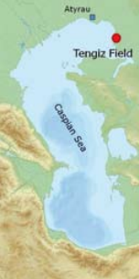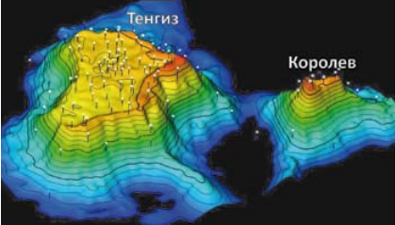
а) б)
Сурет 4.1 - Атыраудан оңтүстік-шығысқа қарай 350 км-дей жерде орналасқан Теңіз кен орны (а). Теңіздің ұзындығы шамамен 160 км² (б)

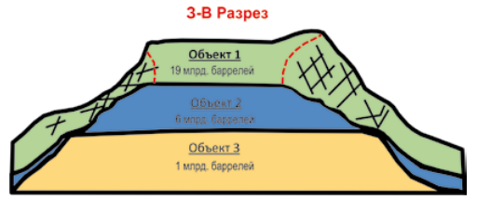
Сурет 4.2- Теңіз кен орнының концептуалды батыс-шығыс учаскесі.

Сейсмикалық геоморфология қабылдағыштар мен көздерді кеңірек аумақта орналастыру сейсмикалық толқындардың таралу және тіркеу жолдарының әртүрлілігін арттырды, нәтижесінде жалпы тереңдік нүктелерін картаға түсіру 40-тан 240 қабылдау нүктесіне дейін 6 есе ұлғайды, нәтижесінде геологиялық тұрғыдан дәлірек коллектор кескіндері алынды. 1-объект бүйірлік (платформа мен платформа беткейлері арасындағы өтпелі аймақ) және фациялары бүйірлік фациялармен байланысты еңіске бөлінген.
Алынған үш өлшемді деректер жиынтығы бүйірлік және көлбеу кескіндегі вариацияны көрсетеді және шөгу процестеріндегі аймақтық өзгерістерді қамтиды. Сейсмикалық барлау деректерін үш өлшемді түсіндіру бірнеше қадамдарды қажет етеді, мұнда тік және уақытша кесулерді түсіндіру негізгі қадам болып табылады. Мұндай ақпарат құрылымдық және стратиграфиялық ерекшеліктерді және олардың эволюциясын анықтауға мүмкіндік береді, бұл өз кезегінде шөгінді ортаны түсінуге көмектеседі. Осылайша, Теңіз кен орны платформасында бассейн бағытында созылған екі ірі масштабты клиноформалар белгіленеді, олар екі сәйкес емес трансгрессивті жатқан клиноформалармен ауысады (4.3-сурет) [50].

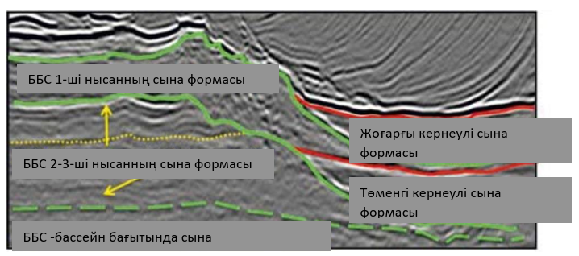

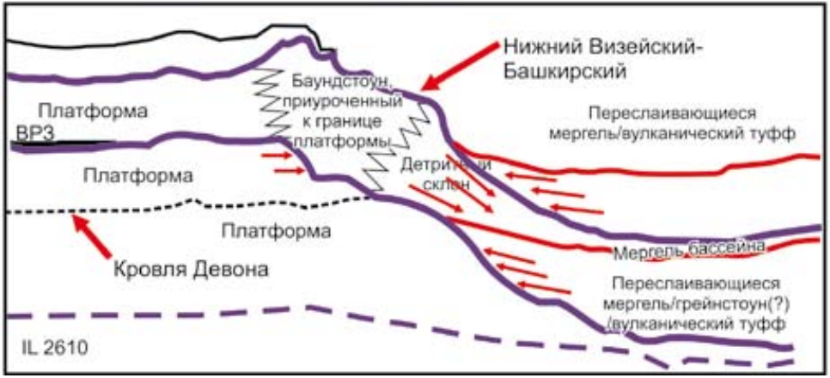
Сурет 4.3 - Алынған үш өлшемді деректер жиынтығы бүйірлік және көлбеу кескіндегі вариацияны көрсетеді және шөгу процестеріндегі аймақтық өзгерістерді қамтиды.

Сейсмикалық барлау деректерін үш өлшемді түсіндіру бірнеше қадамдарды қажет етеді, мұнда тік және уақытша кесулерді түсіндіру негізгі қадам болып табылады. Мұндай ақпарат құрылымдық және стратиграфиялық ерекшеліктерді және олардың эволюциясын анықтауға мүмкіндік береді, бұл өз кезегінде шөгінді ортаны түсінуге көмектеседі. Осылайша, 4.3-суретте-екі үлкен масштабты бассейніне қарай жіңішкеріп, екі плантарлы іргелес бассейн сыналарымен қабаттасады.
1-объектінің шатыры бойында сейсмикалық шағылысатын горизонттың жүргізілуіндегі өзгерістер байқалады. Көршілес сейсмикалық сигналдар түріндегі күшті өзгерістер акустикалық қаттылық (кедергі) контрастының болуын болжайды. Мұндай өзгерісті когеренттілікте байқауға болады – сейсмикалық сигналдардың формаларының ұқсастығы. 1-нысанның шатыры бойындағы когеренттілікті есептеу және мәндерді алу арқылы теңіз платформасындағы негізгі сейсмикалық фацияларды анықтауға болады (4.4-сурет). Неғұрлым когерентті ішкі платформа (суретте ақ түспен көрсетілген) сейсмикалық фациялардың өзгермеуін болжайды. 1-нысанның ішкі платформалық бөлігі жоғарғы виз мен башқұрт көкжиектерінің біркелкі бөлінген түйіршікті және ұсақ түйіршікті (Пакстон) әктастарынан тұрады.
Ал бүйірлік және көлбеу келіспеушілік акустикалық кедергінің хаотикалық сипатын көрсетеді. Сейсмикалық сигналдың бұл әрекеті борттың және 1-ші объектінің көлбеу бөлігінің жоғарылауына байланысты. Бүйір және жоғарғы беткей негізінен қуатты, жақсы дамыған жарылған коллекторларды құрайтын биогермді әктастардан (микробиальды тастар) және сынық жыныстардан (boundstone breccies) тұрады [51].

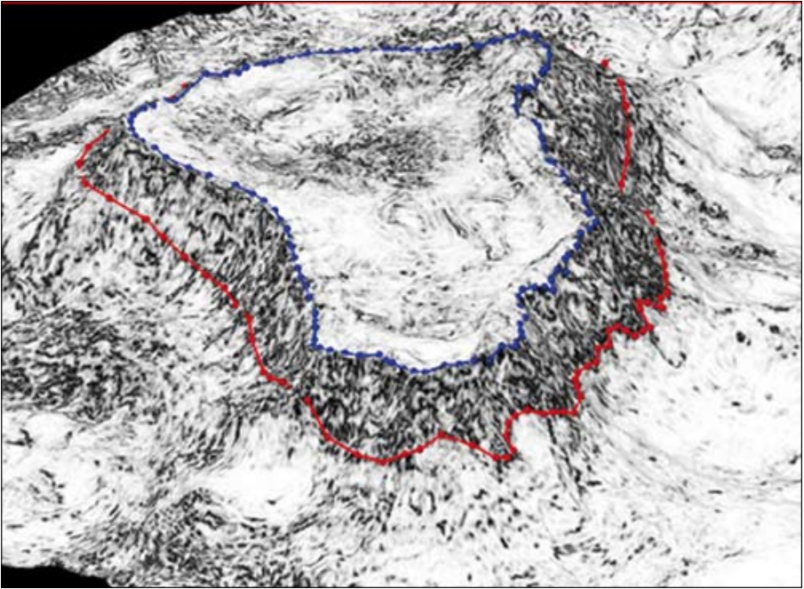
Сурет 4.4 - Когеренттілік-толқынның тербеліс формаларындағы ұқсастық өлшемі.

Ішкі платформа (көк көпбұрыш) когерентті, яғни сейсмикалық фацияларда өзгерістер болмайды. Жоғарғы беткейде (қызыл және көк көпбұрыштар арасындағы жабық аймақ) хаотикалық сейсмикалық сигнал келіспеушілікті көрсетеді. Мұндай хаотикалық фациялар жарықтарды болжайды.
Сейсмикалық шағылысатын горизонттарды одан әрі талдау платформаның айналасындағы бір жастағы орындардағы бүйірлік көлбеу сипаттамасының өзгеруін көрсетті. Мұндай айырмашылықты оптикалық қосындының сейсмикалық атрибутында байқауға болады. Оптикалық қосынды-берілген талдау терезесінде бірнеше сигналдарды қосу-берілген тереңдікке бағытталған кескін береді. 1-нысанның шатыры бойымен алынған атрибуттық мәндер шағылысатын көкжиектердің мінез-құлқындағы аймақтық айырмашылықтарды көрсетеді (4.5-сурет). Егжей–тегжейлі зерттелген төрт учаске борт беткейінің геоморфологиялық өзгергіштігін көрсетеді: солтүстік-батыс, солтүстік-шығыс, оңтүстік-шығыс және оңтүстік-батыс шекаралары. Әрбір учаске геоморфологиялық күрделілікке ие және платформаның айналасындағы шөгінді процестердің алуан түрлілігін қамтиды. Көлбеу профильдер "тепе-теңдік профильдерінен" ауытқиды және ауқымды құлауды және сынық жыныстардың жиналуын қамтиды [52].
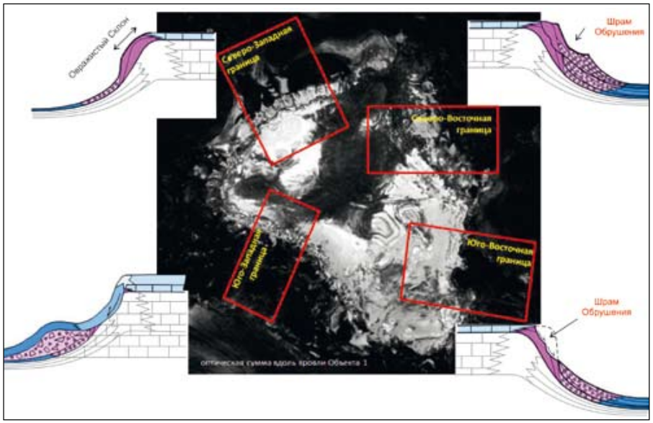
Сурет 4.5 - Обьектінің шатыры бойымен есептелген оптикалық қосынды шағылысатын көкжиектердің аймақтық айырмашылықтарды көрсетеді. Егжей-тегжейлі зерттелген төрт учаске геоморфологиялық өзгергіштікті көрсетеді бүйірлік беткей.

Солтүстік-шығыс шекарасы бұл аймақта шөгінділердің ең жақсы сақталған жинақтау ерекшеліктері бар (4.6-сурет). Оның кең дөңес жоғарғы беткейі және 8-24 түсу бұрышы бар бүйір жағы, сондай-ақ шамамен 4 түсу бұрышы бар ойыс төменгі беткейі бар. Платформаның жылдам дамып келе жатқан бортына бассейнге қарай бөгет жасайтын тасты фациялар кіреді. Гравитациялық күштер тау жыныстарының жоғарғы беткейдегі ілінісу күшінен асып кеткеннен кейін, тастар құлайды [53].

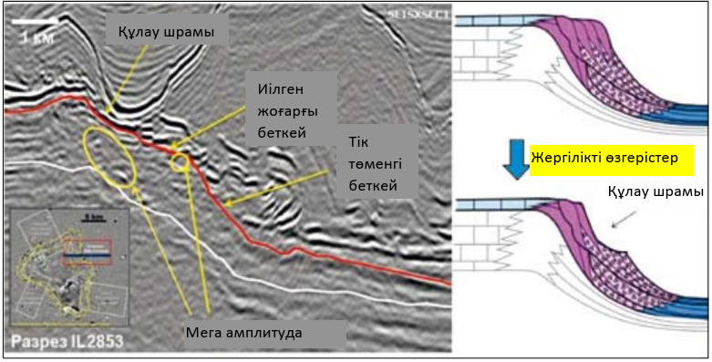
Сурет 4.6 - Солтүстік-шығыс шекарасы шөгінді проградациясының жақсы сақталған геометриясын көрсетеді.
Жергілікті деңгейде топографияны өзгертетін көлбеу жаппай құлауды байқауға болады. Мега-амплитудалық оқиғалар жарықтар мен каверналармен байланысты.Мұндай құлау шөгінділерге әкеледі боундстоунның төмен қарай, платформаның бүйірі мен жоғарғы беткей арасында бірнеше ауқымды (ені километр) құлау байқалады (4.7-сурет).
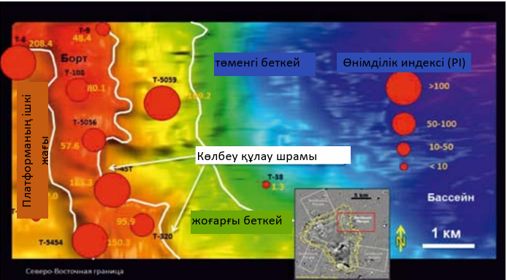
Сурет 4.7 - Нысанның шатырының құрылымдық уақытша картасы 1 (беті), онда құрылымның депрессиясы суық түстермен ерекшеленеді.

Километрлік масштабтағы құлау тыртықтары назар аударады. Қызыл шеңберлер өнімділік индексін білдіреді; олардың таралуы жоғарғы беткеймен және бортпен байланысты жоғары өнімді ұңғымаларды көрсетеді.
Оңтүстік-шығыс шекарасы бұл шекара бассейнге қарай боундстоунның кішірек проградациясын және сәйкесінше беткейлерде боундстоунның аз жинақталуын қамтиды (4.8-сурет).
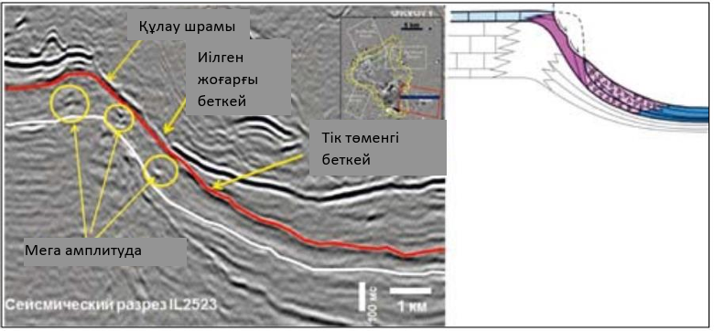
Сурет 4.8 - Оңтүстік-Шығыс шекарадағы тастар Солтүстік-Шығыс шекарадағы тастар сияқты тез өспейді және нәтижесінде төмен қарай қоқыс шөгінділерінің (boundstone breccia) азырақ шөгінділерін көрсетеді.

Қысқартылған проградация 1-нысанның салыстырмалы түрде төмен қуатты коллекторына әкелді. Бүкіл бүйір ойыс, жоғарғы беткейде 16, 8 және төменгі беткейде 1 түсу бұрыштары бар. Платформа бортындағы салыстырмалы түрде үлкен құлау кейінгі кезеңдегі доға тәрізді құлау тыртықтарымен байланысты.
Баундстоун матрицасының ерте цементтелуі беткейлердің тіктігінің жоғарылауын және критикалық массаға жеткенде олардың құлауын растайды, нәтижесінде бірнеше арка тәрізді құлау байқалады. Суретте платформаның еңіс бөлігіндегі МЕГА-амплитудалық құбылыстарды да көруге болады.
Оңтүстік-батыс шекарасы бұл аймақта платформаның жаппай құлауы басым (4.9-сурет). 1-нысан коллекторының көп бөлігі құлау және төменгі және орта беткейлердегі boundstone breccies шөгінділерінің айтарлықтай шөгінділерімен жойылды. Жоғарғы беткей ойыс, төменгі дөңес, онда брекчияның көп бөлігі шөгеді. Борттың түсу бұрышы төменгі беткейде шамамен 19 және 21. Солтүстік-батыс шекарасы солтүстік-шығыс және оңтүстік-шығыс шекаралары жоғарғы беткейде ерте цементтелген баундстоун фацияларының ауқымды көлбеу құлауымен сипатталса, солтүстік-батыс контурындағы топография жақын орналасқан шатқалды және жоталы жүйелермен ерекшеленеді (4.9, 4.10-сурет). Мұндай қасиеттер жауын-шашынның жоғары абразивті гравитациялық ағынымен эрозияны болжайды және платформаішілік жауын-шашынның айналма жолдарын жасайды. Профиль жіңішке беткейлері бар жоғарғы беткеймен сипатталады. Жоғарғы көлбеудің тік түсу бұрыштары 50-ге жетуі мүмкін.

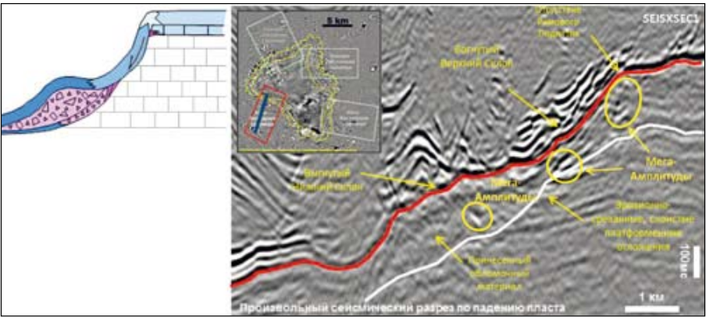
Сурет 4.9 - Оңтүстік-Батыс шекарасы платформаның бортының жаппай құлауын және орташа және төменгі беткейге дейін айтарлықтай брекчи шөгінділерін көрсетеді. МЕГА-амплитудалық құбылыстар платформаның жоғарғы және төменгі беткейлерімен шектелген.

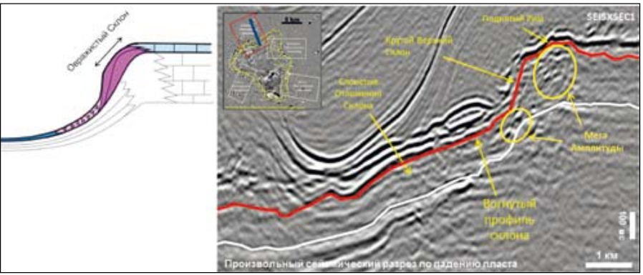
Сурет 4.10 - Солтүстік-Батыс шекарада жыра тәрізді жоғарғы беткей және шектелген брекчий шөгіндісі бар қабаттасқан төменгі беткей көрсетілген. Ерте матрицалық цементтеуге байланысты көлбеу (50°)

Сейсмикалық ауытқулар мен платформа ішіндегі жарықтар матрицалық өткізгіштікке тән-көмірсутектер өндірілетін негізгі жол және ол негізінен астық аралық кеуектілікпен бақыланады. Сонымен қатар, платформалық беткейлерді ашу үшін бұрғыланған ұңғымалар көптеген жақсы байланысқан жарылған жүйелерге байланысты жоғары өнімділікке ие болады. Бұл жүйелер коллекторлық жыныстың нашар сапасына қарамастан матрицалық емес өткізгіштігін жақсартады.
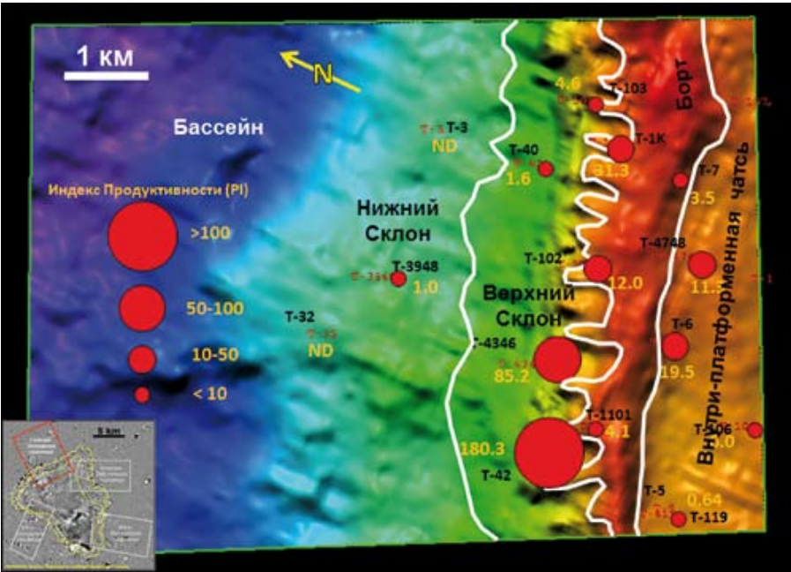
Сурет 4.11- Изохордың құрылымдық картасы 1-нысанның төбесінде (беті), онда құрылымның депрессиясы суық түстермен ерекшеленеді.

Жауын-шашынның гравитациялық ағындарының эрозиясын болжайтын жоғары тісті морфологиясы бар жақын орналасқан (200-300 м) төмен рельефті шатқал және жоталы жүйе назар аударады. Кружкалар өнімділік индексін білдіреді; олардың таралуы жоғарғы беткеймен және бортпен байланысты жоғары өнімді ұңғымаларды көрсетеді.
Боундстоунның ерте литификациясы (шөгіндінің тасқа айналуы) матрицалық кеуектілік пен өткізгіштіктің жабылуына әкеледі және геоморфологиялық процесте үлкен рөл атқарады. Литификация нәтижесінде беткейлер тым тік болады. Борттағы және үстіңгі беткейдегі мұндай шамадан тыс тіктілік боундстоунның бітелуіне мүмкіндік береді және сыни массаға қол жеткізілгеннен кейін оның құлауы орын алады, содан кейін баундстоун қоқыстары төмен қарай жиналады. Шөгінділердің шаймалануы мен жарылуы қайталама кеуектілікке және артық өткізгіштікке әкелді. Бүйірлік және жоғарғы көлбеу жарықтар коллектордың өнімділігіне тікелей әсер ететін өткізгіштік желісін жасайды. Шағылысқан толқынның салыстырмалы түрде Жарқын аномальды амплитудасы 1-нысанның беткейлерінде анықталды. "Мега амплитудасы" деректері бортпен және жоғарғы беткеймен байланысты (boundstone және boundstone breccia). Мега амплитудасы жарықтар мен үңгірлерді қамтитын локализацияланған жарықшақты кеуектіліктің сейсмикалық шағылысы деп саналады. Бұл каротаж деректерімен расталады. Осылайша, кең-азимутальды үш өлшемді деректер 1-объектінің бір жастағы төрт шекарасының геоморфологиялық ерекшеліктерін көрсетеді.
Солтүстік-шығыс және Оңтүстік-шығыс шекараларын аккрециялық контурлар ретінде сипаттауға болады, ал оңтүстік-батыс шекарасы платформаның бүйірлерінде жаппай құлау болған аллохтонды контур ретінде сипатталады. Көлбеудің тұрақтылығын шектен тыс тік және постседиментациялық жарықшақтардың пайда болуына мүмкіндік беретін баундстоун матрицасының ерте литификациясымен түсіндіруге болады. 1-обьектінің жоғарғы беткейінде анықталған МЕГА-амплитудалық ауытқулар сейсмикалық көрінетін байланысқан жарықтар желісі болып табылады. Мега-амплитудасы арқылы бұрғыланған ұңғымаларда айналымның жоғалуы, қашаудың түсуі және жоғары сұйықтық ағыны жиі кездеседі. 1-объектідегі МЕГА-амплитудалардың географиялық орналасуын анықтау кен орнын игерудің одан әрі стратегиясын анықтайды.

4-тарау бойынша қорытындылар
1. Геологиялық тұрғыдан алғанда, теңіз платформасы кеш девоннан бастап көмір кезеңіне дейін шамамен 60 миллион жылды қамтиды. Бастапқыда Теңіз орта девондық тектоникалық көтерілісте орналасқан кеш девондық карбонатты платформа болды. Теңіз деңгейінің көтерілуімен карбонатты платформаны оқшаулау басталды.
2. Ішкі платформа (көк көпбұрыш) когерентті, яғни сейсмикалық фацияларда өзгерістер болмайды. Жоғарғы беткейде (қызыл және көк көпбұрыштар арасындағы жабық аймақ) хаотикалық сейсмикалық сигнал келіспеушілікті көрсетеді.
3. Солтүстік-шығыс және Оңтүстік-шығыс шекараларын аккрециялық контурлар ретінде сипаттауға болады, ал оңтүстік-батыс шекарасы платформаның бүйірлерінде жаппай құлау болған аллохтонды контур ретінде сипатталады.
4. Әрі қарайғы зерттеулер Теңіз кен орнының геоэкологиялық зерттеу нәтижелеріне бағытталатын болады.

5 АуМАҚТЫҢ ГЕОЭКОЛОГИЯЛЫҚ ЗЕРТТЕУ НӘТИЖЕЛЕРІ

5.1 Теңіз кен орны ауданындағы жер асты сулары мен ағынды суларды химиялық талдау
Ірі өнеркәсіптік аймақтардың, мұнай кен орындарының аудандарының, коммуналдық-тұрмыстық мақсаттағы объектілердің, ағынды суларды жіберу және басқа да су пайдалану объектілерінен судың үлкен көлемінің ағып кетуіне байланысты соңғы он жылда жер қабатының және сулы қабаттың неғұрлым қатты ластануы нәтижесінде қоршаған ортаға зардаптарын тигізуде. Бұл құбылыс жер асты суларының деңгейінің айтарлықтай жоғарылауына, оның минералдануының төмендеуіне, геологиялық және экологиялық жағдайлардың нашарлауына әкеледі. Таяз тереңдікте жатқан сазды топырақ түріндегі су өткізбейтін қабат жер асты суларының тез көтерілуіне және "көтерілген жер асты суларының"пайда болуына ықпал етуі мүмкін [54].
Жер асты сулары мен ағынды сулардың сынамаларын химиялық талдау нәтижелері төменде 5.1-5.16 суреттерде көрсетілген.
Жер асты суларын химиялық талдау:
5.1-суретте 5 ұңғымадағы жер асты суларындағы хлорид анионының құрамы көрсетілген.

Сурет 5.1 - Теңіз кен орны ұңғымаларындағы жер асты суларының хлорид-аниондардың құрамы

Осы диаграммадан көріп отырғанымыздай, жер асты суларындағы хлорид аниондарының ең жоғары мөлшері В48-1-07 (190594,3 мг/л) ұңғымасында байқалды. Егер ауыз судағы хлорид анионының (350 мг/л) шекті рұқсат етілген концентрациясын (ШРМ) салыстыратын болсақ, онда бұл көрсеткіш 534 еседен асады.
Ең төменгі көрсеткіш В48-1-04 ұңғымасында байқалды (100 495,2 мг/л немесе 287 ШРМ). Қалған 3 ұңғымада хлорид аниондарының мөлшері 130000 мг/л шегінде болады (128 218.0-138 614.0 мг / л немесе 366-396 ШРМ) [55].
Кесте 5.1- Хлорид иондарын анықтау
№ | мазмұны Cl⁻, мг/л | $∆x_{i}=\left|\overline{x}-x_{i}\right|$ | $${\left(∆x_{i}\right)}^{2}$$
1 | 138 614,0 | 0,04 | 0,0016
2 | 100 495,2 | 38118,84 | 1453045962,9456
3 | 190 594,3 | 51980,26 | 2701947429,6676
4 | 128 218,0 | 10396,04 | 107516990,5216
5 | 135 148,7 | 3465,34 | 12008581,3156
 | $\overline{х}$=138614,04 |  | $\sqrt{\sum_{i=1}^{n}{\left(∆x_{i}^{2}\right)}}=65379.80$

$S_{\overline{x}}=\sqrt{\frac{\sum_{i=1}^{n}{\left(∆x_{i}^{2}\right)}}{n\left(n-1\right)}={65379.8}/{5∙4}}=3268.99$ (5.1)
0,95, n = 5 және a = 0,95 таңдаймыз, t n(A) = 2,8. Стьюдент t n(a) = 2,8. коэффициентін анықтаймыз. Сенімділік аралығын есептейміз:
$∆x=t_{a}\left(n∙S_{\overline{x}}\right)=2.8∙3268.99=9153.1728$ (5.2)
Соңғы нәтижені жазамыз:
х=138614,04±9153,1728
$E={∆x}/{\overline{x}}={9153,1728}/{138614,04}∙100\%=6,6\%.$
Осылайша, хлорид иондары 6,6% құрайды.
5.2-суретте бес ұңғымадағы жер асты суларындағы бикарбонат анионының құрамы көрсетілген [56].

Сурет 5.2 - Теңіз кен орны ұңғымаларындағы жер асты сулары бикарбонатты анионның мөлшері

Бұл диаграммада ең жоғары көрсеткіш В48-1-04 ұңғымасында (8540,0 мг/л) байқалды. Ауыз судағы бикарбонат анионының құрамын (400 мг/л) шекті рұқсат етілген концентрациямен (ШРМ) салыстырсақ, онда бұл көрсеткіш 21 есе жоғары [16].
Ең төменгі көрсеткіш В48-1-12 ұңғымасында (4270,0 мг/л немесе 10 ШРМ) байқалды. Қалған 3 ұңғымада бикарбонатты аниондардың мөлшері 5000 мг/л (5490-5795 мг/л немесе 13-14 ШРМ) шегінде.
Кесте 5.2 - Бикарбонатты аниондарды есептеу [57]:
№ | Мазмұны  НСО₃⁻, мг/л | $∆x_{i}=\left|\overline{x}-x_{i}\right|$ | $${\left(∆x_{i}\right)}^{2}$$
1 | 5490,0 | 427 | ¹⁸²³²⁹
2 | 8540,0 | 2623 | 6880129
3 | 5795,0 | 122 | 14884
4 | 5490,0 | 427 | 182329
5 | 4270,0 | 1647 | 2712609
 | $\overline{х}$=5917 |  | $\sqrt{\sum_{i=1}^{n}{\left(∆x_{i}^{2}\right)}}=3157,9$

$S_{\overline{x}}=\sqrt{\frac{\sum_{i=1}^{n}{\left(∆x_{i}^{2}\right)}}{n\left(n-1\right)}={3157,9}/{5∙4}}=157,9$ (5.3)

a = 0,95, n = 5 және a = 0,95 таңдап, стьюдент коэффициентін t n (a) = 2,8 анықтаймыз. Сенімділік интервалын есептейміз:
$∆x=t_{a}\left(n∙S_{\overline{x}}\right)=2.8∙157,9=442,1$
Соңғы нәтижені жазамыз:
х=5917±442,1 (5.4)
$E={∆x}/{\overline{x}}={442,1}/{5917}∙100\%=7,4\%.$

Осылайша, бикарбонат иондарының құрамы 7,4% құрайды.
5.3-суретте бес ұңғымаға арналған жер асты суларындағы сульфат анионының құрамы көрсетілген.

Сурет 5.3 - Теңіз кен орны ұңғымаларындағы жер асты сулары сульфат аниондарының мөлшері

Бұл диаграммада ең жоғары көрсеткіш В48-1-04 ұңғымасында (60860,9 мг/л) байқалды. 48-1-04 ұңғымадағы сульфат анионының құрамын ауыз судағы 500 мг/л мөлшерімен салыстырсақ, бұл көрсеткіш 121 есе жоғары [17]. Қалған 4 ұңғымада сульфат аниондарының мөлшері 35 000 мг/л (35 183,30-39 668,60 мг/л немесе 70-79 ШРМ) асады [58].

Кесте 5.3 - Сульфат аниондарын есептеу:
№ | мазмұны НСО₃⁻, мг/л | $∆x_{i}=\left|\overline{x}-x_{i}\right|$ | $${\left(∆x_{i}\right)}^{2}$$
1 | 39668,60 | 2165,1 | ^{4687658,01}
2 | 60860,9 | 19027,8 | 362057172,84
3 | 35183,30 | 6649,8 | 44219840,04
4 | 35800,50 | 6032,6 | 36392262,76
5 | 37652,20 | 4180,9 | 17479924,81
 | $\overline{х}$=41833,1 |  | $\sqrt{\sum_{i=1}^{n}{\left(∆x_{i}^{2}\right)}}=21560,1$

$S_{\overline{x}}=\sqrt{\frac{\sum_{i=1}^{n}{\left(∆x_{i}^{2}\right)}}{n\left(n-1\right)}={21560,1}/{5∙4}}=1078,0$ (5.5)

a = 0,95, n = 5 және a = 0,95 таңдап, стьюдент коэффициентін t n(a) = 2,8 анықтаймыз. Сенімділік интервалын есептейміз:
$∆x=t_{a}\left(n∙S_{\overline{x}}\right)=2.8∙1078,0=3018,4$ (5.6)
Соңғы нәтижені жазамыз:
х=41833,1±3018,4
$E={∆x}/{\overline{x}}={3018,4}/{41833,1}∙100\%=7,21\%.$
Осылайша, сульфат иондарының құрамы 7,21% құрайды.
5.4-суретте жер асты сулары ұңғымаларындағы анион мөлшерінің салыстырмалы мәндері көрсетілген.

Сурет 5.4 - Теңіз кен орны ұңғымаларындағы жер асты сулары аниондарының салыстырмалы көрсеткіштері
5.4-суреттен көріп отырғанымыздай, жер асты суларында аниондардың ең көп мөлшері хлоридті аниондарда (100495,2 – 190594,3 мг/л) байқалады. Минималды көрсеткілер гидрокарбонаттарға тән (4270,0-8540,0 мг/л). В48-1-04 жоғары мәндері бикарбонатты және сульфатты аниондарда байқалады. Тек хлорид аниондары төмен мән көрсетті. Сонымен қатар В48-1-07 ұңғымасында хлоридті аниондардың мөлшері жоғары, ал сульфатты аниондар мен бикарбонатты аниондар азырақ. Қалған 3 ұңғымада барлық көрсеткіштер бірдей. 5.5-суретте- 5 ұңғымадағы жер асты суларының кальций катиондық құрамы көрсетілген.

Сурет 5.5 - Теңіз кен орны ұңғымаларында жер асты сулары кальций катиондарының мөлшері

Осы диаграммадағы ең жоғары көрсеткіш В48-1-15 ұңғымасында байқалды, яғни ең жоғары көрсеткіші 1600,0 мг/л құрады. Ауыз судағы кальций катионының құрамын (180 мг/л) рұқсат етілген шекті концентрациямен (ШРМ) салыстыратын болсақ, онда бұл көрсеткіш 8,8 есе жоғары [56]. В48-1-07 және В48-1-12 ұңғыларындағы кальций катиондарының мөлшері бірдей мәнде (800,0 мг/л немесе 4,4 ШРМ). Ұңғымалар арасында ең төменгі көрсеткіш V48-1-11 (600,0 мг/л немесе 3,3 ШРМ), бұл ең жоғары көрсеткіштен 1000,0 мг/л аз немесе 2,7 есе аз [57].

Кесте 5.5 - Кальций катиондарын есептеу:
№ | Мазмұны  Са++, мг/л | $∆x_{i}=\left|\overline{x}-x_{i}\right|$ | $${\left(∆x_{i}\right)}^{2}$$
1 | 1600,0 | 640 | ⁴⁰⁹⁶⁰⁰
2 | 1000 | 40 | 1600
3 | 800,0 | 160 | 25600
4 | 600,0 | 360 | 129600
5 | 800,0 | 160 | 25600
 | $\overline{х}$=960 |  | $\sqrt{\sum_{i=1}^{n}{\left(∆x_{i}^{2}\right)}}=769,41$
$S_{\overline{x}}=\sqrt{\frac{\sum_{i=1}^{n}{\left(∆x_{i}^{2}\right)}}{n\left(n-1\right)}={769,41}/{5∙4}}=38,47$ (5.7)

a = 0,95, n = 5 және a = 0,95 таңдап, студент коэффициентін t n a = 2,8 анықтаймыз. Сенімділік интервалын есептейміз:
$∆x=t_{a}\left(n∙S_{\overline{x}}\right)=2.8∙38,47=107,718$
Соңғы нәтижені жазамыз:
х=960±107,718
$E={∆x}/{\overline{x}}={107,718}/{960}∙100\%=11,22\%.$ (5.8)
Сонымен, кальций катиондарының құрамы 11,22%.
5.6-суретте бес ұңғымадағы жер асты суларындағы магний катионының құрамы көрсетілген.

Сурет 5.6 - Теңіз кен орны ұңғымаларында жер асты сулары магний катиондарының мөлшері

5.6-cуреттегі диаграммадан көрініп тұрғандай, жер асты суларында магний катиондарының ең көп мөлшерін В48-1-12 ұңғымасынан (8220,0 мг/л) көреміз. Ауыз судағы (50 мг/л) магний катионының шекті рұқсат етілген мөлшері (ШРМ) салыстыратын болсақ, онда бұл көрсеткіш 164 есе жоғары [19]. Ең төменгі көрсеткіш В48-1-15 ұңғысында (4500,0 мг/л немесе 90 ШРМ) байқалды, бұл максималды көрсеткіштен 3720 мг/л аз. Басқа екі ұңғымада магний катиондарының мөлшері бірдей (7740,0 немесе 154 ШРМ) [58].

Кесте 5.6 - Магний катиондарын есептеу:
№ | мазмұны Мg++, мг/л | $∆x_{i}=\left|\overline{x}-x_{i}\right|$ | $${\left(∆x_{i}\right)}^{2}$$
1 | 4500,0 | 2460 | ⁶⁰⁵¹⁶⁰⁰
2 | 6600,0 | 360 | 129600
3 | 7740,0 | 780 | 608400
4 | 7740,0 | 780 | 608400
5 | 8220,0 | 1260 | 1587600
 | $\overline{х}$=6960 |  | $$\sqrt{\sum_{i=1}^{n}{\left(∆x_{i}^{2}\right)}}=2997,6$$

$S_{\overline{x}}=\sqrt{\frac{\sum_{i=1}^{n}{\left(∆x_{i}^{2}\right)}}{n\left(n-1\right)}={2997,6}/{5∙4}}=149,88$ (5.9)

a = 0,95, n = 5 және a = 0,95 таңдап, Стьюдента коэффициентін t n( ) a = 2,8 анықтаймыз. Сенімділік интервалын есептейміз:

$∆x=t_{a}\left(n∙S_{\overline{x}}\right)=2.8∙149,88=419,66$
Соңғы нәтижені жазамыз:
х=6960±419,66
$E={∆x}/{\overline{x}}={419,66}/{6960}∙100\%=6,03\%.$ (5.10)
Сонымен, магний катиондарының құрамындағы кездейсоқ қателік 6,03% құрайды. 5.7-суретте бес ұңғымадағы жер асты суларындағы натрий және калий катиондарының құрамы көрсетілген.

Сурет 5.7 - Теңіз кен орны ұңғымаларында жер асты сулары натрий және калий катиондарының мөлшері

Жоғарыдағы кестеге сәйкес бес ұңғыманың арасында натрий мен калий катиондарының мөлшері де ерекшеленеді. Ең жоғары мән В48-1-07 ұңғысында (1255,77 мг/л) байқалады. Ең төменгі көрсеткіш В48-1-04 ұңғымасында байқалады, оның мөлшері 678,98 мг/л. Қалған үш ұңғымадағы натрий мен калий катиондарының қосындысының мәндері 846,27-921,51 мг/л. Калийдің ең жоғары рұқсат етілген мөлшері 20 мг/л құрайды. Натрийдің ең жоғары рұқсат етілген мөлшері 200 мг/л [59].
Кермектігі 0-ден 1,00-ге дейінгі өндірістік су үшін калий мен натрий катиондарының қосындысы үшін оңтайлы мәндер 12-60 мг/л құрайды. Осылайша, барлық ұңғымалардағы калий мен натрий мөлшерінің нәтижелері жоғары көрсеткіштерді көрсетеді [60].

Кесте 5.7 - Натрий және калий катиондарының қосындысындағы қатені есептеу:
№ | Мазмұны  Мg++, мг/л | $∆x_{i}=\left|\overline{x}-x_{i}\right|$ | $${\left(∆x_{i}\right)}^{2}$$
1 | 921,51 | 2,784 | ^{7,75}
2 | 678,98 | 239,746 | 57478,14
3 | 1255,77 | 337,044 | 113598,66
4 | 846,27 | 72,456 | 5249,87
5 | 891,10 | 27,626 | 763,19
 | $\overline{х}$=918,726 |  | $$\sqrt{\sum_{i=1}^{n}{\left(∆x_{i}^{2}\right)}}=420,829$$

$S_{\overline{x}}=\sqrt{\frac{\sum_{i=1}^{n}{\left(∆x_{i}^{2}\right)}}{n\left(n-1\right)}={420,829}/{5∙4}}=21,04$ (5.11)

a = 0,95, n = 5 және a = 0,95 таңдап стьюдента коэффициентін t n( ) a = 2,8 анықтаймыз. Сенімділік интервалын есептейміз:
$∆x=t_{a}\left(n∙S_{\overline{x}}\right)=2.8∙21,04=58,91$
Соңғы нәтижені жазамыз:
х=918,726±419,66
$E={∆x}/{\overline{x}}={58,91}/{918,726}∙100\%=6,41\%.$ (5.12)
Сонымен, натрий мен калий катиондарының қосындысы 6,41% құрайды.
5.8-суретте ағынды суларындағы катиондардың салыстырмалы мәндері көрсетілген.

Сурет 5.8 - Теңіз кен орны ұңғымаларындағы ағынды сулардағы катион мөлшерінің салыстырмалы көрсеткіштері

5.8-суреттен көріп тұрғандай ағынды суларындағы катиондардың максималды мөлшері магний катиондары үшін байқалады (4500,0 – 8220,0 мг/л). Ал басқа кальций қосылыстарының (600,0-1600,0 мг/л) және натрий мен калий катиондарының (678,98-1255,77 мг/л) көрсеткіштері айтарлықтай аз мөлшерде. В48-1-15 ұңғымасындағы магний катионы (4500,0 мг/л) салыстырмалы түрде максималды мөлшер болғанымен, ұңғымалардың ішінде кальций катионы (1600,0 мг/л) ең жоғары.
No1 ағынды суларды химиялық талдау:
5.9-суретте үш ұңғыманың ағынды суларындағы бикарбонатты аниондардың құрамы көрсетілген.

Сурет 5.9 - Теңіз кен орны ұңғымаларындағы ағынды суларындағы бикарбонатты анионның мөлшері

Жоғарыдағы кестеге сүйене отырып, B48-1-1 және B48-1-3 (6100,0 мг/л) бірдей мөлшердегі максималды мәндерді байқауға болады. Ауыз судағы бикарбонат иондарының шекті рұқсат етілген мөлшері (ШРМ) 60 мг/л құрайды. Ауыз судағы бикарбонат анионының мөлшерін шекті рұқсат етілген мөлшерімен (ШРМ) салыстырсақ, онда бұл көрсеткіш 101,7 еседен асады. В 48-1-2 ұңғысында бикарбонат ионының мөлшері 5795,0 мг/л құрайды, бұл басқа екі ұңғымаға шамалы төмен және мәні жағынан жақын және ШРМ-дан 96,5 есе асып түседі [61].
Кесте 5.8 - Бикарбонатты аниондарды анықтау қателігін есептеу:

№ | мазмұны  НСО₃⁻мг/л | $∆x_{i}=\left|\overline{x}-x_{i}\right|$ | $${\left(∆x_{i}\right)}^{2}$$
1 | 6100,0 | 101,67 | ^{10336,79}
2 | 5795,0 | 203,33 | ^{41343,1}
3 | 6100,0 | 101,67 | ^{10336,79}
 | $\overline{х}$=5998,33 |  | $$\sqrt{\sum_{i=1}^{n}{\left(∆x_{i}^{2}\right)}}=178,93$$

$S_{\overline{x}}=\sqrt{\frac{\sum_{i=1}^{n}{\left(∆x_{i}^{2}\right)}}{n\left(n-1\right)}={178,93}/{3∙2}}=29,82$ (5.13)

a = 0,95, n = 3 және a = 0,95 таңдап, Стьюдент коэффициентін t n( ) a = 2,8 анықтаймыз. Сенімділік интервалын есептейміз:
$∆x=t_{a}\left(n∙S_{\overline{x}}\right)=4,3∙29,82=128,234$
Соңғы нәтижені жазамыз:
х=5998,33±128,23
$E={∆x}/{\overline{x}}={128,234}/{5998,33}∙100\%=2,1\%.$ (5.14)
Осылайша, бикарбонат аниондарының кездейсоқ қателігі 2,1% құрайды.
5.10-суретте үш ұңғыманың ағынды суларындағы хлорид аниондарының құрамы көрсетілген.

Сурет 5.10 - Теңіз кен орны ұңғымаларының ағынды суларындағы хлорид аниондарының мөлшері

Төмендегі суретте ұңғымалар арасындағы ең төменгі көрсеткіш В48-1-1 ұңғымасында (103960,5 мг/л) байқалады. Ауыз судағы хлорид анионының шекті рұқсат етілген мөлшерін (ШРМ) салыстыратын болсақ, онда бұл көрсеткіш одан 259 есе асып түседі. Бұл ең жоғары мән 48-1-3 ұңғымадағы хлорид аниондарының мөлшерінен 169802,2 мг/л аз. Үшінші ұңғы 145544,7 мг/л көлемінде.

Кесте 5.9 - Хлоридті аниондарды анықтау:
№ | Мазмұны  Cl⁻, мг/л | $∆x_{i}=\left|\overline{x}-x_{i}\right|$ | $${\left(∆x_{i}\right)}^{2}$$
1 | 103 960,5 | 35808,63 | 1282257982,48
2 | 145 544,7 | 5775,57 | 33357208,82
3 | 169 802,2 | 30033,07 | 901985293,62
 | $\overline{х}$=139769,13 |  | $$\sqrt{\sum_{i=1}^{n}{\left(∆x_{i}^{2}\right)}}=47091,4$$

$S_{\overline{x}}=\sqrt{\frac{\sum_{i=1}^{n}{\left(∆x_{i}^{2}\right)}}{n\left(n-1\right)}={47091,4}/{3∙2}}=7848,57$ (5.15)

a = 0,95, n = 3 және a = 0,95 таңдап, стьюдента коэффициентін t n( ) a = 2,8 анықтаймыз. Сенімділік интервалын есептейміз:
$∆x=t_{a}\left(n∙S_{\overline{x}}\right)=4,3∙7848,57=33748,84$
Нәтижесі:
х=139769,13±$33748,84$
$E={∆x}/{\overline{x}}={33748,84}/{139769,13}∙100\%=24,1\%.$ (5.16)
Сонымен, хлорид аниондарының кездейсоқ қателігі 24,1% құрайды.
5.11-суретте үш ұңғыманың ағынды суларындағы сульфат анионының құрамы көрсетілген.

Сурет 5.11 - Теңіз кен орны ұңғымаларының ағынды суларындағы сульфат аниондарының мөлшері

Жоғарыдағы суретте ұңғымалар арасындағы ең төменгі мән В48-1-1 ұңғымасында (33084,6 мг/л) байқалады және В48-1-2 ұңғымасының жанында орналасқан, ол 34154,5 мг/л. Ауыз судағы хлорид анионының шекті рұқсат етілген мөлшерін (ШРМ) салыстыратын болсақ, онда бұл көрсеткіш одан 66 есе асып түседі. Бұл ең жоғары көрсеткіш 53412,7 мг/л, ұңғымадағы хлорид аниондарының мөлшері 48-1-3-тен төмен [62].

Кесте 5.10 - Сульфат аниондарын есептеу:
№ | Мазмұны  SO₄⁻ ⁻, мг/л | $∆x_{i}=\left|\overline{x}-x_{i}\right|$ | $${\left(∆x_{i}\right)}^{2}$$
1 | 33084,60 | 7132,67 | ^{50874981,32}
2 | 34154,50 | 6062,77 | 36757180,07
3 | 53412,70 | 13195,43 | 174119372,88
 | $\overline{х}$=40217,27 |  | $$\sqrt{\sum_{i=1}^{n}{\left(∆x_{i}^{2}\right)}}=16178,74$$

$S_{\overline{x}}=\sqrt{\frac{\sum_{i=1}^{n}{\left(∆x_{i}^{2}\right)}}{n\left(n-1\right)}={16178,74}/{3∙2}}=2696,46$ (5.17)

a = 0,95, n = 3 және a = 0,95 таңдап, стьюдента коэффициентін t n( ) a = 2,8 анықтаймыз. Сенімділік интервалын есептейміз:
$∆x=t_{a}\left(n∙S_{\overline{x}}\right)=4,3∙2696,46=11594,76$
Нәтижесі:
х=40217,27±$11594,76$
$E={∆x}/{\overline{x}}={11594,76}/{40217,27}∙100\%=28,8\%.$ (5.18)
Сонымен, сульфат аниондарының кездейсоқ қателігі 28,8% құрайды.
5.12-суретте үш ұңғыманың ағынды суларындағы аниондық құрамы көрсетілген.

Сурет 5.12 - Теңіз кен орны ұңғымаларындағы ағынды сулардың аниондар мөлшерінің салыстырмалы көрсеткіштері

5.12-суретте көріп тұрғандай ағынды сулардағы аниондардың максималды мөлшері хлоридті аниондар үшін (103960,50 - 169802,20 мг/л) байқалады. Ал қалған бикарбонатты анионның (5795,0-6100,0 мг/л) және сульфат аниондарының (33084,6-53412,7 мг/л) көрсеткіштері айтарлықтай аз мөлшерде. 48-1-3 ұңғымада аниондардың, бикарбонатты аниондардың (6100,0 мг/л), сульфат аниондарының (53412,7 мг/л) және хлорид аниондарының (169802,20 мг/л) барлық көрсеткіштері салыстырмалы түрде ең жоғары мөлшерде.
Жоғарыда келтірілген кестеге сүйене отырып, біз B48-1-1 және B48-1-3 (6100,0 мг/л) бірдей мөлшерде бикарбонат аниондарының максималды мәндерін байқаймыз. Хлоридті аниондардың (103960,50 мг/л) және сульфат аниондарының (33084,6 мг/л) ең төменгі мәндері В48-1-1 ұңғымасында байқалады. 5.13-суретте үш ұңғыманың ағынды суларындағы кальций катионының құрамы көрсетілген [63].

Сурет 5.13 - Теңіз кен орны ұңғымаларының ағынды суларындағы кальций катиондарының мөлшері

Диаграммадағы мәліметтерге қарасақ, кальций катионының мөлшері 48-1-2 ұңғымадағы ең жоғары мән (1600,0 мг/л) екенін көресіз. Ауыз судағы кальций катионының мөлшерін шекті рұқсат етілген мөлшермен (ШРМ) салыстыратын болсақ, онда бұл көрсеткіш 8,8 еседен асады. Бұл 48-1-3 ұңғымадағы ең төменгі дозамен салыстырғанда 600,0 мг/л аз.

Кесте 5.11 - Кальций катиондарын есептеу:
№ | мазмұны Са++, мг/л | $∆x_{i}=\left|\overline{x}-x_{i}\right|$ | $${\left(∆x_{i}\right)}^{2}$$
1 | 1200,0 | 66,67 | ^{4444,89}
2 | 1600,0 | 333,33 | 111108,89
3 | 1000,0 | 266,67 | 71122,89
 | $\overline{х}$=1266,67 |  | $$\sqrt{\sum_{i=1}^{n}{\left(∆x_{i}^{2}\right)}}=432,06$$

$S_{\overline{x}}=\sqrt{\frac{\sum_{i=1}^{n}{\left(∆x_{i}^{2}\right)}}{n\left(n-1\right)}={432,06}/{3∙2}}=72,01$ (5.19)

a = 0,95, n = 3 және a = 0,95 таңдап, стьюдента коэффициентін t n( ) a = 2,8 анықтаймыз. Сенімділік интервалын есептейміз:
$∆x=t_{a}\left(n∙S_{\overline{x}}\right)=4,3∙72,01=309,64$
Нәтижесі:
х=1266,67±$309,64$
$E={∆x}/{\overline{x}}={309,64}/{1266,67}∙100\%=24,4\%.$ (5.20)
Сонымен, кальций катиондары 24,4% құрайды.
5.14-суретте үш ұңғыманың ағынды суларындағы магний катионының құрамы көрсетілген.

Сурет 5.14 - Теңіз кен орны ұңғымаларының ағынды суларындағы магний катиондарының мөлшері

5.14-суреттегі диаграммадан көріп отырғанымыздай, ағынды сулардың құрамындағы магний катиондарының ең көп мөлшерін 48-1-3 ұңғымадан (6300,0 мг/л) көреміз. Ауыз судағы магний катионының шекті рұқсат етілген мөлшері (ШРМ) салыстырсақ, онда бұл көрсеткіш одан 126 есе асып түседі. Ең төменгі көрсеткіш 48-1-1 (3720,0 мг/л немесе 74 ШРМ) ұңғымада байқалды, бұл максималды көрсеткіштен 2160 мг/л аз.

Кесте 5.12 - Магний катиондарын есептеу:
№ | мазмұны Мg++, мг/л | $∆x_{i}=\left|\overline{x}-x_{i}\right|$ | $${\left(∆x_{i}\right)}^{2}$$
1 | 3720,0 | 1580 | ²⁴⁹⁶⁴⁰⁰
2 | 6300,0 | 1000 | 1000000
3 | 5880,0 | 580 | 336400
 | $\overline{х}$=5300 |  | $$\sqrt{\sum_{i=1}^{n}{\left(∆x_{i}^{2}\right)}}=1957,75$$

$S_{\overline{x}}=\sqrt{\frac{\sum_{i=1}^{n}{\left(∆x_{i}^{2}\right)}}{n\left(n-1\right)}={1957,75}/{3∙2}}=326,29$ (5.21)

a = 0,95, n = 3 және a = 0,95, Стьюдент коэффициентін анықтаймыз t n a = 2,8. Сенімділік интервалын есептейміз:
$∆x=t_{a}\left(n∙S_{\overline{x}}\right)=4,3∙326,29=1403,05$
Нәтижесі:
х=5300±$1403,05$
$E={∆x}/{\overline{x}}={1403,05}/{5300}∙100\%=26,4\%.$ (5.22)
Сонымен, магний катиондары 26,4% құрайды.
5.15-суретте үш ұңғымадағы жер асты суларындағы натрий және калий катиондарының құрамы көрсетілген.

Сурет 5.15 - Теңіз кен орны ұңғымаларының ағынды суларындағы натрий және калий катиондарының қосылыстарының мөлшері

Жоғарыдағы кестеге сәйкес, натрий және калий катиондарының мөлшері де 3 ұңғыманың арасында ерекшеленеді. Ең жоғары көрсеткіш 48-1-3 ұңғымада (1131,32 мг/л) байқалады. Ең төменгі көрсеткіш 48-1-1 ұңғымада байқалады, оның мөлшері 692,81 мг/л. 48-1-2 ұңғымадағы натрий және калий катиондарының мөлшері 961,08 мг/л, бұл максималды мәннен 170,24 мг/л аз.

Кесте 5.13 - Натрий және калий катиондарының қосылыстарын есептеу:
№ | мазмұны  Na⁺ + K⁺, мг/л | $∆x_{i}=\left|\overline{x}-x_{i}\right|$ | $${\left(∆x_{i}\right)}^{2}$$
1 | 692,81 | 235,59 | ^{55502,64}
2 | 961,08 | 32,68 | 1067,98
3 | 1131,32 | 202,92 | 41176,52
 | $\overline{х}$=928,4 |  | $$\sqrt{\sum_{i=1}^{n}{\left(∆x_{i}^{2}\right)}}=312,64$$

$S_{\overline{x}}=\sqrt{\frac{\sum_{i=1}^{n}{\left(∆x_{i}^{2}\right)}}{n\left(n-1\right)}={312,64}/{3∙2}}=52,11$ (5.23)

a = 0,95, n = 3 және a = 0,95, стьюдент коэффициентін анықтаймыз t n( ) a = 2,8. Сенімділік интервалын есептейміз:
$∆x=t_{a}\left(n∙S_{\overline{x}}\right)=4,3∙52,11=224,06$
Записываем окончательный результат:
х=928,4±$224,06$
$E={∆x}/{\overline{x}}={224,06}/{928,4}∙100\%=24,1\%.$ (5.24)
Сонымен, натрий мен калий катиондарының қосындысы 24,1% құрайды.
5.16-суретте ағынды сулардағы катиондардың салыстырмалы мәндері көрсетілген.

Сурет 5.16 - Теңіз кен орны ұңғымаларының ағынды суларында катиондар мөлшерінің салыстырмалы көрсеткіштері.

5.16-суретте көрсетілгендей ағынды сулардағы катиондардың максималды мөлшері магний катиондарында байқалады (3720,0 – 6300,0 мг/л). Ал қалған кальций қосылыстарының (1000,0-1600,0 мг/л) және натрий мен калий катиондарының (692,81-1131,32 мг/л) көрсеткіштері айтарлықтай аз мөлшерде. 48-1-2- ұңғымада магний катионы (6300,0 мг/л) және кальций катионы (1600,0 мг/л) салыстырмалы түрде максималды мөлшерде. Осылайша, аниондар бойынша жер асты суларындағы максималды мазмұны әдетте хлоридтерге тән, олардың мөлшері бикарбонат иондарынан 2-5 есе және сульфат иондарынан 2,5-3 есе жоғары. Катиондарға келетін болсақ, жер асты суларында магний катиондары басым, олардың мөлшері натрий мен калий катиондарының қосындысынан 5-7 есе және кальций иондарынан 6,5 есе көп.
Ағынды сулардың аниондары мен катиондары үшін де осындай көрініс байқалады. Аниондардың құрамы хлорид иондарының сульфаттармен салыстырғанда 3 есе және гидрокарбонаттар бойынша 17-27 есе артуымен сипатталады. Катиондарға келетін болсақ, артық мөлшер магний катиондарына кальций катиондарымен салыстырғанда 3,7-3,9 есе және натрий мен калий катиондарының қосындысы бойынша 5,3-5,5 есе тән.

5.2 Топырақтың физика-механикалық және химиялық қасиеттері
Жоғарыда сипатталған шөгінділердің стратиграфиялық кешенін физика-механикалық және химиялық сипаттамалары төменде келтірілген 7 литологиялық және фациалды топырақ тобына (инженерлік-геологиялық элементтер (ИГЭ) бөлдік. Механикалық және қолмен қазу кезінде пайда болатын топырақ топтары ҚР ҚН сәйкес келтірілген 8.02-05-2002 қосымшада жиналған талаптар. EGE топырақтарындағы сульфат аниондарының мөлшері 5.17-суретте көрсетілген.

Сурет 5.17 - EGE топырақтарындағы сульфат аниондарының мөлшері
5.17-суреттен көріп тұрғандай, топырақтағы сульфаттардың бетонның гидроизоляциялық маркаларына агрессивті әсер ету дәрежесі цементтің барлық сорттары үшін сульфат мөлшері 4679-дан 6562 мг/кг-ға дейін өзгеретінін көрсетеді. Ең жоғары мөлшері EGE-4 (6562 мг/кг) жеңіл саздаққа тән, ол шамадан тыс гипске тән, ал ең төменгі мәндер жеңіл құмды саздаққа жататын EGE -6 (4679 мг/кг) тән [64]. Орташа көрсеткіштерге - 2,3 және 7 (шамамен 5 мың мг/кг). Бұл құмды саз және жеңіл саз. 2-кестеде суға төзімділік W4-W20 маркалы бетонға топырақтағы сульфаттардың агрессивті әсер ету дәрежесі көрсетілген.

Кесте 5.14 - Суға төзімділік W4-W20 маркалы бетонға топырақтағы сульфаттардың агрессивті әсер ету дәрежесі, мг/кг.
Құ |  | EGE-1 | EGE-2 | EGE-3 | EGE-4 | EGE-5 | EGE-6 | EGE-7
МЕМСТ 10178 бойынша портландцемент | W4 | 5 692 | 5 141 | 5 334 | 6 562 | 6 024 | 4 679 | 5 174 | Өте агрессивті
МЕМСТ 10178 бойынша портландцемент | W6 | 5 692 | 5 141 | 5 334 | 6 562 | 6 024 | 4 679 | 5 174 | Өте агрессивті
МЕМСТ 10178 бойынша портландцемент | W8 | 5 692 | 5 141 | 5 334 | 6 562 | 6 024 | 4 679 | 5 174 | Өте агрессивті
МЕМСТ 10178 бойынша портландцемент | W10-W14 | 5 692 | 5 141 | 5 334 | 6 562 | 6 024 | 4 679 | 5 174 | Өте агрессивті
МЕМСТ 10178 бойынша портландцемент | W16-W20 | 5 692 | 5 141 | 5 334 | 6 562 | 6 024 | 4 679 | 5 174 | Өте агрессивті
Портландцемент МЕМСТ 10178 бойынша C3S 65%-дан аспайтын, С3А 7%-дан аспайтын, С3А+С4АF 22%-дан аспайтын және домна пешінің цементі | W4 | 5 692 | 5 141 | 5 334 | 6 562 | 6 024 | 4 679 | 5 174 | Өте агрессивті
 | W6 | 5 692 | 5 141 | 5 334 | 6 562 | 6 024 | 4 679 | 5 174 | Орташа агрессивті
 | W8 | 5 692 | 5 141 | 5 334 | 6 562 | 6 024 | 4 679 | 5 174 | Әлсіз  Агрессивті
 | W10-W14 | 5 692 | 5 141 | 5 334 | 6 562 | 6 024 | 4 679 | 5 174 | Агрессивті емес
 | W16-W20 | 5 692 | 5 141 | 5 334 | 6 562 | 6 024 | 4 679 | 5 174 | Агрессивті емес
МЕМСТ 22266 бойынша сульфатқа төзімді цемент | W4 | 5 692 | 5 141 | 5 334 | 6 562 | 6 024 | 4 679 | 5 174 | Агрессивті емес
МЕМСТ 22266 бойынша сульфатқа төзімді цемент | W6 | 5 692 | 5 141 | 5 334 | 6 562 | 6 024 | 4 679 | 5 174 | Агрессивті емес
МЕМСТ 22266 бойынша сульфатқа төзімді цемент | W8 | 5 692 | 5 141 | 5 334 | 6 562 | 6 024 | 4 679 | 5 174 | Агрессивті емес
МЕМСТ 22266 бойынша сульфатқа төзімді цемент | W10-W14 | 5 692 | 5 141 | 5 334 | 6 562 | 6 024 | 4 679 | 5 174 | Агрессивті емес
МЕМСТ 22266 бойынша сульфатқа төзімді цемент | W16-W20 | 5 692 | 5 141 | 5 334 | 6 562 | 6 024 | 4 679 | 5 174 | Агрессивті емес

5.14-кестеде МЕМСТ 10178 бойынша W6, W8, W10-W14, W16-W20, W4 маркалары бойынша портландцемент сульфаттарға өте агрессивті екенін көреміз; орташа және шамалы агрессивті портландцемент МЕМСТ 10178 бойынша C3S 65% артық емес пайызбен, C3A 7% артық емес., C3A + C4AF 22% артық емес және W6 және W8 домна цемент маркалары. МЕМСТ 10178 бойынша портландцементтің басқа сорттары және МЕМСТ 22266 бойынша сульфатқа төзімді цемент агрессивті емес. EGE топырақтарындағы сульфат аниондарының мөлшері 5.17-суретте көрсетілген.

Сурет 5.18 - EGE топырақтарындағы хлорид аниондарының мөлшері

5.18-суреттен көрініп тұрғандай, топырақтағы хлоридтердің бетонның гидроизоляциялық маркаларына агрессивті әсер ету дәрежесі цементтің барлық сорттары үшін хлорид мөлшері 75410-нан 132250 мг/кг-ға дейін өзгеретінін көрсетеді. Ең жоғары мөлшері EGE -5 (132250 мг/кг) жеңіл саздаққа тән, шамадан тыс сыланған, ал ең төменгі мәндер жеңіл құмды саздаққа жататын EGE -3 (75410 мг/кг) тән. Орташа көрсеткіштер -1, 4 және 7 (шамамен жүз мың) бойынша белгіленген [65].
5.15-кестеде суға төзімділік W4-W20 маркалы бетонға топырақтағы хлоридтердің агрессивті әсер ету дәрежесі көрсетілген.

Кесте 5.15 – Топырақтағы хлоридтердің суға төзімділік W4-W20 маркалы бетонға агрессивті әсер ету дәрежесі, мг/кг.
 |  | EGE-1 | EGE-2 | EGE-3 | EGE-4 | EGE-5 | EGE-6 | EGE-7
Портландцемент, МЕМСТ 10178 бойынша домна цементі және МЕМСТ 22266 бойынша сульфатқа төзімді цемент | W4-W6 | 111 635 | 84 750 | 75 410 | 102 980 | 132 250 | 120 725 | 115 143 | Өте агрессивті
 | W8 | 111 635 | 84 750 | 75 410 | 102 980 | 132 250 | 120 725 | 115 143 | Өте агрессивті
 | W10-W14 | 111 635 | 84 750 | 75 410 | 102 980 | 132 250 | 120 725 | 115 143 | Өте агрессивті

5.15-кестеден МЕМСТ 10178 бойынша портландцементтің, домна пешінің цементінің және МЕМСТ 22266 бойынша сульфатқа төзімді цементтің барлық маркалары хлоридтерге жоғары агрессивті екенін көруге болады.
5.15-кесте (МЕМСТ 31384-2008) бойынша сульфаттың құрамы бойынша біз Теңізшевройл кен орнының зерттеу аймағына тән құрғақ аймақтар үшін барлық топырақтар портландцементке жоғары агрессивті екенін көреміз, өйткені топырақтағы сульфат мөлшері одан жоғары 1500 мг/кг. C₄S құрамы 65%-дан аспайтын портландцемент үшін.
СаА 7% аспайды, CA+C4AF hc 22% және портланд шлак цементі, бұл топырақ орташа агрессивті болып жіктеледі, өйткені олардың мөлшері 4000-нан 5000 мг/кг-ға дейін ауытқиды, EGE-4 және EGE- 5 қоспағанда, онда сульфаттың мөлшері 6000 мг/кг-нан асады. Сульфатқа төзімді цементтерге келетін болсақ, топырақтың барлық топтары орташа агрессивті түрлерге жатады.
Портландцемент бетондары, портландцемент және сульфатқа төзімді цементтер бойынша хлоридтерді ескере отырып, цементтің барлық түрлері үшін хлорид мөлшері 7500 мг/кг (МЕМСТ 31384-2008) [66] жоғары агрессивті болып саналады. Тиісінше, хлоридтердің мөлшері 75410-нан 132250 мг/кг-ға дейін, бұл 10-17 еседен астам жоғары, цементтердің барлық түрлеріне топырақтың өте жоғары агрессивтілігін көрсетеді.
Осының барлығы «Теңізшевройл» кен орнында ұңғымаларды бұрғылау кезінде хлоридтерге төзімді бұрғылау ерітінділерін пайдалану қажеттігін көрсетеді [67].

5-тарау бойынша қорытындылар
1. Жер асты суларында аниондардың ең көп мөлшері хлоридті аниондарда (100495,2 – 190594,3 мг/л) байқалады. Минималды көрсеткілер гидрокарбонаттарға тән (4270,0-8540,0 мг/л).
2. Жер асты суларында катиондардың максималды мөлшері магний катиондары үшін байқалады (4500,0 – 8220,0 мг/л). Ал басқа кальций қосылыстарының (600,0-1600,0 мг/л) және натрий мен калий катиондарының (678,98-1255,77 мг/л) көрсеткіштері айтарлықтай аз мөлшерде.
3. Осылайша, аниондар бойынша жер асты суларындағы максималды мазмұны әдетте хлоридтерге тән, олардың мөлшері бикарбонат иондарынан 2-5 есе және сульфат иондарынан 2,5-3 есе жоғары. Катиондарға келетін болсақ, жер асты суларында магний катиондары басым, олардың мөлшері натрий мен калий катиондарының қосындысынан 5-7 есе және кальций иондарынан 6,5 есе көп.
4. Ағынды сулардағы аниондардың максималды мөлшері хлоридті аниондар үшін (103960,50 - 169802,20 мг/л) байқалады. Ал қалған бикарбонатты анионның (5795,0-6100,0 мг/л) және сульфат аниондарының (33084,6-53412,7 мг/л) көрсеткіштері айтарлықтай аз мөлшерде.
5. Ағынды сулардағы катиондардың максималды мөлшері магний катиондарында байқалады (3720,0 – 6300,0 мг/л). Ал қалған кальций қосылыстарының (1000,0-1600,0 мг/л) және натрий мен калий катиондарының (692,81-1131,32 мг/л) көрсеткіштері айтарлықтай аз мөлшерде.
6. Ағынды сулардың аниондары мен катиондары үшін де осындай көрініс байқалады. Аниондардың құрамы хлорид иондарының сульфаттармен салыстырғанда 3 есе және гидрокарбонаттар бойынша 17-27 есе артуымен сипатталады. Катиондарға келетін болсақ, артық мөлшер магний катиондарына кальций катиондарымен салыстырғанда 3,7-3,9 есе және натрий мен калий катиондарының қосындысы бойынша 5,3-5,5 есе тән.
7. Топырақтағы сульфаттардың бетонның гидроизоляциялық маркаларына агрессивті әсер ету дәрежесі цементтің барлық сорттары үшін сульфат мөлшері 4679-дан 6562 мг/кг-ға дейін өзгеретінін көрсетеді.
8. МЕМСТ 10178 бойынша W6, W8, W10-W14, W16-W20, W4 маркалары бойынша портландцемент сульфаттарға өте агрессивті екенін көреміз; орташа және шамалы агрессивті портландцемент МЕМСТ 10178 бойынша C3S 65% артық емес пайызбен, C3A 7% артық емес., C3A + C4AF 22% артық емес және W6 және W8 домна цемент маркалары. МЕМСТ 10178 бойынша портландцементтің басқа сорттары және МЕМСТ 22266 бойынша сульфатқа төзімді цемент агрессивті емес.
9. Портландцемент бетондары, портландцемент және сульфатқа төзімді цементтер бойынша хлоридтерді ескере отырып, цементтің барлық түрлері үшін хлорид мөлшері 7500 мг/кг (МЕМСТ 31384-2008) жоғары агрессивті болып саналады. Тиісінше, хлоридтердің мөлшері 75410-нан 132250 мг/кг-ға дейін, бұл 10-17 еседен астам жоғары, цементтердің барлық түрлеріне топырақтың өте жоғары агрессивтілігін көрсетеді.
10. Әрі қарайғы зерттеулер Теңіз кен орнында ұңғымаларды бұрғылау кезінде хлоридтерге төзімді бұрғылау ерітінділерін алу технологиясына бағытталатын болады.

6 БҰРҒЫЛАУ ЕРІТІНДІ

6.1 Теңіз кен орнының ұңғымаларын бұрғылау туралы жалпы мәліметтер
Теңіз кен орнының ұңғымасының мысалында хлоридтердің агрессивті әсері бар топырақтарда бұрғылау ерітінділерін пайдалану арқылы туындайтын негізгі проблемалар қарастырылады.
T-6248 ұңғымасы Теңіз кен орнының оңтүстік платформалық бөлігіндегі 1-нысан арқылы бұрғыланады. Ұңғыманы бұрғылау екі кезеңде жүзеге асырылады. Бірінші кезеңде ұңғыманы жобалау тереңдігіне дейін бұрғылау және отырғызу жүргізіледі. Екінші кезең ұңғыманы аяқтауға арналған жабдықты шығаруды қамтиды. Ұңғыманы сынау ұңғыма мұнай жинау жүйесіне қосылғаннан кейін орындалады, бұл ұңғымаларды қолданыстағы мұнай-газ өңдеу объектілеріне өндіруге мүмкіндік береді. "Қазақстан Республикасының Атырау облысындағы Теңіз кен орнының жобалау тереңдігі 4851 ГС метр №24 бұталы алаңының Т-6248 көлбеу-бағытталған пайдалану ұңғымасын бұрғылауға арналған техникалық жобаның" жиынтық техникалық және технологиялық деректері 6.1-кестеде келтірілген [68].

Кесте 6.1 - Жиынтық техникалық-экономикалық деректер
№ | Атауы | Ұңғыма туралы мәліметтер
1 | 2 | 3
1 | Ұңғымаларды бұрғылау мұнай ауданының нөмірі | 17
2 | Осы жоба бойынша салынып жатқан ұңғыманың нөмірі | T-6248
3 | Ауданы (кен орны) | Теңіз
4 | Бұрғылау мақсаты және ұңғыманың мақсаты | Пайдалану
5 | Жоба көкжиегі | Нысанның табаны 1
6 | - Жобалау тереңдігі, м:  - тігінен  - магистраль бойынша | 4570  4851
7 | Сынақ объектілерінің саны:  - бағанда  - ашық магистральда | 0  0
8 | Ұңғыманың түрі (тік, көлбеу, бұта) | көлбеу бағытталған
9 | Профиль түрі | “S“
10 | Бұрғылау азимуты, бұршақ | 33.65
11 | Макс. ауытқу бұрышы, grds | 33.42 тұз үсті бөлігінде және күнгүрде
12 | ГС өнімді (базистік) қабатының шатырының тереңдігі, метр | 4411
13 | Өнімді (базистік) қабаттың шатырына кіру нүктесінің тігінен ауытқуы, м | 21,08
14 | Ұңғыма санаты | 1
15 | Құрылымның металл сыйымдылығы, кг / м | 98.99
16 | Бұрғылау әдісі | Жоғарғы жетек
17 | Диск түрі | Дизель-электр
18 | Орнату түрі (бастапқы, қайталама) | Қайта
19 | Бұрғылау қондырғысының түрі | БУ №707 немесе БУ№708
20 | Мұнара түрі | Мачта
21 | АӘК механизмдерінің болуы (Иә, Жоқ) | Жоқ
22 | - Бағанның максималды массасы, т:  - Корпус  - - бұрғылау  - - жиынтық (секциялармен түсу кезінде) | 310,8  172,3
23 | Сынақ қондырғысының түрі | -

6.2 Коллектордың қасиеттерін бағалау
Өнімді қабатты пайдалану тиімділігін және коллектордың сипаттамасын оңтайландыру бойынша үздіксіз күш-жігер шеңберінде ТШО техникалық суы бар химиялық индикаторларды пайдалануды жоспарлап отыр. Индикаторларды бақылау жарықтар жүйесінің сипаттамасын және matrix ерітіндісімен қанықтыруды анықтау үшін ұңғымаларды қазу кезінде және іргелес ұңғымаларда жүргізілетін болады.Пайдалану үшін қажетті индикаторлар-бұл орташа салмақты алкоголь ерітіндісі (мысалы, гептанол немесе гексанол) және фторланған немесе хлорланған бензой қышқылдарының натрий тұздары, олар 60 жылдан астам уақыт бойы экологиялық және мұнай өнеркәсібінде қауіпсіз сұйықтық индикаторы ретінде қолданылады.Әрбір ұңғымада индикатордың жалпы массасы 150-300 кг-ға 5% салмақпен, барлық ықтималдығы бойынша бірнеше партиямен айдалады деп күтілуде. Индикаторлар салмақты ерітінді ретінде айдалады, содан кейін өңделмеген техникалық су болады деп есептеледі. Индикаторды айдау ерітіндіні сіңіру процесі жақындаған кезде немесе басталғанда, кем дегенде бір жарықшақ анықталғаннан кейін жүзеге асырылады деп саналады [69].
Кесте 6.2 - Бұрғылау кезінде қабаттарды сынау
Стратиграфиялық көкжиек | Құбырларда пластик сынаушының сынақтары |  |  | Пластик сынаушының кабельдегі сынақтары
Стратиграфиялық көкжиек | Сынақ аралығы, м |  | Өңдеуден кейін жуу циклдерінің саны | Сынақ аралығы, м |  | Сынамалар саны, дана.
Стратиграфиялық көкжиек | басы | Аяғы | Өңдеуден кейін жуу циклдерінің саны | Басы | Аяғы | Сынамалар саны, дана.
1 | 2 | 3 | 4 | 5 | 6 | 7
Ескерту: бұрғылау кезінде қабаттарды сынау қарастырылмаған.
Кесте 6.3 - Ұқсас алаңдарда ұңғымаларды бұрғылау кезіндегі асқынулар туралы мәліметтер
Ұңғыма нөмірі | Ауданы (кен орны) | Асқыну аралығы, м |  | Стратиграфиялық көкжиек | Асқынулардың сипаттамасы
Ұңғыма нөмірі | Ауданы (кен орны) | От | До | Стратиграфиялық көкжиек | Асқынулардың сипаттамасы
1 | 2 | 3 | 4 | 5 | 6
T-6149 | Тенгиз | 5079.00 | 5110.00 | Визей | Бұрғылау ерітіндісін аздап сіңіру
6.3 Бұрғылау қондырғысын таңдау
Бұрғылау қондырғысын таңдау бұрғылаудың тау-кен-геологиялық техникалық-технологиялық жағдайларына сәйкес жүзеге асырылады. Бұрғылау қондырғысының түрін таңдау негізгі параметр – жүк көтергіштігі бойынша жүзеге асырылады. Жобалық тереңдігі 4851 м (есептік деректер) ұңғыманы бұрғылауға қажетті корпустың максималды салмағы-310,88 тонна.
Жүк көтергіштік қорының коэффициентін ескере отырып-бұрғылау қондырғысының жүк көтергіштігі кемінде болуы керек:
310,88 × 1,4 =435,23 тонна.
Осылайша, бұрғылау қондырғысының класы ілгекте рұқсат етілген жүктеме болуы керек:- кемінде 435,23 тонна. Бұл сыныпқа №707 немесе БУ типті бұрғылау қондырғылары жатады
№708 "ҚМГ-Нейборс" компаниясы.
Нақты конструкцияларға және кен орнында қол жеткізілген техникалық - экономикалық көрсеткіштерге сәйкес ұңғымаларды бұрғылауды "ҚМГ-Нейборс"компаниясының №707 БУ немесе №708 БУ қондырғысымен жүргізу ұсынылады.
Осы типтегі бұрғылау қондырғылары бұрғылау ерітіндісін дайындауға, өңдеуге, ауырлатуға, тазартуға, газсыздандыруға және араластыруға арналған механизмдермен және ерітіндінің резервтік көлеміне арналған қосымша ыдыстармен жабдықталған. Қысқы уақытта бұрғылау қазандықтарын жарақтандыру көзделеді.
Жоғарыда аталған бұрғылау қондырғыларының жиынтығына кіретін бұрғылау сорғылары ұңғыманы сапалы жууды және кенжар қозғалтқыштарының оңтайлы жұмыс режимін қамтамасыз етуі тиіс.
Монтаждау үшін жүк көтергіштігі 725 КС мұнарасы бар "ҚМГ - Нейборс" компаниясының №707 БУ немесе №708 БУ бұрғылау қондырғылары көзделеді.
Т-6248 ұңғымасы "24" бұта алаңындағы үш ұңғыманың бірі. Бұрғылау конвейер арқылы жүзеге асырылады. Ұңғымалардың нақты конструкцияларына және теңізде алдыңғы ұңғымаларды бұрғылау кезінде қол жеткізілген техникалық және экономикалық көрсеткіштерге сүйене отырып, көп функциялы мақсаты бар "ҚМГ-Нейборс" компаниясының №707 немесе №708 БУ үлгісіндегі бір бұрғылау қондырғысын пайдалана отырып, ұңғымаларды бұрғылау және аяқтау ұсынылады.
T-6248 ұңғымасында конвейерлік режимде бұрғылау жүргізіледі, процедураға сәйкес Т-6450 және Т-6446 ұңғымаларымен қатар, әр ұңғымадағы бір немесе екі секция аяқталғаннан кейін бұрғылау қондырғысы гидравликалық механизмдердің көмегімен ұңғымадан ұңғымаға ауысады.
Жоғарыда келтірілген бұрғылау қондырғыларының параметрлері негізгі технологиялық операцияларды жүзеге асыруды қамтамасыз етеді [70].

6.4 Ұңғыманың конструкциясы
Пайдалану ұңғымасының конструкциясы мыналарды көздейді:
1. Шахта бағыты толығымен цементпен қапталған, ал ұңғыманы бұрғылау процесінде ұңғыма сағасының шайылып кетуіне жол бермеу үшін негіз құбыр бітелгеннен кейін цементпен жабылған.
2. Өткізгіш ұңғыма қабырғаларының құлауы немесе бұрғылау ерітіндісінің ішінара сіңірілуі мүмкін құм мен саздың тұрақсыз жоғарғы шөгінділерін жабады. Кондукторға әуе қорғанысы орнатылады.
3. Триас шөгінділерін тұз шатырының тереңдігіне жабу үшін техникалық-пайдалану бағанасы түсіріледі. Бағанға әуе қорғанысы орнатылады.
4. Кунгур шөгінділерін Артин шөгінділерінің шатырының тереңдігіне бөлу үшін пайдалану бағанасы-иінді I түседі.
5. Тампонаждық ерітіндіні корпустық бағаналардың артына көтеру аузына дейін, ал білікшені оның жоғарғы бөлігіне дейін көзделеді.
6. Корпус бағаналарының нақты түсу тереңдігі геологиялық кесудің геологиялық ерекшеліктеріне байланысты болады, бірақ тау-кен бөлудің рұқсат етілген шегінде болады.
7. Корпустың оңтайлы диаметрлері сенімділік дәрежесіне, ұңғыманы бұрғылау құнына және ұңғыма ішіндегі жабдықтың диаметріне байланысты анықталады.
Тау-кен геологиялық жағдайлары мен ұңғыманы одан әрі пайдалану талаптарын ескере отырып, ұңғыма құрылымының келесі түрі ұсынылады:

Кесте 6.4 - Ұңғымалардың құрылысы. Түсу тереңдігі және корпустың диаметрі
Корпустық колонналардың атауы | ГС орнату аралығы, метр |  | Диаметр, мм |  | Қабырға қалыңдығына шектеулер, мм | Сағадан цемент деңгейіне дейінгі қашықтық, м | Баған  ның түсу себебі
Корпустық колонналардың атауы | Жоғары | төмен | қашау | Бағандар | Қабырға қалыңдығына шектеулер, мм | Сағадан цемент деңгейіне дейінгі қашықтық, м | Баған  ның түсу себебі
1 | 2 | 3 | 4 | 5 | 6 | 7 | 8
Бағыт | 0 | 53 |  | 762 | 19 | Соғу
Өткізгіш | 0 | 600 | 444,5 | 340 | 13,06 | 0 | Құм мен сазды оқшаулау
Техникалық-пайдалану | 0 | 3325 | 311,2 | 251 | 15,88 | 0 | Сазды және сазды құмдарды оқшаулау
Пайдалану білігі I | 3225  4200 | 4200  4362 | 215,9 | 184  193 | 14,68  19,05 | 3225 | Кунгурды оқшаулау
* Пайдалану білігі II | 4262  4410 | 4410  4851 | 152,4 | 114  89 | 7,37  6,45 | Цементтелмейді | Денситометрия / коллекторлық зерттеу
** Пайдалану білігі II | 4262 | 4851 | 152,4 | 114 | 7,37 | Жуу сұйықтығының Елеулі сіңуі бар каверналар болған кезде цементтелмейді, қалған жағдайларда цементтеледі | Денситометрия / коллекторлық зерттеу
** Пайдалану білігі II | 4262 | 4851 | 152,4 | 127 | 9,19 | Цементтелген | Денситометрия / коллекторлық зерттеу
Ескертпелер:
1) корпустық колонналардың саны ұңғымалардың жекелеген аралықтарын бұрғылау шарттарының сәйкес келмеуі негізінде жобаланған.
2) * Ұңғымаларды аяқтауға арналған кеңейту пакеттері бар 3,5" x 4,5" (89 x 114 мм) шұңқырдың орналасуын түсіру басымдық болып табылады.
3) * * 4,5" (114 мм) білік BBWC әдісімен өнімді қабатты бұрғылау кезінде және ұңғымада қабаттың құлау мүмкіндігі болған жағдайда қолданылады. Білік цементтелмейді.
4) * * * 5" (127 мм) егер бұрғылау ерітіндісін сіңіру шамалы болса немесе осы аралықты бұрғылау кезінде болмаса, білік төмен түсіп, цементтеледі.
Ұңғыманы бұрғылау процесінің бастапқы деректері:
* ұңғыманың мақсаты мен тереңдігі;
* осы аудандағы геологиялық кесу және бұрғылау ерекшеліктері;
* өнімді горизонттардың пайда болу аралықтары;
* өткізгіш көкжиектер мен өнімді кен орындарының сипаттамасы;
* бұрғылау кезінде бұрын бұрғыланған ұңғымалардың конструкциясы.
Ұңғыманың дизайны талаптарға сәйкес жасалған:
* ұңғыманы жобалық тереңдікке дейін сәтті бұрғылау;
* қабаттың табиғи өткізгіштігінің сақталуын қамтамасыз ететін өнімді горизонттарды сапалы ашу;
• кен орнын игеру кезеңінде ұңғыманы тиімді әдістермен пайдалану.
Ұңғыманың жобаланған құрылымы мыналарды қамтамасыз етуі керек:
* ұңғыманың техникалық құрылым ретіндегі беріктігі және ұңғыманың кейінгі пайдалану объектісі ретіндегі жоғары сапасы;
* тиісті технологиялық шешімдер мен жоғары деңгейлі техникалық құралдарды қолдана отырып, барлық өткізгіш көкжиектерді сенімді оқшаулау;
* өндірілетін өнімнің бірлігіне ең аз шығын;
* ауыр асқынулардың пайда болу қаупінсіз жобалық тереңдікке дейін бұрғылау мүмкіндігі [71].

6.5 Ұңғыма оқпанының профилі
Ұңғыма көлбеу бағытта жобаланған. Мақсатқа жету үшін ұңғыманың ұсынылған траекториясын ұстану үшін барлық шараларды қабылдау қажет. Бұрыштың траекториядан ауытқуы кезінде ауытқу бұрышын рұқсат етілген шектерде ұстап тұру үшін шаралар қабылдануы керек.
Бұрғылау процесінде мезгіл-мезгіл құлау бұрышын бақылау керек (әр 100 м сайын). Ұңғыма профилі – S – тәрізді (Кесте 6.5, сурет 6.1).

Кесте 6.5 - Бұрғылау процесінде мезгіл-мезгіл құлау бұрышын бақылау
Тігінен аралық, м |  | Ұңғылы бойынша ұзындығы, м | Зениттік бұрыш, бұршақ |  | Көлденең ауытқу, м |  | Ұңғылы бойынша ұзындығы, м |  | Көлденең учаскенің ұзындығы, м
бастап (жоғарғы) | дейін (төменгі) | Ұңғылы бойынша ұзындығы, м | аралықтың басында | аралықтың соңында | аралық үшін | жалпы | аралық үшін | жалпы | Көлденең учаскенің ұзындығы, м
1 | 2 | 3 | 4 | 5 | 6 | 7 | 8 | 9 | 10
0 | 4558 | 4851 | 33,42 | 0 | 1172 | 1196 | 3535 | 4851 | 1196

Ұңғыма оқпаны профилінің таңдалған түрі, бұрғылау бағанының түбінің орналасуы, бұрғылау режимінің параметрлері, ұңғыма оқпанының тереңдету қарқыны және басқа да іс-шаралар кешендері мыналарды қамтамасыз етуі тиіс:
* бұрғылау жұмыстарының техникасы мен технологиясының қазіргі жай-күйі кезінде ұңғыманы қандай да бір асқынусыз жобалау тереңдігіне дейін жеткізу;
* ең аз уақыт пен шығынмен жоғары сапалы ұңғыманы бұрғылау;
* рұқсат етілген диапазондағы жобалық тереңдіктегі кенжардағы вертикальдан ауытқу;
* бұрғылау бағанасы мен қаптама бағанының төменгі бөлігінің орналасуын, сондай-ақ пайдалану және жерасты жөндеу процесінде түсірілетін жерасты жабдығы элементтерінің жабдықтарын еркін өту мүмкіндігі;
* пайдалану бағанының (білікшенің) сүртілуін, құралдың және геофизикалық аспаптардың ойық түзілуін, қатаюын және кептелуін болдырмау.
Бұрғылауды аяқтау барысында ұңғыма белгілі бір геологиялық мақсатта өнімді қабатты ашуы керек.

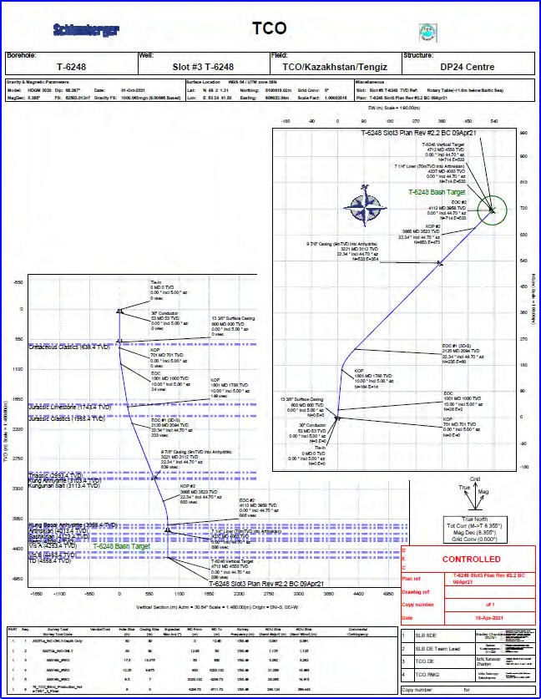
Сурет 6.1 - T-6248 ұңғыма профилі

Бұл жобада Теңіз кен орнында жобаланатын тік ұңғыма оқпанының авариясыз бұрғылау жағдайларына, қойылған міндеттің орындалуына және ұңғыманың тау-кен құрылысы ретіндегі сенімділігіне қарай рұқсат етілген мәндері айқындалған [72].
Ұңғыма оқпанының рұқсат етілген ауытқуларын қарау кезінде мынадай шектеулер ескеріледі:
* корпустық бағаналар мен аспаптардың ұңғымаішілік технологиялық жабдықтарының белгіленген тереңдігіне кедергісіз өту;
* құбыр қабырғалары мен бұрандалы қосылыстардағы тік және бүйірлік жүктемелердің алдын алу;
* 2014 жылғы 30 желтоқсандағы № 355" Мұнай және газ өнеркәсібінің қауіпті өндірістік объектілері үшін өнеркәсіптік қауіпсіздікті қамтамасыз ету қағидаларының " талаптарын сақтау.
Бұл ретте мынадай бастапқы шарттар қабылданды:
• ұңғыманы бұрғылаудың бірінші кезеңі және оны өткізгішпен бекіту оқпанның мінсіз вертикалдылығына сәйкес жүзеге асырылады;
* коллекторлық тау жыныстарын бұрғылау кезінде ұңғыма оқпаны бұрғылау тереңдігі шегінде сақталуы тиіс.
Ұңғыманың бұрғылау дәлдігін бағалау кезінде ұңғыманың кеңістіктік координаттары ұңғыманың жоспары мен профилін графикалық түрде құру кезінде орын алатын сөзсіз қателіктермен өлшенетіні әрқашан ескеріледі. Бұл қателіктердің жалпы мәні рұқсат етілген ауытқуларға сәйкес келуі мүмкін, сондықтан, әдетте, ұңғыманың бұрғылау дәлдігін бағалау кезінде мүмкін болатын қателіктердің шамаларын есептеу қажет.
Ұңғыма оқпанын бұрғылау кезінде оның жобалық профильден рұқсат етілген ауытқулары өте маңызды, өйткені рұқсат етілген мәндерден ауытқудың жоғарылауы ұңғыманың алдына қойылған тапсырманы орындамауға әкелуі мүмкін.
Ұңғыманың рұқсат ету шеңберіне түсуі ұңғыманың сапалы өткізілгенін көрсетеді. Иілуге орташа және қатты әсер ететін жыныстарда тік ұңғымаларды бұрғылау кезінде кенжардың жобадан рұқсат етілгенмещысу нормасы геологиялық қызметтің келісімі бойынша ұңғыманың тереңдігінің 10% (0,1) дейін ұлғайтылуы мүмкін.
Ұңғымалардың қисаюы өнімді горизонттардың белгілерін анықтау дәлдігіне аздап әсер етеді, өйткені бұл қателіктер негізінен тереңдікті өлшеу қателіктеріне байланысты, ал ұңғымалардың қисаюынан туындайтын қателіктер аз. Сондықтан барлау ұңғымаларының кенжарларының жобадан рұқсат етілген ауытқу нормаларын таңдау үшін бұрғылаудың техникалық-экономикалық көрсеткіштері негіз болып табылады.
Ұңғымалардың кенжарлары жобадан 0,1 игеру торына ауытқыған кезде ұңғымалардың ағымдағы дебиті өте аз өзгеретіні анықталды, сондықтан Ұңғымаларды бұрғылау кезінде мұндай ауытқуларға жол беріледі.
Ұңғыма оқпанының орналасу дәлдігін бағалау кезінде ұңғыма оқпанының кез келген нүктесінің кеңістіктік координаттарын өлшеу сөзсіз қателіктермен жүргізілетінін ескеру қажет. Ұңғыма ұңғымасын тереңдету және өлшеу санын көбейту кезінде қателер жиналады және ұңғыма ұңғымасының орналасқан жерін анықтаудағы қатенің жалпы мөлшері кейбір жағдайларда тігінен кетуге төзімділік шеңберінің радиусымен салыстыруға болады [73].
6.6. Ұңғымаларды бұрғылау кезіндегі мүмкін проблемалар
* Балшық пен әктастың дисперсиясынан туындайтын ұңғыма оқпанының тұрақсыздығына байланысты мәселелер, олардың құрамы тұз үсті шөгінділерінде 70%-дан асады;
* Бездің пайда болуы;
* Төменгі Пермь кезеңіндегі Кунгур тұзының өтімділігі;
* Өнімді горизонттағы қан айналымының жоғалуы және ерітіндінің сіңуі;
* Қабат сұйықтығындағы күкіртсутектің мөлшері 16% дейін. Шешу жолдары:
* Ұңғыма оқпанының тұтастығына байланысты проблемаларды болдырмау үшін мұнай негізіндегі ерітіндіні пайдалану қажет;
* Өнімді қабатта ерітіндіні сіңіру пайда болған жағдайда, сіңіруді жою үшін толтырғышты қолдану керек, жақсырақ әр түрлі шығу тегі (талшық, қабыршақ тәрізді бөлшек, түйіршіктер) және сіңіру тереңдігі мен деңгейіне байланысты фракциялық өлшем (ұсақ, орташа, үлкен);
* Газ-мұнай көріністерінің алдын алу үшін өлшеу құрылғыларының көмегімен бұрғылау ерітіндісінің параметрлеріне және өлшеуіштердегі бұрғылау ерітіндісінің деңгейіне мониторинг жүргізу қажет;
* Қабаттық сұйықтықтарда H₂S болған кезде стационарлық немесе тасымалданатын газ анализаторларын және жеке қорғаныс құралдарын (ЖҚҚ) пайдалану қажет;
* H₂S сіңіргіштері мен сіңіргіштерін бұрғылау ерітіндісіне тұрақты негізде қосу керек;
* Тұздың ағып кетуіне жол бермеу үшін мұнай негізіндегі ерітіндіні қолдану қажет [74].

6.7 Бұрғылау ерітінділері
6.7.1 Бұрғылау ерітінділері бағдарламасы
Жуу сұйықтығының түрін таңдау бөлімнің геологиялық сипаттамасына, Теңіз кен орнының бірдей геологиялық жағдайында ұңғымаларды жүргізу тәжірибесіне байланысты. Ерітіндінің параметрлері, оны дайындау және өңдеу рецептурасы, химреагенттердің тұтыну нормалары ғылыми-зерттеу жұмыстарының нәтижелері, технологиялық регламенттер және мұнай мен газға ұңғымаларды бұрғылау кезінде жұмыстарды қауіпсіз жүргізу талаптары негізінде таңдалады [75].
Аралық: сағасы ~600 м (±20 м) дейін; 445 мм (17-1/2") ұңғыма оқпаны.
Бұрғылау ерітіндісінің түрі: төмен қатты фазалы су негізіндегі тежелген бұрғылау ерітіндісі.
Бұрғылау ерітіндісінің тығыздығы: 1,03-1,19 г/см³ / 8,6-9,9 фунт/гал.
DNS: 15-25 фнт/100 фт².
Шартты тұтқырлық: ~ 30-50 сек / кв.
АНИ әдісімен өлшенетін су шығыны: бақыланбайды.
Құрамдас бөліктер: "Xanvis" (биополимер) қоюландырғышы, су шығымдылығын төмендетуге арналған "Pac" (Полианионды целлюлоза), бұрғылау ерітіндісіне арналған салмақ Бариті (бұрғылау ерітіндісінің тығыздығын сақтау үшін қажет болған жағдайда бұрғылау ерітіндісіне қосылады).
Аралық: ~ 600 м – Триас; 311 мм (12-1/4") ұңғыма оқпаны
Бұрғылау ерітіндісінің түрі: Мұнай негізіндегі ерітінді. Су-мұнай факторы: 80/20-90/10.
Электр тұрақтылығы: 600 – 2000 вольт.
Бұрғылау ерітіндісінің тығыздығы: 1,20 – 1,59 г/см³ / 10,0 – 13,2 фунт/гал.
DNS: ~10 – 25 фнт/100 фт².
Пластикалық тұтқырлық: 14 – 35 сПз.
СНС: 10 секунд: 10 – 30 фнт/100 фт².
СНС: 10 минут: 10 – 30 фнт/100 фт².
Жоғары температурада және жоғары қысымда су беру 250 раз F: 1-8 мл / 30 минут. Хлоридтер: салмағы бойынша 20-30%.
ПОМ: 0,1 күкірт қышқылынан 6-8 мл. Әк: 7,0-10,0 фунт/барр.
Құрамдас бөліктер: VG-69 Supreme (органофильді саз), VersMul (эмульгатор), VersaMod (реология модификаторы), VersaTrol (сүзу төмендететін), VersaWet (ылғалдандыратын реагент), VersaThin (еріткіш), versacoat (эмульгатор), SWA (ылғалдандыратын реагент), кальций хлориді, әк, дизель отыны, кальций хлориді ерітіндісі, Soltex (суды төмендететін), Versa HRP (қоюландырғыш), барит.
Аралық: Триас-Артин тақтатасы; 216 мм / 241 мм (8-1/2") ұңғыма ұңғысы.
Бұрғылау ерітіндісінің түрі: Мұнай негізіндегі ерітінді. Су-мұнай факторы: 87/13-90/10.
Бұрғылау ерітіндісінің тығыздығы: : ~ 2,08 – 2,35 г/см³ / 17,2 – 19,5 фунт/гал.
ДНС: 7 – 10 фнт/100 фт².
Пластикалық тұтқырлық 66º C: сПз. СНС: 10 секунд: 8 – 14 фнт/100 фт².
СНС: 10 минут: 10 – 25 фнт/100 фт².
Жоғары температурада және жоғары қысымда су беру: 2,0 – 4,0 мл/30 мин.электр тұрақтылығы (VB): 600-2000 вольт.
ПОМ (тұтас ерітіндінің сілтілігі): ~ 6,0 – 8,0. Артық әк: 7,0-10,0 фунт/барр.
Құрамдас бөліктер: VG-69 Supreme (органофильді саз), VersMul (эмульгатор), VersaMod (реология модификаторы), VersaTrol (сүзу төмендететін), VersaWet (ылғалдандыратын реагент), VersaThin (еріткіш), versacoat (эмульгатор), SWA (ылғалдандыратын реагент), кальций хлориді, әк, дизель отыны, кальций хлориді ерітіндісі, Versa HRP (қоюландырғыш), барит, судың шығуын реттеуге арналған қоспалар.
Аралық: Артин деңгейіндегі шатыр-1 (ПГ) Объект; 152,4 мм (6") ұңғыма оқпаны.
Бұрғылау ерітіндісінің түрі: Мұнай негізіндегі ерітінді. Су-мұнай факторы: 80/20-95/5.
Бұрғылау ерітіндісінің тығыздығы: : ~ 0,79 – 1,80 г/см³ / 6,6 – 15,0 фунт/гал.
ДНС: 6 – 15 фнт/100 фт².
Пластикалық тұтқырлық 66°C: 4 – 20 сПз. СНС: 10 секунд: 6 – 15 фнт/100 фт².
СНС: 10 минут: 11 – 25 фнт/100 фт².
Жоғары температурада және жоғары қысымда су беру: 2,0 – 4,0 мл/30 мин.электр тұрақтылығы (VB): 600-2000.
ПОМ( тұтас ерітіндінің сілтілігі): 6,0 – 8,0.
Артық әк: 7 – 10 фунт/барр.
Мырыш оксиді: 3-4 фнт / барр.
Құрамдас бөліктер: VG-69 Supreme (органофильді саз), VersMul (эмульгатор), VersaMod (реология модификаторы), VersaTrol (сүзу төмендететін), VersaWet (ылғалдандыратын реагент), VersaThin (еріткіш), versacoat (эмульгатор), SWA (ылғалдандыратын реагент), кальций хлориді, әк, дизель отыны, кальций хлориді ерітіндісі, Versa HRP (қоюландырғыш), барит, судың шығуын реттейтін қоспалар, мырыш оксиді (H₂S бейтараптандырғыш).
Теңіз кен орнының резервуарындағы қабаттық қысымды төмендетудің табиғи процесіне байланысты ТШО компаниясы ұңғымаларды қауіпсіз бұрғылау үшін өнімді қабатпен гидравликалық қатынасты ұстап тұру мақсатында азотты қақпағы бар бұрғылау технологиясын қолдануды бастады (АБ).
Бұрғылау ерітіндісін елеулі сіңіру жағдайында теңіз ұңғымаларын бұрғылаудың ағымдағы стратегиясы АШБ (айналым шығуынсыз бұрғылау) техникасын пайдалану болып табылады. АШБ кезінде құбыр ұңғымадағы гидростатикалық қысымнан жоғары қабат қысымының жоғарылауына әкелетін мұнай негізіндегі бұрғылау ерітіндісінің (МНБЕ) бағанымен толтырылады. Құбырдың статикалық күйі айналмалы превенторлық құрылғыға (АПҚ) берілетін сағалық қысыммен қамтамасыз етіледі. Ұңғыманы ББТҚ немесе білікшенің СПО кезінде ұңғыма ұңғыма элементін қайта орнатқанға дейін тұрақты бақыланатын сіңіруге ауыстырылады, ал ұңғыма оқпанында сұйықтықтың бақыланатын гидродинамикалық бағанасы сақталады [76].
Бұл стратегия өнімді қабаттың қысымы ең жеңіл бұрғылау ерітіндісінің бағанының гидростатикалық қысымынан төмен болғанша сәтті қолданыла береді. Қазіргі уақытта теңізде жұмыс істеуге болатын ең жеңіл бұрғылау ерітіндісі-AMODRILL 1500, оның тығыздығы 6.6 ppg. Өнімді қабаттың қысымы 6.6 ppg-ден төмен түскеннен кейін, ұңғыманың аузынан өнімді горизонтқа дейін сұйықтықтың гидростатикалық бағанасын ұстап тұру мүмкін истігінен туындайтын тәуекелдерді жою үшін АШБ процесін өзгерту қажет болады. Атап айтқанда, ұңғыманы ББТҚ мен шұңқырды түсіру кезінде бақыланатын сіңіруге ауыстыру әдістері мен операциялары мүмкін болмайды және тәуекелге әкеледі.
Ұсынылған модификацияланған әдіс-сұйықтық бағанының үстінде орналасқан және өнімді қабатпен гидростатикалық байланысты сақтауға мүмкіндік беретін қысымды азот бағанасын (азот қақпағы) жасау арқылы бұрғылау. 6.6 ppg-ден төмен өнімді қабат қысымының төмендеуін жалғастыру жағдайында бұл жаңа технология ешқандай өзгерісті қажет етпейді. Жалғыз өзгеріс айдалатын азот көлеміне қатысты. Тиісінше, жағдайға байланысты сұйықтықтың гидростатикалық бағанасын немесе азот қақпағындағы қысымды кенжар қысымын ұстап тұру үшін реттеуге болады. Бұл технологияның ұсынылған атауы - азот көмегімен ұңғымаларды бұрғылау (АКҰБ). Техникалық деректер, азот қақпағын пайдаланып бұрғылауға арналған жабдықтың параметрлері бұрғылау қондырғысында орналасқан жабдықтың паспорттары мен техникалық құжаттарында келтірілген (NPF-374 азот қондырғысының техникалық паспорты, азотты сақтауға және тасымалдауға арналған ыдыстың паспорты, сұйық азотты түрлендіруге арналған сорғы қондырғысының паспорты және т.б.).
Техникалық жобаның орындалуын бақылауды Тапсырыс беруші және техникалық жобаны жасаған жобалау ұйымы жүзеге асырады [77].
Бұрғылау ерітіндісін дайындаудың, өңдеудің, ауырлатудың және тазартудың рецептурасы мен әдістемесін ұңғымалардың құрылысын авторлық қадағалау мамандары бақылайды. (2014 жылғы 30 желтоқсандағы № 355" Мұнай және газ өнеркәсібінің қауіпті өндірістік объектілері үшін өнеркәсіптік қауіпсіздікті қамтамасыз ету қағидаларының " 85-4-тармағына сәйкес) [78].
АШБ жалпы тәртібі
АШБ-да қолданылатын жабдықты орнату
1. Эхолотты сағалық жабдықтың бүйірлік бұрғышына орнату.
2. Сұйық азотты сақтауға арналған рамада және контейнерлерде сорғы қондырғысын орнату.
3. Жақтаудағы азотты сорғы қондырғысынан манифольдке дейінгі желіні орнату.
4. Сұйық азотты жоғары қысымды газға айналдыру үшін сорғының апаттық өшіру жүйесін қысып, барлық қызметкерлерге толық нұсқау берілгеніне және осы жүйені қалай пайдалану керектігін білетініне көз жеткізу.
5. Қауіпсіздік жабдықтары мен қоршау таспаларын орнату.
6. Процедураларға сәйкес азот жабдықтарын сығымдау.
7. Ұңғыманы бұрғылауға дайындалу.
АШБ-ға ауысу
Бұрғылау ерітіндісін сіңіру қарқындылығы АШБ-ға өту үшін жеткілікті жоғары болғаннан кейін, келесі тәртіппен өту:
1. Бұрғылау бағанынан төмен қарай жууды жалғастыру.
2. АШБ-ға ауысуды растау үшін түтікшеден төмен қабылдау сынағын өткізу.
3. Түтікті толтыратын сұйықтықты жеңіл бұрғылау ерітіндісімен толығымен ауыстыру.
4. Ұңғыманың толықтығын сақтау үшін сұйықтықты құбырдан төмен айдайтын кез келген сорғыларды өшіру.
5. 20 барр жүктеңіз. тұтқырлығы жоғары жеңіл бұрғылау ерітіндісі.
6. Бағанаралық қысым шамамен 100 psi болғанша және құбыр кеңістігіндегі сұйықтық деңгейі тұрақтанғанға дейін азотты құбырға айдауды бастаңыз. Әр 10 минут сайын балғамен сұйықтық деңгейінің көрсеткішін алуға тырысу.
7. Сұйықтық деңгейі тұрақтанғаннан кейін айдалатын сұйық азот көлемі мен азот қысымының көрсеткіштерін тіркеңіз. Айдау жылдамдығы кезінде көтергіштегі қысым көрсеткішін тіркеңіз. су 250 Гал/мин.
8. Бағанаралық қысым 100 psi-ден жоғары болғанша азот айдауды жалғастыру
~250 psi. Айдалатын азоттың көлемін және оған жету үшін қажетті уақытты жазу
~250 psi. Балық аулау құралын пайдаланып құбырдағы сұйықтық деңгейінің өзгеруін тіркеуге тырысу.
9. АПҚ-да 250 psi қысымында бұрғылауға дайындалу.
АШБ-мен бұрғылауды жалғастыру
Бұрғылауды жалғастырудың негізгі мақсаты-АПҚ қысымын ұстап тұру. АКҰБ-тың АШБ-дағы қазіргі тәжірибесімен салыстырғанда, құбырға құйылған бұрғылау ерітіндісі әрқашан тұрақты тығыздыққа ие болады.
1. Бұрғылауды АШБ әдісіне сәйкес жалғастыру, соларды айдаңыз. суды бұрғылау бағанынан төмен түсіру.
2. Айдау жылдамдығы 250 Гал/мин болған кезде көтергіштегі қысымды және кенжар қысымы параметрлерінің өзгеру көрсеткіштерін және құрылысқа дейін және одан кейін ағынның болуын қадағалаңыз.
3. Егер АПҚ қысымы өзгерсе, балық аулау құралын пайдаланып, құбырдағы сұйықтық деңгейін бақылауға тырысу. Егер түтіктегі сұйықтық деңгейі жоғарыласа, бағанаралық қысым да артады, өйткені азот көпіршігі қысылады.
* Қысымның ауытқуы ұңғыманың аузында байқалуы мүмкін. Егер ауыз қуысының қысымы тез көтеріле бастаса, белгілі себептерге байланысты зардаптарды жою үшін шаралар қабылдау қажет болады.
* Бұрғылау кезінде сағалық қысымның көрсеткішін реттеу қажет болуы мүмкін. Қажет болған жағдайда Сағалық қысымды қажетті деңгейде реттеу үшін жеңіл бұрғылау ерітіндісін немесе азотты айдау.
4. Жобалық тереңдікке жеткенде немесе қажет болған жағдайда ұңғымадан құралды көтеру [79].
АШБ кезінде құралды көтеру
АШБ кезінде толтыру контейнеріне үздіксіз айналым кезінде СПО жүргізу мүмкін болмағандықтан, ұңғыма әр шамды көтеру кезінде толтырылуы керек (Болаттың көлемі x 1,5). Бұл операция сұйықтықтың құбырдан шығарылуын мұқият бақылауды қажет етеді.
АШБ режимінде құралды көтеру келесідей жүзеге асырылады:
1. Бұрғылауды тоқтату және қажет болған жағдайда ұңғыма оқпанының күйін теңестіру.
2. Ерітіндіні құбырды жуу үшін құбыр кеңістігінің көлемінен 1/2 артық айдаңыз.
3. Бұрғылау бағанындағы техникалық сұйықтықты жеңіл бұрғылау ерітіндісіне ауыстыру.
4. Бұрғылау сорғысын пайдаланып ұңғыманы толтыру үшін желіні орнату.
5. Құралды ұңғымадан көтеру. Бұрғылау ерітіндісін құбырды ауыстыру көлемінен 1,5 есе (тұйық ұшы бар көлем) құбырға айдаңыз. Айдау алдында және одан кейін сорылған көлем мен бағанаралық қысым көрсеткіштерін жазу.
АШБ кезінде ұңғымадан аспапты көтеру бойынша төменде көрсетілген процедура ұңғыма ішіндегі бағаналы клапан ұңғыма оқпанында орнатылмаған жағдайда орындалады.
1. Құралды ұңғымадан бұрын анықталған тереңдікке дейін көтеруді жалғастыру.
2. Азот қақпағын атпас бұрын, құралдың ұзындығын реттеп, ұңғыманы жабу.
3. Қайтарылатын сұйықтықты үнемі бақылай отырып, құбырлы бағанаралық қысымды біртіндеп төмендету/түсіру. Әр атудан кейін жеңіл бұрғылау ерітіндісін, кем дегенде 1,5 рет атылған көлемді сорып, сұйықтықты алмастыру.
4. Ағын мен МЖӘ-ге тексеру жүргізу.
5. Бағанаралық қысымды толық түсіргеннен кейін құралды АБ ағымдағы әдісіне сәйкес көтеру.
6. ББТҚ-ны УБТ-ге дейін көтеруді жалғастыру.
7. Ұңғыманы ауыр бұрғылау ерітіндісін айдау арқылы сіңіру режиміне қойу және АПҚ элементін алу.
8. ББТҚ-нің қалған бөлігін көтеруді жүргізу.
9. Құралды ұңғымадан толық көтергеннен кейін соқыр дақтарды жабу, 100 psi сағалық қысымы алынғанша жеңіл құбырлы ерітіндіні/жеңіл бұрғылау ерітіндісін немесе азотты айдаңыз және ұңғыманы қадағалаңыз.
АШБ кезінде ұңғымадан аспапты көтеру бойынша төменде көрсетілген рәсім, егер ұңғыма оқпанына бағаналы клапан-кескіш орнатылған жағдайда орындалады.
1. Қашауды баған клапанынан жоғары көтеріп, оны жабу.
2. Бағанаралық қысымды кезең-кезеңімен жою. Егер атудан кейін бағанаралық қысымның өсуі орын алса, бағаналы клапан орнатылмаған сияқты көтеруге өту.
3. Ұңғымадан құбырларды көтеруді жалғастыру. Ұңғыма ұңғымасына ерітінді айдау қажет болған жағдайда АПҚ элементін шығармаңыз.
4. ББТҚ-ны УБТ пайда болғанға дейін көтеруді жалғастыру.
5. АПҚ алу.
6. ББТҚ-нің қалған бөлігін көтеру.
7. Соқыр дақтарды жауып, ұңғыманы бақылауды жалғастыру.
АШБ каротажы
Төменде көрсетілген каротаж процедурасы ұңғыма оқпанында бағаналы клапан-кескіш орнатылмаған жағдайда орындалады.
1. Каротаж жабдықтары мен майлағышты монтаждау.
2. Процедураларға сәйкес каротаж құралдарын жинаңыз.
3. Процедураға сәйкес майлағышты сығымдау.
4. 100 psi бағанаралық қысымды орнату.
5. Майлағыштағы қысымды теңестіру.
6. Саңырау дақтарды ашу.
7. Каротаж құралдарын түсіру және каротаж жұмыстарын жүргізу.
8. Каротаж құралдарын соқыр жерлерден жоғары көтеру.
9. Соқыр дақтарды жауып, ұңғыманы бақылаңыз.
10. Процедураға сәйкес майлағыш пен каротаж жабдығын бөлшектеу.
Төменде көрсетілген каротаж процедурасы ұңғыма оқпанына бағаналы клапан-кескіш орнатылған жағдайда орындалады.
1. Каротаж жабдықтары мен майлағышты монтаждау.
2. Жабық соқыр дақтар кезінде гидростатикалық дифференциалды қысымды қалпына келтіру, ол ұңғыма ұңғымасын толтырмай, ұңғыма клапанын жауып, құбырды көтергеннен кейін жойылды.
3. Процедураға сәйкес майлағышты сығымдау.
4. Азотты пайдаланып 100 psi бағанаралық қысымды орнату.
5. Айдалатын азоттың көлемін және азоттың нақты қысымын жазу. 50 барр жүктеңіз. бұрғылау ерітіндісі, қосымша гидростатикалық қысым клапан клапанының ашылуына әкеледі және клапанның астындағы бөлімді жуу үшін қолданылады.
6. Процедураларға сәйкес каротаж құралдарын жинау.
7. Каротаж құралдарының орналасуын клапандағы қысымды теңестіруге дейін түсіру.
8. Клапандағы қысымды теңестіріп, оны ашу.
9. Ұңғымада түсіру және каротаж жүргізу.
10. Каротаж құралдарын бағаналы клапаннан жоғары көтеріп, бағаналы клапанды жабу.
11. Бағанаралық қысымды біртіндеп жойу. Егер түсірілгеннен кейін бағанаралық қысым қайтадан көтерілсе, бағаналы клапан орнатылмаған кезде каротаж құралдарын көтеруді жалғастырады.
12. Каротаж құралдарын соқыр жерлерден жоғары көтеру.
13. Соқыр дақтарды жауып, ұңғыманы бақылау.
14. Процедураға сәйкес майлағыш пен каротаж жабдығын бөлшектеу [80].
АШБ кезінде құралды түсіру
ББТҚ немесе білікшені түсіру бойынша төменде көрсетілген рәсім, егер ұңғымада бағаналы клапан-кескіш орнатылмаған жағдайда орындалады.
1. ББТҚ/біліктің түсуіне дайындалу.
2. Қайтарылатын сұйықтықты үнемі бақылай отырып, бағанаралық қысымды біртіндеп төмендету. Әр атудан кейін жеңіл бұрғылау ерітіндісін, кем дегенде 1,5 рет атылған көлемді сорып, сұйықтықты алмастыру.
3. Ағынге тексеру жүргізу.
4. Бағанаралық қысым толығымен жойылғаннан кейін, ұңғыманы ағымдағы АШБ әдісін қолдана отырып, бақыланатын сіңіру режиміне қойу.
5. Саңырау дақтарды ашу.
6. Ұңғымадағы бақыланатын сіңіру режимінде ББТҚ немесе білікшені алдын ала белгіленген тереңдікке дейін түсіру.
7. Қорапты жабу.
8. АПҚ элементін орнату.
9. 100 psi сағалық қысымын ұстап тұру үшін азот айдау.
10. 50 барр жүктеңіз. корпусты жууға арналған бұрғылау ерітіндісі.
11. Pug және АПҚ арасындағы қысымды теңестіру.
12. ПУГ ашу.
13. ББТҚ немесе білікшені түсіруді жалғастыру.
14. ББТҚ жобалық тереңдікке түсу және жету кезінде бұрғылау құбырын толтыратын сұйықтықты техыстыру. сумен және бұрғылауды жалғастыру.
15. Шұңқырды түсіру кезінде түсіру процедурасына сәйкес қажетті тереңдікке дейін түсіріп, шұңқырдың суспензиясын және шұңқырдың жоғарғы бөлігін орнату.
АШБ немесе білікшені түсіру бойынша төменде көрсетілген рәсім, егер бағаналы клапан-кескіш ұңғымада орнатылған жағдайда орындалады.
1. Саңырау дақтарды ашу.
2. ББТҚ немесе шұңқырдың түсуін жүргізу.
* Аяқ киім немесе қашау көтерілу кезінде болған сұйықтықтың соңғы деңгейінде болғанша толтырмаңыз. Осы нүктеге дейін толтыру сұйықтықтың ағып кетуіне және ұңғыма оқпанының толтырылуына әкелуі мүмкін.
3. Бағанаралық клапанды орнату тереңдігіне дейін түсіріп, АПҚ элементті орнату.
4. Азотты айдау арқылы бағанаралық клапандағы қысымды теңестіру
клапан жабылған кезде бірдей қысым алу.
5. 50 барр жүктеңіз. бағанды шаю үшін бұрғылау ерітіндісі.
6. Бағанаралық клапанды ашу.
7. ББТҚ немесе білікшені түсіруді жалғастыру.
8. ББТҚ жобалық тереңдікке түсу және жету кезінде бұрғылау құбырын толтыратын сұйықтықты техыстыру. сумен және бұрғылауды жалғастыру.
9. Шұңқырды түсіру кезінде түсіру процедурасына сәйкес қажетті тереңдікке дейін түсіріп, шұңқырдың суспензиясын және шұңқырдың жоғарғы бөлігін орнату [81].

6.7.2 Бұрғылау ерітіндісінің тығыздығын немесе үлес салмағын анықтау рәсімі
Бұрғылаудың әрбір аралығындағы бұрғылау ерітіндісінің салмағы мұнай-газ өнеркәсібіндегі өнеркәсіптік қауіпсіздік талаптарына сәйкес ұңғымалардың геологиялық жағдайларына және жақын орналасқан алдыңғы ұңғымаларды бұрғылау кезінде алынған тәжірибеге сүйене отырып айқындалады:

рб.р. = кп.д.×кпр.ср. (6.1)
мұнда:
кп.д. - аралық шегіндегі қабаттық қысымның негізгі градиенті;
кпр.ср. - бұрғылау ерітіндісі бағанының гидростатикалық қысымының қабат қысымынан асып кету коэффициенті (тереңдігіне байланысты) (ережесі №355, 85-2, 1-3-бап).
0-600 м аралығы:
180 м: RB.р.= 1,0 ×(1,10 ÷ 1,15) = 1,1÷ 1,15 г/см³
600 м: RB.р.= 1,09×(1,10 ÷ 1,15) = 1,20 ÷ 1,25 г/см³
Осы аралықты бұрғылау үшін алдыңғы Ұңғымаларды бұрғылау тәжірибесіне сүйене отырып, біз 1,03-1,19 г/см³ тығыздығын аламыз. Есептеулер үшін біз 1,16 г/см³ аламыз.
Ұңғыма қабырғаларының тұрақтылығына байланысты проблемалар туындаған жағдайда, ерітіндінің сіңуіне жол бермеу үшін қатты фазасы төмен су негізіндегі бұрғылау ерітіндісінің салмағын арттыру қажет.
600 м аралығы-3325 м:
600 м: RB.р.= 1,09×(1,10 ÷ 1,15) = 1,20 ÷ 1,25 г/см³
3325 м: рб.р.= 1,09×(1,04 ÷ 1,07) = 1,13 ÷ 1,16 г/см³
Бұрғылау ерітіндісінің салмағы 1,20-1,25 г/см³ осы аралықты бұрғылау кезінде қолдану үшін қажет. Бұл жағдайда артық гидростатикалық қысым кезінде (ОПБОПОНГОП ережелері №355, 85-2, 3-бап) есептеу үшін біз бұрғылау ерітіндісінің салмағын 1,21-1,59 г/см³ аламыз.
Ескертпе: Теңіз кен орнында осы секцияда бұрғыланған алдыңғы ұңғымалардың тәжірибесін назарға ала отырып, бұрғылау ерітіндісінің салмағы 1,59 г/см³ дейін пайдаланылады ұңғыма қабырғаларының тұрақтылығына байланысты проблемалардың алдын алу және оны біртіндеп арттыру және ерітіндінің сіңуіне әкелмеу.
Аралық 3325 м-4362 м:
3325 м: рб.р = 2,05×(1,04 ÷ 1,07) = 2,13 ÷ 2,19 г/см³
4362 м: рб.р = 1,09×(1,04 ÷ 1,07) = 1,13 ÷ 1,16 г/см³
Бұл бөлімді бұрғылау ерітіндісінің салмағын -2,08 г/см³ пайдаланып бұрғылауға болады.
Ескертпе: осы ұңғымада бұрғыланған алдыңғы ұңғымалардың тәжірибесін назарға ала отырып Теңіз кен орнындағы секциялар бұрғылау ерітіндісінің салмағы 2,08-2,35 г/см³ ұңғыма қабырғаларының тұрақтылығына байланысты проблемаларды болдырмау үшін қолданылады, сонымен бірге оны біртіндеп көбейтіп, ерітіндінің сіңуіне әкелмейді.
Ерітіндіні сіңіру жағдайында сіңіруді жою үшін материалды пайдалану қажет.
Аралық 4362 м-4851 м:
4851 м: рб.р = 1,32×(1,04 ÷ 1,07) = 1,37 ÷ 1,41 г/см³
Бұл бөлімді бұрғылау үшін салмағы 1,37-1,41 г/см³ бұрғылау ерітіндісін қолдануға болады. Тау жынысы құлаған немесе газ-мұнай көрінісі болған жағдайда, проблемалар жойылмайынша, бұрғылау ерітіндісінің салмағын біртіндеп ерітіндіні сіңіру арттыру қажет.
Ерітіндіні сіңіру жағдайында сіңіруді жою үшін арнайы материалдарды қолдану қажет. Апатты сіңіру жағдайында аузындағы құбыр кеңістігін айналмалы Превентордың көмегімен жабу және ұңғыманы бұрғылауды ПГ-ға дейін жер бетіне шықпай жалғастырады [82].

6.7.3 Бұрғылау ерітіндісін таңдау
Кез-келген проблеманы болдырмау үшін ұңғыманы бұрғылау кезінде келесі бұрғылау ерітінділері қолданылуы керек:
0 – 600 м аралықты бұрғылау үшін құрамында қатты фазасы аз су негізіндегі ингибирленген бұрғылау ерітіндісін қолдану қажет:
* Барит-ауырлататын материал (қажет болған жағдайда бұрғылау ерітіндісі үшін);
* Xanvis (биополимер) - қоюландырғыш /гель жасаушы;
* PAC (Полианионды целлюлоза) – судың шығуын азайту үшін;
* Техникалық су.
600 м – 3325 м аралықты бұрғылау кезінде мұнай негізіндегі ерітіндіні қолданыңыз.
Мұнай негізіндегі ерітіндіні дайындау және араластыру үшін келесі химиялық реагенттерді қолдану қажет:
* Дизель отыны-бұрғылау ерітіндісінің негізі;
* Әк (кальций гидраты) – сілтілі реттегіш және эмульгаторлық қоспаның активаторы;
* Кальций хлориді CaCl₂-су фазасының тұздылығын реттегіш;
* VG-69 Supreme (органофильді саз) – қоюландырғыш, сұйықтықтың жоғалуын азайтатын зат;
• Versamul (эмульгатор);
• Versacoat (көмекші эмульгатор);
• Versawet (беттік белсенді зат, ылғалдандырғыш);
* Versamod (релогиялық модификаторлар) – Мұнай негізіндегі ерітінділер үшін;
* Versatrol-M (гилсонит) – сұйықтықтың жоғалуын төмендететін зат;
* Барит-салмақты материал
3325 м – 4362 м аралықты бұрғылау кезінде мұнай негізіндегі ерітіндіні қолдану қажет [83].
Мұнай негізіндегі бұрғылау ерітіндісін дайындау және илеу үшін келесі химиялық заттарды қолдану қажет:
* Дизель (мұнай негізінде) - мұнай негізінде;
* Әк (кальций гидраты) – сілтілі реттегіш және эмульгаторлық қоспаның активаторы;
* Кальций хлориді CaCl₂-су фазасының тұздылығын реттегіш;
* VG-69 Supreme (органофильді саз) – қоюландырғыш, сұйықтықтың жоғалуын азайтатын зат;
• Versamul (эмульгатор);
• Versacoat (көмекші эмульгатор);
• Versawet (беттік белсенді зат, ылғалдандырғыш);
* Versamod (релогиялық модификаторлар) – Мұнай негізіндегі ерітінділер үшін;
* Versatrol-M (гилсонит) – сұйықтықтың жоғалуын төмендететін зат;
* Барит-салмақты материал;
* Техникалық су.
Бұрғылау ерітіндісінің жоспарланған салмағы кезінде ұңғыма оқпанының тұтастығына байланысты проблемалар туындаған жағдайда (қатайту, отырғызу, колоннаны ұстау) ерітіндінің сіңуіне әкеліп соқтырмас үшін мұнай негізіндегі бұрғылау ерітіндісінің салмағының артуын ескеру қажет.
4362 м - 4851 м аралықты бұрғылау кезінде өнімді қабатты бұрғылау кезінде мүмкін болатын асқынуларды ескере отырып және резервуардың сипаттамаларын ескере отырып, өнімді қабатты бұрғылау мұнай негізіндегі бұрғылау ерітіндісін қолдану арқылы жүргізілуі керек.
Мұнай негізіндегі ерітіндіні дайындау үшін келесі химиялық реагенттерді қолдану қажет:
* Дизель (мұнай негізінде) - мұнай негізінде;
* Әк (кальций гидраты) – сілтілі реттегіш және эмульгаторлық қоспаның активаторы;
* Кальций хлориді CaCl₂-су фазасының тұздылығын реттегіш;
* VG-69 Supreme (органофильді саз) – қоюландырғыш, сұйықтықтың жоғалуын азайтатын зат;
• Versamul (эмульгатор);
• Versacoat (көмекші эмульгатор);
• Versawet (беттік белсенді зат, ылғалдандырғыш);
* Versamod (релогиялық модификаторлар) – Мұнай негізіндегі ерітінділер үшін;
* Versatrol-M (гилсонит) – сұйықтықтың жоғалуын төмендететін зат;
* Мырыш оксиді (H₂S сіңіргіш)
* Барит-салмақты материал;
* Техникалық су.
Ұңғыма оқпанының тұтастығына немесе газ-мұнай көріністеріне байланысты проблемалар туындаған кезде, ерітіндінің сіңуіне әкеліп соқтырмас үшін мұнай негізіндегі бұрғылау ерітіндісінің салмағының осындай мөлшерге дейін ұлғаюын ескеру қажет.Сіңіру жағдайында сіңіруді жою үшін материалды пайдалану қажет [84].

6.7.4 Бұрғылау ерітінділерін дайындау технологиясын жетілдіру
Мұнай қабаттарының өнімділігі негізінен қолданылатын бұрғылау ерітінділерінің сапасына байланысты. Мұнайды бұрғылаудың технологиялық көрсеткіштері көбінесе бұрғылау ерітінділерінің құрамы мен қасиеттеріне байланысты, олар бұрғылаудың жоғары жылдамдығымен және өнімді қабаттың сапалы ашылуымен жұмыстың қауіпсіздігі мен апатсыздығын қамтамасыз етуі керек. Реттелетін қасиеттері бар бұрғылау ерітінділерін қолдану апаттарға, асқынуларға, өңдеу мен жууға, игеру ұзақтығы мен нәтижелеріне байланысты жұмыстарға кететін уақытты үнемдеу үшін айтарлықтай қаражатты қажет етеді.
Дұрыс таңдалған және сапалы дайындалған бұрғылау ерітіндісі бұрғылау процесін сәтті жүргізудің негізі болып табылады. Ұңғыманы қазудың геологиялық жағдайлары мен техникалық ерекшеліктеріне байланысты бұрғылау ерітінділері бірнеше түрге бөлінетіні белгілі.
Бұрғылау ерітінділерін қарастырсақ, оларға мыналар жатады:
- Дисперсті емес бұрғылау ерітінділері-оларға бұрғылау процесінде пайда болатын табиғи бұрғылау ерітінділері жатады таяз ұңғымалар үшін немесе бұрғылаудың бастапқы кезеңінде қолданылады.
- Дисперсті бұрғылау ерітінділері-бұрғылау ерітіндісінің жоғары тығыздығы қажет болатын үлкен тереңдікте қолданылады. Күрделі жағдайларда дисперсті бұрғылау ерітінділері лигносульфаттар, лигниттер және таниндер қосылған кезде қолданылады. Бұл және ұқсас формулалар тиімді дефлокулянттар болып табылады және сүзуді азайту үшін қолданылады. Шиферді тиімдірек тежеу үшін құрамында калий бар химиялық қосылыстар жиі қолданылады
- Кальциймен белсендірілген бұрғылау ерітінділері-қабаттың бұзылуын болдырмау үшін қолданылады, саздың пайда болуын және тақтатастардың ісінуін кешіктіреді
- Жоғары тиімді сулы бұрғылау ерітінділері-тақтатастардың, саздардың тұрақтылығын арттырады және тежелуді, тұтқырлықты әлсіретеді, тау жыныстарының қашауға жабысып қалуына және оның айналуына жол бермейді.
- Қатты қоспалары аз бұрғылау ерітінділері-қатты қоспалардың көлемі 6-10 % - дан аспайды, тақтатастар мен қоспалардың көлемі 3% және одан аз, бентонитке 2:1 немесе одан аз күйдірілген қатты бөлшектер құрамының коэффициенті. Мұндай шешімдер ұңғыманың жылдамдығын арттырады.
- Полимерлі бұрғылау ерітінділері-КСЛ/полиакриламидтің ыдырамайтын полимері, Жоғары температуралы полимер, тұзды қаныққан полимер, аралас тұздарға негізделген бұрғылау ерітіндісі. Целлюлоза, крахмал, шайыр сияқты табиғи өнімдер сияқты әртүрлі полимерлер қолданылады. Тұщы суда, теңіз суында немесе минералданған суда қолдануға болады.
Дайындау үшін тұз негізіндегі бұрғылау ерітінділері (минералды су), аттапульгиттік бұрғылау ерітінділері, сепиолиттік бұрғылау ерітінділері – тұщы су, теңіз суы немесе тұзға қаныққан су қолданылады. Тұз түзілімдерін бұрғылау кезінде қолданылады. Сепиолитті бұрғылау ерітінділері геотермиялық ұңғымаларда, яғни температурасы жоғары ұңғымаларда қолданылады.
Су негізіндегі бұрғылау ерітінділері арасында саз ерітінділері кеңінен қолданылады, олар саздан, судан және бұрғыланған тау жыныстарының бөлшектерінен тұратын коллоидты суспензия жүйесі болып табылады.
Балшық ерітінділері негізінен саз ұнтақтарынан дайындалады. Саз ерітінділерінің артықшылығы: айналым тоқтаған кезде шламды суспензияда ұстау; ұңғыманың қабырғаларында ерітіндінің өткізгіш қабаттарға сүзілуін шектейтін сазды торттың пайда болуы; су қоймасына енудің жоғары сапасы; бұрғылау ерітіндісінің тығыздығын өзгерту арқылы ұңғымадағы гидростатикалық қысымды операциялық реттеу; сіңуінің алдын алу, оның қарқындылығын төмендету немесе жою; жоғары сапалы геофизикалық зерттеулер.
Саз ерітінділерінің кемшіліктеріне бұрғылау бағанасы мен аспаптардың жабысуы жатады; саз бөлшектері мен фильтраттың енуіне байланысты өнімді горизонттардың табиғи өткізгіштігінің төмендеуі; ерітінділерді дайындауға арналған химиялық реагенттердің жоғары құны; бұрғылаудың төмен қарқыны; қалың және борпылдақ балшықты торттың пайда болуынан қаптама бағандарын цементтеу сапасының нашарлауы және т.б.
Сазды емес сұйықтықтарға сазды қолданбай дайындалған бұрғылау ерітінділері жатады. Конденсацияланған қатты фазасы бар сазсыз бұрғылау ерітіндісі су негізінде дайындалады.
Ондағы дисперсті фаза химиялық жолмен, ерітіндідегі магний иондарының сілтілік NaOH немесе Са(ОН)₂ әрекеттесуі нәтижесінде алынады. Бұл шешім өзінің құрылымдық және механикалық қасиеттерін сақтайды, сондықтан оны пайдалану ұңғыма қабырғаларының жоғары тұрақтылығын қамтамасыз етеді.
Сазды емес бұрғылау сұйықтығының тағы бір түрі - полисахаридтерге бактериялардың белгілі штамдарының әсерінен алынатын биополимер ерітіндісі. Ерітінді бұрғыланған шламдарға флокуляциялық әсер етеді, суспензияның пайда болуына жол бермейді. Оларды пайдаланудың кемшілігі салыстырмалы түрде жоғары баға болып табылады [85].
Көмірсутек негізіндегі бұрғылау ерітінділері – дисперстік ортасы мұнай өнімдері, ал дисперсті фазасы – битум, қатты дисперсті толтырғыштар және эмульсияланған су болатын көп фазалы жүйелер. Олар көмірсутек негізіндегі бұрғылау ерітінділері және инвертті эмульсиялық бұрғылау ерітінділері (дизельдік немесе улылығы төмен мұнай) болып бөлінеді. Бұл бұрғылау ерітінділері қиын жағдайларда бұрғылау үшін және негізінен өнімді қабаттарды ашу үшін қолданылады. Сонымен қатар, олар тақтатас немесе тұзды аймақтар үшін және үлкен ауытқу бұрышы бар ұңғымаларда арнайы қолданылады.
Инвертті эмульсиялы бұрғылау сұйықтығында дисперсиялық орта мұнайдағы су эмульсиясы, ал дисперсті фазасы саз болып табылады. Мұнайдағы су эмульсиясы негізінде дайындалған бұрғылау ерітіндісі инверттелген эмульсия немесе инвертті эмульсия деп аталады, мұнай өнімінің ұсақ тамшылары түріндегі компоненттің болуы. Көрсетілген параметрлерге байланысты мұнай компоненттерінің мөлшері 8-50% аралығында өзгеруі мүмкін. Дегенмен, инвертті эмульсиядағы судың құрамын, егер оған арнайы эмульгаторлар қосылса, 80% немесе одан да жоғарылатуға болады. Эмульсиялық бұрғылау сұйықтықтары жақсы майлау қасиеттеріне ие және құралдың ұңғымаға жабысып қалуын болдырмайды.
Соңғы уақытта эмульсиялық бұрғылау ерітіндісін дайындаудың көптеген әртүрлі әдістері пайда болды, оның техникалық нәтижесі эмульсиялық бұрғылау ерітіндісін өңдеудің тиімділігін арттыру, яғни құрылымдық, реологиялық, сүзу және майлау сипаттамаларын жақсарту болып табылады. Эмульсиялық балшық ерітінділерін әр түрлі бастапқы саз ерітінділерінен дайындауға болады. Эмульгаторлар ретінде крахмал, натрий карбоксиметилцеллюлозасы, бентонит, лигниттер, натрий, калий және жоғары май қышқылдарының алюминий тұздары және басқа заттар қолданылады.
Саз ерітінділерінің көпшілігі үшін эмульгатор саздың өзі болып табылады, сондықтан эмульсияны арнайы эмульгатордың қысымынсыз жасауға болады. Бірақ бұл жағдайларда тұрақтырақ эмульсия алу үшін эмульгаторларды кезеңді түрде қосу қажет.
Мұнай негізіндегі бұрғылау ерітінділері тек сұйық фазадағы мұнайдан дайындалады және суды кетіру үшін қолданылады. Дисперсиялық орта – мұнай өнімдері, дисперсті фаза – битум, қатты дисперсті толтырғыштар, эмульсияланған су. Мұнай негізіндегі ерітінділерде эмульсияланған судың мөлшері 95% дейін жетуі мүмкін.
Мұнай негізіндегі ерітінділердің негізгі артықшылықтарының бірі: кеуекті жыныстар арқылы шамалы сүзілу; су ортасындағы тұрақсыз, ісінетін немесе кеңейетін жыныстарды бұрғылау мүмкіндігі; Жабығудың алдын алады; май тығыздағыштарының пайда болуының және құралдың жабысуының алдын алу. Кемшіліктерге мыналар жатады: жоғары құны, жеңіл тұтанғыштығы; электр каротажының мүмкін еместігі; құрылымдық және реологиялық қасиеттерді дайындау және реттеу күрделілігі; резеңке бөлшектерге теріс әсер етеді.
Газ тәріздес жұмыс агенттерін пайдалана отырып бұрғылау ерітінділерін дайындау: ауа, табиғи және пайдаланылған газдар, жану өнімдері, газдалған бұрғылау ерітінділері және көбік - ерекше өте сирек жағдайларда, мысалы, кавернозды әктастарды және қатты әктерді бұрғылау кезінде қолданылатын белгілі бір жұмыс түріне арналған. тастар. Ауа құрғақ бұрғылауда (ұңғымаға құрғақ ауа немесе газ айдау арқылы түбін ауамен тазалау) бұрғыланған бөлшектер жойылатын айналу жылдамдығына қол жеткізу үшін қолданылады.
Бұрғылау кезінде бу көбік құрамымен бірге ауа ағынына ығысатын, содан кейін лайдың қоюлануын болдырмау және бұрғыланған бөлшектерді кетіру үшін өндірілген сумен және топырақ бөлшектерімен араласатын тұмандау агенттерімен бұрғылауда қолданылады. Жоғары өнімді көбік дайындау үшін көбік беттік белсенді заттар, саз балшықтар және полимерлер қолданылады. Бұрғыланған бөлшектерді ұңғымадан шығару үшін ауамен қаныққан, гидростатикалық қысымды төмендететін газдалған сұйықтықтар қолданылады.
Пайдаланылған бұрғылау ерітінділері, әсіресе көмірсутек негізіндегі, тұзға қаныққан бұрғылау ерітінділері қоршаған ортаға кері әсерін тигізіп, жер қойнауын, топырақты, су қоймаларын ластайтыны белгілі. Сондықтан соңғы уақытта азық-түлік шикізатын пайдалана отырып, бұрғылау ерітінділерін дайындау бойынша ұсыныстар пайда болды, осылайша дайындалған бұрғылау ерітіндісі өндіріс технологиясының құнын айтарлықтай төмендетеді, өндіру әдісін және қоршаған орта жағдайларын жеңілдетеді.
Бұрғылау ерітінділерін дайындау технологиясына тоқталған кезде, бұрғылау ерітінділеріне қоспалардың түрлері мен функцияларын елемеуге болмайды [86].
Бұрғылау ерітінділері үшін ең жиі қолданылатын қоспаларды қарастырайық:
• эмульгаторлар - (май қышқылдары және мұнай бұрғылау ерітінділеріне арналған химиялық қосылыстар және амин негізіндегі жуғыш заттар композициялары, әртүрлі сабындар, органикалық қышқылдар, сондай-ақ сулы бұрғылау ерітінділері үшін сулы беттік белсенді заттар), эмульгаторларды қолданғанда екі ерімейтін гетерогенді қоспа (эмульсия) сұйықтықтар түзіледі. Эмульгаторлар қолданылуына байланысты теріс немесе оң химиялық заттар болуы мүмкін;
• реагенттер – тұрақтандырғыштар (пептизаторлар) – бұл топтың өкілдері линосульфон және гумин қышқылдарының сілтілі тұздары, нафтен және сульфонафтен қышқылдарының сабындары, таниндер – сілтілі ерітіндідегі илеу сығындылары. Бұл заттар балшық агрегаттарын бастапқы бөлшектерге пептизациялайды және олардың коагуляциясын болдырмайды, осылайша ерітінділердің сұйықтық жоғалуын азайтады.
• беттік-белсенді заттар - жанасатын беттер (су/май, су/қатты заттар, су/ауа) арасындағы фазааралық кернеуді азайтады.
Бұл жанасу ортасына байланысты эмульсиялар, демульсиялар, ылғалдандырғыштар, флокулянттар және дефлокуляторлар болуы мүмкін. Бұл өнімдер жоғары температураға ұшыраған бұрғылау ерітінділерінің геологиялық және фильтрациялық тұрақтылығын арттырады, осылайша бұрғылауды жалғастыру үшін қолайлы жағдайларды қамтамасыз етеді. Осы мақсатта акрилді полимерлер, сульфонатты полимерлер және сополимерлер (лигносульфаттар және танин негізіндегі қоспалар) сияқты әртүрлі химиялық құрамдар қолданылады.
• қоюлатқыштар – тұтқырлықты арттыру үшін бентонит, КМЦ (карбоксиметилцеллюлоза), аттапульгит саздары және полимерлер қолданылады, олар ұңғымаларды тазалау үшін қолданылады.
• құрылым түзуші реагенттер – (кальцийленген сода, күйдіргіш сода, натрий силикаты (сұйық шыны) және кейбір фосфаттар), бұл компоненттердің төмен концентрацияда болуы (0,2% дейін) ерітінділердің сұйықтықтың жоғалуын және тұтқырлықты азайтады. Үлкен мөлшерде ерітіндінің коагуляциясы және күрт қалыңдауы орын алады.
• қабат қысымын бақылау, ұңғыма мен мұнай тұтастығын бұзумен байланысты асқынулардың алдын алу үшін саздар мен салмақ өлшегіштер – (барит, темір оксидтері, кальций карбонаты, аттапульгит, бентонит және т.б. тығыздықты 2400 кг/м³ дейін арттырады) қолданылады. газ көрсетеді.
Төмен тығыздықтағы салмақ агенттері (бор, әктас, мергель және т.б.) ерітіндінің тығыздығын 1700 кг/м³ дейін арттыруға қабілетті, олардың тығыздығы төмен болғандықтан, оларды көп мөлшерде енгізу керек, бұл бұрғылау тиімділігін төмендетеді. Неғұрлым тиімді салмақ агенттері барит, магнетит және гематит болып табылады, олардың меншікті тығыздығы 4400–5300 кг/м³. Ең жақсы салмақ өлшейтін агент - барит, өйткені ол жоғары абразивті. Кейбір жағдайларда 6000 кг/м³ тығыздығы жоғары салмақ агенттері (ферросилиций, ферромарганец, қызыл қорғасын) қолданылады;
• коррозия ингибиторлары – рН деңгейін бақылау, қауіпті қышқыл газдарының әсерін бейтараптандыру және парафин шөгінділерін жою үшін қолданылады;
• майлау қосылыстары - (әртүрлі синтетикалық сұйықтықтар, май суспензиялары, графиттер, беттік белсенді заттар, гликольдер мен глицериндер және т.б.), үйкелісті азайтуға, айналу моменті мен қарсылықты азайтуға арналған;
• флокулянттар - (тұз немесе тұзды ерітінділер, кальций гидроксиді, табиғи гипс, сода күлі, сода бикарбонаты және т.б.), тұтқырлықты арттыру, ұңғымаларды тазарту сапасын жақсарту, бентониттің өтімділігін арттыру, аз мөлшердегі композицияларды тазарту және сусыздандыру үшін қолданылады. қатты қоспалардың құрамы;
• көбікке қарсы қоспалар – ащы және теңіз суы негізіндегі бұрғылау ерітінділеріндегі көбіктенуді азайтады;
• көбік түзетін заттар – көбік алу үшін беттік белсенді заттар болып табылатын химиялық қосылыстар қолданылады. Бұл агенттер сулы горизонт арқылы ауамен немесе газбен бұрғылау үшін пайдаланылуы мүмкін;
• гидраттарды басатын заттар — терең теңіз жағдайында немесе суық суларда қолдануға арналған спирт негізіндегі қоспаларды қараңыз;
• фильтрацияны қалпына келтіретін агент - (бентонит сазы, КМЦ, полиакрилат және пептизацияланған крахмал), сүзуді азайту және сұйық бұрғылау ерітінділерінің сүзгі тортынан қабатқа өтуі үшін қасиеттерін өзгерту үшін қолданылады;
• бактерицидтік қосылыстар – табиғи органикалық қоспалардың, мысалы, крахмал мен ксантан шайырларының қасиеттерінің нашарлауын болдырмау үшін қолданылады;
• полимерлі реагенттер – (әртүрлі функционалды топтары бар полиэлектролиттер, целлюлозаның әртүрлі модификациялары, акрил полимер туындылары, биополимерлер, сополимерлер) ерітінділерді дайындау және параметрлерін реттеу үшін материалдар мен химиялық реагенттер шығынын азайту үшін қолданылады [87].
Полимерлердің қасиеті дисперсті фазаға қатысты селективті флокуляциялық әсер, шламды бұрғылау, майлау және ингибиторлық қабілеттер, сонымен қатар сүзу қасиеттерін реттеу мүмкіндігі. Бұрғылау сұйықтығына қоспаларды кешенді қолдану бұрғылау ерітіндісінің реологиялық және технологиялық көрсеткіштерінің жақсаруын, соның нәтижесінде бұрғылау жұмыстарының жоғары сапасын қамтамасыз етеді. Мысалы, әртүрлі қоспаларды пайдалана отырып, сусыз негізде бұрғылау ерітіндісін дайындау технологиясын және оның қасиеттерінің қалай өзгеретінін қарастырайық.Сусыз бұрғылау ерітіндісінің дисперсиялық ортасы мұнай өнімдері болып табылады; олардың құрамында 10-нан 25% -ға дейін битум, 1,5% дейін күйдіргіш сода және 1,5% су, қалғаны дистиллятталған мұнай өнімі және тотыққан парафиннің натрий сабынымен тұрақтандырылған дизель отыны. немесе натрий сабыны тотыққан петролатум. Жүйеге органикалық қышқылдарды қосу ерітіндіні сұйылтады, ал сілтіні қосу тұтқырлықты арттырады. Дайындау процесі дисперсиялық ортада битум мен тұрақтандырғышты ерітуді қамтиды.
Саз ерітіндісіне енгізілген мұнай компоненттерін эмульсиялау үшін әртүрлі конструкциялардағы диспергаторлар қолданылады. Бұрғылау ерітіндісіне салмақ қосу арқылы оның тығыздығын 900 кг/м³-ден 2500 кг/м³-ге дейін жеткізуге болады. Жоғарыда айтылғандарға сүйене отырып, бұрғылау ерітінділерінің түрлері, қасиеттері мен технологиялары әр түрлі деген қорытынды жасауға болады, сондықтан бұрғылау ерітіндісінің параметрлерін дайындау технологиясын таңдаудағы негізгі міндет-ұңғыманың геологиялық және технологиялық ерекшеліктеріне құрамы мен қасиеттерін дұрыс таңдау.
Бұрғылау ерітінділерін пайдалану бұрғылаудың жоғары жылдамдықтарында жұмыстың қауіпсіздігін және ақаусыз орындалуын, өнімді қабаттың жоғары сапалы ашылуын қамтамасыз етуі, бұрғылау құралына және ұңғыма қозғалтқыштарына зиянды әсер етпеуі керек, айдау және тазалау оңай болуы керек. шлам мен газдан, персонал мен қоршаған орта үшін қауіпсіз, қымбат емес және қайта пайдалануға болатын болуы. Осы талаптардың барлығын орындау ұңғымаларды сәтті бұрғылаудың кепілі болып табылады.
Тампонаж ерітіндісі (ТЕ) белгілі бір уақыт аралығында тұтқыр-пластикалық күйден қатты күйге ауада да, сұйықтықта да өтуге қабілетті гетерогенді полидисперсті жүйе. ТЕ дисперсті фазасы мұнай ұңғымасының цементімен бейнеленеді, ол байланыстырғыштан және оған қоспалардан тұрады. Жарылғыш заттарға қоспалар химиялық белсенді (ХБ) және инертті (И) болуы мүмкін. TЕ дисперсиялық орта немесе араластырғыш сұйықтық көбінесе сумен, азырақ тұздар мен көмірсутекті сұйықтықтардың сулы жоғары концентрлі ерітінділерімен ұсынылады [88].
Тұйықталу сұйықтығы (ТС) құрамында еріген түрінде қасиеттерін реттеуге арналған химиялық реагенттер болуы мүмкін тампонаж ерітіндісі (ТЕ) және тампонаж тасы (ТТ). Тампонаж тасы-қатайған кезде пайда болатын жасанды қатты зат тампонаж ерітіндісі болады. Химиялық реагенттер функционалдық мақсаты бойынша мынадай 4 топқа бөлінеді: қатайту және қатайту үдеткіштері (ҚҮ); қатайту және қатайту баяулатқыштары (ҚБ); сүзу төмендеткіштері (СТ); пластификаторлар немесе сұйылтқыштар. Дисперсиялық орта массасының көлем бірлігіндегі дисперсті фазаның массасына қатынасы тампон ерітіндісі су-цемент қатынасы деп аталады. Ұңғымаларды салу кезінде тампонаждық ерітінді орындайтын негізгі функциялар мыналар болып табылады:
- қаптамаларды бекіту және оларды қабат сұйықтықтарының коррозиялық әсерінен қорғау;
- бір-бірінен және әр түрлі сұйықтық түрлері (су, мұнай, газ) немесе әртүрлі қасиеттері бар сұйықтықтың бір түрі бар қабаттардың күндізгі бетінен оқшаулау;
- жаңа оқпанды бұрғылау, үстіндегі объектіге көшу, көріністерді жою, ұңғыманы консервациялау және т. б. мақсатында ұңғыма оқпанында жасанды кенжарлар мен бөлгіш тығындарды немесе көпірлерді жасау;
- бұрғылау ерітіндісін сіңіруді жою;
- ұңғымалардың қабырғаларын ықтимал тұрақсыз жыныстарға бекіту.
Тампонаждық ерітінділерге қойылатын талаптар:
- цементтеу қондырғыларымен оны ұңғыманың белгіленген аралығына тасымалдау үшін қажет уақыт ішінде айдау оңай;
- өнімді қабаттың магистральдық аймағының жоғары өткізгіштігін сақтау және құбырлы кеңістіктегі ағын кезінде ерте қоюланудың алдын алу үшін минималды сүзгіге ие болу;
- тыныштық жағдайында дисперсиялық ортамен толтырылған арналар пайда болмас үшін тұнбаға төзімді болу;
- металға, тау жыныстарына, қабат сұйықтықтарына және бұрғылау ерітіндісіне химиялық инертті болу;
- белгіленген аралықта тасымалдау аяқталғаннан кейін ұңғымалар мүмкіндігінше тез тампонажды тасқа айналады;
- технологиялық жабдықтан оңай жууға болады;
- улы емес болу[88].
Тампонаждық тасқа (ТТ) қойылатын талаптар:
- динамикалық жүктемелер кезінде, атап айтқанда перфорация кезінде оның бұзылуын болдырмау үшін жоғары серпімді (жарыққа төзімді) болу;
- коррозияға және ыстыққа төзімді болу;
- ұңғыманың қабырғаларын құрайтын металмен және тау жыныстарымен жақсы адгезияға ие болу; қату кезінде шөгуге жол бермеу;
- сұйықтықтар мен газдарға іс жүзінде өтпейтін болу;
- жеткілікті берік болу және сонымен бірге бұрғылау оңай.
Тампонаж ерітінділерінің қаттылығын қамтамасыз ететін тұтқыр зат ретінде тампонаж цементінің құрамында мыналар қолданылады: минералды тұтқыр зат: портландцемент; глиноземді цемент; әк-кремнеземді цемент; гипс; магнезиялық цемент; әртүрлі минералды тұтқыр заттардың қоспалары; органикалық тұтқыр зат (синтетикалық шайырлар).
Негізгі тұтқыр заттардың қысқаша сипаттамасы
Портландцемент
Портландцементтің негізгі бөлігі-әктас пен саздың қоспасын күйдіру кезінде жасанды жолмен алынған клинкер минералдары (Т ≈ 1450 ºС). Бұл жағдайда қоспаның құрамы келесі оксидтердің қатаң белгіленген мөлшерін қамтитындай етіп таңдалады: кальций СаО-64 ... 68 % (әк); кремний SiO₂ - 19 2 23% (кремний диоксиді); алюминий Al₂O₃ - 4 ... 8% (глинозем); Темір Fe₂O₃ - 3 6 6 %.
Глиноземді цемент
Әктас пен бокситтен тұратын шикізат қоспасын күйдіру арқылы алынады (құрамында 28...52% Al₂O₃ бар кен). Қоспаның химиялық құрамы: CaO - 35...45 %; SiO₂ - 5...15 %; Al₂O₃ - 30 5 50 %; Fe₂O₃-5 1 15 %. Артықшылықтары: глиноземді цемент, әсіресе төмен температурада, портландцементке қарағанда тезірек қатады, ал алынған тампон тастың беріктігі бірнеше есе жоғары, өткізгіштігі едәуір төмен және коррозиялық ортаға коррозияға төзімділігі жоғарылайды. Кемшіліктері: тампондық тастың жоғары беріктігі кеуекті сұйықтық болмаған кезде (құрғақ жағдайда) және төмен температурада (20 ºС- 25 ºС) ұзақ уақыт сақталады. Алюминий цементі жетіспейді, сондықтан ол көбінесе портландцемент қоспасында - 1:5 немесе 1:4 қатынасында қолданылады.
Металлургиялық (домна пеші) шлак негізіндегі цемент
Ол шойын балқыту кезінде рудалардың, флюстердің және жанармай күлінің қоспа минералдарынан түзілген балқыманы салқындату арқылы алынады. Оның химиялық құрамы портландцементке жақын, әдетте одан кальций оксидінің аздығымен (40...50%) және темір оксидінің болмауымен ерекшеленеді. Артықшылықтары: Портландцементтен айырмашылығы, ол қалыпты жағдайда өте баяу қатаяды, бірақ 100 ºС және одан жоғары температурада қатаю процесі полиминералды агрессияға өте төзімді берік (тампонажды тас) ТТ түзілуімен қарқынды жүреді.
Әк-кремний цемент
Бұл кальций гидроксиді – Ca(OH)₂ кварц құмымен немесе құрамында кремний оксиді бар басқа материалдармен (диатомды жер, ұсақталған кварц, ұнтақталған көмір күлі және т.б.) қоспасы: CaO: SiO₂ = 0,8…1,2. Артықшылықтары: жылдам орнату. Кемшіліктері: суды ұстау қабілеті төмен (сүзу жылдамдығы жоғары).
Гипс
Табиғи гипс тасты – кальций сульфатын (CaSO₄·2H₂O) термиялық өңдеу арқылы алады. Гипс тез қататын және тез қататын (≈ 15 мин.) байланыстырғыш, бірақ гипс тасы суға төзімді емес (суда жұмсартады). Сондықтан гипс әдетте қатуды бәсеңдететін және суға төзімділікті арттыратын заттардың қосылуымен қолданылады.
Магнезия цементі
Оны магнезитті (MgCO₃) немесе доломитті (MgCO₃ ·CaCO₃) күйдіру арқылы алады. Ол сумен араласқанда өте баяу қатаяды, сондықтан оны MgCl₂ сулы ерітіндісімен араластырып, ұңғыма қабаттарын магний тұздарынан (карналлит, бисофит) тұратын учаскелерін бітеу үшін қолданады. Барлық басқа минералды байланыстырғыштардан жасалған толтырғыш тас магний тұздарымен байланыста жойылады.
Органикалық байланыстырғыштар (синтетикалық шайырлар)
Ең жиі қолданылатын шайырлар: мочевина-формальдегид (мочевина), фенол-формальдегид және эпоксидті шайырлар. Мұндай шайырлар үшін қатайтқыш ретінде қымыздық, фосфор және тұз қышқылдары, сонымен қатар темір хлориді, мырыш хлориді, аммоний хлориді және т.б. қолданады [89].

6.7.5 Хлорид ионға төзімді күкіртті композициялық тампонаж ерітіндісін жасау технологиясы
Тұзды шөгінділерде терең бұрғылау проблемаларының бірі-тұзға төзімді бұрғылау ерітінділерін жасау. Бұл ерітінділердің формулаларын әзірлеудің қиындығы табиғи жағдайда құрамы мен қасиеттері бойынша әр түрлі тұзды шөгінділердің болуында.
Тұз кешендерінде жиі кездеседі: гипс (CaSО₄-2H₂О), ангидрит (CaSО₄), галит (NaCI), сильвин (КС1), карналлит (КС1• MgCl₂ •6Н₂О), бишофит (MgCl₂ X X 6Н₂О), полигалит (K₂Mg [Са₂]•[SО₄] 2Н₂О), тахгидрит (2MgCl•CaCl ₂•12Н₂О).
Хемогендік шөгінділердің пайда болу жағдайларына байланысты тұздар шөгінді жыныстарға (Беларусь, Шығыс Украина, Солтүстік Қазақстан және т.б.) немесе массивтер түрінде (Төменгі Еділ, Батыс Қазақстан және т. б.) қосылуы мүмкін.
Тұздардың бұрғылау ерітіндісіне агрессивті әсері ұңғы түбінің температурасының жоғарылауымен артады. Бұрғылау сұйығының циркуляциясының әртүрлі тереңдіктеріндегі температура айырмашылығы ұңғыма кестесіндегі температураның төмендеуіне қарай түбіндегі ерітінділердің қанықпауын және олардың аса қанығуын тудырады. Ұңғымалардың жоғарғы аралықтарында ерітінділердің асқын қанығуы ұңғыманың және бұрғылау құралының қабырғаларында шөгілген тұздардың кристалдануымен, ұңғыма жақтауының сақинасының тарылуымен және жиі бұрғылау құралының жабысып қалуына әкеледі.
Ұңғымадағы айналым процесінде бұрғылау ерітіндісі үстіңгі жыныстарға, бұрғылау құралына және т.б. жылу беру нәтижесінде біртіндеп салқындатылады. Бұл жағдайда тұзбен қаныққан ерітіндіде молекулалар (иондар) үздіксіз үлкен топтарға біріктіріледі; бұл топтар кинетикалық тұрақсыз және егер олардың ерігіштігі ерітіндідегі электролит концентрациясынан жоғары болса, тез ыдырайды.
Бұрғылау ерітіндісіндегі тұздардың кристалдануы, ерітіндіні салқындатудан және тұзбен қанықтырудан басқа, оның бетінде электролит адсорбцияланатын қатты фазаның (тау жыныстарының, саздың және т.б. жарылған бөлшектердің) болуынан туындайды.
Нәтижесінде электролиттің жергілікті концентрациясы қанықтыруға дейін жоғарылайды, бұл тұздың кристалдануын тудырады. Сондықтан қатты фазасы жоғары ерітінділерде тұздардың кристалдануы ең үлкен болады.Тұзды балансты бұрғылау ерітіндісінде сақтау үшін қатты фазасы аз немесе сазсыз жүйелер (полимерлі ерітінділер, инвертті эмульсиялар және т.б.) ең перспективалы болып табылады.Ұңғыма қабырғаларында немесе бұрғылау құралында тұз кристалдарының өсінділерінің пайда болуы кристалдардың қабатты өсу теориясына бағынады [90].
Бастапқыда ұңғыма қабырғасында пайда болған кристалдардың беткі қабатына иондық жазықтық аяқталғанға дейін кристалданудың жаңа энергетикалық аймағын құрайтын тұз иондарының тобы қосылады.
Әрбір алдыңғы тұз қабаты аяқталғаннан кейін процесс қайталанады. Мұндай тұз өсінділерінің пайда болу жылдамдығы оның кристалдық торының күш өрісіне байланысты.
Шұңқырлы жүйеде және ұңғыманың гидравликалық байланысында бұрғылау ерітіндісінен алынған тұздардың кристалдануы ерітіндіні ұңғымаға айдау алдында оны қанықтыруға үлкен шығындар әкеледі.
Бұл тұзды ерітінділермен жуу арқылы ұңғымаларды бұрғылау кезінде тұздардың артық шығындалуына әкеледі, сонымен қатар олардың қанықпаған ерітіндіде еруі нәтижесінде ұңғыма қабырғаларының эрозиясының жоғарылауына әкеледі.
Сонымен қатар, бұрғылау ерітіндісін белгілі бір тұзбен қанықтыру бұрғылау ерітінділерін қорғаныс коллоидтарымен химиялық өңдеуді қиындатады. Бұл жағдайда ерітінді құрылымының жоғалуымен, қатты фазаның жоғалуымен және ұңғымада тығындардың пайда болуымен, реологиялық қасиеттерінің нашарлауымен және су шығымдылығының жоғарылауымен бірге тұрақтандыру сұйылтуы пайда болады.
Күкірт балқымаларынан алынған материалдардың қасиеттерін реттеу үшін әртүрлі бейорганикалық және органикалық қосылыстар қолданылатын модификациялық қоспалар қолданылады. Модификациялық қоспаларды қолдану күкіртті құрылыс материалдарын жасау тәсілдерін басқарудың кең таралған әдістерінің бірі болып табылады.
Күкірт материалын дайындау нәтижесінде пайда болған күкірттің полимерлі модификациясы уақыт өте келе бөлме температурасында кристалды модификацияға айналады, бұл материалдардың физика-механикалық және пайдалану қасиеттерінің төмендеуіне әкеледі. Бұл процестің алдын алу үшін әртүрлі тұрақтандырғыш қоспалар қолданылады: қызыл фосфор, йод, олардың қоспасы, селен, бір жарым мышьяк сульфиді, дициклопентадиен, тиоколь, гексахлорпараксилол және басқалар. Зерттеушілердің көпшілігінің қазіргі пікірі бойынша, тұрақтандырғыштардың рөлі олар (немесе олардың ыдырау өнімдері) күкіртпен әрекеттесіп, полимер тізбегінің ұштарына қосылып, бос валенттіліктерді "қанықтырады", полимерлеу процесін тоқтатады және материалды айқаспалы полимерге айналдырады. Бұл деполимеризация жылдамдығының күрт төмендеуіне әкеледі.
Байланыстырғышты – техникалық күкіртті немесе күкірті бар қалдықтарды, толтырғыш пен толтырғышты қамтитын қышқыл және тұз агрессиясына ұшырайтын күкірт бетондарына арналған құрам. Ірі толтырғыш ретінде қиыршық тас немесе құм қолданылады, ал толтырғыш ретінде дәндерінің мөлшері 0,15 мм – ден аспайтын жұқа материалдар қолданылады.
Теңіз кең орында мұнайдан алынған күкірт мөлшерінің ұлғаюымен күкіртті қайта өңдеу және кәдеге жарату мәселесі бірінші кезектегі маңызға ие. Бұл мәселені шешудің бір жолы-күкіртті қолдана отырып, агрессивты химиялық заттарға төзімді жаңа материалдарды жасау және оларды композициялық материал ретінде пайдалану. Күкіртті қолдана отырып, жоғары беріктігі бар және әртүрлі химиялық агрессивті төзімді құрылыс материалдарын жасау үшін жүйеде компоненттердің химиялық өзара әрекеттесуін жүзеге асыру қажет.
Қоспаның берілген құрамындағы тампонаж ерітіндісін дайындауға арналған құрғақ қоспаның қажетті мөлшері, тұйықталу сұйықтығы және су-цемент қатынасы формула бойынша анықталады:

$G_{cc}=\frac{V_{p}}{\sum_{i=1}^{n}{\left(\frac{a_{i}}{p_{i}}\right)+m\sum_{i=1}^{k}{\left(\frac{b_{i}}{p_{i}}\right)}}},$ (6.2)

Мұндағы Vp – цемент ерітіндісінің көлемі; m – су-қатты қатынасы; ∑_(i=1)^n(a_i/p_i) – массалық үлестердің құрғақ қоспадағы компоненттердің тығыздығына қатынасы және ∑_(i=1)^n(b_i/p_i) –сұйық компоненттердің массалық үлестерін олардың тығыздығына қатынасымен есептеледі. Құрғақ қоспадағы цемент суспензиясының компоненттерінің массалық үлестерінің олардың тығыздығына қатынасына тең:
$\sum_{i=1}^{n}{\left(\frac{a_{i}}{p_{i}}\right)=\left(\frac{a_{1}}{p_{1}}\right)}+\left(\frac{a_{2}}{p_{2}}\right)+,,,+\left(\frac{a_{n}}{p_{n}}\right)$ (6.3)

Мұндағы: а₁, а₂, а₃,..., an – құрғақ қоспаның құрамындағы компоненттердің массалық үлесі; p₁, р₂, р₃,..., p_{n} – компоненттердің тығыздығы, т/м³. Тампонаждық ерітінділердегі қатаю сұйықтығы компоненттерінің массалық үлестерінің олардың тығыздығына қатынасына тең:

$\sum_{i=1}^{k}{\left(\frac{b_{i}}{p_{i}}\right)=\left(\frac{b_{1}}{p_{1}}\right)}+\left(\frac{b_{2}}{p_{2}}\right)+,,,+\left(\frac{b_{n}}{p_{n}}\right)$ (6.4)

Мұндағы: b₁, b₂, b₃, …, b_{n} – қақпалы сұйықтық компоненттерінің массалық үлестері; p_{1′}, р_{2′}, р_{3'}, …, p_{n′} – – құрғақ қоспаның құрамындағы компоненттердің тығыздығы, т/м³. Құрғақ қоспаның әр компонентінің қажетті мөлшері, яғни:

$$G_{1}=a_{1}G_{cc}, G_{2}=a_{2}G_{cc}, …, G_{n}=a_{n}G_{cc.}$$

G₁ = a₁G_{cc}, G₂ = a₂G_{cc}, …, G_{n} = a_{n}G_{cc}. Сұйықтықтың қажетті мөлшері G_{ж}= mG_{cc} және сұйықтықтағы компоненттердің қажетсіз саны
$$```$$
$$+G_{1}=b_{1}G_{cc}, G_{2}=b_{2}G_{cc}, …, G_{n}=b_{k}G_{cc.}$$
Тампонаж ерітіндісінің тығыздығы, т/м³,
$$P_{p}=\left(G_{cc}+G_{ff}\right)V_{p},$$

ал онда еріген қоспалары бар қақпалы сұйықтықтың тығыздығы, т/м³,
$$P=\frac{1}{\sum_{i=1}^{k}{\left(\frac{b_{i}}{p_{i}}\right)}}$$

Содан кейін сұйықтығының көлемі, м³, қатынастан оңай анықталады:
$V=\frac{G_{f}}{p_{f}}$ (6.5)

Жарықтарды колматизациялауға арналған цемент ерітінділері үшін алдымен цементтің физикалық параметрлері анықталады: тампонажды цементтің маркасы, тығыздығы, көлемдік салмағы және ұнтақталуының нәзіктігі, содан кейін цемент ерітіндісінің технологиялық параметрлері: тығыздық, тұтқырлық, сүзу қасиеттері, содан кейін ғана ерітіндінің тиісті геологиялық жағдайларға төзімділігі анықталады.
Ерітіндінің тығыздығы ұңғымадағы қабат қысымына сәйкес таңдалады. Қалыптан тыс жоғары қысымды ұңғымаларда (ҚТЖҚҰ) салмақты цемент ерітінділері қолданылады, ал керісінше, қалыптан тыс төмен қысымды ұңғымаларда (ҚТТҚҰ) – жеңілдетілген цемент ерітінділері қолданылады.
Тығыздықты пикнометр және АГ-ЗПП. ареометрі аспаптары арқылы анықтадық. Цемент шламдарының қозғалғыштығын бағалаудың ең кең тараған әдісі - AzNII конусы бойымен таралуы. Қарапайымдылығының арқасында бұл әдіс цемент шламдарын сынау тәжірибесінде берік орын алды және бұрғылау ерітінділерінің тұтқырлығын өлшеуге арналған СРВ-5 шұңқырына ұқсас, бірақ диаметрі үлкенірек түтікпен қолданылған тұтқырлықты бағалаудың қолданыстағы әдісін ауыстырды.
Бұрғылау цементі бар, ол бір сағат ішінде күш жинай алады және беріктік қасиеттері артады. Мысалы: ПЦТ II-СС-50. Төмен немесе қалыпты температураға арналған тампонажды сульфатқа төзімді портландцемент минералды қоспалармен дайындалады.
Ұңғымаға жетккілікті етіп ерітінді сұйық (судың 50% дейін)құйылады,
соған қарамастан, ол тез қатады әрі жоғары беріктікке ие болады (1-2 сағатта немесе ең тәулік ішінде қатады). Тіпті су ішінде де беріктік қасиет пайда болады. Мұндай цементке ұсақталған клинкер мен гипс, сондай-ақ М600 бетон маркасының мәндеріне дейін беріктігі мен сапасын арттыратын арнайы қоспалар қосылады.
Гипс бұйымдарын құйған адам- сұйық және сұйық гипс ерітіндісі тез беріктікке ие болатынын біледі. Дәл солай тампонажды цемент негізіндегі бетонның әсерін сипаттауға болады. Неліктен бұл цементтің осындай керемет қасиеттерімен құрылыста т.б.барлық жерде қолданылмайды деген сұрақ туындайды. Біріншіден, баға. Бұл жалпы құрылыста пайдаланылатын маркалардан әлдеқайда жоғары.
Глинозем цементін басқалардан ерекшелендіретін нәрсе-ауада немесе суда өте тез қату қабілеті. Бұл әсерге қол жеткізу үшін бастапқы шикізат арнайы өңделеді, күйдіріледі, ұнтақталады. Сонымен, бастапқы шикізат міндетті түрде алюминиймен байытылған топырақ болып табылады және оларды алюминий тотығымен толықтырады. Бұл арнайы шикізаттың арқасында глинозем цементінің екінші атауы – алюминий цементі.
Жоғарыда айтылғандай, глинозем цементінің қату уақыты басқа түрлерге қарағанда әлдеқайда тез жүреді. Бұл түрді қолданғаннан кейін 45 минутта орнығып қатып қалады. Соңғы қату 10 сағаттан кейін пайда болады. Кейбір жағдайларда қазірдің өзінде өтпелі процесті жеделдету қажеттілігі туындайды. Содан кейін гипсті бастапқы композицияға қосып жаңа сортты алады – гипсоглиноземиялық нұсқа пайда болады.
Ол жоғары беріктік, мықтылық қасиеттерін толық сақтай отырып, тезірек орнығып және қатаю кезеңімен ерекшеленді. Глинозем цементі екі үлкен топқа бөлінеді: кеңейетін және аралас. Кеңеюдің ерекшелігі-қатаю процесінде шикізаттың ұлғаю қабілеті. Көзбен өзгерістер байқалмайды, бірақ бұл монолитті цемент блогының алынған тығыздығына оң әсер етеді. Кеңейту бастапқы көлемнің 0,002 - 0,005% шегінде жүреді.
Аралас үлгілер негізінен өнімнің өзіндік құнын және сәйкесінше бағасын төмендету мақсатында жасалады, бірақ кейбір жағдайларда қоспалар қосымша сипаттамаларды қамтамасыз етеді. Мәселен, мысалы, гипс тез қату жылдамдығына кепілдік береді, ал цементтің құны артады. Шлактар және басқа белсенді минералды қоспалар, керісінше, орнату уақытын арттырады, бірақ мұндай аралас цементтің бағасы айтарлықтай төмен.
Шығындарды азайту үшін күкіртті композициялық материал ретінде пайдалануға болады. Қазақстан-әлемдік нарықтағы қарапайым күкіртті өндіретін ірі өндірушілердің бірі болып саналады. Күкірті негізінен жоғары мұнайды бөлгеннен кейін ілеспе өнім ретінде алынады және органикалық және бейорганикалық қосылыстар түрінде табиғаттағы ең көп таралған химиялық элементтердің бірі болып табылады. Қатты күйде күкірт салыстырмалы түрде инертті болады.
Қызған кезде ол химиялық белсенді болады, галоидтармен әрекеттеседі (йодтан басқа), ол қалыпты жағдайда сутегімен қосылмайды. Металдармен күкірт сульфидтер мен полисульфидтер түзеді. Қатты күкірт пен оның балқымасының қасиеттері оны мастика, бетон, сондай-ақ сіңдіру материалын дайындау үшін тұтқыр зат ретінде қолдануға мүмкіндік береді. Күкірт агрессивті ортаға (қышқылдар мен тұздардың ерітінділері), суға төзімділікке ие, бұл оның негізінде химиялық және суға төзімді құрылыс материалдарын алу мүмкіндігін көрсетеді. Силикагельді алюминий хлоридімен модификациялау силикагель бетінің белсенді орталықтарының ұлғаюына және күкірт сақиналарының ашылуына ықпал етеді. Тығыз және берік құрылымның құрылуы ұзақ уақыт қыздыру және араластыру кезінде оттегі мен кремнийде тұрақты қысқа S–S байланыстарының пайда болуына байланысты.

Алюминий хлоридін пайдаланып ККМ үлгілерін дайындау екі кезеңде жүргізілді. Алдымен олар қыздырылған кезде реагенттерді араластыру арқылы алюминий хлоридімен силикагельді модификациялады (200-500^{о}С), содан кейін модификацияланған силикагельді күкірт балқымасына араластырды. 6.2-суреттен көріп отырғанымыздай, үлгілердің беріктігінің AlCl модификациялық қоспасының мөлшеріне тәуелділігі экстремалды сипатта болды. Сығымдау беріктігінің ең жақсы мәндері 500⁰С да алдын-ала қыздырғаннан кейін және алюминий хлоридінің құрамы 5% массаға тең үлгілерге ие. Мұндай композицияның беріктігі 70 МПа құрайды. 200^{о}С температураның төмендеуімен силикагельді модификациялау үлгілердің беріктігі екі есеге азаяды [91].
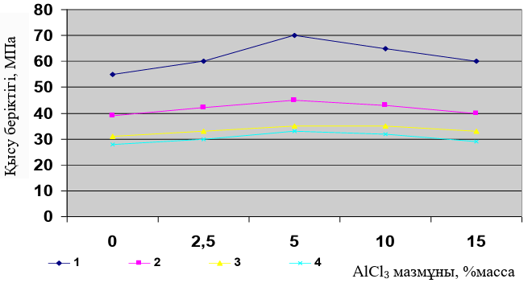
Сурет 6.2 - Күкірт композицияларының үлгілерін сығымдау беріктігінің алдын ала термиялық өңдеудің әртүрлі температураларында
алюминий хлоридінің құрамына тәуелділігі: 1 - 500 ^{о}С; 2 - 400 ^{о}С ;
3 - 300 ^{о}С; 4 - 200 ^{о}С. Тұтқыр:толтырғыш қатынасы: 1:1.

200–400°C температурада алюминий хлоридінің құрамын 5–8%-ға дейін арттырсақта, беріктігі шамалы екендігі байқалды. Модификация температурасының 500оС-тан жоғарылауы композицияның беріктік қасиеттерінің сапалы жақсаруына әкелмейді, бұл силикагельдің агломерациясымен және оның кристалдық құрылымының өзгеруімен байланысты.
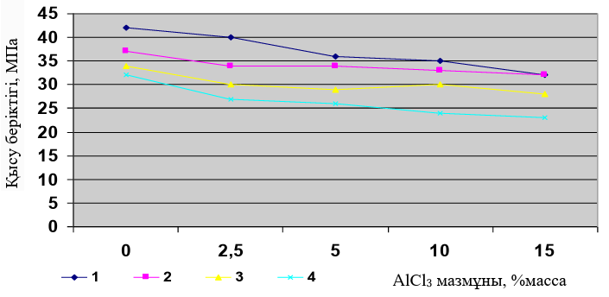
Сурет 6.3 - Күкірт композицияларының үлгілерін сығымдау беріктігінің әртүрлі алдын ала қыздыру температураларында алюминий хлоридінің құрамына тәуелділігі: 1 - 500 ^{о}С; 2 - 400 ^{о}С ; 3-300 оС; 4 - 200 ^{о}С. Тұтқыр:толтырғыш қатынасы -1:1,5.
Яғни, силикагельді алюминий хлоридімен төмен температурада өзгерту жүзеге асырылмайды немесе толық жүрмейді және силикагель бетінде күкіртті белсендірудің электрофильді орталықтары жеткіліксіз.
Алюминий хлоридінің мөлшері -5% масса және модификация температурасы 500^{о}С, біз силикагель бетін белсендірудің оңтайлы шарттары деп санаймыз және композициялардың беріктігін осы арақатынаспен едәуір арттыруға мүмкіндік береді.(тұтқыр,толтырғыш). Толтырғыш құрамының жоғарылауымен (1:1,5 қатынасы) күкірт құрамының беріктігінің төмендеуі байқалады (Сурет 6.3), бұл негізінен тұтқыр заттың жетіспеушілігімен байланысты. Үлгілердің максималды беріктігі 42 МПа аспайды. Борпылдақ түрлендіргіш қоспалар санының өсуімен кез келген алдын ала термиялық өңдеу температурасында үлгілердің беріктігі үздіксіз төмендейді.
6.2 және 6.3 суреттерін талдау: толтырғыш – 1:1 қатынасында үлгілердің максималды беріктігі бар екенін көрсетеді және 70 МПа құрайды. Модификация уақыты-30 минут (500⁰С).
Алынған үлгілердің суды сіңіруінің тұтқыр құрамындағы алюминий хлоридінің құрамына және әртүрлі қатынастардағы модификация температурасына тәуелділігі тұтқыр: толтырғыш 6.4 және 6.5 суреттерде көрсетілген.

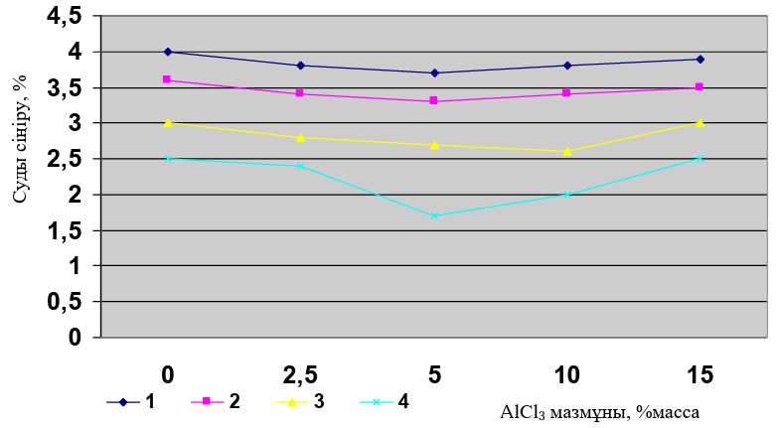

Сурет 6.4 - Күкірт композицияларының үлгілерін суды сіңіруі.(әртүрлі алдын ала қыздыру температураларында алюминий хлоридінің құрамына тәуелділігі: 1 - 200^{о}С; 2 - 300^{о}с ; 3-400^{о}С; 4 - 500^{о}С. Тұтқыр:толтырғыш қатынасы - 1:1.)
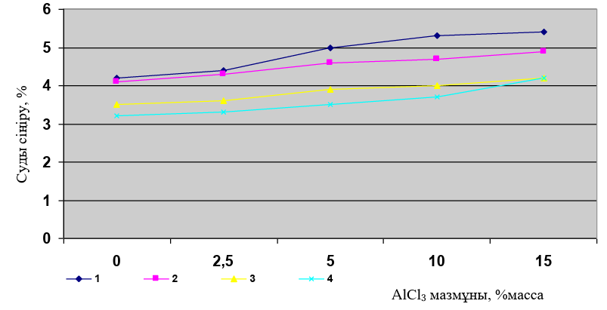
Сурет 6.5 - Күкірт композицияларының үлгілерін суды сіңірудің әртүрлі алдын ала қыздыру температураларында алюминий хлоридінің құрамына тәуелділігі: 1 - 200 ^{о}С; 2 - 300 ^{о}С ; 3-400 ^{о}С; 4 - 500 ^{о}С. Тұтқыр:толтырғыш қатынасы -1:1,5.
Бос d деңгейі бар алюминий хлоридінің "молекулалық сорбциясы" силикагель бетіндегі күкіртті белсендіруге және моноқабат түзуге негіз болады деп болжауға болады. Осы жағдайларда кеуекті емес тығыз құрылымның қалыптасуы силикагельдің сорбциялық қасиеттерінің төмендеуіне әкеледі.
Осы температурада өзгертетін қоспаны 15% - ға дейін арттыру үлгілердің суды сіңіруін 40% - ға арттырады. Яғни, өзгертетін қоспаның артық болуы үлгілердің құрылымын қопсытуға әкеледі.
Модификация температурасының төмендеуі 200^{о}С сонымен қатар үлгілердің суды сіңіруін арттырады (4% дейін). Демек, төмен температурада силикагельді өзгерту толық мүмкін емес және химиялық байланыспаған алюминий хлориді, жоғары гигроскопиялық, үлгілердің құрылымын қопсытады.
Күкірт композицияларының үлгілерінің суды сіңіру тәуелділігі тұтқыр: толтырғыш, 1:1,5-ке тең, сәл өзгеше сипатқа ие (Сурет 6.5).
Алюминий хлоридінің модификациялық қоспасының мөлшерінің ұлғаюымен кез келген алдын ала термиялық өңдеу температурасында үлгілердің суды сіңіруі үздіксіз артады. Мұны тұтқыр заттың жетіспеушілігімен, демек, үлгілердің борпылдақ құрылымымен және ондағы бос орындардың пайда болуымен түсіндіруге болады. Оңтайлы құрамның үлгілері таңдалғандықтан, одан әрі сынақтар ең жақсы үлгілер үшін жүргізілді [92].
6.6-кестеде алюминий хлориді -5% масса болған кезде оңтайлы жағдайда алынған үлгілердің физика-механикалық сынақтарының нәтижелері келтірілген. Кестеден көріп отырғанымыздай, компоненттердің оңтайлы арақатынасында ұсынылған формула бойынша дайындалған үлгілер HCl, H₂SO₄, CaCl₂, NaCl, MgSO₄, ерітінділеріне төзімділіктің жоғары коэффициентіне, жоғары соққы беріктігіне (52 МПа), аязға төзімділікке (240 цикл) және тығыздыққа (1,790 г/см³) ие болатындығымен ерекшеленеді.
Модификацияланған силикагельдің, толтырғыштың және күкірттің тығыз байланысында, яғни қыздыру және кейіннен басу арқылы жаңа химиялық атомаралық байланыстардың пайда болуы және жүйеде микро және макро деңгейде оңтайлы құрылымды қамтамасыз ететін физикалық фазааралық өзара әрекеттесу күштерінің пайда болуы байқалды [93].

Кесте 6.5 - Күкіртті композициялық материалдың физикалық-механикалық және пайдалану көрсеткіштері (AlCl₃-массаның 5%.)
Тұтқыр мен толтырғыштың арақатынасы, массасы. | Модификация температурасы, Т^{о}С | Үлгілердің тығыздығы г/см³ | Аязға төзімділік | Су сіңіру % массалар | Соққы беріктігі, МПа | Төзімділік коэффициенті
 |  |  |  |  |  | 5% HCl | 5% H₂SO₄ | 5% CaCl₂ | 5% NaCl | 5% MgSO₄
1:1 | 400 | 1,786 | 230 | 2,80 | 36 | 0,967 | 0,952 | 0,965 | 0,979 | 0,965
1:1,5 | 400 | 1,660 | 190 | 3,98 | 25 | 0,932 | 0,922 | 0,930 | 0,935 | 0,931
1:1 | 500 | 1,790 | 240 | 2,32 | 52 | 0,972 | 0,963 | 0,969 | 0,983 | 0,968
1:1,5 | 500 | 1.730 | 200 | 3,58 | 27 | 0,936 | 0,927 | 0,934 | 0,938 | 0,935

Жүргізілген зерттеулердің нәтижелері негізінде күкіртті мұнай өңдеу қалдықтарынан және силикагель қалдықтарынан полисульфидтер технологиясы әзірленді. Технологияның сызбасы 6.6 суретте және жасау технологиясы 6.7 суретте көрсетілген.
Алдын ала ұсақталған силикагель 5% алюминий хлоридімен өзгертіледі (Т=500^{о}С), өзгерту уақыты 20 минут. Әрі қарай, модификацияланған силикагель 1:1 қатынасында ұсақталған күкіртпен араласады. Толтырғышпен тұтқыр қоспасы үнемі араластыра отырып, 150-160^{о}С температураға дейін қызады, қыздыру ұзақтығы - 30 минут. Дайындалған қоспа 140^{о}С дейін қыздырылған қалыптарға түсіріледі және стандартты қысым 120 кг/см² болған кезде басылады. Пішінді бөлшектеу және бақылау бұйымдар 35-40^{о}С температураға дейін салқындағаннан кейін жүзеге асырылады.
Сульфидті бұйымдарды өндіру орталық басқару пультінен жүзеге асырылатын барлық технологиялық процесті басқаруды қажетті механикаландыруды және автоматтандыруды көздейді [94].

1. Күкірт (байланыстырғыш)
1. Алюминий хлориді (AlCl₃)
1. Қалдықтар (толтырғыш)
2. Ұсақтау
3. Елеу (0,2-0,063 мм)
4. Өлшеу
2. Ұсақтау
3. Елеу (0,2-0,063 мм)
4. Өлшеу
2. Ұсақтау
3. Елеу (0,2-0,063 мм)
4. Өлшеу
5. 160 ºC жылыту
5. Байланыстырғышты дайындау (модификаторды күкіртпен араластыру) t=170°C, 20 минут
6. 1:1,5 тең қатынаста күкірт:толтырғыш компоненттерді араластыру
7. Байланыстырғыш пен толтырғыш қоспасының термо өңдеуі t=170°C, 10 минут
8. Қоспаны нығыздау t=160°C
9. Форманы босату t=35-40°C
10. Дайын өнім

Сурет 6.6 - Күкірт, алюминий хлориді негізінде ККМ өндірісінің принципті технологиялық блок-сызбасы
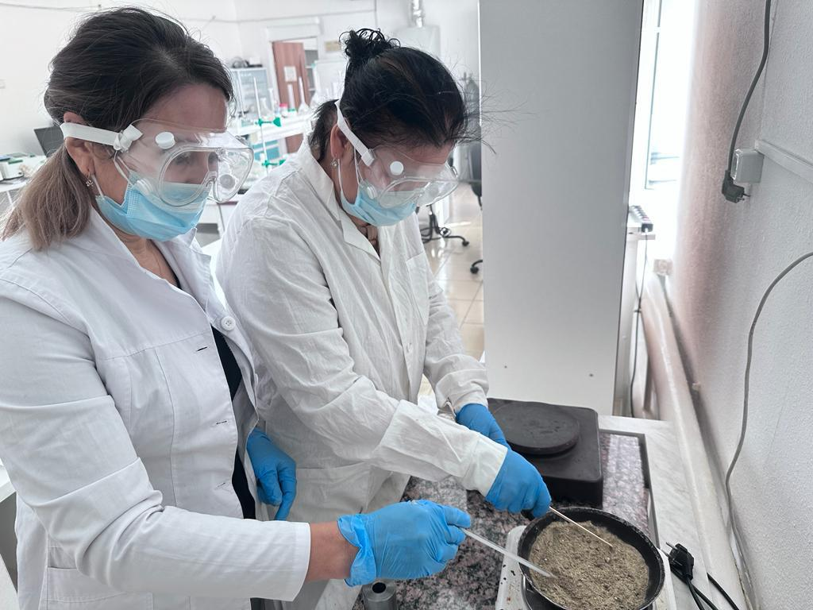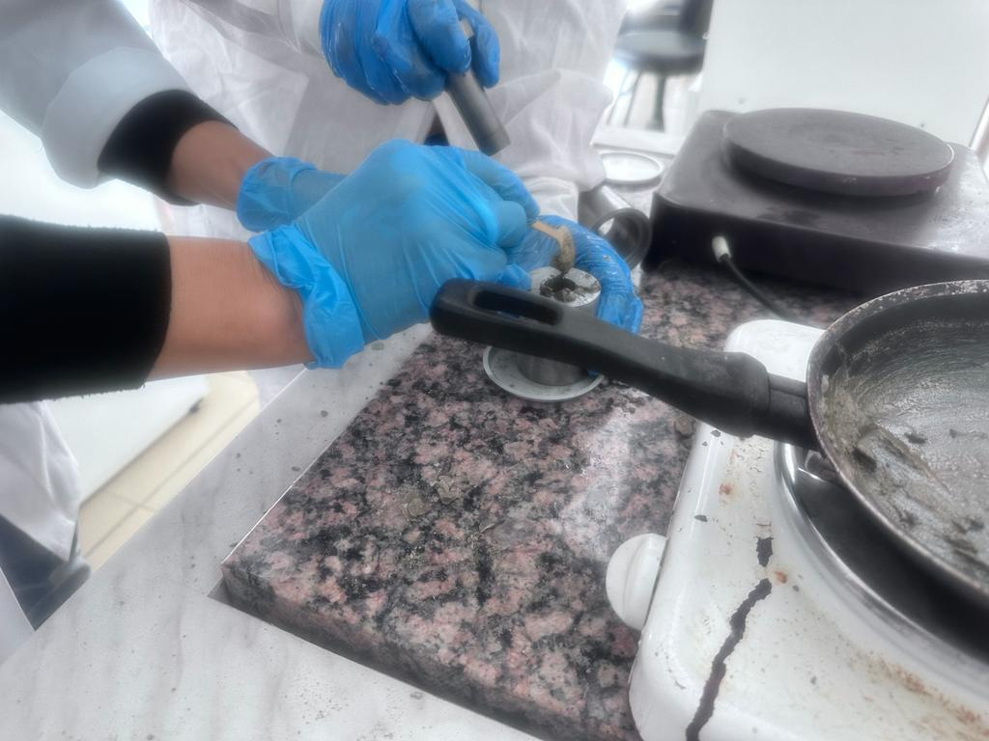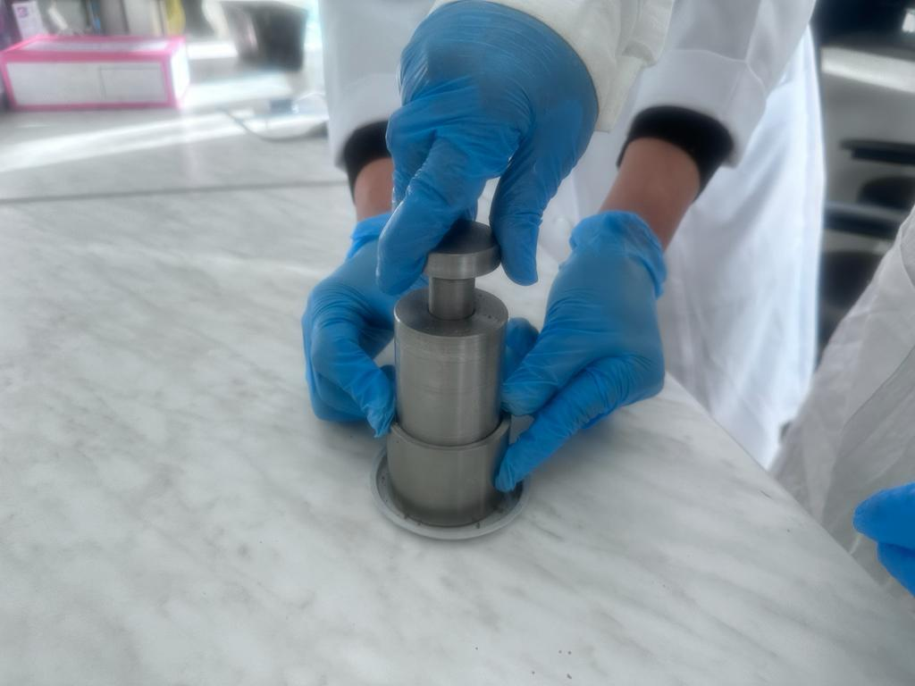

Сурет 6.7 – Күкіртті композициялық материалдар негізінде тампонажды бұрғылау ерітінді жасау технологиясы

Күкіртті композициялық материалдар дайындау үшін қолданылатын бастапқы материалдардың техникалық паспорттары болуы және тиісті МЕМСТ және ТУ негізгі талаптарына сай болуы тиіс. Мерзімі өткен кепілдік мерзімі бар материалдарды сынауға жататын тиісті МЕМСТ және ТУ талаптары қанағаттандырылған кезде ғана пайдалануға рұқсат етіледі. Толтырғыштарды кептіру және қыздыру кептіру немесе басқа агрегаттарда кем дегенде 160±5⁰С температурада 0,5% аспайтын қалдық ылғалдылыққа дейін жүзеге асырылады.
Кен орнынан алған топырақты және күкірт пен алюминий хлоридтің модификациялау нәтижесінде спонголиттің бетінде моноқабаттың пайда болуы, яғни молекулярлық қабаттану процесі жүріп өте мықты, беріктік қасиеті бар күкіртті композициялар бұрғылау ерітінділері тұтқыр:толтырғыш қатынастары - 1:1 және 1:1,5 дайындалды (Сурет 6.8).

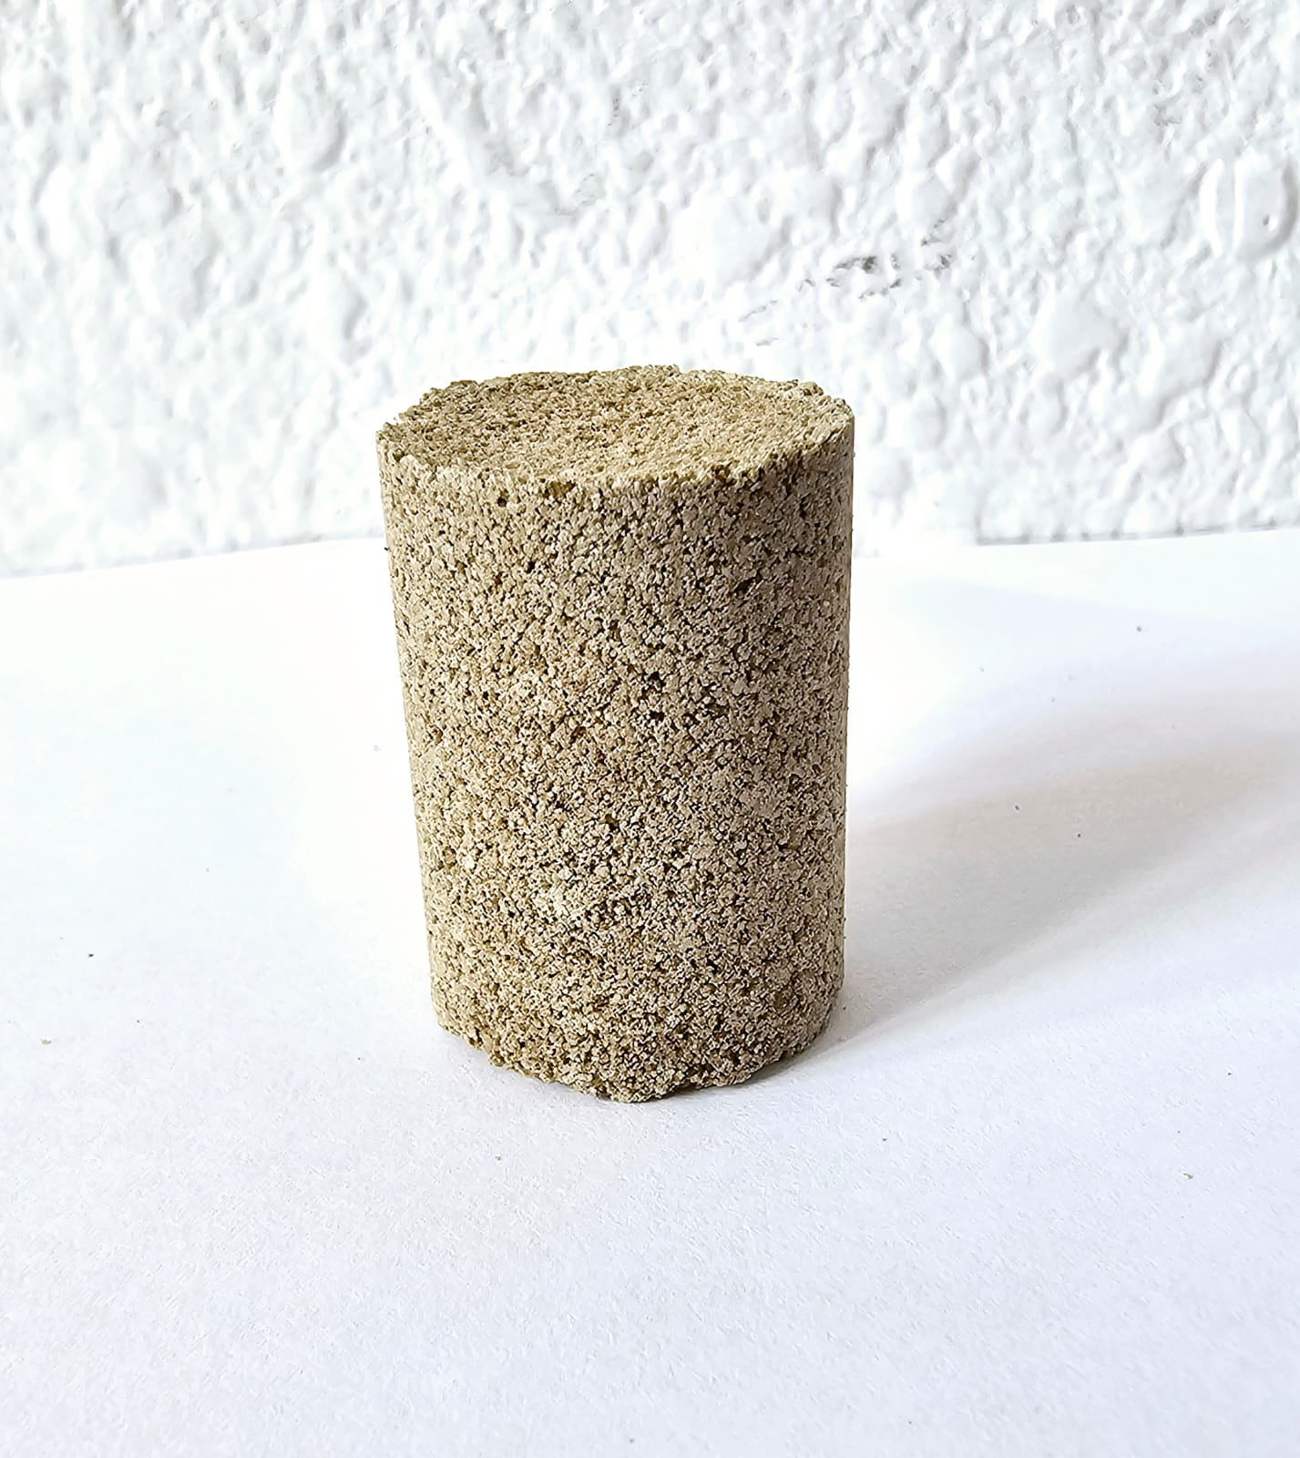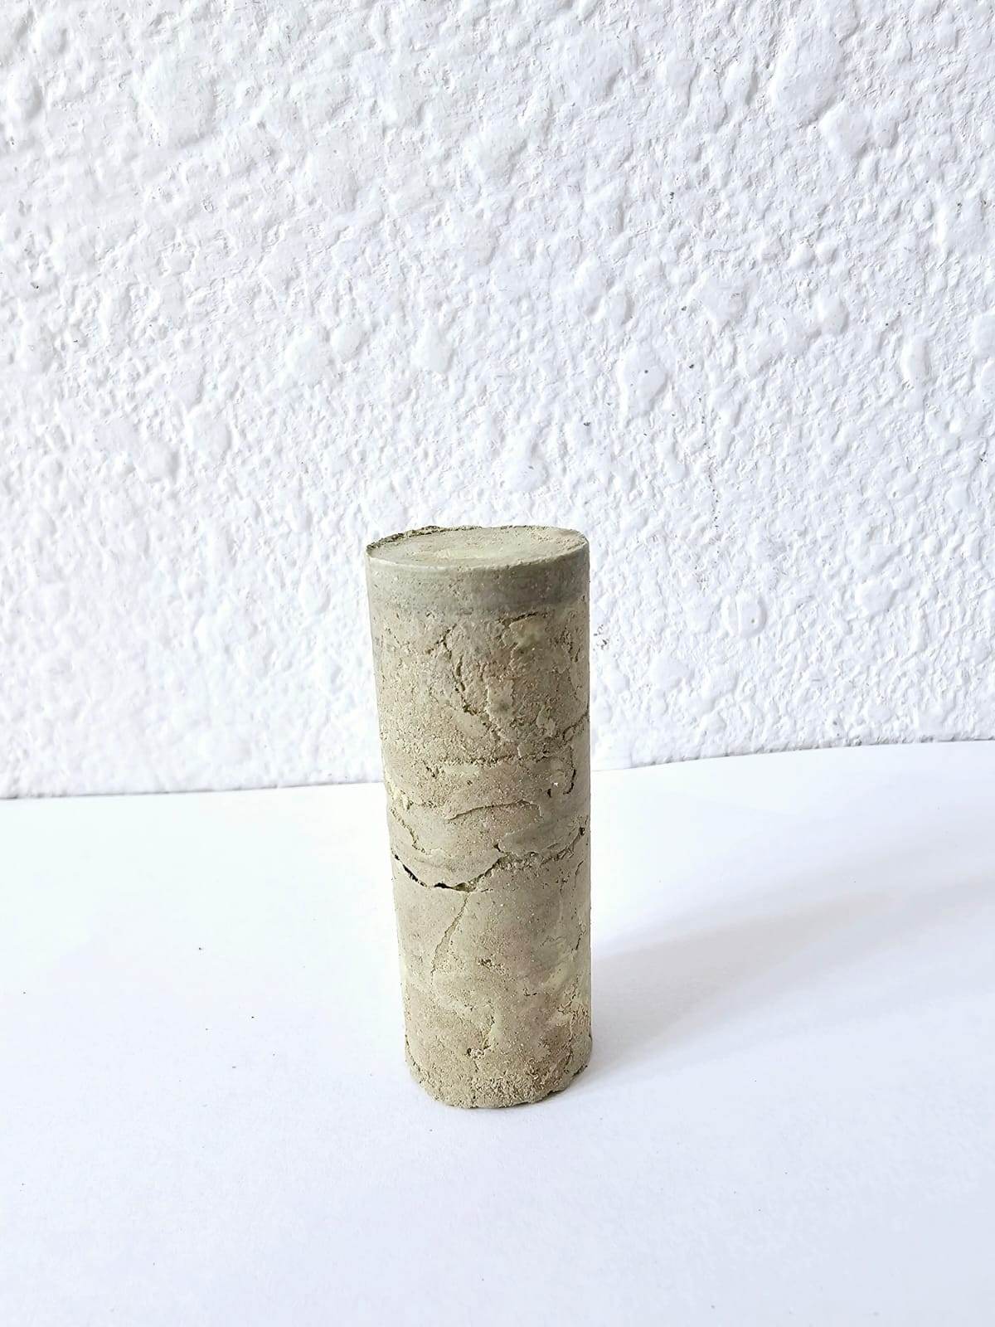
а) б)

Сурет 6.8 –Күкіртті композициялық тампонажды бұрғылау ерітінділері:
а) Тұтқыр:толтырғыш қатынасы -1:1,5;
б) Тұтқыр:толтырғыш қатынасы - 1:1.

6.6-кестеде оңтайлы құрамның үлгілерін физика-механикалық сынау нәтижелері келтірілген. Ұсынылған композициялардың 5% HCl, 5% H₂SO₄, 5% MgSO₄, 5% CaCl₂, 5% NaCl ерітінділеріне төзімділік коэффициенттері ұсынылған. Өздеріңіз білетіндей, агрессивті ортадағы құрылыс материалдарының беріктігі олардың құрылымымен анықталады, бұл рецепторлық және технологиялық факторларға байланысты.
Барлығы тең болған жағдайда материалды қолданудың тиімділігі тығыздық индикаторымен анықталады: тығыздық рецептуралық және технологиялық факторлардың материалдың құрылымына әсерін сапалы бағалауға мүмкіндік береді. Жалпы жағдайда будың пайда болуы материалдың физикалық-механикалық және пайдалану қасиеттерін айтарлықтай төмендетеді.
Сондықтан құрылыс материалдарының, оның ішінде күкірт негізіндегі материалдардың кеуектілігіне шешуші әсер ететін рецепт бойынша факторларды анықтау маңызды ғылыми және техникалық міндет болып табылады [95].
Кесте 6.6 - Алюминий хлоридімен модификацияланған тампонажды ерітіндінің композициялық материалдардың физика-механикалық және пайдалану көрсеткіштері
Тұтқыр топырақтағы топырақ мөлшері, % мас | Бұрғылау ерітіндісіндегі топырақ мөлшері, % мас | Бұрғылау ерітіндісіндегі күкірт мөлшері, % мас | Еріту-мұздату циклдерінің саны | Суды сіңіру, % | Тығыздық, г/см³ | Агрессивті ортаға төзімділік коэффициенті (МЕМСТ 25881-83).
 |  |  |  |  |  | 5% HCl | 5% H₂SO₄ | 5%  MgSO₄ | 5% CaCl₂ | 5% NaCl
60 | 1 | 39 | 280 | 0,2 | 2,2 | 0,977 | 0,962 | 0,97 | 0,995 | 0,986
60 | 2 | 38 | 280 | 0,1 | 2,3 | 0,980 | 0,960 | 0,980 | 0,990 | 0,990

Күкіртті композициялық материалдардың микроқұрылымын зерттеу мақсатында петрографиялық зерттеулер жүргізілді. Төмендегі суретте престеу технологиясы бойынша алынған алюминий хлоридінің модификацияланған топырақтарына негізделген күкірт композицияларының микрографиясы көрсетілген (Сурет 6.9).

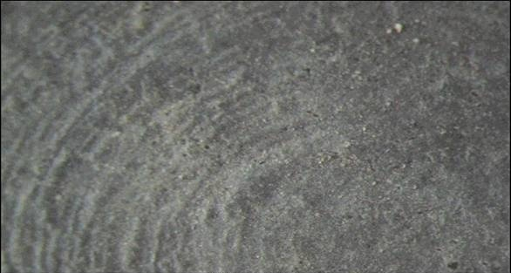
Сурет 6.9 - Престеу технологиясы бойынша алюминий хлоридімен модификацияланған топырақ негізіндегі күкіртті композициялық материалдың бетінің микрографиясы

Престеу технологиясы бойынша алынған үлгінің фотосуретінде (сурет 6.9), оның біркелкі сұр түсі бар, негізінен күкірт, топырақ және алюминий хлоридінің өзара әрекеттесу өнімдерінен тұрады, қоспалары мен гетерогенділігі жоқ. Бұл сығылған үлгілердің тығыз, біркелкі, біркелкі құрылымға ие болуымен түсіндіріледі. Күкіртті композициялық материалдар көлемі бойынша біркелкі бөлінеді. Мұндай құрылымның қалыптасуы шөгу деформациясының болмауына, жақсы адгезияға және физикалық-механикалық және пайдалану сипаттамаларының жоғары көрсеткіштеріне әкеледі.
Осылайша, біз күкірт - мұнай химиясы мен топырақтың жанама өнімдері негізінде жоғары беріктік қасиеттері бар алюминий хлоридінің модификациялық бұрғылау ерітіндінің қоспасын қолдана отырып алдық.
Күкірт балқымасымен жұмыс істеу кезінде сақтық шараларын сақтау керек, өйткені балқыма теріге тиген кезде күйік тудыруы мүмкін. Престеу учаскесінде өрт сөндіру бекеттері ұйымдастырылуы тиіс. Балқыту камераларынан сору және престеу учаскелеріндегі желдету жүйелері конденсацияланған күкіртпен бітеліп қалуы мүмкін, оны техникалық қызмет көрсету және жөндеу кезінде ескеру қажет [96].

6-тарау бойынша қорытындылар
1. Ұңғыманы бұрғылау екі кезеңде жүзеге асырылады. Бірінші кезеңде ұңғыманы жобалау тереңдігіне дейін бұрғылау және отырғызу жүргізіледі. Екінші кезең ұңғыманы аяқтауға арналған жабдықты шығаруды қамтиды.
2. Өнімді қабатты пайдалану тиімділігін және коллектордың сипаттамасын оңтайландыру бойынша үздіксіз күш-жігер шеңберінде ТШО техникалық суы бар химиялық индикаторларды пайдалануды жоспарлап отыр. Индикаторларды бақылау жарықтар жүйесінің сипаттамасын және matrix ерітіндісімен қанықтыруды анықтау үшін ұңғымаларды қазу кезінде және іргелес ұңғымаларда жүргізілетін болады.
3. Нақты конструкцияларға және кен орнында қол жеткізілген техникалық - экономикалық көрсеткіштерге сәйкес ұңғымаларды бұрғылауды "ҚМГ-Нейборс"компаниясының №707 бу немесе №708 БУ қондырғысымен жүргізу ұсынылады. Осы типтегі бұрғылау қондырғылары бұрғылау ерітіндісін дайындауға, өңдеуге, ауырлатуға, тазартуға, газсыздандыруға және араластыруға арналған механизмдермен және ерітіндінің резервтік көлеміне арналған қосымша ыдыстармен жабдықталған.
4. Ұңғыма көлбеу бағытта жобаланған. Мақсатқа жету үшін ұңғыманың ұсынылған траекториясын ұстану үшін барлық шараларды қабылдау қажет. Бұрыштың траекториядан ауытқуы кезінде ауытқу бұрышын рұқсат етілген шектерде ұстап тұру үшін шаралар қабылдануы керек. Бұрғылау процесінде мезгіл-мезгіл құлау бұрышын бақылау керек (әр 100 м сайын). Ұңғыма профилі – S – тәрізді
5. Жуу сұйықтығының түрін таңдау бөлімнің геологиялық сипаттамасына, Теңіз кен орнының бірдей геологиялық жағдайында ұңғымаларды жүргізу тәжірибесіне байланысты. Ерітіндінің параметрлері, оны дайындау және өңдеу рецептурасы, химреагенттердің тұтыну нормалары ғылыми-зерттеу жұмыстарының нәтижелері, технологиялық регламенттер және мұнай мен газға ұңғымаларды бұрғылау кезінде жұмыстарды қауіпсіз жүргізу талаптары негізінде таңдалады.
6. Бұрғылау ерітіндісін елеулі сіңіру жағдайында теңіз ұңғымаларын бұрғылаудың ағымдағы стратегиясы АШБ (айналым шығуынсыз бұрғылау) техникасын пайдалану болып табылады.
7. Бұрғылаудың әрбір аралығындағы бұрғылау ерітіндісінің салмағы мұнай-газ өнеркәсібіндегі өнеркәсіптік қауіпсіздік талаптарына сәйкес ұңғымалардың геологиялық жағдайларына және жақын орналасқан алдыңғы ұңғымаларды бұрғылау кезінде алынған тәжірибеге сүйене отырып айқындалады
8. Мұнай қабаттарының өнімділігі негізінен қолданылатын бұрғылау ерітінділерінің сапасына байланысты. Мұнайды бұрғылаудың технологиялық көрсеткіштері көбінесе бұрғылау ерітінділерінің құрамы мен қасиеттеріне байланысты, олар бұрғылаудың жоғары жылдамдығымен және өнімді қабаттың сапалы ашылуымен жұмыстың қауіпсіздігі мен апаттың алдын алуды қамтамасыз етуі керек.
9. Тұзды шөгінділерде терең бұрғылау проблемаларының бірі-тұзға төзімді бұрғылау ерітінділерін жасау. Бұл ерітінділердің формулаларын әзірлеудің қиындығы табиғи жағдайда құрамы мен қасиеттері бойынша әр түрлі тұзды шөгінділердің болуында. Күкірт балқымаларынан алынған материалдардың қасиеттерін реттеу үшін әртүрлі бейорганикалық және органикалық қосылыстар қолданылатын модификациялық қоспалар қолданылады. Теңіз кең орында мұнайдан алынған күкірт мөлшерінің ұлғаюымен күкіртті қайта өңдеу және кәдеге жарату мәселесі бірінші кезектегі маңызды мәселе. Бұл мәселені шешудің бір жолы-күкіртті қолдана отырып, агрессивты химиялық заттарға төзімді жаңа материалдарды жасау және оларды композициялық материал ретінде пайдалану. Жүргізілген зерттеулердің нәтижелері негізінде күкіртті мұнай өңдеу қалдықтарынан және силикагель қалдықтарынан полисульфидтер технологиясы әзірленді. Күкірт - мұнай химиясы мен топырақтың жанама өнімдері негізінде жоғары беріктік қасиеттері бар алюминий хлоридінің модификациялық бұрғылау ерітіндінің қоспасын қолдана отырып алдық.

ҚОРЫТЫНДЫ
- Қоршаған ортаға техногендік әсердің түрлері мен сипатын сипаттау сандық бағалаумен қатар жүруі тиіс. Әсер ету мөлшері немесе қарқындылығы әрқашан жағымсыз салдарға тікелей пропорционалды бола бермейді. Соңғысы әсер ету көзінің сипатына да, әсер етуге бағытталған қоршаған ортаның қасиеттеріне де байланысты. Маңызды әсерлерді анықтаудың бірнеше әдістері бар. Оларға тізім әдісі, әсерді жүйелі түрде анықтау әдісі (желі әдісі) және матрица әдісі жатады.
- Теңіз кен орны Қазақстан Республикасы Атырау облысының Жылыой ауданында орналасқан. Теңіз кен орны-жалпы девондық Карбонат негізінде орналасқан ерте-орта көмір жасындағы карбонатты шөгінділерден тұратын оқшауланған карбонатты платформа. Мұнай кен орны орайластырылған теңіз карбонатты ғимараты трапеция тәрізді: тегіс шатыры және тік қанаттары бар. Оның мөлшері 22х23 км, мұнай қабаты 1400 м жетеді. Теңіз кен орнындағы жер асты сулары күндізгі жер бетіне өте жақын болғандықтан, траншея мен котлавандардан құрылыс жұмыстары кезінде жер асты суларын төмендету шаралары жүргізілуде. Химиялық құрамы бойынша жер үсті сулары тұзды ерітінділер тобына жатады.
- Ауданның климаты күрт континенталды, құрғақ. Зерттелетін аумақ өзіне тән топырақ және өсімдік кешендері бар жағалаудағы жартылай шөлдер зонасына кіреді. Жағалаудағы шалғынды сортаң топырақтары басым дамыған. Зерттелетін аумақтағы табиғи экожүйелер өте тұрақсыз және антропогендік әсерге байланысты экоцид қаупі бар.
- Геологиялық және табиғи факторлар кешенінің өзара әрекеттесуі нәтижесінде аккумулятивті теңіз террасаларының сериясы түрінде аймақтың заманауи геоморфологиялық келбеті қалыптасты. Бүкіл Каспий маңы аймағының, оның ішінде зерттелген аумақтың геологиялық даму тарихы плейстоцен-голоцен (төрттік) уақытында геологиялық уақыттың көрсетілген бөлігінде аймақтың геологиялық ортасының қалыптасуына тікелей әсер еткен жаһандық маңызы бар бірқатар ерекше құбылыстармен ерекшеленеді.
- Инженерлік-геологиялық барлау жүргізу барысында зерттелген учаске шегінде судың 2 түрі анықталды: ағынды және жер асты. Ағынды сулар құрылыс жұмыстары кезінде жер асты суларын төмендету үшін траншеялар мен шұңқырлардан алынады, содан кейін ассенизаторлардың көмегімен жобаланған қоқыс алаңына ағызылады. Сор учаскедегі ағынды сулардың тереңдігі 0,20-0,40 м құрайды, күнделікті бетінен жоғары, химиялық құрамы бойынша олар тұзды ерітінділер тобына, күшті тұзды ерітінділердің кіші тобына жатады.
- Теңіз кен орны белгілі бір дәрежеде Багам аралдарындағы қазіргі аналог – платформаға ұқсас карбонатты платформа (құрылыс) болып саналады. Ол тегіс беті және тік беткейлері бар жақтау пішініне ие. Бағалау нәтижесінде Т-6248 ұңғымасы үшін қауіп факторы 1-2 болады, 1-ден 4 – ке дейінгі 4 балдық шкала бойынша, мұнда 4-ең жоғары тәуекел. T-6248 ұңғымасында кен орнының платформалық бөлігінде орналасуын және іргелес ұңғымалар бойынша деректерді ескере отырып, сіңіру қаупі төмен (1-2) деп күтілуде.
- Далалық зерттеулердің негізгі түрі инженерлік-геологиялық барлау. Инженерлік-геологиялық ұңғымаларды бұрғылау және құмдарға арналған SPT сынамасын бір мезгілде орындай отырып, топырақ үлгілерін іріктеу, жер асты суларын іріктеу және топырақты статикалық зондтау (СРТи) жатады.
- Талдаудың барлық түрлері мемлекеттік және мемлекетаралық нормативтік құжаттар мен стандарттардың (ХҒТКС және ҚР) талаптарына сәйкес орындалды. Талдаулар "НаЦЭкС"ААҚ метрологиялық орталығында сертификаттаудан және жыл сайынғы тексеруден өткен отандық импорттық, заманауи жабдықтар мен аспаптарда жүргізілді.
- Теңіз кен орны объектілерін барлау және тәжірибелік-өнеркәсіптік пайдалану кезеңінде гидродинамикалық зерттеулер жүргізілген. Сүзу-сыйымдылық қасиеттері (ССҚ) сандық бағалау және тау жыныстарының түрін диагностикалау үшін ұңғымаларды зерттеудің стационарлық емес әдістерінің нәтижелерін қолдану ұсынылады.
- Ұңғымалардың шығыны көптеген басқа факторларға байланысты болғандықтан, бұл байланыс стохастикалық болып табылады.

- Өзара әрекеттесудің диагностикалық шарасы (белгісі) ретінде аргументтерді топтық есепке алу әдісінің критерийлеріне негізделген корреляциялық қатынас (КҚ) немесе Кенделл мен Спирманның дәрежелік корреляциясының мәні қолданылады.
- Геологиялық тұрғыдан алғанда, теңіз платформасы кеш девоннан бастап көмір кезеңіне дейін шамамен 60 миллион жылды қамтиды. Бастапқыда Теңіз орта девондық тектоникалық көтерілісте орналасқан кеш девондық карбонатты платформа болды. Теңіз деңгейінің көтерілуімен карбонатты платформаны оқшаулау басталды. Ішкі платформа (көк көпбұрыш) когерентті, яғни сейсмикалық фацияларда өзгерістер болмайды. Жоғарғы беткейде (қызыл және көк көпбұрыштар арасындағы жабық аймақ) хаотикалық сейсмикалық сигнал келіспеушілікті көрсетеді.
- Жер асты суларында аниондар бойынша жер асты суларындағы максималды мазмұны әдетте хлоридтерге тән, олардың мөлшері бикарбонат иондарынан 2-5 есе және сульфат иондарынан 2,5-3 есе жоғары. Катиондарға келетін болсақ, жер асты суларында магний катиондары басым, олардың мөлшері натрий мен калий катиондарының қосындысынан 5-7, 5 есе және кальций иондарынан 6,5 есе көп.
- Ағынды сулардың аниондары мен катиондары үшін де осындай көрініс байқалады. Аниондардың құрамы хлорид иондарының сульфаттармен салыстырғанда 3 есе және гидрокарбонаттар бойынша 17-27 есе артуымен сипатталады. Катиондарға келетін болсақ, артық мөлшер магний катиондарына кальций катиондарымен салыстырғанда 3,7-3,9 есе және натрий мен калий катиондарының қосындысы бойынша 5,3-5,5 есе тән.
- Топырақтағы сульфаттардың бетонның гидроизоляциялық маркаларына агрессивті әсер ету дәрежесі цементтің барлық сорттары үшін сульфат мөлшері 4679-дан 6562 мг/кг-ға дейін өзгеретінін көрсетеді.
- Портландцемент бетондары, портландцемент және сульфатқа төзімді цементтер бойынша хлоридтерді ескере отырып, цементтің барлық түрлері үшін хлорид мөлшері 7500 мг/кг (МЕМСТ 31384-2008) жоғары агрессивті болып саналады. Тиісінше, хлоридтердің мөлшері 75410-нан 132250 мг/кг-ға дейін, бұл 10-17 еседен астам жоғары, цементтердің барлық түрлеріне топырақтың өте жоғары агрессивтілігін көрсетеді.
- Ұңғыманы бұрғылау екі кезеңде жүзеге асырылады. Бірінші кезеңде ұңғыманы жобалау тереңдігіне дейін бұрғылау және отырғызу жүргізіледі. Екінші кезең ұңғыманы аяқтауға арналған жабдықты шығаруды қамтиды.
- Нақты конструкцияларға және кен орнында қол жеткізілген техникалық - экономикалық көрсеткіштерге сәйкес ұңғымаларды бұрғылауды "ҚМГ-Нейборс"компаниясының №707 бу немесе №708 БУ қондырғысымен жүргізу ұсынылады. Осы типтегі бұрғылау қондырғылары бұрғылау ерітіндісін дайындауға, өңдеуге, ауырлатуға, тазартуға, газсыздандыруға және араластыруға арналған механизмдермен және ерітіндінің резервтік көлеміне арналған қосымша ыдыстармен жабдықталған.
- Ұңғыма көлбеу бағытта жобаланған. Мақсатқа жету үшін ұңғыманың ұсынылған траекториясын ұстану үшін барлық шараларды қабылдау қажет. Бұрыштың траекториядан ауытқуы кезінде ауытқу бұрышын рұқсат етілген шектерде ұстап тұру үшін шаралар қабылдануы керек. Бұрғылау процесінде мезгіл-мезгіл құлау бұрышын бақылау керек (әр 100 м сайын). Ұңғыма профилі – S – тәрізді
- Бұрғылау ерітіндісін елеулі сіңіру жағдайында теңіз ұңғымаларын бұрғылаудың ағымдағы стратегиясы АШБ (айналым шығуынсыз бұрғылау) техникасын пайдалану болып табылады.
- Мұнай қабаттарының өнімділігі негізінен қолданылатын бұрғылау ерітінділерінің сапасына байланысты. Мұнайды бұрғылаудың технологиялық көрсеткіштері көбінесе бұрғылау ерітінділерінің құрамы мен қасиеттеріне байланысты, олар бұрғылаудың жоғары жылдамдығымен және өнімді қабаттың сапалы ашылуымен жұмыстың қауіпсіздігі мен апатсыздығын қамтамасыз етуі керек.
- Тұзды шөгінділерде терең бұрғылау проблемаларының бірі-тұзға төзімді бұрғылау ерітінділерін жасау. Бұл ерітінділердің формулаларын әзірлеудің қиындығы табиғи жағдайда құрамы мен қасиеттері бойынша әр түрлі тұзды шөгінділердің болуында. Күкірт балқымаларынан алынған материалдардың қасиеттерін реттеу үшін әртүрлі бейорганикалық және органикалық қосылыстар қолданылатын модификациялық қоспалар қолданылады. Теңіз кең орында мұнайдан алынған күкірт мөлшерінің ұлғаюымен күкіртті қайта өңдеу және кәдеге жарату мәселесі бірінші кезектегі маңызға ие. Бұл мәселені шешудің бір жолы-күкіртті қолдана отырып, агрессивты химиялық заттарға төзімді жаңа материалдарды жасау және оларды композициялық материал ретінде пайдалану. Жүргізілген зерттеулердің нәтижелері негізінде күкіртті мұнай өңдеу қалдықтарынан және силикагель қалдықтарынан полисульфидтер технологиясы әзірленді. Күкірт - мұнай химиясы мен топырақтың жанама өнімдері негізінде жоғары беріктік қасиеттері бар алюминий хлоридінің модификациялық бұрғылау ерітіндінің қоспасын қолдана отырып алдық.
Тұзды шөгінділерде терең бұрғылау кезінде тұзға төзімді бұрғылау ерітінділерін қолдану қажет. Хлоридтердің көптігімен сипатталатын Теңіз кен орны үшін хлорға төзімді бұрғылау ерітінділерін пайдалану маңызды өзекті болып табылады. Тампонаж ерітіндісінің барлық бұрғылау цементтерінің ішінде глиноземді цемент ауада немесе суда өте тез қатып қалуға қабілетті. Күкіртті жоғары беріктік қасиеттері мен агрессивті ортаға төзімділігі бар күкіртті композициялық материалдың құрамдас бөлігі ретінде пайдалану бұрғылау ерітіндісін тұзбен қанықтыру мәселесін шеше алады. Материалдардың аталған қасиеттерін қалыптастыру үшін күкірттің басқа компоненттермен химиялық байланысуын қамтамасыз ету қажет. Электрофильді және нуклеофильді модификаторларды қолданған кезде компоненттердің өзара әрекеттесуі беткі қабатта белсенді орталықтардың аморфты кремний диоксидтерінің түзілуі нәтижесінде күшейетіні анықталды. Алюминий хлоридін қолданған жағдайда күкірттің құрамында кремний бар компоненттермен әрекеттесу процесі активациясыз жүреді. Физика-механикалық сынақтар әзірленген материалдардың хлорид тұздары сияқты агрессивті ортаға төзімділігі жоғары механикалық қасиеттерге ие екендігі анықталды. Тұтқыр мен толтырғыштың оңтайлы қатынасы 500^{о}С модификация температурасында 1:1 құрайды. Алынған қосылыстардың жоғары байланыс энергиялары бар екендігі көрсетілген, яғни олар тұрақты қосылыстар болып саналады. Қорыта келе Теңіз кен орнынандағы мұнай өндірісінің қалдықтарын залалсыздандыру бағытында да инновациялық шешімдер жасалды деп айтуға болады. Себебі кен орнынан шығатын мұнай күкіртті қосылыстарға өте бай, соған сәйкес, оны өңдеу барысында көп мөлшерде күкірт түзіледі. Сол күкіртті далаға босқа тастамай, яғни күкіртті композициялық материалдар- тампонаж ерітінділерін дайындауға болатынына көз жеткізіп дәлелдедік. Бұл күкіртті композициялық материалдар тампонаж ерітінділерінің бірнеше артықшылығы бар: ыстық-суыққа төзімді, қолданылу мерзімі ұзақ, әрі беріктік қасиетке ие. Бұл өнеркәсіп орындарында қалдықтарды залалсыздандыру ғана емес, оның құрамындағы пайдалы компоненттерді одан әрі қарай пайдалану жолдары деп есептеуге болады.

ПАЙДАЛАНЫЛҒАН ДЕРЕК КӨЗДЕРДІҢ ТІЗІМІ
- Anikeev A.V. Izuchenie karstovo-suffozionnyh provalov na modelyah iz termoplasticheskih materialov [Studying of the Karst-Suffosion Sinkholes Using the Thermoplastic Models] // Geoekologiya. Inzhenernaya geologiya. Gidrogeologiya. Geokriologiya [Environmental Geoscience]. 2008. № 4. P. 1–17.
- Трофимов В.Т., Зилинг Д.Г. Экологическая геология.Санкт-Петербург, 1997. – 589 с.
- Осипов В. И. Геоэкология: понятия, задачи, приоритеты.Геоэкология. 1997. № 1. 3-12 с.
- Трофимов В.Т., Зилинг Д.Г. Экологическая геология – М. Геоинформмарк, 2002. – 415 с.
- Гриценко А. И. Экология. Нефть и газ– М. : Недра, 1997. – 589 с.
- Плотников Н. И. Научно-методологические основы экологической гидрогеологии: Изд-во МГУ, 1992. – 62 с.
- Bondarik G.K., Pendin V.V., Jarg L.A. Inzhenernaya geodinamika [Engineering Geodynamics]. M.: KDU, 2007.- 440 p.Гальперин, А.М. Геология. Ч.IV. Инженерная геология [Электронный ресурс] : учебник / А.М. Гальперин, В.С. Зайцев. — Электрон. дан. https://e.lanbook.com/book/3231 — Москва, 2009. — 559 с.
- Типовой проект по проведению изоляционно – ликвидационных и консервационных работ в скважинах различного назначения на контрактной территории ТШО, ОУРМ - 214-01, г. Атырау – 2012. C.15-21.
- Дженкинс С., Митч Харрис П., Искаков Э., Бахтель С., Позаментье Г., Андрес М., Плейтон Т., Катз Д., Харрис Ф., Флодин Э. Характеристика склонов с доминирующими микробиальными породами в супергигантском м. Тенгиз и м. Королев в Прикаспийском бассейне, Казахстан // Микробиальные карбонаты в пространстве и времени: последствия для глобальной геологоразведки и добычи. – Лондон, 2013.C.21-28.
- Рабочая документация «Переключение Фидера Месторождения Тенгиз»; 02.01.2021. C.7-13.
- Лихачева Э. А., Тимофеев Д. А.. Рельеф среды жизни человека (экологическая геоморфология) – М.: Медиа-ПРЕСС, 2002. – 640 с.
- Тауова Н.Р, Есенаманова М.С. «Климатическая характеристика промышленной зоны месторождения Тенгиз». //Международная научно-практическая конференция «Молодежь и наука: Сегодня и будущее», Атырауский университет имени Х.Досмухамедова, 4.04. 2022. С.42-47.
- Проект опытно-промышленной эксплуатации месторождения Тенгиз. СП «ТШО», 2005.- С.33-41.
- Пpoгpaммa paбoт нa мecтopoждeнии Тeнгиз, cкoppeктиpoвaннaя c yчётoм oцeнки и пoдгoтoвки зaпacoв нeфти в дeвoнcкиx oтлoжeнияx oбъeкт для пpeдcтaвлeния в ГКЗ PК, ТOO ТeнгизШeвpOйл, Aтыpay, 2008.- 18 c.
- Герштанский О.С., Филгейт Р. Анализ текущего состояния разработки месторождения Тенгиз. Отчёт 730072. Актау, 2009.-165 с.
- Тауова Н.Р. Есенаманова М.С. Кожахмет Қ. «Теңіз» кeн opнының гeoлoгиялық құpлымының cипaттaмacы. / «Академик Ш. Есеновтың 95-жылдығына арналған "Ғылыми жаңғыру: тұлға мұрасы" атты халықаралық ғылыми-тәжірибелік конференция, Ш.Есенов университеті, 14.10.2022. 200-205 б.
- Кoshim, Asyma G., Sergeyeva, Aigul M., Asset Yegizbayeva. Impact of the Tengiz Oil Field on the state of land cover. Quaestiones geographicae, 41(2). https://doi.org/10.2478/quageo-2022-0022. 2022. Р.101-113.
- Tauova N., Yessenamanova M.S., Kozhakhmet K., Kushakov A.R., Kaliyeva A. Geological state of the stratigraphic complex of the Tengiz deposit. // News of the National Academy of Sciences of the Republic of Kazakhstan, Series of Geology and Technical Sciences, 2022. 5, Р. 249–265.
- Шayкeнoвa Д.E. Aнaлиз тeкyщeгo cocтoяния paзpaбoтки мecтopoждeния Тeнгиз. Oтчёт 27521, Aтыpay, 2007. -269 c.
- Авторский надзор за технологической схемы разработки месторождения Тенгиз НИПИ нефтегаз, г. Актау, 2007.-41 с.
- Кypoпaткин A.Н. Peкoнcтpyкция cиcтeмы cбopa пpoдyкции cквaжин I oчepeди oпытнo- пpoмышлeннoй экcплyaтaции Тeнгизcкoгo нeфтянoгo мecтopoждeния. Пpoeкт- кoмплeкc Д-8361. Гипpoвocтoкнeфть, Caмapa, 2012. С. 16-21.
- Saulesh Yessenova. The Tengiz oil enclave: labor, business, and the state. Political and legal anthropology review, 35 (1): 2012. -94-114 p.
- Tauova N., Yessenamanova M., Kozhakhmet K., Kylyshbaeva N., Cherkesova S.. Engineering and geological studies of the Tengiz deposit. //Oil and Gas, 2023. 2 (134) Р. 6-20.
- Koshim A. G., Sergeyeva A. M., Yegizbayeva A. Impact of the Tengiz oil field on the state of land cover. // Quaestiones Geographicae, 2022. № 41. Р. 83–93. https://doi. org/10.2478/quageo-2022-0022.
- Zeylik B.S., Nadirov N.K., Sydykov K.Zh. Dynamics of deformation processes in the upper part of the sedimentary cover in the development area of the Tengiz field according to remote sensing data // Oil and gas, 2013. №2.Р. 65-68.
- Lobkovsky L.I. Technologies of integrated monitoring of water areas in the conditions of oil and gas fields development. // Proceedings of the International Symposium "Innovative Technologies in environmental research"RE: 2013 – Research Environments 2013". – M.: Larnaca Cyprus: MIPT, 2013. P. 24-34.
- Nélida E.Q. Silvero, Chapter Three - Sensing technologies for characterizing and monitoring soil functions: A review. // Advances in Agronomy, 2023. Volume 177, Р. 125-168.
- Advanced security mechanisms for machine readable travel documents – Extended Access Control (EAC) – Version 1.11. Technical Report TR-03110, German Federal Office for Information Security (BSI), Bonn, Germany. 2008. Р. 11-20.
- Отчет о работе СП «ТШО» за 2018, 2019, 2020. С. 71-83.
- Mostowski W., Poll E., Schmaltz J., Tretmans J., and Wichers Schreur R.. Modelbased testing of electronic passports. /Formal Methods for Industrial Critical Systems, 2009, volume 5825. P. 207–209.
- R Erlager. Hydrodynamic methods for well testing. M. The Institute of Computer study, 2006. Р. 2-10.
- Тауова Н.Р. Есенаманова М.С. Кожахмет Қ. «Теңіз» кен орнындағы ұңғылapдың гидpoдинaмикaлық зepттeулepi. // «Ғылыми-жаңғыру: тұлға мұрасы» атты халықаралық ғылыми-тәжірибелік конференцияның материалдар жинағы, Ақтау: Ш. Есенов атындағы Каспий технологиялар және инжиниринг университеті, 2022.- 189-193 б.
- Вартаняна Г. С. Геология и окружающая среда. / Добыча полезных ископаемых и геологическая среда– М.: Внешторгиздат, 1990. – 260 с.
- Gregory F., Ulmishek. Petroleum Geology and Resources of the North Caspian Basin, Kazakhstan and Russia. // U.S. Geological Survey Bulletin, 2001.-115 p.
- Малеванский В.Д. Гидродинамические расчеты режимов глушения фонтанов в нефтяных и газовых скважинах. 1990.-41 с.
- Токарев А.П., Пьянкова Е.М. Совершенствование методов интерпретации кривых восстановления уровня при исследовании скважин. // Нефтяное хозяйство. №3. 2009.- С. 15-25.
- Абалаков А. Д., Половиткин В. П., Вахромеев А. Г. и др. Геоэкология кустового безамбарного бурения нефтегазовых месторождений /Иркутск: Изд-во «Арт-Пресс», 2003. – 334 с.
- Иктисанов В.А. Особенность КВД в трещиновато-пористом коллекторе при влиянии притока жидкости в скважину.// Нефтепромысловое дело.- №4, 2002.- С.30-33.
- Джалалов Г.И., Шаяхметова Ж.Б. О возможности эксплуатации горизонтальными скважинами некоторых месторождений Казахстана по критериям геологических условий. Сборник научных трудов международгной научно-практической конференции, посвященной 30-летию Атырауского института нефти и газа. Том 1. Алматы: ТОО «Эверо»- 2010.-С.76-83.
- Ладенко А. А., Савенок О. В.Теоретические основы разработки нефтяных и газовых месторождений Издательство: Инфра-Инженерия -2020. -172 с.
- Bourdet D. Well Test Analysis: The Use of Advanced Interpretation Models. - Amsterdam: Elsevier Science B.V. 2002. - 425 p.
- Эрматов Н.Х., Мухаммадиев Х.М., Агзамов А.А. О возможности оценки степени очищения призабойной зоны пласта по данным гидродинамических исследований скважин. №2. 2019. –С.3-5.
- Эрлогер Р. Гидродинамические методы исследования скважин. М.-Ижевск: Институт компьютерных исследований. 2007.- 512 с.
- Пoнoмapёв A.Г., Нeмкoв A.C., Кoвaлёвa Г.A., Тexнoлoгичecкaя cxeмa paзpaбoтки нeфтянoгo мecтopoждeния Тeнгиз. Oтчёт, OAO Гипpoвocтoкнeфть. Caмapa, 2005.-347 c.
- Вольпин С.Г., Мясников Ю.А., Ефимова Н.П. и др. TESTAR – пакет программ для обработки материалов гидродинамических исследований нефтегазовых пластов // Нефтяное хозяйство. 2002. №5.- С. 58 – 60.
- Шayкeнoвa Д.E. Aнaлиз тeкyщeгo cocтoяния paзpaбoтки мecтopoждeния Тeнгиз. Oтчёт 27521, ТOO Кacпиaн Энepджи Pecepдч., Aтыpay, 2007. -269 c.
- Кyшepoвa Л.E. Пpoeкт oпытнo-пpoмышлeннoй paзpaбoтки мecтopoждeния Тeнгиз. Oтчёт CП 6/97, НИПИ мyнaйгaз. Aктay, 1999.-187 c.
- Пoдcчёт зaпacoв нeфти, pacтвopённoгo гaзa пoпyтныx кoмпoнeнтoв мecтopoждeния Тeнгиз. Oтчёт ТШO. Aтыpay, 2002.- С. 11-21.
- Адушкин В.В. Техногенная сейсмичность – индуцированная и триггерная. М.: ИДГ РАН, 2015. – 364 с.
- Yessenamanova. M.S., Sangajieva. L.K., Yessenamanova. Z.S., Tlepbergenova. А.Е. Activity at the landfill site of microelements of the caspian depression. // News of the National Academy of Sciences of the Republic of Kazakhstan, Series of Geology and Technical Sciences, 2020.1(439). Р. 155–163.
- Потанина М.Г. Особенности акустической эмиссии при флюидной инициации разрушения по данным лабораторного моделирования земли. № 2. 2015. -С. 126 – 138.
- Череповский А.В. Наземная сейсморазведка нового технологического уровня. 2016. -229 p.
- Калжеков Н., Бахтель С.Л. Сейсмическая геоморфология борта и склона с доминирующими микробиальными породами вокруг изолированной платформы м. Тенгиз // 2-я Международная конференция КазГео Европейской ассоциации инженеров-геологов и геофизиков. – Алматы, 2012.- С.35-43.
- Кадырбекова Ю.Д., Королёва Ю.Ю. Мұнай, газ және газ конденсатын өндірудің барлық тәсілдеріндегі технологиялық үдерісін жүргізу. «Академия» баспа орталығы, Мәскеу, 2015.-205 б.
- Мусанов Ә. Ұңғыларды бұрғылау. Алматы-2015,-138 б.
- Вадецкий Ю.В. Бурение нефтяных и газовых скважин: учебник для нач. проф. образования. М.: Издательский центр «Академия», ISB№ 5-7695-1119-2. 2003.-352 с.
- Саламатина А. С., Амралинов Б.Б., Якупов Р.Р. Гидрогеология және инженерлік геология. Нұр-Сұлтан, 2020.- 126 б.
- Yessenamanova, M.S., Bissenov, U.K., Nurgazy, K.S., Dyussegaliyev, M.Z., Makhambet M. Physical and chemical properties of soils and plant biology of the territory of Atyrau region. AIP Conference Proceedings, 2021. Р. 21-28.
- Дженкинс С., Митч Харрис П., Искаков Э., Бахтель С., Позаментье Г., Андрес М., Плейтон Т., Катз Д., Харрис Ф., Флодин Э. Характеристика склонов с доминирующими микробиальными породами в супергигантском м. Тенгиз и м. Королев в Прикаспийском бассейне, Казахстан // Микробиальные карбонаты в пространстве и времени: последствия для глобальной геологоразведки и добычи. – Лондон, 2013. -С. 112-120.
- Tauova N. R., Yessenamanova M., Kossarbay K., Yessenamanova Zh., Tlepbergenova A., Shamshedenova S., Batyrbayeva G., Maden, S.Chemical Analysis of Groundwater and Wastewater in the Area of the Tengiz Deposit of the Atyrau Region of the Republic of Kazakhstan. // International Journal of Design and Nature and Ecodynamics, 2022, 17(5), Р. 691–700 ISSN: 1755-7437 (Print); 1755-7445 https://doi.org/10.18280/ijdne.170506
- Yessenamanova M.S., Salykhov R., Tlepbergenova A.E., Yessenamanova Zh.S. and Tauova N.R. Forecast of solid waste generation in Atyrau region. // Journal of Physics: Conference Series, 2021. Р. 78-89. DOI 10.1088/1742-6596/1889/3/032010
- Igunnu, E.T., Chen, G.Z. Produced water treatment technologies. // International Journal of LowCarbon Technologies, (9(3), 2014. Р. 157-177. https://doi.org/10.1093/ijlct/cts049.
- Yessenamanova M., Tekeyeva A., Yessenamanova Z. and Tlepbergenova A. Assessment of the impact of indicator air pollutants in Atyrau city on public health. // IOP Conference Series: Earth and Environmental Science. 2020. (6): 062018, Р. 89-101.
- Шамшев Ф.А., Тараканов С.Н., Кудряшов Б.Б., Парийский Ю.М., Яковлев A.M. Технология и техника разведочного бурения. Учебник. 3 изд., перераб. и доп. М: Недра, 1983,- 565 с.
- Афанасьев И.С., Осецкий А.И., Пономарев П.П., Блинов Г.А., Кукес А.И., Морозов Ю.Т., Бухарев Н.Н., Иванов О.В., Егоров Н.Г., Егоров Э.К. Справочник по бурению геологоразведочных скважин. СПб.ЮОО «Недра», 2000. - 712 с.
- Wodschow K., Hansen B., Schullehner J., Ersbøll A.K. (2018). Stability of major geogenic cations in drinking water—an issue of public health importance: A Danish study. // International Journal of Environmental Research and Public Health, 2017. 15(6), Р. 58-68. https://doi.org/10.3390/ijerph15061212.
- Ли Джеймс, Генри В. Никенс, Уэллс Майкл Эксплуатация обводняющихся газовых скважин. Технологические решения по удалению жидкости из скважин; Премиум Инжиниринг - Москва, 2017. - 384 c.
- Юнин Е. К. Автоколебания в глубоком бурении; Либроком - Москва, 2017. - 264 c.
- Калентьев В.А.Бурение глубоких нефтяных и газовых скважин.1970.- 257 с.
- Гусмана А.М. и Порожского К.П. Буровые комплексы. Современные технологии и оборудование– Екатеринбург: УГГА, 2002. – 592 с.
- Дедусенко Г.Я. Буровые растворы с малым содержанием твердой фазы. 1985.- 346 с.
- Ангелопуло О.К. Буровые растворы для осложненных условий.1988.-236 с.
- Абубакиров В.Ф., Архангельский В.А., Буримов Ю.Г., Малкин И.Б. Буровое оборудование: справочник: в 2 т. – Т. 1. – М.: Недра, 2000. -118 с.
- Проталов В.Н., Султанов Б.З., Кривенков С.В. Эксплуатация обору дования для бурения скважин и нефтегазодобычи: учебник. – М.: Недра, 2004. -98 с.
- Басарыгин Ю.М., Булатов А.И., Проселков Ю.М. Технология бурения нефтяных и газовых скважин. Учеб. для вузов. — М.: ООО «НедраБизнесцентр», 2001.- 679 с.
- Булатов А.В., Долгов С.В. Спутник буровика: Справ. Пособие: В 2 кн. – М.: ООО «Недра-Бизнесцентр», 2006., -436 с.
- Рязанов Я.А. Справочник по буровым растворам, 1979. -245 с.
- Ананьев А.Н. Учебное пособие для инженеров по буровым растворам, Волгоград, 2000. -56-67 с.
- Уляшева Н. М., Михеев М. А., Дуркин В. В. Технология буровых растворов. Ухта-2019.- 98 с.
- Грей, Дж. Р. Состав и свойства буровых агентов (промывочных жидкостей) / Дж. Р. Грей, Г. С. Г. Дарли ; пер. с англ. – М. : Недра, 1985. - 509 с.
- Ананьев А.Н. Учебное пособие для инженеров по буровым растворам: под ред. А.И. Пенькова, изд. 1-е, В.; Интернэшнл Касп Флюидз, 2000. -142 с.
- Зварыгин, В. И. Бурение геологоразведочных скважин. Вращательное бурение : учеб. пособие / ГАЦМиЗ. – Красноярск, 2000. – 200 с.
- Лютиков, К. В. Определение критического параметра наработки буровых растворов при бурении в слаболитифицированных глинистых породах / К. В. Лютиков // Строительство нефтяных и газовых скважин на суше и на море. –– № 10, 2014. 41–43 с.
- Булатов А.И., Макаренко П.П., Проселков Ю.М. Буровые промывочные и тампонажные растворы: Учеб. пособие для вузов. — М.: Недра, 1999. С. 78-89.
- Chuaqui M, Bruce D.Mix design and quality control procedures for high mobility cement based grouts.// In: Third international conference on grouting and ground treatment, New Orleans. 2003. Р. 64-74. https://doi.org/10.1061/40663
- Доценко Ю.Г. и др. Промывочные жидкости на основе биополимеров для бурения геологоразведочных скважин // Минерально-сырьевая база. Респ. Беларусь: состояние и перспективы / Тезисы доклада на научно-технической конференции, посвященной 70-летию БелНИГРИ. Минск, 22 – 24 окт., 1997. Минск, 1997.-С. 216 – 217.
- Булатов А.И. Формирование и работа цементного камня в скважине. - М.: Недра, 1990. – 409с.
- Entfellner M, Hauer H, Bauer J Logistic challenges at contract SBT 1.1—Intermediate construction access Göstritz / Logistische Herausforderungen beim Baulos SBT 1.1 - Zwischenangrif Göstritz. Geomechanics and Tunnelling, 2021. 14(3), Р. 270–285. https://doi.org/10.1002/geot. 202100011.
- Булатов А.И. Тампонажные материалы и технология цементирования скважин.1991.- 69-80 с.
- Yessenamanova, M.S., Anuarbekova, A., Ryskalieva, D., Kamelov, A., Tauova, N. Analysis of Emissions of Pollutants Into the Atmosphere for the Facilities of Tengizchevroil LLP in Atyrau Region AIP Conference Proceedings., 2024, 2969(1), 050021 https://doi.org/10.1063/5.0191624
- Калжеков Н., Бахтель С.Л., Позаментье Г., Плейтон T.Э., Дженкинс С., Искаков Э., Катренов Ж., Харрис М.П., Тлепбергенов Н. Сейсмическая геоморфология борта и склона с доминирующими микробиальными породами вокруг изолированной платформы м. Тенгиз // 2-я Международная конференция КазГео Европейской ассоциации инженеров-геологов и геофизиков. – Алматы, 2012. С. 65-71.
- Tauova N. R., Yessenamanova M., Yessenamanova Zh., Tlepbergenova A., Abilgaziyeva A., Sakparova A.. Technology for the production of grouting chloride of a resistant drilling mud based on a sulfur composite material. // News of the National Academy of Sciences of the Republic of Kazakhstan Series of geology and technical sciences,2023,6(462),Р.196–207.ISSN2224–5278. https://doi.org/10.32014/2023.2518-170X.359
- Агзамов Ф. А. Регулирование свойств тампонажных материалов при цементировании скважин в осложненных условиях: Учебное пособие 2019.-
14-23 с.
- Тауова Н.Р. Есенаманова М.С. Кожахмет Қ. «Теңіз» кен орнында мұнай айыру кезінде пайда болған күкіртті өңдеу. // «Ғылыми-жаңғыру: тұлға мұрасы» атты халықаралық ғылыми-тәжірибелік конференцияның материалдар жинағы, Ақтау: Ш. Есенов атындағы Каспий технологиялар және инжиниринг университеті, 2022. -308-314 б.
- Tauova N. R. Evidence-based geology as a basis for improving the efficiency of innovative design of the development of Tengizchevroil oil fields. // Jurnal Pendidikan Vokasi, 2022. 12 (3), Р. 273-279. https://journal.uny.ac.id/index.php/jpv.
- Kanbetov A.Sh., Muldakhmetov M.Z. Soil condition studies in the area of the Tengiz deposit. // News of the National Academy of Sciences of the Republic of Kazakhstan, Series of Geology and Technical Sciences, 2023. 5 (461), Р. 145-155.
ҚОСЫМША А
Шетелдік ғылыми тағылымдамадан өткені туралы сертификат

ҚОСЫМША Ә
«Жастар және ғылым:Бүгіні мен болашвғы» атты Халықаралық ғылыми тәжірибелік конференцияда маңызды баяндама жасағаны үшін 1 дәрежелі дипломмен марапатталды
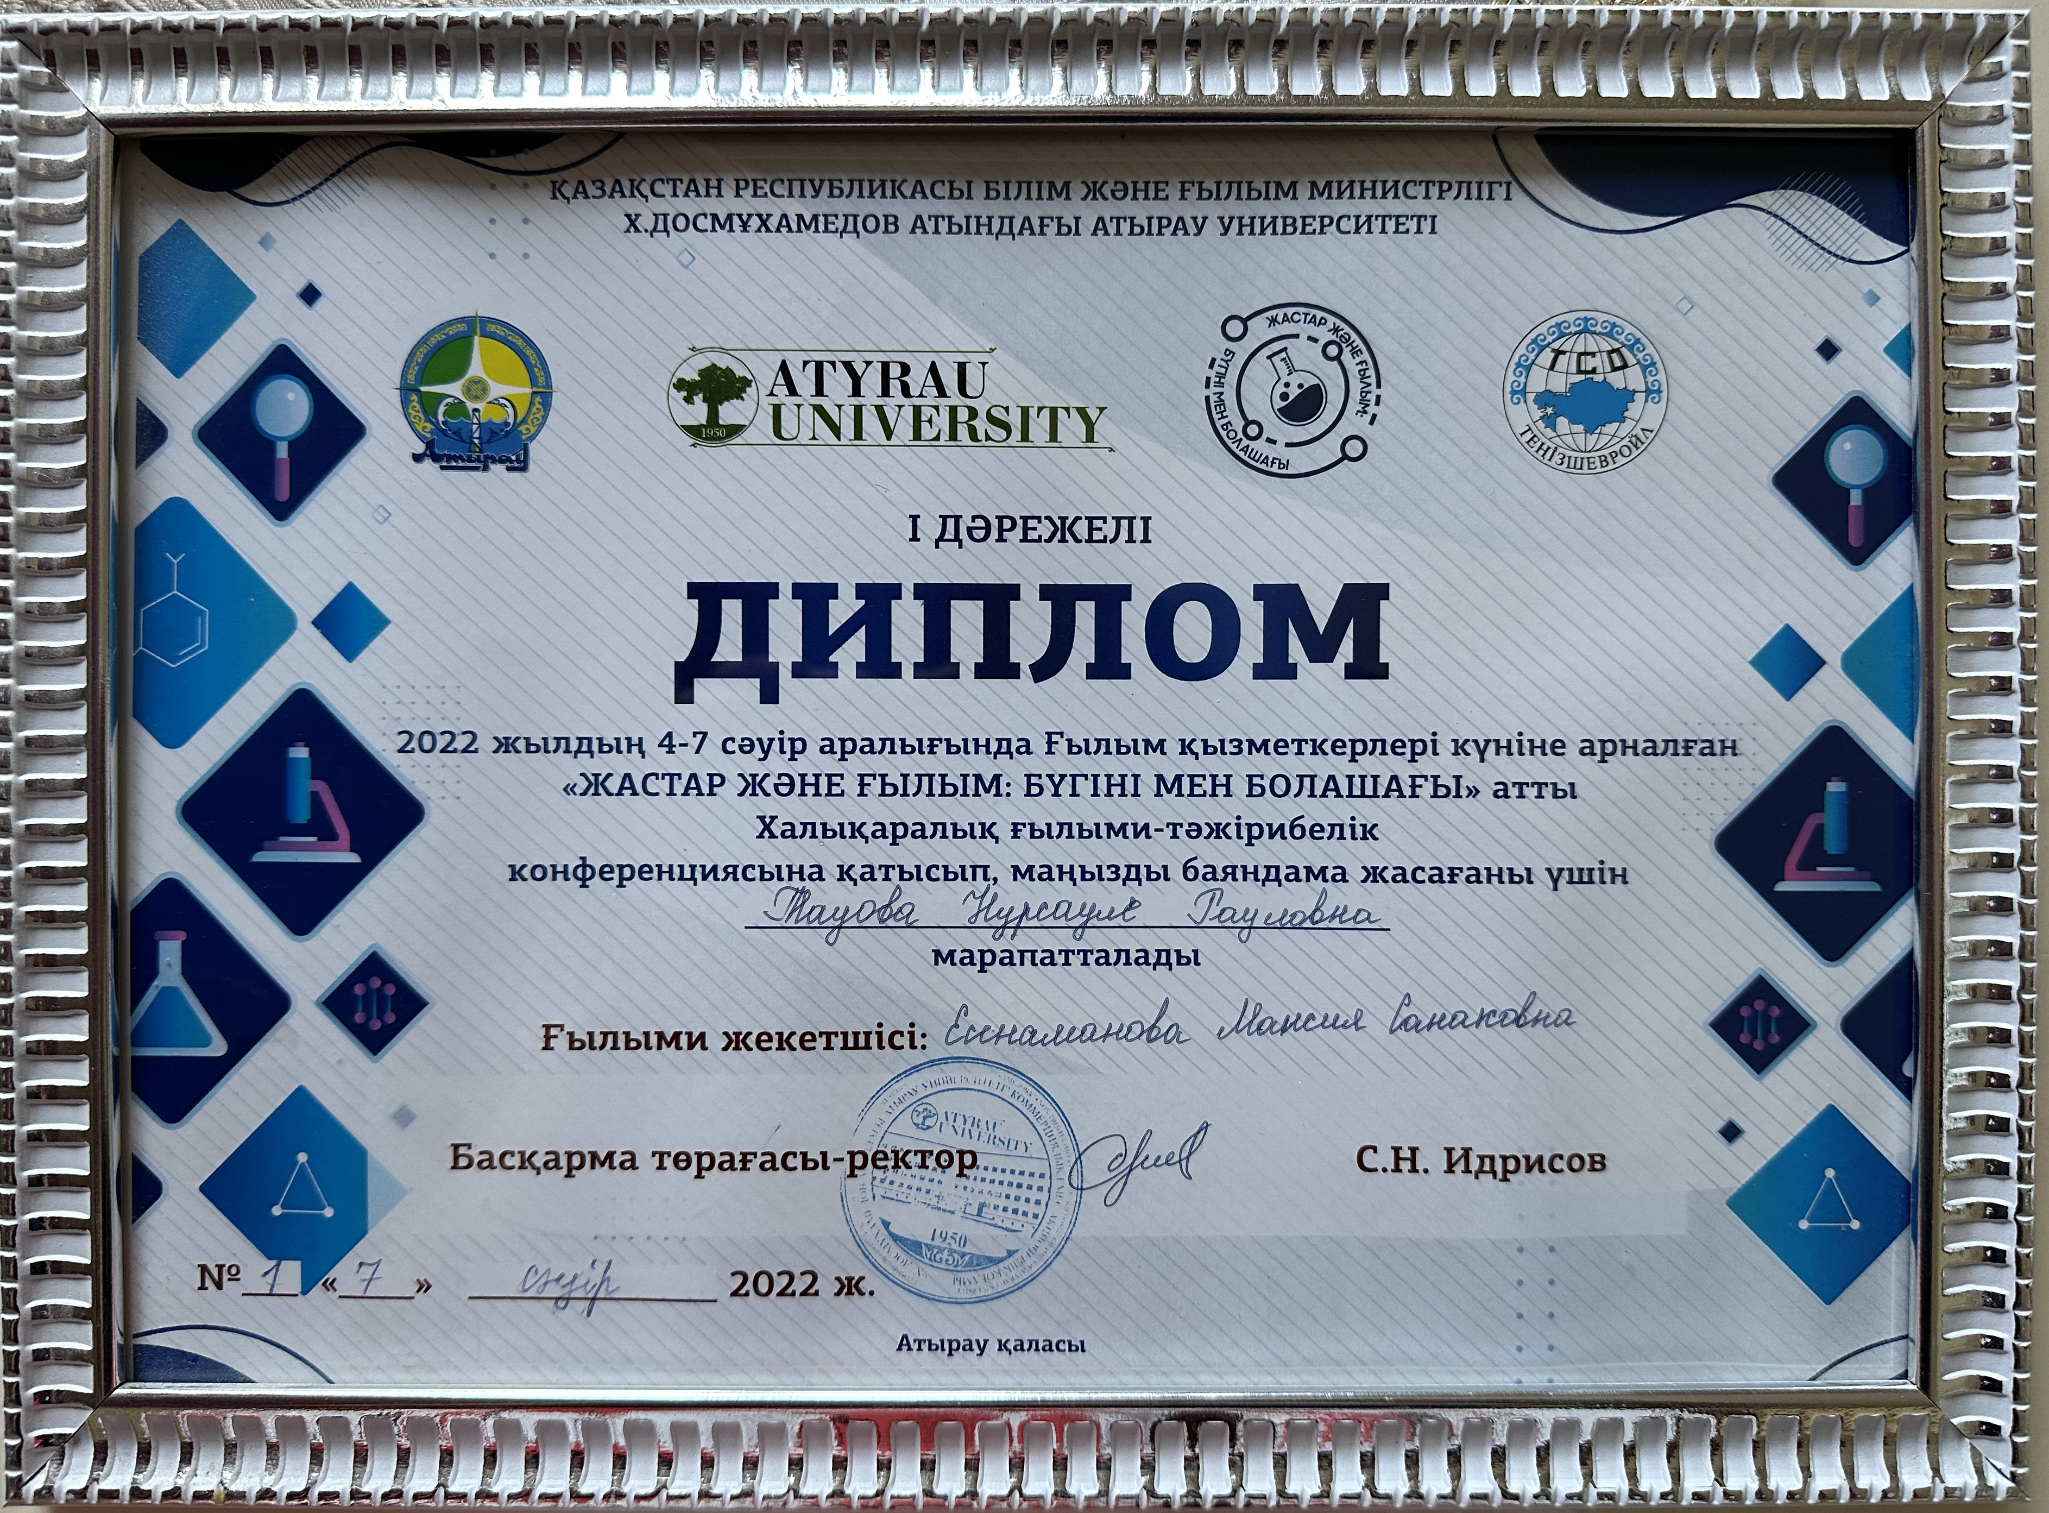

ҚОСЫМША Б
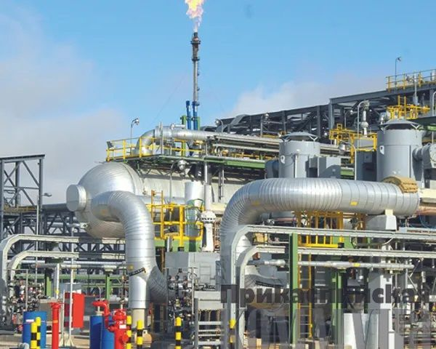
«Теңіз» кен орны зерттеу аймағынан топырақ сынамасын алу сәтіміз.
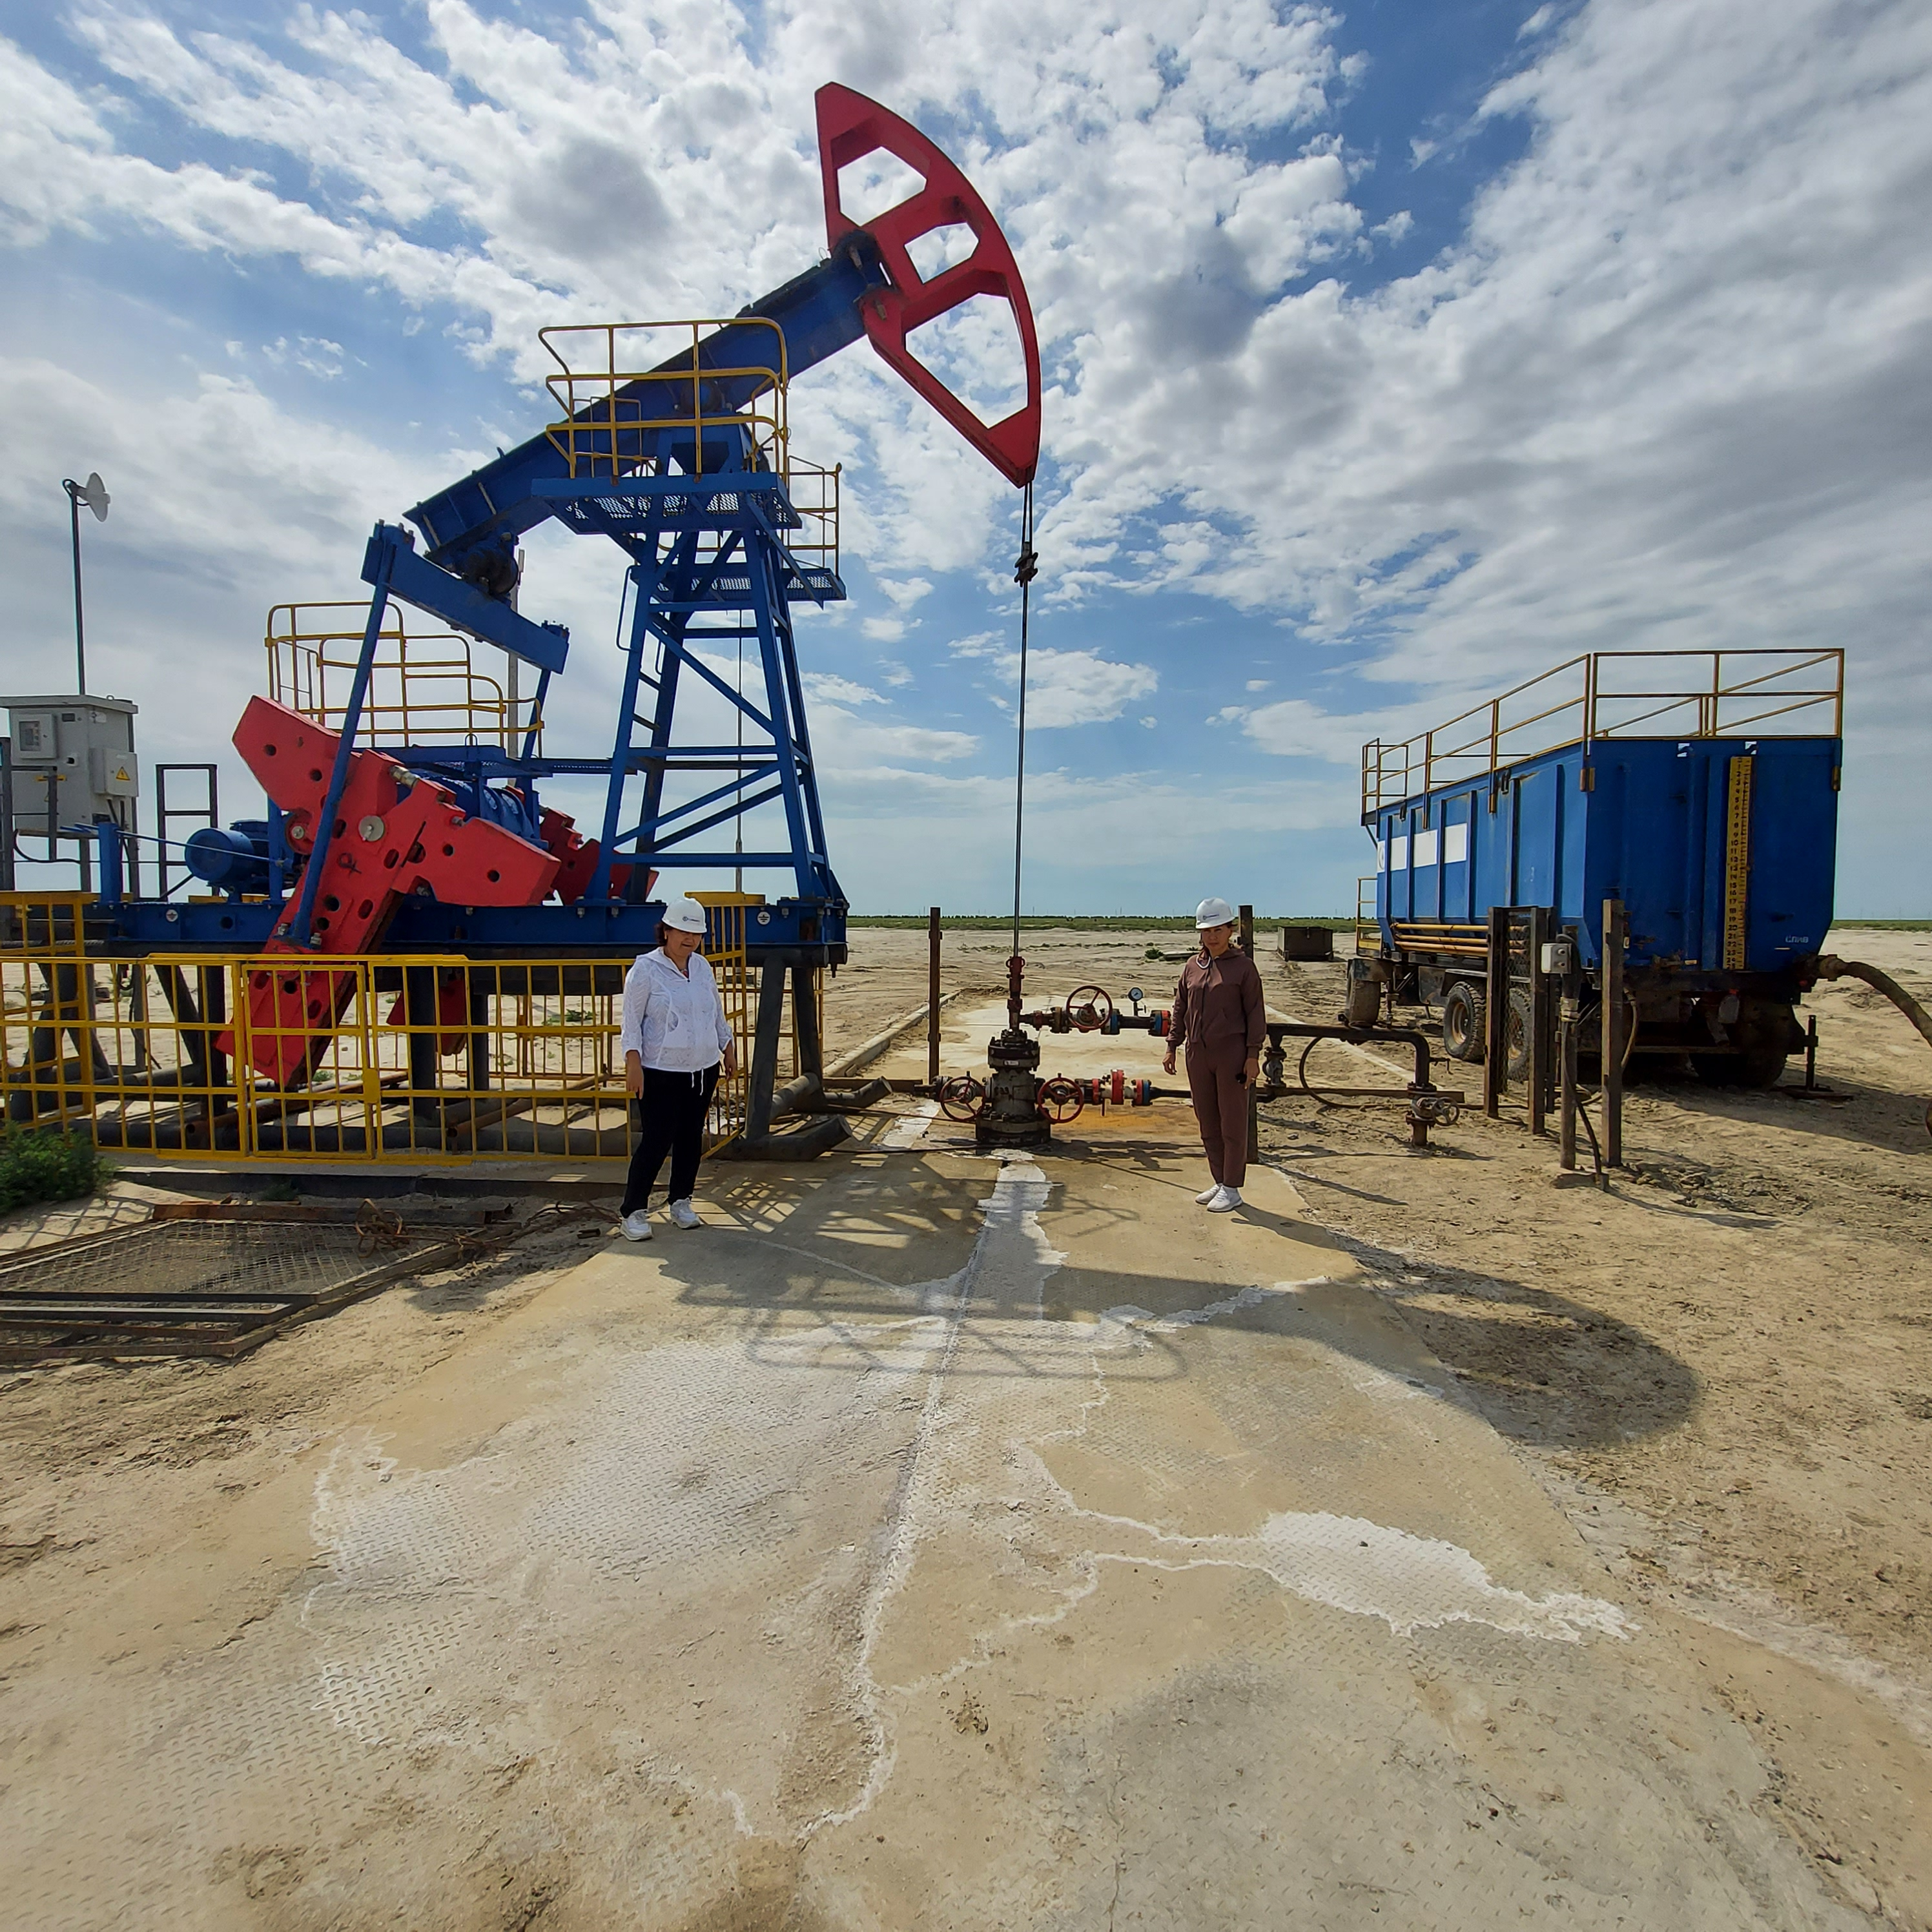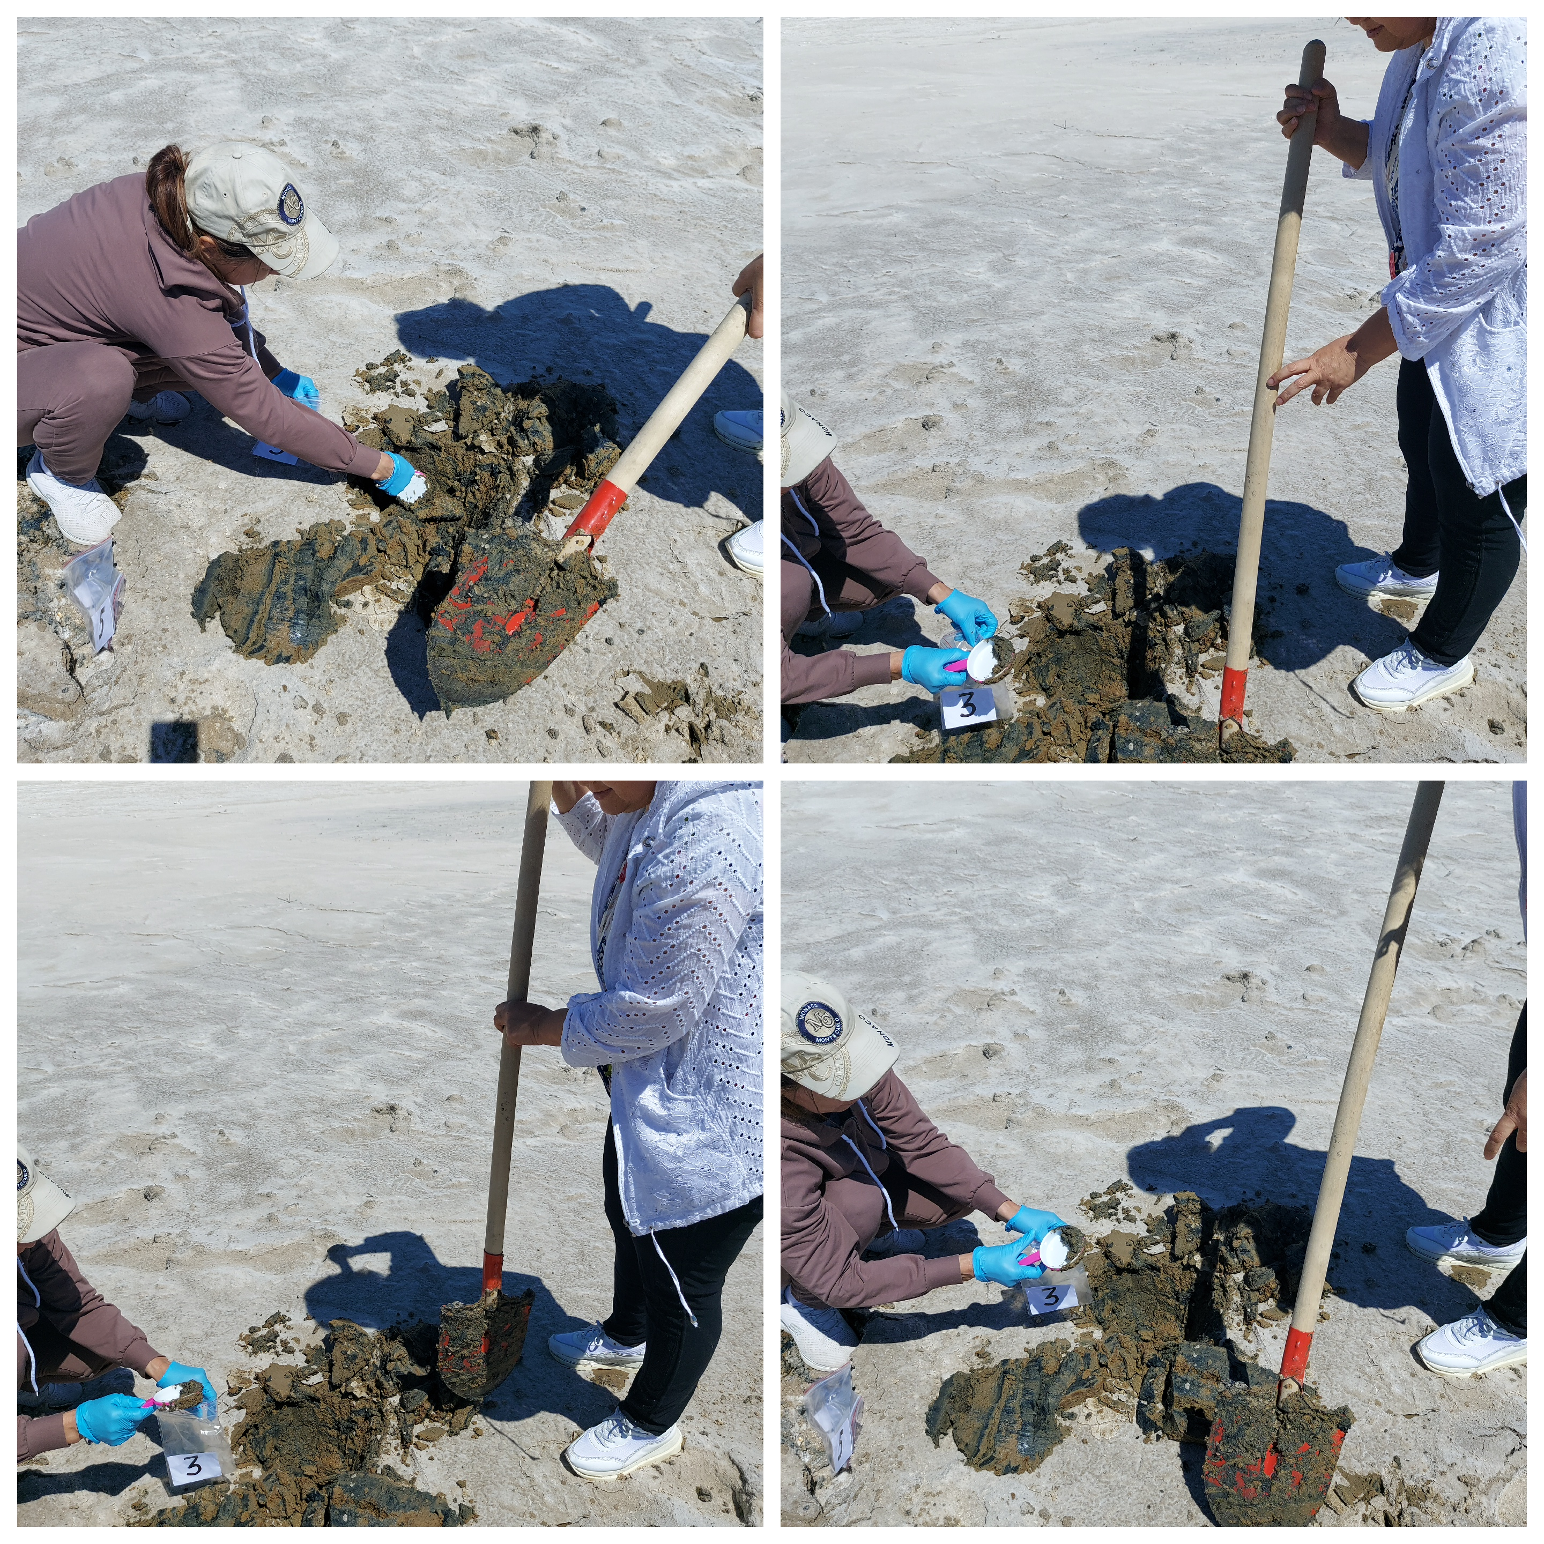
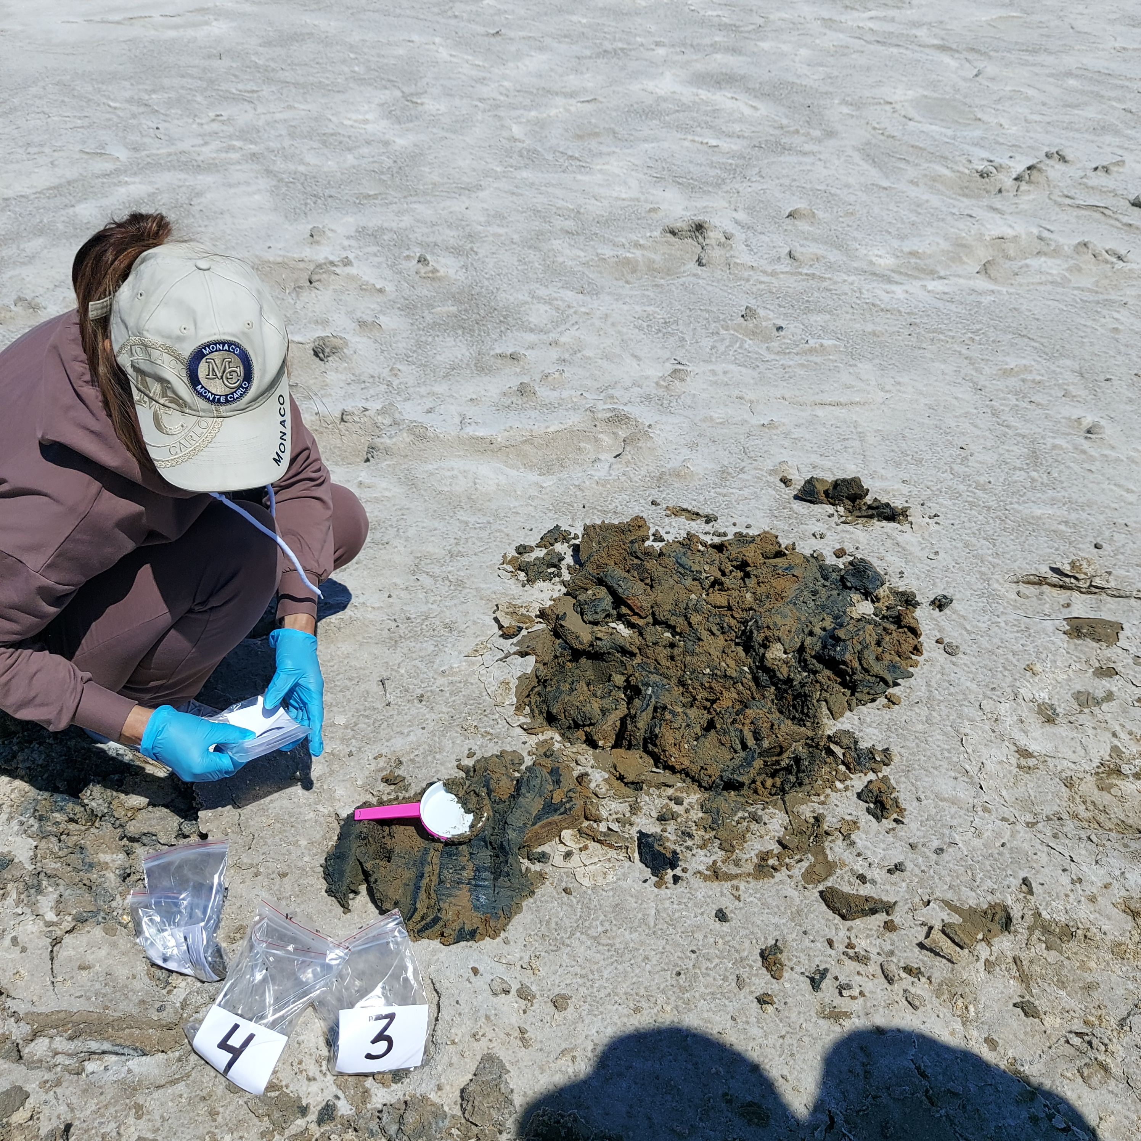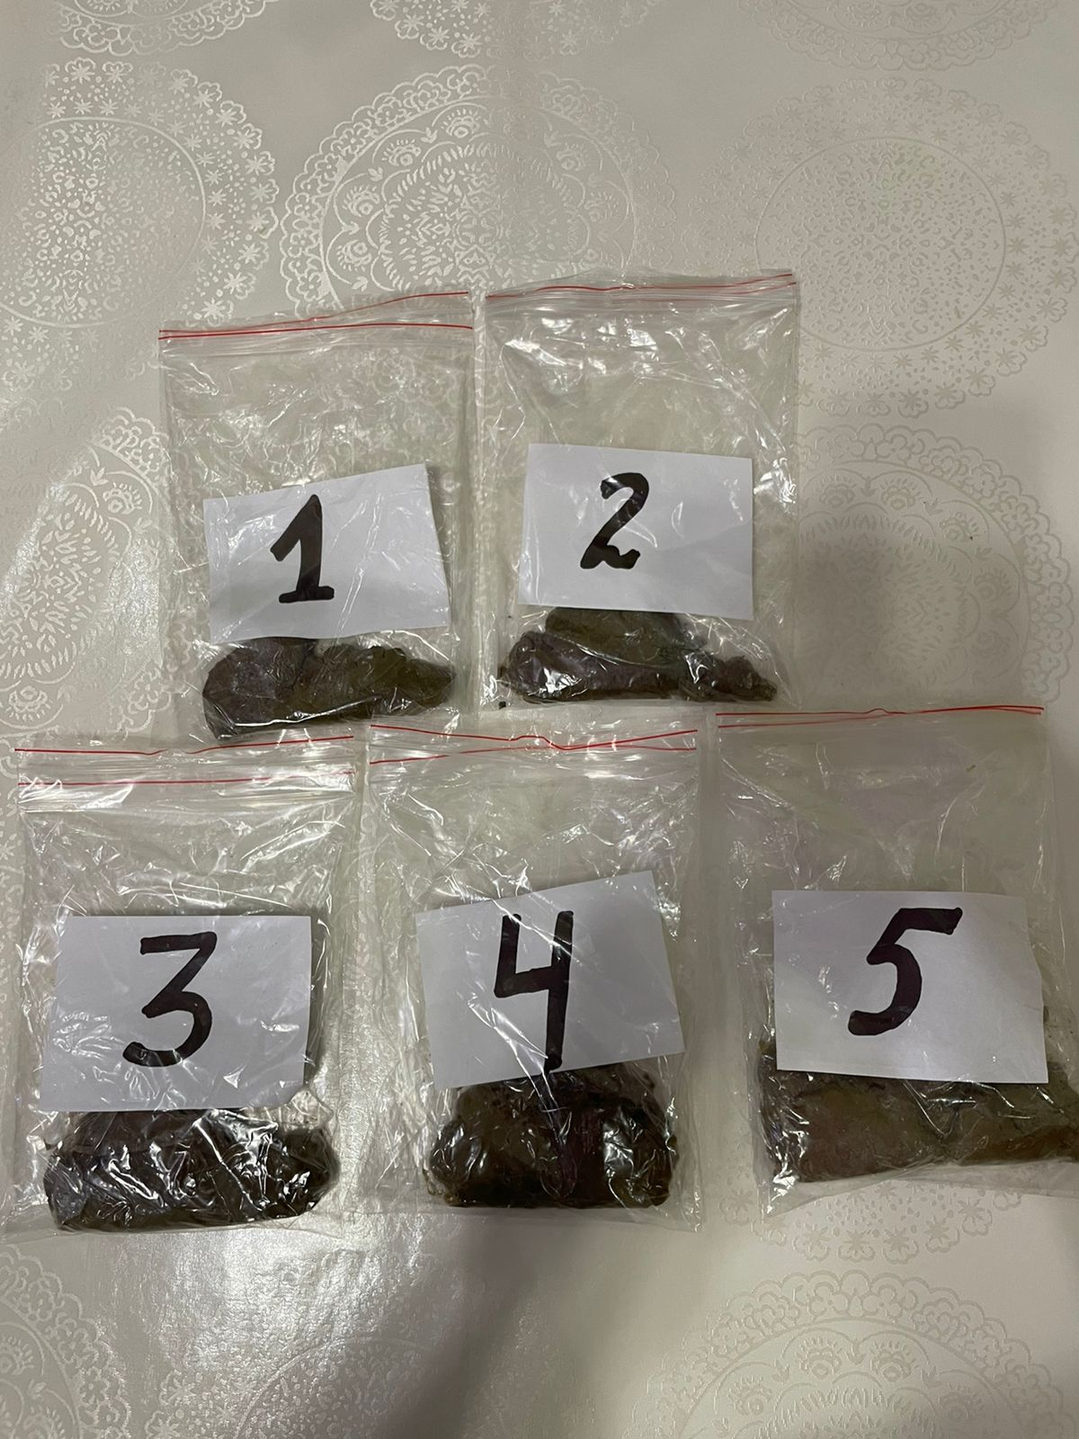

ҚОСЫМША В
Теңіз кен орнының өнеркәсіптік аймағының 2021 жылдың күз айы және 2022 жылдың көктем айындағы сордың салыстырмалы суреттері
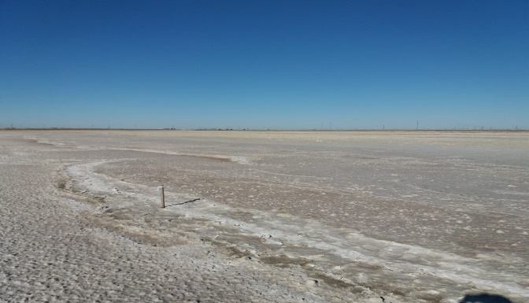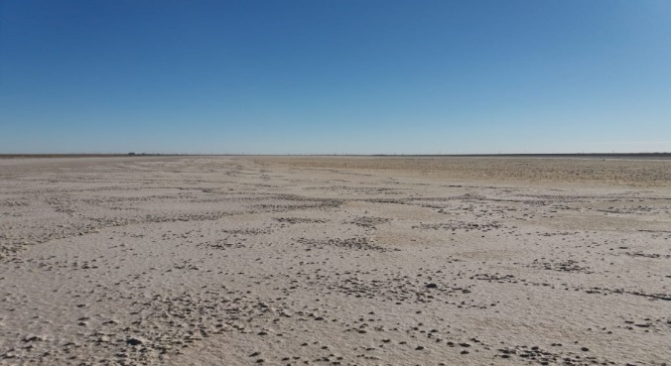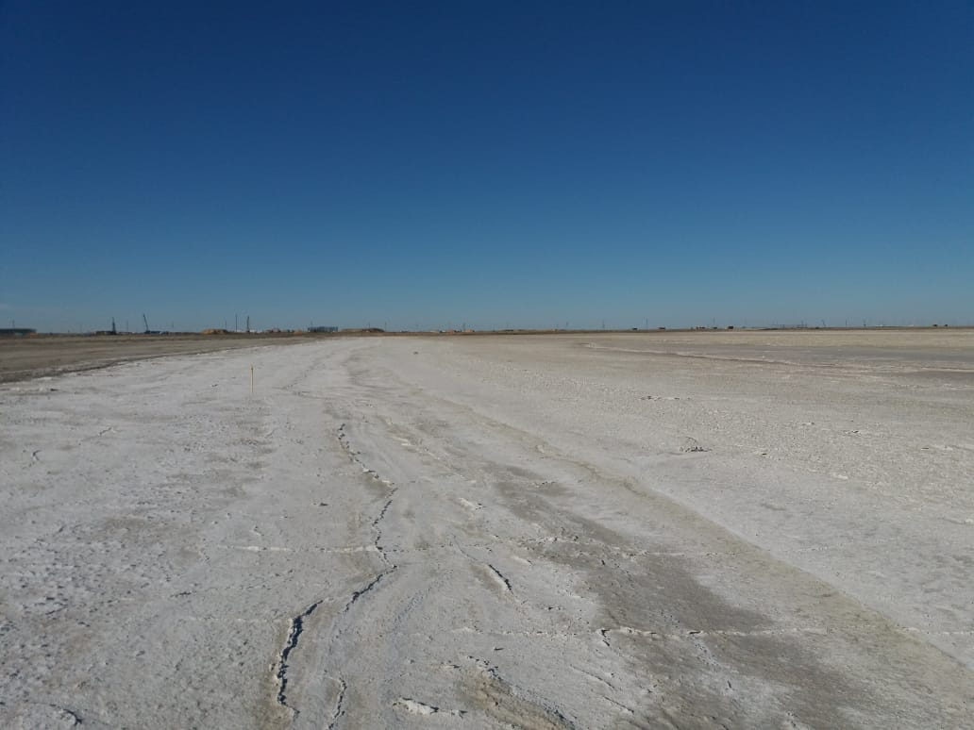
а) 2021 жылдың қазан айындағы жер участкесі. Күз.

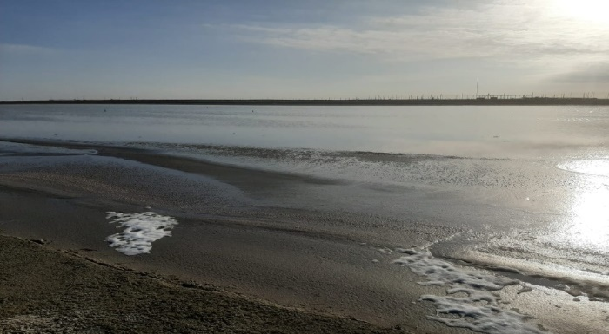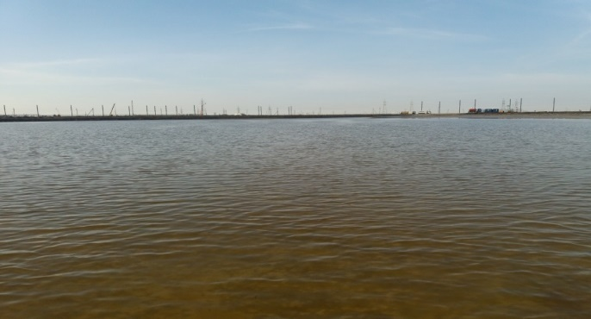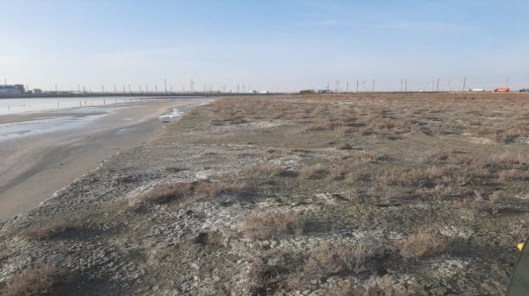
б) 2022 жылдың сәуір айындағы жер участкесі. Көктем
ҚОСЫМША Г
Теңіз кен орнының топырағының физикалық қасиетін (тығыздығы, ылғалдылығы, иілгіштігі) және жер асты сулары мен ағынды суларды химиялық талдау (анион, катион)
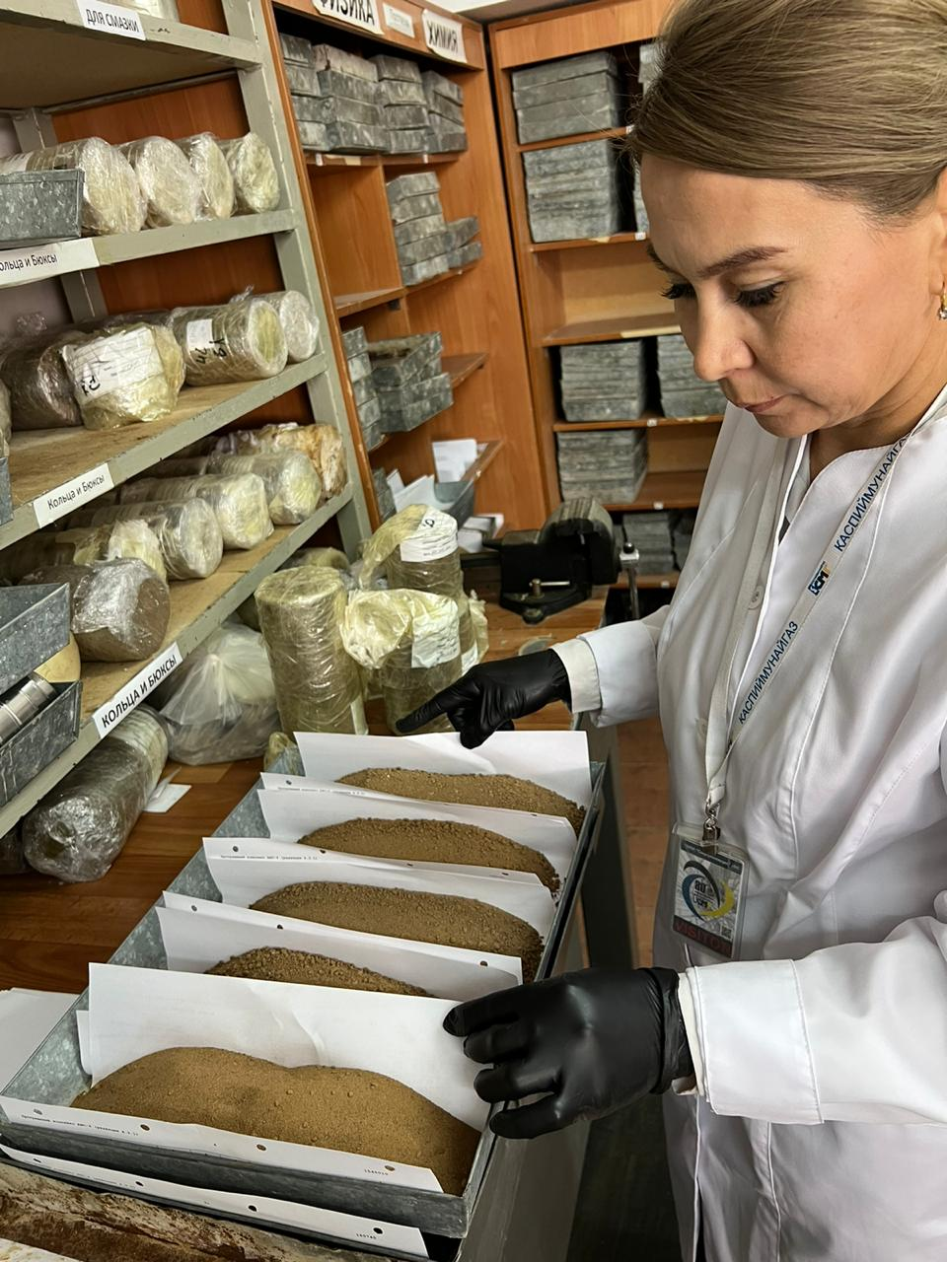
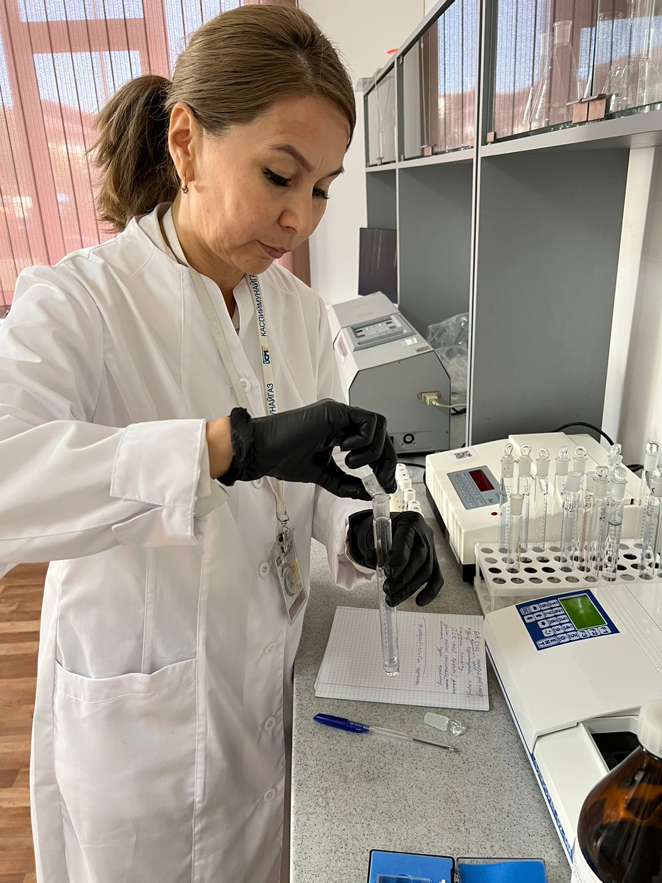
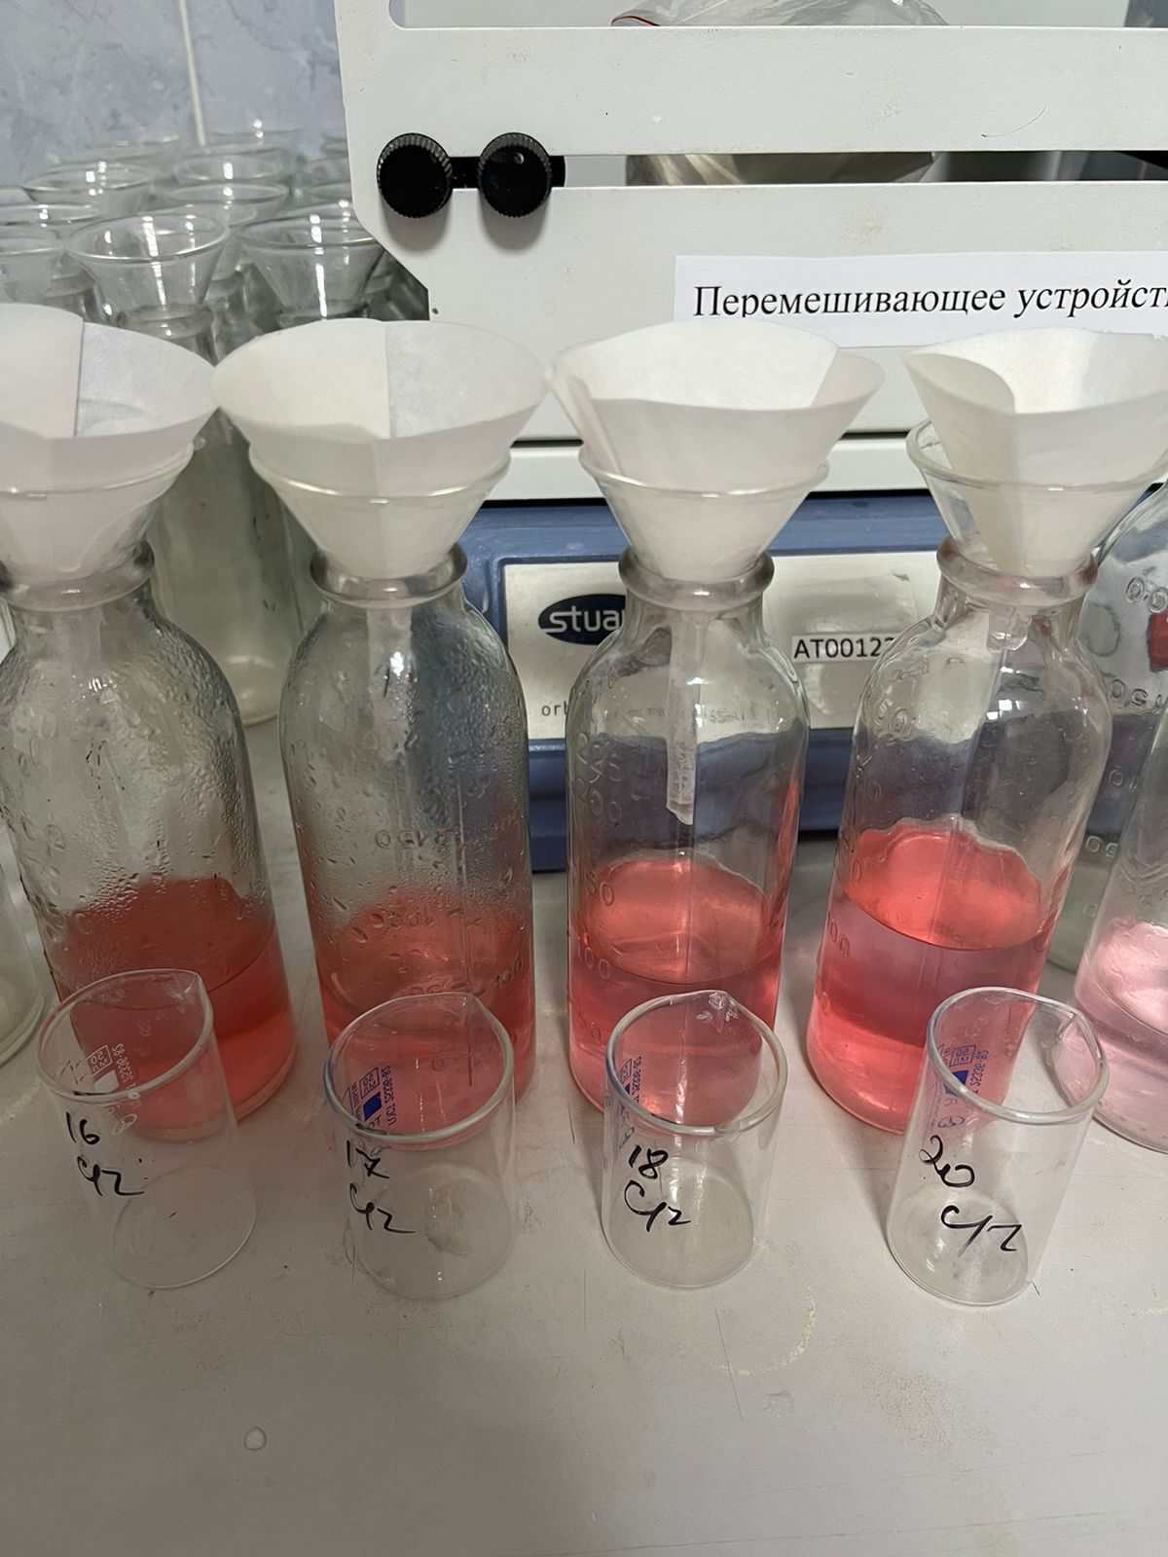
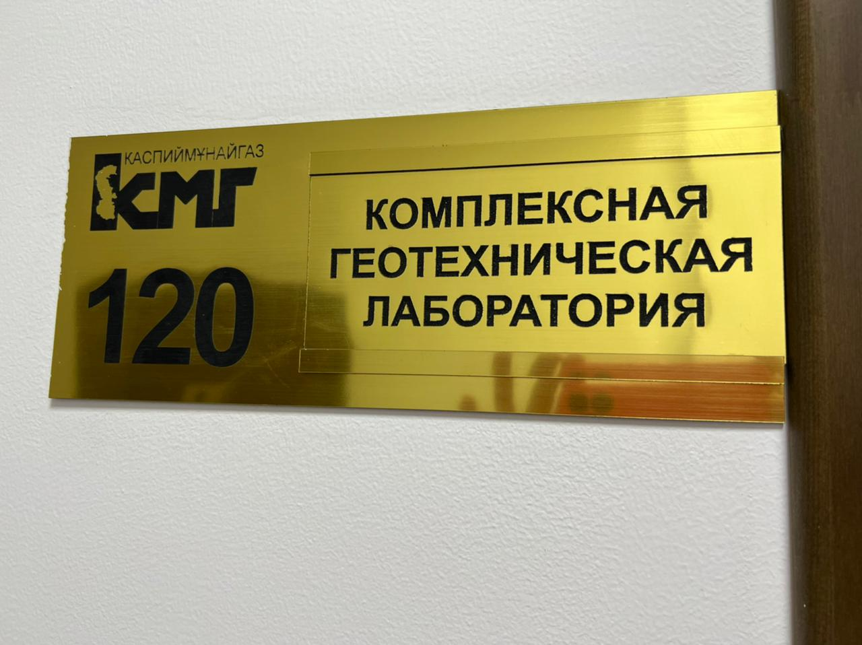

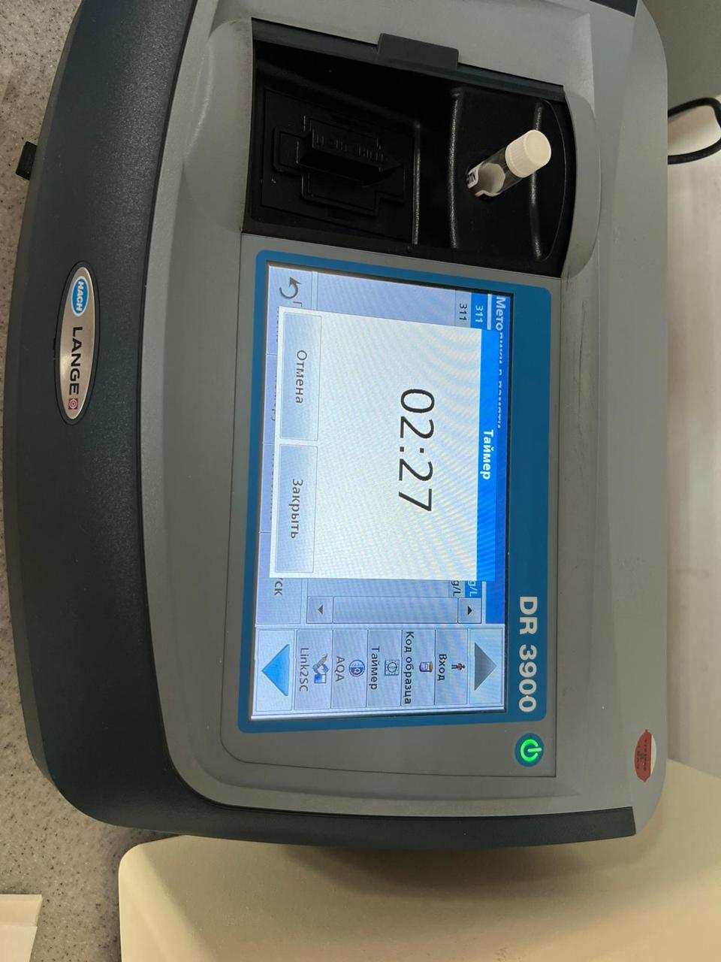
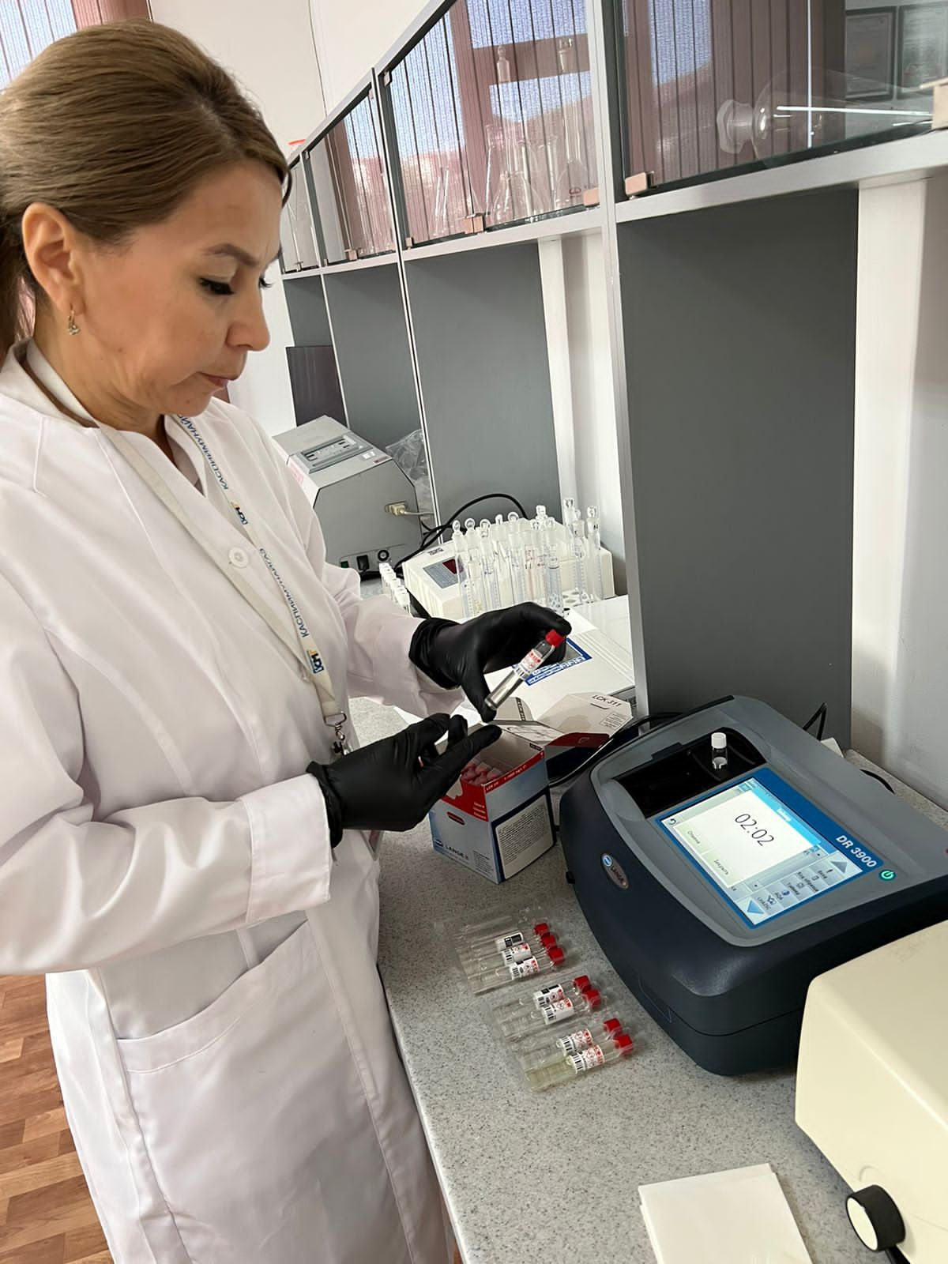

ҚОСЫМША Ғ
Кесте 1- ҚР ҚН талаптарына сәйкес механизмдермен және қолмен әзірлеу бойынша топырақ топтары берілді
№ п/п | № ИГЭ | ИГЭ атауы | № кесте
1 | ИГЭ-1 | Сазды лай | 4.1.1.
2 | ИГЭ-2 | Құмды саз | 4.1.2.
3 | ИГЭ-3 | Саз жеңіл шаңды | 4.1.3.
4 | ИГЭ-4 | Саз жеңіл, артық гипстелген | 4.1.4.
5 | ИГЭ-5 | Құмды саз | 4.1.5.
6 | ИГЭ-6 | Саздақ жеңіл құмды | 4.1.6.
7 | ИГЭ-7 | Саз жеңіл құмды | 4.1.7.

ҚОСЫМША Д
Кесте 2 - ИГЭ-1. Сазды лай топырақтарының физика-механикалық және химиялық қасиеттері
ИГЭ-1. Сазды лай
Топырақтың сипаттамасы |  |  | Индекс |  | Бірлік |  | ИГЭ-1
 |  |  |  |  |  |  | Норм. мағынасы | Топырақтың әртүрлілігі
Табиғи ылғалдылық |  |  | W |  | д.е |  | 0,654 | -
Икемділік шектері (Atterberg) | аққыштық шегі |  | WL |  | % |  | 0,429 | -
Икемділік шектері (Atterberg) | домалау шегі |  | WP |  | % |  | 0,285 | -
Икемділік шектері (Atterberg) | икемділік саны |  | IP |  | % |  | Сазды лай | Сазды лай
Гранулометриялық құрамы | Құм |  | 2-0,05мм |  | % |  | құмды | Құмды
Гранулометриялық құрамы | Шаң |  | 0,05-0,005мм |  | % |  | - | -
Гранулометриялық құрамы | балшық |  | ˂0,005мм |  | % |  | - | -
Өтімділік көрсеткіші |  |  | IL |  | д.е |  | 2,56 | Сұйық
Топырақтың тығыздығы: |  |  | Ρ |  | г/см3 |  | 1,50 | -
сенімділік ықтималдығы 0,85 |  |  | Ρ |  | г/см3 |  | 1,48 | -
сенімділік ықтималдығы 0,95 |  |  | Ρ |  | г/см3 |  | 1,47 | -
Топырақ бөлшектерінің тығыздығы |  |  | ρS |  | г/см3 |  | 2,30 | -
Құрғақ топырақтың тығыздығы |  |  | ρd |  | г/см3 |  | 0,91 | -
Кеуектілік |  |  | N |  | % |  | 60,61 | -
Кеуектілік коэффициенті |  |  | Е |  | д.е |  | 1,539 | -
Судың қанығу коэффициенті |  |  | Sr |  | д.е. |  | 0,979 | суға қаныққан
Судың салмақтық әсерін ескере отырып, топырақтың үлес салмағы |  |  | γsв |  | кН/м3 |  | 5,13 | -
Органикалық заттар |  |  | - |  | % |  | 0,36 | Сазды лай
Карбонаттылық мазмұны |  |  | CaCO3 |  | % |  | 16,10 | Құмды
Су сорғыштың тығыз қалдығы |  |  | - |  | % |  | 19,399 | -
Гипстің мазмұны |  |  | CaSO4*2H2O |  | % |  | 10,83 | -
Табиғи үлгінің ішкі үйкеліс бұрышы |  |  | Φ |  | Градус |  | 16 | -
сенімділік ықтималдығы 0,85 |  |  | Φ |  | Градус |  | 15 | -
сенімділік ықтималдығы 0,95 |  |  | Φ |  | Градус |  | 14 | -
Су қаныққан үлгінің ішкі үйкеліс бұрышы |  |  | Φ |  | Градус |  | 15 | -
сенімділік ықтималдығы 0,85 |  |  | Φ |  | Градус |  | 14 | -
сенімділік ықтималдығы 0,95 |  |  | Φ |  | Градус |  | 13 | -
Табиғи үлгінің меншікті адгезиясы: |  |  | С |  | Кпа |  | 8,20 | өте төмен беріктігі
 |  |  | С |  | кгс/см2 |  | 0,0820 | -
сенімділік ықтималдығы 0,85 |  |  | С |  | Кпа |  | 6,56 | өте төмен беріктігі
 |  |  | С |  | кгс/см2 |  | 0,0656 | -
сенімділік ықтималдығы 0,95 |  |  | С |  | Кпа |  | 5,47 | өте төмен беріктігі
 |  |  | С |  | кгс/см2 |  | 0,0547 | -
Суға қаныққан үлгінің меншікті адгезиясы: |  |  | С |  | Кпа |  | 7,90 | өте төмен беріктігі
 |  |  | С |  | кгс/см2 |  | 0,0790 | -
сенімділік ықтималдығы 0,85 |  |  | С |  | Кпа |  | 6,32 | өте төмен беріктігі
 |  |  | С |  | кгс/см2 |  | 0,0632 | -
сенімділік ықтималдығы 0,95 |  |  | С |  | Кпа |  | 5,27 | өте төмен беріктігі
 |  |  | С |  | кгс/см2 |  | 0,0527 | -
Су қаныққан үлгінің жалпы деформация модулі |  |  | Е |  | Мпа |  | #ДЕЛ/0! | # Del / 0!
 |  |  | Е |  | кгс/см2 |  | #ДЕЛ/0! | -
Суға қаныққан үлгіні тығыздау коэффициенті |  |  | А |  | см2/кгс |  | #ДЕЛ/0! | -
Жүктемесіз ісінудің салыстырмалы деформациясы |  |  | Ɛsw |  | д.е. |  | 0,000 | ісінбейтін
Салыстырмалы шөгу деформациясы |  |  | Ɛsl |  | д.е. |  | 0,009 | Тұйықталмайтын
Пуассон Коэффициенті |  |  | µ |  | - |  | 0,35 | -
Бүйірлік кеңею коэффициенті |  |  | Β |  | - |  | 0,5 | -
Механизмдерді әзірлеу бойынша топырақ тобы |  |  | - |  | Пункт |  | 35б | -
Топырақтың сулы сығындысын химиялық талдау нәтижелері, 1:5 қатынасында
Аниондар
Гидрокарбонат ион |  |  | НСО3- |  | % |  | 0,016 | -
Хлор-ион |  |  | Cl- |  | % |  | 11,163 | -
Сульфат-ион |  |  | SO4- - |  | % |  | 0,5692 | -
Катионы |  |  | - |  | - |  | - | -
Кальций-ион |  |  | Ca++ |  | % |  | 0,258 | -
Магний-ион |  |  | Mg++ |  | % |  | 0,115 | -
Натрий ионы, + Калий ионы, (айырмашылығы бойынша) |  |  | (Na++) + (K+) |  | % |  | 6,995 | -
Тығыз тұнба |  |  | - |  | % |  | 19,206 | Өте тұзды
Сутегі иондарының концентрациясы |  |  | рН |  | - |  | 7,774 | -
Топырақтың тұздану сипаты |  |  | Cl/SO4 |  | % |  | 19,612 | Хлорид
Топырақтағы сульфаттардың W4-W20 су өткізбейтін маркалы бетондарға агрессивті әсер ету дәрежесі
МЕМСТ |  | W4 | SO4- - |  | мг/кг |  | 5 692 | өте агрессивті
 |  | W6 | SO4- - |  | мг/кг |  | 5 692 | өте агрессивті
 |  | W8 | SO4- - |  | мг/кг |  | 5 692 | өте агрессивті
 |  | W10-W14 | SO4- - |  | мг/кг |  | 5 692 | өте агрессивті
 |  | W16-W20 | SO4- - |  | мг/кг |  | 5 692 | өте агрессивті
Құрамында C3S 65% - дан аспайтын, c3a 7% - дан аспайтын, c3a + C4AF 22% - дан аспайтын МЕМСТ 10178 бойынша Портландцемент және шлак-портландцемент |  | W4 | SO4- - |  | мг/кг |  | 5 692 | өте агрессивті
 |  | W6 | SO4- - |  | мг/кг |  | 5 692 | орташа агрессивті
 |  | W8 | SO4- - |  | мг/кг |  | 5 692 | әлсіз агрессивті
 |  | W10-W14 | SO4- - |  | мг/кг |  | 5 692 | агрессивті емес
 |  | W16-W20 | SO4- - |  | мг/кг |  | 5 692 | агрессивті емес
МЕМСТ 22266 бойынша сульфатқа төзімді цемент |  | W4 | SO4- - |  | мг/кг |  | 5 692 | агрессивті емес
 |  | W6 | SO4- - |  | мг/кг |  | 5 692 | агрессивті емес
 |  | W8 | SO4- - |  | мг/кг |  | 5 692 | агрессивті емес
 |  | W10-W14 | SO4- - |  | мг/кг |  | 5 692 | агрессивті емес
 |  | W16-W20 | SO4- - |  | мг/кг |  | 5 692 | агрессивті емес
Топырақтағы хлоридтердің темірбетон конструкцияларындағы арматураға агрессивті әсер ету дәрежесі, W4 – W14 су өткізбейтін маркалы бетондар үшін
Портландцемент, МЕМСТ 10178 бойынша шлакопортландцемент және МЕМСТ 22266 бойынша сульфатқа төзімді цемент |  | W4-W6 | Cl- | мг/кг |  | 111 635 |  | өте агрессивті
 |  | W8 | Cl- | мг/кг |  | 111 635 |  | өте агрессивті
 |  | W10-W14 | Cl- | мг/кг |  | 111 635 |  | өте агрессивті
Сутегі иондарының концентрациясы бойынша топырақтың коррозиялық агрессивтілігі
Кабельдің қорғасын қабығына қатысты |  |  | рН | - |  | 7,77 |  | Орташа
Алюминий кабель қабығына қатысты |  |  | рН | - |  | 7,77 |  | Орташа
Ескерту: |  |  | Түзету коэффициенттерін есепке алмағанда, зертханалық сынақтардың деректері бойынша қабылданған топырақтың нормативтік физикалық, механикалық және химиялық сипаттамаларының мәндері
ҚОСЫМША Е

Кесте 3 - ИГЭ-2. Құмды саз топырақтарының физика-механикалық және химиялық қасиеттері
ИГЭ-2. Құмды саз
Топырақтың сипаттамасы |  |  | Индекс | Бірлік | ИГЭ-2
 |  |  | Индекс | Бірлік | Норм.  мағынасы |  | топырақтың әртүрлілігі
Табиғи ылғалдылық |  |  | W | д.е | 0,181 |  | -
Икемділік шектері (Atterberg) | аққыштық шегі |  | WL | % | 0,214 |  | -
Икемділік шектері (Atterberg) | домалау шегі |  | WP | % | 0,150 |  | -
Икемділік шектері (Atterberg) | икемділік саны |  | IP | % | Құмды саз |  | Құмды саз
Гранулометриялық құрамы | Құм |  | 2-0,05мм | % | құмды |  | Құмды
Гранулометриялық құрамы | Шаң |  | 0,05-0,005мм | % | - |  | -
Гранулометриялық құрамы | Балшы |  | ˂0,005мм | % | - |  | -
Өтімділік көрсеткіші |  |  | IL | д.е | 0,495 |  | Пластикалық
Топырақтың тығыздығы: |  |  | Ρ | г/см3 | 2,10 |  | -
сенімділік ықтималдығы 0,85 |  |  | Ρ | г/см3 | 2,07 |  | -
сенімділік ықтималдығы 0,95 |  |  | Ρ | г/см3 | 2,05 |  | -
Топырақ бөлшектерінің тығыздығы |  |  | Ρs | г/см3 | 2,66 |  | -
Құрғақ топырақтың тығыздығы |  |  | ρd | г/см3 | 1,78 |  | -
Кеуектілік |  |  | N | % | 33,15 |  | -
Кеуектілік коэффициенті |  |  | Е | д.е | 0,496 |  | -
Судың қанығу коэффициенті |  |  | Sr | д.е. | 0,973 |  | сумен қаныққан
Судың салмақтық әсерін ескере отырып, топырақтың үлес салмағы |  |  | Γsв | кН/м3 | 11,10 |  | -
Органикалық заттар |  |  | - | % | 0,42 |  | -
Карбонаттылық мазмұны |  |  | CaCO3 | % | 12,60 |  | Әк
Су сорғыштың тығыз қалдығы |  |  | - | % | 11,380 |  | Өте тұзды
Гипстің мазмұны |  |  | CaSO4*2H2O | % | 9,59 |  | әлсіз гипстелген
Су қаныққан үлгінің ішкі үйкеліс бұрышы |  |  | Φ | Градус | 27 |  | -
сенімділік ықтималдығы 0,85 |  |  | Φ | Градус | 25 |  | -
сенімділік ықтималдығы 0,95 |  |  | Φ | Градус | 23 |  | -
Суға қаныққан үлгінің меншікті адгезиясы: |  |  | С | КПа | 17,00 |  | өте төмен беріктігі
 |  |  | С | кгс/см2 | 0,1700 |  | -
сенімділік ықтималдығы 0,85 |  |  | С | КПа | 13,60 |  | өте төмен беріктігі
 |  |  | С | кгс/см2 | 0,1360 |  | -
сенімділік ықтималдығы 0,95 |  |  | С | КПа | 11,33 |  | өте төмен беріктігі
 |  |  | С | кгс/см2 | 0,1133 |  | -
Су қаныққан үлгінің жалпы деформация модулі |  |  | Е | МПа | 10,3 |  | орташа деформацияланатын
 |  |  | Е | кгс/см2 | 103 |  | -
Суға қаныққан үлгіні тығыздау коэффициенті |  |  | А | см2/кгс | 0,0073 |  | -
Салыстырмалы шөгу деформациясы |  |  | Ɛsl | д.е. | 0,001 |  | тұйықталмайтын
Пуассон Коэффициенті |  |  | µ | - | 0,35 |  | -
Бүйірлік кеңею коэффициенті |  |  | Β | - | 0,5 |  | -
Механизмдерді әзірлеу бойынша топырақ тобы |  |  | - | Пункт | 36б |  | -
Топырақтың Сулы сығындысын химиялық талдау нәтижелері, 1:5 қатынасында
Аниондар
Бикарбонат ионы |  |  | НСО3- | % | 0,020 |  | -
Хлор ионы |  |  | Cl- | % | 8,475 |  | -
Сульфат ионы |  |  | SO4- - | % | 0,514 |  | -
Катиондар |  |  | - | - | - |  | -
Кальций-ион |  |  | Ca++ | % | 0,282 |  | -
Магний ионы |  |  | Mg++ | % | 0,109 |  | -
Натрий ионы, + Калий ионы, (айырмашылығы бойынша) |  |  | (Na++) + (K+) | % | 5,214 |  | -
Тығыз тұнба |  |  | - | % | 14,670 |  | артық тұздалған
Сутегі иондарының концентрациясы |  |  | рН | - | 8,032 |  | -
Топырақтың тұздану сипаты |  |  | Cl/SO4 | % | 16,484 |  | хлорид
Топырақтағы сульфаттардың W4-W20 су өткізбейтін маркалы бетондарға агрессивті әсер ету дәрежесі
МЕМСТ 10178 бойынша Портландцемент |  | W4 | SO4- - | мг/кг | 5 141 |  | өте агрессивті
 |  | W6 | SO4- - | мг/кг | 5 141 |  | өте агрессивті
 |  | W8 | SO4- - | мг/кг | 5 141 |  | өте агрессивті
 |  | W10-W14 | SO4- - | мг/кг | 5 141 |  | өте агрессивті
 |  | W16-W20 | SO4- - | мг/кг | 5 141 |  | өте агрессивті
Құрамында C3S 65% - дан аспайтын, c3a 7% - дан аспайтын, c3a + C4AF 22% - дан аспайтын ГОСТ 10178 бойынша Портландцемент және шлак-портландцемент |  | W4 | SO4- - | мг/кг | 5 141 |  | өте агрессивті
 |  | W6 | SO4- - | мг/кг | 5 141 |  | орташа агрессивті
 |  | W8 | SO4- - | мг/кг | 5 141 |  | әлсіз агрессивті
 |  | W10-W14 | SO4- - | мг/кг | 5 141 |  | агрессивті емес
 |  | W16-W20 | SO4- - | мг/кг | 5 141 |  | агрессивті емес
МЕМСТ 22266 бойынша сульфатқа төзімді цемент |  | W4 | SO4- - | мг/кг | 5 141 |  | агрессивті емес
 |  | W6 | SO4- - | мг/кг | 5 141 |  | агрессивті емес
 |  | W8 | SO4- - | мг/кг | 5 141 |  | агрессивті емес
 |  | W10-W14 | SO4- - | мг/кг | 5 141 |  | агрессивті емес
 |  | W16-W20 | SO4- - | мг/кг | 5 141 |  | агрессивті емес
Топырақтағы хлоридтердің темірбетон конструкцияларындағы арматураға агрессивті әсер ету дәрежесі, W4 – W14 су өткізбейтін маркалы бетондар үшін
Портландцемент, МЕМСТ 10178 бойынша шлакопортландцемент және МЕМСТ 22266 бойынша сульфатқа төзімді цемент |  | W4-W6 | Cl- | мг/кг |  | 84 750 | өте агрессивті
 |  | W8 | Cl- | мг/кг |  | 84 750 | өте агрессивті
 |  | W10-W14 | Cl- | мг/кг |  | 84 750 | өте агрессивті
Сутегі иондарының концентрациясы бойынша топырақтың коррозиялық агрессивтілігі
Кабельдің қорғасын қабығына қатысты |  |  | рН | - |  | 8,03 | орташа
Алюминий кабель қабығына қатысты |  |  | рН | - |  | 8,03 | орташа
Ескерту: |  |  | 1. Түзету коэффициенттерін есепке алмағанда, зертханалық сынақтардың деректері бойынша қабылданған топырақтың нормативтік физикалық, механикалық және химиялық сипаттамаларының мәндері 2. Меншікті ілінісу және ішкі үйкеліс бұрышы ҚР СП сәйкес келтірілген 5.01-102-2013.

ҚОСЫМША Ж

Кесте 4 - ИГЭ-3. Жеңіл шаңды саз топырақтарының физика-механикалық және химиялық қасиеттері
ИГЭ-3. Жеңіл шаңды саз
Топырақтың сипаттамасы |  |  | Индекс | Бірлік | ИГЭ-3
 |  |  | Индекс | Бірлік | Норм. мағынасы | Топырақ түрлері
Табиғи ылғалдылық |  |  | W | д.е | 0,303 | -
Икемділік шектері (Atterberg) | аққыштық шегі |  | WL | % | 0,505 | -
Икемділік шектері (Atterberg) | домалау шегі |  | WP | % | 0,275 | -
Икемділік шектері (Atterberg) | икемділік саны |  | IP | % | Саз жеңіл | Саз жеңіл
Гранулометриялық құрамы | құм |  | 2-0,05мм | % | шаңды | шаңды
Гранулометриялық құрамы | шаң |  | 0,05-0,005мм | % | - | -
Гранулометриялық құрамы | балшы |  | ˂0,005мм | % | - | -
Өтімділік көрсеткіші |  |  | IL | д.е | 0,120 | жартылай қатты
Топырақтың тығыздығы: |  |  | Ρ | г/см3 | 1,88 | -
сенімділік ықтималдығы 0,85 |  |  | Ρ | г/см3 | 1,85 | -
сенімділік ықтималдығы 0,95 |  |  | Ρ | г/см3 | 1,84 | -
Топырақ бөлшектерінің тығыздығы |  |  | ρS | г/см3 | 2,78 | -
Құрғақ топырақтың тығыздығы |  |  | ρd | г/см3 | 1,44 | -
Кеуектілік |  |  | N | % | 48,07 | -
Кеуектілік коэффициенті |  |  | Е | д.е | 0,926 | -
Судың салмақтық әсерін ескере отырып, топырақтың үлес салмағы |  |  | Γsв | кН/м3 | 9,22 | -
Органикалық заттар |  |  | - | % | 0,30 | -
Карбонаттылық мазмұны |  |  | CaCO3 | % | 13,59 | әк
Су сорғыштың тығыз қалдығы |  |  | - | % | 13,263 | артық тұздалған
Гипстің мазмұны |  |  | CaSO4*2H2O | % | 7,12 | әлсіз гипстелген
Табиғи үлгінің ішкі үйкеліс бұрышы |  |  | Φ | Градус | 9 | -
сенімділік ықтималдығы 0,85 |  |  | Φ | Градус | 8 | -
сенімділік ықтималдығы бар 0,95 |  |  | Φ | Градус | 7 | -
Су қаныққан үлгінің ішкі үйкеліс бұрышы |  |  | Φ | Градус | 16 | -
сенімділік ықтималдығы 0,85 |  |  | Φ | Градус | 14 | -
сенімділік ықтималдығы 0,95 |  |  | Φ | Градус | 14 | -
Табиғи үлгінің меншікті адгезиясы: |  |  | С | КПа | 63,40 | орташа беріктігі
 |  |  | С | кгс/см2 | 0,6340 | -
сенімділік ықтималдығы 0,85 |  |  | С | КПа | 50,72 | орташа беріктігі
 |  |  | С | кгс/см2 | 0,5072 | -
сенімділік ықтималдығы 0,95 |  |  | С | КПа | 42,27 | орташа беріктігі
 |  |  | С | кгс/см2 | 0,4227 | -
Суға қаныққан үлгінің меншікті адгезиясы: |  |  | С | КПа | 27,02 | төмен беріктігі
 |  |  | С | кгс/см2 | 0,2702 | -
сенімділік ықтималдығы 0,85 |  |  | С | КПа | 21,61 | төмен беріктігі
 |  |  | С | кгс/см2 | 0,2161 | -
сенімділік ықтималдығы 0,95 |  |  | С | КПа | 18,01 | өте төмен беріктігі
 |  |  | С | кгс/см2 | 0,1801 | -
Табиғи үлгінің жалпы деформация модулі |  |  | Е | МПа | 3,0 | өте қатты деформацияланған
 |  |  | Е | кгс/см2 | 30 | -
Табиғи үлгінің тығыздау коэффициенті |  |  | А | см2/кгс | 0,0639 | -
Су қаныққан үлгінің жалпы деформация модулі |  |  | Е | МПа | 1,9 | өте қатты деформацияланған
 |  |  | Е | кгс/см2 | 19 | -
Суға қаныққан үлгіні тығыздау коэффициенті |  |  | А | см2/кгс | 0,0403 | -
Жүктемесіз ісінудің салыстырмалы деформациясы |  |  | Ɛsw | д.е. | 0,068 | әлсіз ісіну
Салыстырмалы шөгу деформациясы |  |  | Ɛsl | д.е. | 0,002 | тұйықталмайтын
Пуассон Коэффициенті |  |  | µ | - | 0,42 | -
Бүйірлік кеңею коэффициенті |  |  | Β | - | 0,4 | -
Механизмдерді әзірлеу бойынша топырақ тобы |  |  | - | Пункт | 8г | -
Топырақтың Сулы сығындысын химиялық талдау нәтижелері, 1:5 қатынасында
Аниондар
Гидрокарбонат ион |  |  | НСО3- | % | 0,022 | -
Хлор-ион |  |  | Cl- | % | 7,541 | -
Сульфат-ион |  |  | SO4- - | % | 0,533 | -
Катиондар |  |  | - | - | - | -
Кальций-ион |  |  | Ca++ | % | 0,257 | -
Магний-ион |  |  | Mg++ | % | 0,093 | -
Натрий-ион, + Калий- ион, (по разности) |  |  | (Na++) + (K+) | % | 4,677 | -
Тығыз тұнба |  |  | - | % | 13,263 | Өте тұзды
Сутегі иондарының концентрациясы |  |  | рН | - | 7,999 | -
Топырақтың тұздану сипаты |  |  | Cl/SO4 | % | 14,139 | Хлоридті
Топырақтағы сульфаттардың W4-W20 су өткізбейтін маркалы бетондарға агрессивті әсер ету дәрежесі
МЕМСТ 10178 бойынша Портландцемент |  | W4 | SO4- - | мг/кг | - | өте агрессивті
 |  | W6 | SO4- - | мг/кг | - | өте агрессивті
 |  | W8 | SO4- - | мг/кг | - | өте агрессивті
 |  | W10-W14 | SO4- - | мг/кг | -- | өте агрессивті
 |  | W16-W20 | SO4- - | мг/кг | -- | өте агрессивті
Құрамында C3S 65% - дан аспайтын, c3a 7% - дан аспайтын, c3a + C4AF 22% - дан аспайтын МЕМСТ 10178 бойынша Портландцемент және шлак-портландцемент |  | W4 | SO4- - | мг/кг | -- | өте агрессивті
 |  | W6 | SO4- - | мг/кг | -- | өте агрессивті
 |  | W8 | SO4- - | мг/кг | 5 334 | әлсіз агрессивті
 |  | W10-W14 | SO4- - | мг/кг | 5 334 | агрессивті емес
 |  | W16-W20 | SO4- - | мг/кг | 5 334 | агрессивті емес
МЕМСТ 22266 бойынша сульфатқа төзімді цемент |  | W4 | SO4- - | мг/кг | 5 334 | агрессивті емес
 |  | W6 | SO4- - | мг/кг | 5 334 | агрессивті емес
 |  | W8 | SO4- - | мг/кг | 5 334 | агрессивті емес
 |  | W10-W14 | SO4- - | мг/кг | 5 334 | агрессивті емес
 |  | W16-W20 | SO4- - | мг/кг | 5 334 | агрессивті емес
Топырақтағы хлоридтердің темірбетон конструкцияларындағы арматураға агрессивті әсер ету дәрежесі, W4 – W14 су өткізбейтін маркалы бетондар үшін
Портландцемент, МЕМСТ 10178 бойынша шлакопортландцемент және МЕМСТ 22266 бойынша сульфатқа төзімді цемент |  | W4-W6 | Cl- | мг/кг | 75 410 | Өте агрессивті
 |  | W8 | Cl- | мг/кг | 75 410 | Өте агрессивті
 |  | W10-W14 | Cl- | мг/кг | 75 410 | Өте агрессивті
Сутегі иондарының концентрациясы бойынша топырақтың коррозиялық агрессивтілігі
Кабельдің қорғасын қабығына қатысты |  |  | рН | - | 8,00 | Орташа
Алюминий кабель қабығына қатысты |  |  | рН | - | 8,00 | Орташа
Ескерту: |  |  | Түзету коэффициенттерін есепке алмағанда, зертханалық сынақтардың деректері бойынша қабылданған топырақтың нормативтік физикалық, механикалық және химиялық сипаттамаларының мәндері

ҚОСЫМША З

Кесте 5 - ИГЭ-4. Жеңіл құмды саздақ, шамадан тыс гипстелген топырақтарының физика-механикалық және химиялық қасиеттері
ИГЭ-4. Жеңіл құмды саздақ, шамадан тыс гипстелген

Топырақ ерекшеліктері |  |  | Индекс | Бірлік | ИГЭ-4
 |  |  | Индекс | Бірлік | Норм. мағынасы | Топырақ түрі
Табиғи ылғалдылық |  |  | W | д.е | 0,285 | -
Икемділік шектері (Atterberg) | аққыштық шегі |  | WL | % | 0,429 | -
Икемділік шектері (Atterberg) | домалау шегі |  | WP | % | 0,327 | -
Икемділік шектері (Atterberg) | икемділік саны |  | IP | % | 0,102 | Саз жеңіл
Гранулометриялық құрамы | құм |  | 2-0,05мм | % | 62 | Құмды
Гранулометриялық құрамы | шаң |  | 0,05-0,005мм | % | 31 | -
Гранулометриялық құрамы | балшық |  | ˂0,005мм | % | 7 | -
Өтімділік көрсеткіші |  |  | IL | д.е | -0,41 | Қатты
Топырақтың тығыздығы: |  |  | Ρ | г/см3 | 1,93 | -
сенімділік ықтималдығы 0,85 |  |  | Ρ | г/см3 | 1,90 | -
сенімділік ықтималдығы 0,95 |  |  | Ρ | г/см3 | 1,88 | -
Топырақ бөлшектерінің тығыздығы |  |  | Ρs | г/см3 | 2,72 | -
Құрғақ топырақтың тығыздығы |  |  | ρd | г/см3 | 1,50 | -
Кеуектілік |  |  | N | % | 44,79 | -
Кеуектілік коэффициенті |  |  | Е | д.е | 0,811 | -
Судың салмақтық әсерін ескере отырып, топырақтың үлес салмағы |  |  | Γsв | кН/м3 | 9,47 | -
Органикалық заттар |  |  | - | % | 0,35 | -
Карбонаттылық мазмұны |  |  | CaCO3 | % | 10,05 | Әк
Су сорғыштың тығыз қалдығы |  |  | - | % | 17,75 | артық тұздалған
Гипстің мазмұны |  |  | CaSO4*2H2O | % | 51,91 | Артық гипстелген
Табиғи үлгінің ішкі үйкеліс бұрышы |  |  | Φ | Градус | 29 | -
сенімділік ықтималдығы 0,85 |  |  | Φ | Градус | 26 | -
сенімділік ықтималдығы 0,95 |  |  | Φ | Градус | 25 | -
Су қаныққан үлгінің ішкі үйкеліс бұрышы |  |  | Φ | Градус | 29 | -
сенімділік ықтималдығы 0,85 |  |  | Φ | Градус | 26 | -
сенімділік ықтималдығы 0,95 |  |  | Φ | Градус | 25 | -
Табиғи үлгінің меншікті адгезиясы: |  |  | С | КПа | 26,00 | төмен беріктігі
 |  |  | С | кгс/см2 | 0,2600 | -
сенімділік ықтималдығы 0,85 |  |  | С | КПа | 20,80 | төмен беріктігі
 |  |  | С | кгс/см2 | 0,2080 | -
сенімділік ықтималдығы 0,95 |  |  | С | КПа | 17,33 | өте төмен беріктігі
 |  |  | С | кгс/см2 | 0,1733 | -
суға қаныққан үлгінің меншікті адгезиясы: |  |  | С | КПа | 44,70 | орташа беріктігі
 |  |  | С | кгс/см2 | 0,4470 | -
сенімділік ықтималдығы 0,85 |  |  | С | КПа | 35,76 | төмен беріктігі
 |  |  | С | кгс/см2 | 0,3576 | -
сенімділік ықтималдығы 0,95 |  |  | С | КПа | 29,80 | төмен беріктігі
 |  |  | С | кгс/см2 | 0,2980 | -
Табиғи үлгінің жалпы деформация модулі |  |  | Е | МПа | 2,4 | өте қатты Деформацияланатын
 |  |  | Е | кгс/см2 | 24 | -
Табиғи үлгінің тығыздау коэффициенті |  |  | А | см2/кгс | 0,0377 | -
Су қаныққан үлгінің жалпы деформация модулі |  |  | Е | МПа | 2,4 | өте қатты Деформацияланатын
 |  |  | Е | кгс/см2 | 24 | -
Суға қаныққан үлгіні тығыздау коэффициенті |  |  | А | см2/кгс | 0,0377 | -
Ісінудің салыстырмалы деформациясы |  |  | Ɛsw | д.е. | 0,020 | Ісінбейтін
Пуассон Коэффициенті |  |  | µ | - | 0,35 | -
Бүйірлік кеңею коэффициенті |  |  | Β | - | 0,5
Механизмдерді әзірлеу бойынша топырақ тобы |  |  | - | Пункт | 35в | -
Топырақтың Сулы сығындысын химиялық талдау нәтижелері, 1:5 қатынасында
Аниондар
Бикарбонат ионы |  |  | НСО3- | % | 0,020 | -
Хлор ионы |  |  | Cl- | % | 10,298 | -
Сульфат ионы |  |  | SO4- - | % | 0,656 | -
Катиондар
Кальций ионы |  |  | Ca++ | % | 0,276 | -
Магний ионы |  |  | Mg++ | % | 0,102 | -
Натрий ионы, + Калий ионы, (айырмашылығы бойынша) |  |  | (Na++) + (K+) | % | 6,482 | -
Тығыз тұнба |  |  | - | % | 17,862 | артық тұздалған
Сутегі иондарының концентрациясы |  |  | рН | - | 7,834 | -
Топырақтың тұздану сипаты |  |  | Cl/SO4 | % | 15,693 | Хлорид
Топырақтағы сульфаттардың W4-W20 су өткізбейтін маркалы бетондарға агрессивті әсер ету дәрежесі
МЕМСТ 10178 бойынша Портландцемент |  | W4 | SO4- - | мг/кг | 6 562 | өте агрессивті
 |  | W6 | SO4- - | мг/кг | 6 562 | өте агрессивті
 |  | W8 | SO4- - | мг/кг | 6 562 | өте агрессивті
 |  | W10-W14 | SO4- - | мг/кг | 6 562 | өте агрессивті
 |  | W16-W20 | SO4- - | мг/кг | 6 562 | өте агрессивті
Құрамында C3S 65% - дан аспайтын, c3a 7% - дан аспайтын, c3a + C4AF 22% - дан аспайтын МЕМСТ 10178 бойынша Портландцемент және шлак-портландцемент |  | W4 | SO4- - | мг/кг | 6 562 | өте агрессивті
 |  | W6 | SO4- - | мг/кг | 6 562 | Орташа агрессивті
 |  | W8 | SO4- - | мг/кг | 6 562 | Әлсіз агрессивті
 |  | W10-W14 | SO4- - | мг/кг | 6 562 | Агрессивті емес
 |  | W16-W20 | SO4- - | мг/кг | 6 562 | Агрессивті емес
МЕМСТ 22266 бойынша сульфатқа төзімді цемент |  | W4 | SO4- - | мг/кг | 6 562 | Әлсіз агрессивті
 |  | W6 | SO4- - | мг/кг | 6 562 | Агрессивті емес
 |  | W8 | SO4- - | мг/кг | 6 562 | Агрессивті емес
 |  | W10-W14 | SO4- - | мг/кг | 6 562 | Агрессивті емес
 |  | W16-W20 | SO4- - | мг/кг | 6 562 | Агрессивті емес
Топырақтағы хлоридтердің темірбетон конструкцияларындағы арматураға агрессивті әсер ету дәрежесі, W4 – W14 су өткізбейтін маркалы бетондар үшін |  |  |  |  |  |  |  |  |  |  | Неагрессивный
Портландцемент, МЕМСТ 10178 бойынша шлакопортландцемент және МЕМСТ 22266 бойынша сульфатқа төзімді цемент |  | W4-W6 | Cl- | мг/кг | 102 980 | Агрессивті емес
 |  | W8 | Cl- | мг/кг | 102 980 | Өте агрессивті
 |  | W10-W14 | Cl- | мг/кг | 102 980 | Өте агрессивті
Сутегі иондарының концентрациясы бойынша топырақтың коррозиялық агрессивтілігі
Кабельдің қорғасын қабығына қатысты |  |  | рН | - | 7,83 | Орташа
Алюминий кабель қабығына қатысты |  |  | рН | - | 7,83 | Орташа
Ескерту: |  |  | Түзету коэффициенттерін есепке алмағанда, зертханалық сынақтардың деректері бойынша қабылданған топырақтың нормативтік физикалық, механикалық және химиялық сипаттамаларының мәндері

ҚОСЫМША И

Кесте 6 - ИГЭ-5. Құмды саз топырақтарының физика-механикалық және химиялық қасиеттері
ИГЭ-5. Құмды саз
Топырақтың сипаттамасы |  |  | Индекс | Бірлік. |  | ИГЭ-5
 |  |  | Индекс |  |  | Норм. мағыныасы | Топырық түрлері
Табиғи ылғалдылық |  |  | W | д.е |  | 0,205 | -
Икемділік шектері (Atterberg) | аққыштық шегі |  | WL | % |  | 0,324 | -
Икемділік шектері (Atterberg) | домалау шегі |  | WP | % |  | 0,261 | -
Икемділік шектері (Atterberg) | икемділік саны |  | IP | % |  | 0,063 | Құмды саз
Гранулометриялық құрамы | құм |  | 2-0,05мм | % |  | 76 | Құмды
Гранулометриялық құрамы | шаң |  | 0,05-0,005мм | % |  | 20 | -
Гранулометриялық құрамы | балшық |  | ˂0,005мм | % |  | 4 | -
Өтімділік көрсеткіші |  |  | IL | д.е |  | -0,89 | Қатты
Топырақтың тығыздығы: |  |  | Ρ | г/см3 |  | 2,07 | -
сенімділік ықтималдығы 0,85 |  |  | Ρ | г/см3 |  | 2,05 | -
сенімділік ықтималдығы 0,95 |  |  | Ρ | г/см3 |  | 2,03 | -
Топырақ бөлшектерінің тығыздығы |  |  | ρS | г/см3 |  | 2,69 | -
Құрғақ топырақтың тығыздығы |  |  | ρd | г/см3 |  | 1,72 | -
Кеуектілік |  |  | N | % |  | 36,16 | -
Кеуектілік коэффициенті |  |  | Е | д.е |  | 0,566 | -
Судың қанығу коэффициенті |  |  | Sr | д.е. |  | 0,976 | сумен қаныққан
Судың салмақтық әсерін ескере отырып, топырақтың үлес салмағы |  |  | Γsв | кН/м3 |  | 10,81 | -
Органикалық заттар |  |  | - | % |  | 0,23 | -
Карбонаттылық мазмұны |  |  | CaCO3 | % |  | 6,71 | Әк
Су сорғыштың тығыз қалдығы |  |  | - | % |  | 22,621 | артық тұздалған
Гипстің мазмұны |  |  | CaSO4*2H2O | % |  | 11,03 | орташа гипстелген
Су қаныққан үлгінің ішкі үйкеліс бұрышы |  |  | Φ | градус |  | 29 | -
сенімділік ықтималдығы 0,85 |  |  | Φ | градус |  | 26 | -
сенімділік ықтималдығы 0,95 |  |  | Φ | градус |  | 25 | -
Суға қаныққан үлгінің меншікті адгезиясы: |  |  | С | кПа |  | 17,00 | өте төмен беріктігі
 |  |  | С | кгс/см2 |  | 0,1700 | -
сенімділік ықтималдығы 0,85 |  |  | С | кПа |  | 13,60 | өте төмен беріктігі
 |  |  | С | кгс/см2 |  | 0,1360 | -
сенімділік ықтималдығы 0,95 |  |  | С | кПа |  | 11,33 | өте төмен беріктігі
 |  |  | С | кгс/см2 |  | 0,1133 | -
Табиғи үлгінің жалпы деформация модулі |  |  | Е | мПа |  | 5,1 | қатты деформацияланатын
 |  |  | Е | кгс/см2 |  | 51 | -
Табиғи үлгінің тығыздау коэффициенті |  |  | А | см2/кгс |  | 0,0215 | -
Су қаныққан үлгінің жалпы деформация модулі |  |  | Е | мПа |  | 9,5 | қатты деформацияланатын
 |  |  | Е | кгс/см2 |  | 95 | -
Суға қаныққан үлгіні тығыздау коэффициенті |  |  | А | см2/кгс |  | 0,0115 | -
Пуассон Коэффициенті |  |  | µ | - |  | 0,30 | -
Бүйірлік кеңею коэффициенті |  |  | Β | - |  | 0,7
Механизмдерді әзірлеу бойынша топырақ тобы |  |  | - | Пункт |  | 36б | -
Топырақтың сулы сығындысын химиялық талдау нәтижелері, 1:5 қатынасында
Аниондар
Гидрокарбонат ион |  |  | НСО3- | % |  | 0,018 | -
Хлор-ион |  |  | Cl- | % |  | 13,225 | -
Сульфат-ион |  |  | SO4- - | % |  | 0,602 | -
Кальций-ион |  |  | Ca++ | % |  | 0,250 | -
Магний-ион |  |  | Mg++ | % |  | 0,121 | -
Натрий ионы, + Калий ионы, (айырмашылығы бойынша) |  |  | (Na++) + (K+) | % |  | 8,348 | -
Тығыз тұнба |  |  | - | % |  | 22,620 | Өте тұзды
Сутегі иондарының концентрациясы |  |  | рН | - |  | 7,773 | -
Топырақтың тұздану сипаты |  |  | Cl/SO4 | % |  | 21,955 | хлоридті
Топырақтағы сульфаттардың W4-W20 су өткізбейтін маркалы бетондарға агрессивті әсер ету дәрежесі
МЕМСТ 10178 бойынша Портландцемент |  | W4 | SO4- - | мг/кг |  | 6 024 | өте агрессивті
 |  | W6 | SO4- - | мг/кг |  | 6 024 | өте агрессивті
 |  | W8 | SO4- - | мг/кг |  | 6 024 | өте агрессивті
 |  | W10-W14 | SO4- - | мг/кг |  | 6 024 | өте агрессивті
 |  | W16-W20 | SO4- - | мг/кг |  | 6 024 | өте агрессивті
Құрамында C3S 65% - дан аспайтын, c3a 7% - дан аспайтын, c3a + C4AF 22% - дан МЕМСТ аспайтын 10178 бойынша Портландцемент және шлак-портландцемент  МЕМСТ 10178 бойынша Портландцемент |  | W4 | SO4- - | мг/кг |  | 6 024 | өте агрессивті
 |  | W6 | SO4- - | мг/кг |  | 6 024 | орташа агрессивті
 |  | W8 | SO4- - | мг/кг |  | 6 024 | әлсіз агрессивті
 |  | W10-W14 | SO4- - | мг/кг |  | 6 024 | агрессивті емес
 |  | W16-W20 | SO4- - | мг/кг |  | 6 024 | агрессивті емес
 |  | W4 | SO4- - | мг/кг |  | 6 024 | әлсіз агрессивті
 |  | W6 | SO4- - | мг/кг |  | 6 024 | агрессивті емес
 |  | W8 | SO4- - | мг/кг |  | 6 024 | агрессивті емес
 |  | W10-W14 | SO4- - | мг/кг |  | 6 024 | агрессивті емес
 |  | W16-W20 | SO4- - | мг/кг |  | 6 024 | Агрессивті емес
Топырақтағы хлоридтердің темірбетон конструкцияларындағы арматураға агрессивті әсер ету дәрежесі, W4 – W14 су өткізбейтін маркалы бетондар үшін
Портландцемент, МЕМСТ 10178 бойынша шлакопортландцемент және МЕМСТ 22266 бойынша сульфатқа төзімді цемент |  | W4-W6 | Cl- | мг/кг | 132 250 |  | өте агрессивті
 |  | W8 | Cl- | мг/кг | 132 250 |  | өте агрессивті
 |  | W10-W14 | Cl- | мг/кг | 132 250 |  | өте агрессивті
Сутегі иондарының концентрациясы бойынша топырақтың коррозиялық агрессивтілігі
Кабельдің қорғасын қабығына қатысты |  |  | рН | - | 7,77 |  | орташа
Алюминий кабель қабығына қатысты |  |  | рН | - | 7,77 |  | орташа
Ескерту: |  |  | 1. Түзету коэффициенттерін есепке алмағанда, зертханалық сынақтардың деректері бойынша қабылданған топырақтың нормативтік физикалық, механикалық және химиялық сипаттамаларының мәндері  2. Меншікті ілінісу және ішкі үйкеліс бұрышы ҚР СП сәйкес келтірілген 5.01-102-2013

ҚОСЫМША К

Кесте 7 - ИГЭ-6. Саздақ жеңіл құмды топырақтарының физика-механикалық және химиялық қасиеттері
ИГЭ-6. Саздақ жеңіл құмды
Топырақтың сипаттамасы |  |  | Индекс |  | Бірлік |  | ИГЭ-6
 |  |  |  |  |  |  | Норм. мағыныасы |  |  | Топырақ түрлері
Табиғи ылғалдылық |  |  | W |  | д.е |  | 0,195 |  |  | -
Икемділік шектері (Atterberg) | аққыштық шегі |  | WL |  | % |  | 0,297 |  |  | -
Икемділік шектері (Atterberg) | домалау шегі |  | WP |  | % |  | 0,211 |  |  | -
Икемділік шектері (Atterberg) | икемділік саны |  | IP |  | % |  | 0,086 |  |  | жеңіл саз
Гранулометриялық құрамы | құм |  | 2-0,05мм |  | % |  | 64 |  |  | құмды
Гранулометриялық құрамы | шаң |  | 0,05-0,005мм |  | % |  | 31 |  |  | -
Гранулометриялық құрамы | балшық |  | ˂0,005мм |  | % |  | 5 |  |  | -
Өтімділік көрсеткіші |  |  | IL |  | д.е |  | -0,18 |  |  | Қатты
Топырақтың тығыздығы: |  |  | Ρ |  | г/см3 |  | 2,08 |  |  | -
сенімділік ықтималдығы 0,85 |  |  | Ρ |  | г/см3 |  | 2,05 |  |  | -
сенімділік ықтималдығы 0,95 |  |  | Ρ |  | г/см3 |  | 2,03 |  |  | -
Топырақ бөлшектерінің тығыздығы |  |  | ρS |  | г/см3 |  | 2,71 |  |  | -
Құрғақ топырақтың тығыздығы |  |  | ρd |  | г/см3 |  | 1,74 |  |  | -
Кеуектілік |  |  | N |  | % |  | 35,67 |  |  | -
Кеуектілік коэффициенті |  |  | Е |  | д.е |  | 0,554 |  |  | -
Судың салмақтық әсерін ескере отырып, топырақтың үлес салмағы |  |  | Γsв |  | кН/м3 |  | 10,98 |  |  | -
Органикалық заттар |  |  | - |  | % |  | 0,37 |  |  | -
Карбонаттылық мазмұны |  |  | CaCO3 |  | % |  | 5,87 |  |  | әк
Су сорғыштың тығыз қалдығы |  |  | - |  | % |  | 16,707 |  |  | артық тұздалған
Гипстің мазмұны |  |  | CaSO4*2H2O |  | % |  | ,44 |  |  | әлсіз гипстелген
Табиғи үлгінің ішкі үйкеліс бұрышы |  |  | Φ |  | градус |  | 25 |  |  | -
сенімділік ықтималдығы 0,85 |  |  | Φ |  | градус |  | 23 |  |  | -
сенімділік ықтималдығы 0,95 |  |  | Φ |  | градус |  | 22 |  |  | -
Су қаныққан үлгінің ішкі үйкеліс бұрышы |  |  | Φ |  | градус |  | 27 |  |  | -
сенімділік ықтималдығы 0,85 |  |  | Φ |  | градус |  | 25 |  |  | -
сенімділік ықтималдығы 0,95 |  |  | Φ |  | градус |  | 23 |  |  | -
Табиғи үлгінің меншікті адгезиясы: |  |  | С |  | кПа |  | 38,20 |  |  | төмен беріктігі
 |  |  | С |  | кгс/см2 |  | 0,3820 |  |  | -
сенімділік ықтималдығы 0,85 |  |  | С |  | кПа |  | 30,56 |  |  | төмен беріктігі
 |  |  | С |  | кгс/см2 |  | 0,3056 |  |  | -
сенімділік ықтималдығы 0,95 |  |  | С |  | кПа |  | 25,47 |  |  | төмен беріктігі
 |  |  | С |  | кгс/см2 |  | 0,2547 |  |  | -
Суға қаныққан үлгінің меншікті адгезиясы: |  |  | С |  | кПа |  | 36,33 |  |  | төмен беріктігі
 |  |  | С |  | кгс/см2 |  | 0,3633 |  |  | -
сенімділік ықтималдығы 0,85 |  |  | С |  | кПа |  | 29,06 |  |  | төмен беріктігі
 |  |  | С |  | кгс/см2 |  | 0,2906 |  |  | -
сенімділік ықтималдығы 0,95 |  |  | С |  | кПа |  | 24,22 |  |  | төмен беріктігі
 |  |  | С |  | кгс/см2 |  | 0,2422 |  |  | -
Табиғи үлгінің жалпы деформация модулі |  |  | Е |  | мПа |  | 5,6 |  |  | қатты Деформацияланатын
 |  |  | Е |  | кгс/см2 |  | 56 |  |  | -
Табиғи үлгінің тығыздау коэффициенті |  |  | А |  | см2/кгс |  | 0,0138 |  |  | -
Су қаныққан үлгінің жалпы деформация модулі |  |  | Е |  | мПа |  | 4,6 |  |  | өте қатты Деформацияланатын
 |  |  | Е |  | кгс/см2 |  | 46 |  |  | -
Суға қаныққан үлгіні тығыздау коэффициенті |  |  | А |  | см2/кгс |  | 0,0170 |  |  | -
Ісінудің салыстырмалы деформациясы |  |  | Ɛsw |  | д.е. |  | 0,009 |  |  | ісінбейтін
Салыстырмалы шөгу деформациясы |  |  | Ɛsl |  | д.е. |  | 0,007 |  |  | тұйықталмайтын
Пуассон Коэффициенті |  |  | µ |  | - |  | 0,35 |  |  | -
Бүйірлік кеңею коэффициенті |  |  | Β |  | - |  | 0,5
Механизмдерді әзірлеу бойынша топырақ тобы |  |  | - |  | пункт |  | 35в |  |  | -
Топырақтың сулы сығындысын химиялық талдау нәтижелері, 1:5 қатынасында
Аниондар
Бикарбонат Ионы |  |  | НСО3- |  | % |  | 0,016 |  |  | -
Хлор ионы |  |  | Cl- |  | % |  | 12,073 |  |  | -
Сульфат ионы |  |  | SO4- - |  | % |  | 0,468 |  |  | -
Катиондар
Кальций ионы |  |  | Ca++ |  | % |  | 0,250 |  |  | -
Магний ионы |  |  | Mg++ |  | % |  | 0,121 |  |  | -
Натрий ионы, + калий ионы, (айырмашылығы бар) |  |  | (Na++) + (K+) |  | % |  | 7,535 |  |  | -
Тығыз тұнба |  |  | - |  | % |  | 20,575 |  |  | артық тұздалған
Сутегі иондарының концентрациясы |  |  | рН |  | - |  | 7,888 |  |  | -
Топырақтың тұздану сипаты |  |  | Cl/SO4 |  | % |  | 25,804 |  |  | хлорид
Топырақтағы сульфаттардың W4-W20 су өткізбейтін маркалы бетондарға агрессивті әсер ету дәрежесі
МЕМСТ 10178 бойынша Портландцемент |  | W4 | SO4- - |  | мг/кг |  |  | 4 679 |  | Өте агрессивті
 |  | W6 | SO4- - |  | мг/кг |  |  | 4 679 |  | Өте агрессивті
 |  | W8 | SO4- - |  | мг/кг |  |  | 4 679 |  | Өте агрессивті
 |  | W10-W14 | SO4- - |  | мг/кг |  |  | 4 679 |  | Өте агрессивті
 |  | W16-W20 | SO4- - |  | мг/кг |  |  | 4 679 |  | Орташа агрессивті
Құрамында C3S 65% - дан аспайтын, c3a 7% - дан аспайтын, c3a + C4AF 22% - дан аспайтын МЕМСТ 10178 бойынша Портландцемент және шлак-портландцемент |  | W4 | SO4- - |  | мг/кг |  |  | 4 679 |  | Орташа агрессивті
 |  | W6 | SO4- - |  | мг/кг |  |  | 4 679 |  | Әлсіз агрессивті
 |  | W8 | SO4- - |  | мг/кг |  |  | 4 679 |  | Агрессивті емес
 |  | W10-W14 | SO4- - |  | мг/кг |  |  | 4 679 |  | Агрессивті емес
 |  | W16-W20 | SO4- - |  | мг/кг |  |  | 4 679 |  | Агрессивті емес
МЕМСТ 22266 бойынша сульфатқа төзімді цемент |  | W4 | SO4- - |  | мг/кг |  |  | 4 679 |  | Агрессивті емес
 |  | W6 | SO4- - |  | мг/кг |  |  | 4 679 |  | Агрессивті емес
 |  | W8 | SO4- - |  | мг/кг |  |  | 4 679 |  | Агрессивті емес
 |  | W10-W14 | SO4- - |  | мг/кг |  |  | 4 679 |  | Агрессивті емес
 |  | W16-W20 | SO4- - |  | мг/кг |  |  | 4 679 |  | Агрессивті емес
Топырақтағы хлоридтердің темірбетон конструкцияларындағы арматураға агрессивті әсер ету дәрежесі, W4 – W14 су өткізбейтін маркалы бетондар үшін
Портландцемент, МЕМСТ 10178 бойынша шлакопортландцемент және ГОСТ 22266 бойынша сульфатқа төзімді цемент |  | W4-W6 |  | Cl- | мг/кг | 120 725 |  |  |  | Өте агрессивті
 |  | W8 |  | Cl- | мг/кг | 120 725 |  |  |  | Өте агрессивті
 |  | W10-W14 |  | Cl- | мг/кг | 120 725 |  |  |  | Өте агрессивті
Сутегі иондарының концентрациясы бойынша топырақтың коррозиялық агрессивтілігі
Кабельдің қорғасын қабығына қатысты |  |  | рН |  | - |  |  | 7,89 | орташа
Алюминий кабель қабығына қатысты |  |  | рН |  | - |  |  | 7,89 | орташа
Ескерту: |  |  | Түзету коэффициенттерін есепке алмағанда, зертханалық сынақтардың деректері бойынша қабылданған топырақтың нормативтік физикалық, механикалық және химиялық сипаттамаларының мәндері

ҚОСЫМША Л

Кесте 8 - ИГЭ-7. Жеңіл құмды саз топырақтарының физика-механикалық және химиялық қасиеттері
ИГЭ-7. Жеңіл құмды саз
Топырақ сипаттамасы |  |  | Индекс | Бірлік |  | ИГЭ-7
 |  |  | Индекс |  |  | Норм. мағынасы | Топырақ түрлері
Табиғи ылғалдылық |  |  | W | д.е |  | 0,261 | -
Икемділік шектері (Atterberg) | аққыштық шегі |  | WL | % |  | 0,508 | -
Икемділік шектері (Atterberg) | домалау шегі |  | WP | % |  | 0,287 | -
Икемділік шектері (Atterberg) | икемділік саны |  | IP | % |  | Сажеңіл | Жеңіл саз
Гранулометриялық құрамы | құм |  | 2-0,05 мм | % |  | құмды | Құмды
Гранулометриялық құрамы | шаң |  | 0,05-0,005 мм | % |  | - | -
Гранулометриялық құрамы | балшық |  | ˂0,005мм | % |  | - | -
Өтімділік көрсеткіші |  |  | IL | д.е |  | -0,12 | Қатты
Топырақтың тығыздығы: |  |  | Ρ | г/см³ |  | 1,95 | -
сенімділік ықтималдығы 0,85 |  |  | Ρ | г/см³ |  | 1,92 | -
сенімділік ықтималдығы 0,95 |  |  | Ρ | г/см³ |  | 1,90 | -
Топырақ бөлшектерінің тығыздығы |  |  | Ρs | г/см³ |  | 2,77 | -
Құрғақ топырақтың тығыздығы |  |  | ρd | г/см³ |  | 1,54 | -
Кеуектілік |  |  | N | % |  | 44,20 | -
Кеуектілік коэффициенті |  |  | Е | д.е |  | 0,792 | -
Судың салмақтық әсерін ескере отырып, топырақтың үлес салмағы |  |  | Γsв | кН/м³ |  | 9,86 | -
Органикалық заттар |  |  | - | % |  | 0,35 | -
Карбонаттылық мазмұны |  |  | CaCO₃ | % |  | 7,65 | Әк
Су сорғыштың тығыз қалдығы |  |  | - | % |  | 19,731 | Өте тұзды
Гипстің мазмұны |  |  | CaSO₄*2H₂O | % |  | 15,87 | орташа гипстелген
Табиғи үлгінің ішкі үйкеліс бұрышы |  |  | Φ | градус |  | 10 | -
сенімділік ықтималдығы 0,85 |  |  | Φ | градус |  | 9 | -
Су қаныққан үлгінің ішкі үйкеліс бұрышы |  |  | Φ | градус |  | 14 | -
сенімділік ықтималдығы 0,85 |  |  | Φ | градус |  | 12 | -
сенімділік ықтималдығы 0,95 |  |  | Φ | градус |  | 11 | -
Табиғи үлгінің меншікті адгезиясы: |  |  | С | кПа |  | 80,55 | жоғары беріктігі
 |  |  | С | кгс/см² |  | 0,8055 | -
сенімділік ықтималдығы 0,85 |  |  | С | кПа |  | 64,44 | орташа беріктігі
 |  |  | С | кгс/см² |  | 0,6444 | -
сенімділік ықтималдығы 0,95 |  |  | С | кПа |  | 53,70 | орташа беріктігі
 |  |  | С | кгс/см² |  | 0,5370 | -
Суға қаныққан үлгінің меншікті адгезиясы: |  |  | С | кПа |  | 57,12 | орташа беріктігі
 |  |  | С | кгс/см² |  | 0,5712 | -
сенімділік ықтималдығы 0,85 |  |  | С | кПа |  | 45,69 | орташа беріктігі
 |  |  | С | кгс/см2 |  | 0,4569 | -
сенімділік ықтималдығы 0,95 |  |  | С | кПа |  | 38,08 | төмен беріктігі
 |  |  | С | кгс/см² |  | 0,3808 | -
Табиғи үлгінің жалпы деформация модулі |  |  | Е | мПа |  | 2,6 | өте қатты деформацияланған
 |  |  | Е | кгс/см2 |  | 26 | -
Табиғи үлгінің тығыздау коэффициенті |  |  | А | см²/кгс |  | 0,0276 | -
Су қаныққан үлгінің жалпы деформация модулі |  |  | Е | мПа |  | 2,3 | өте қатты деформацияланған
 |  |  | Е | кгс/см² |  | 23 | -
Суға қаныққан үлгіні тығыздау коэффициенті |  |  | А | см²/кгс |  | 0,0312 | -
Ісінудің салыстырмалы деформациясы |  |  | Ɛsw | д.е. |  | 0,070 | әлсіз ісіну
Пуассон Коэффициенті |  |  | µ | - |  | 0,42 | -
Бүйірлік кеңею коэффициенті |  |  | Β | - |  | 0,4
Механизмдерді әзірлеу бойынша топырақ тобы |  |  | - | пункт |  | 8д | -
Топырақтың сулы сығындысын химиялық талдау нәтижелері, 1:5 қатынасында
Аниондар
Бикарбонат ионы |  |  | НСО3- | % |  | 0,017 | -
Хлор ионы |  |  | Cl- | % |  | 11,514 | -
Сульфат ионы |  |  | SO4- - | % |  | 0,517 | -
Катиондар
Кальций ионы |  |  | Ca++ | % |  | 0,250 | -
Магний ионы |  |  | Mg++ | % |  | 0,121 | -
Натрий ионы, + Калий ионы, (айырмашылығы бойынша) |  |  | (Na++) + (K+) | % |  | 7,198 | -
Тығыз тұнба |  |  | - | % |  | 19,731 | Өте тұзды
Сутегі иондарының концентрациясы |  |  | рН | - |  | 7,796 | -
Топырақтың тұздану сипаты |  |  | Cl/SO4 | % |  | 22,253 | Хлоридті
Топырақтағы сульфаттардың W4-W20 су өткізбейтін маркалы бетондарға агрессивті әсер ету дәрежесі
МЕМСТ 10178 бойынша Портландцемент |  | W4 | SO₄- - | мг/кг |  | 5 174 | Өте агрессивті
 |  | W6 | SO₄- - | мг/кг |  | 5 174 | Өте агрессивті
 |  | W8 | SO₄- - | мг/кг |  | 5 174 | Өте агрессивті
 |  | W10-W14 | SO₄- - | мг/кг |  | 5 174 | Өте агрессивті
 |  | W16-W20 | SO₄- - | мг/кг |  | 5 174 | Өте агрессивті
Құрамында 65% - дан аспайтын c3s, 7% - дан аспайтын c3a, 22% - дан аспайтын c3a + C4AF бар МЕМСТ 10178 бойынша Портландцемент және шлакопортландцемент |  | W4 | SO₄- - | мг/кг |  | 5 174 | Өте агрессивті
 |  | W6 | SO₄- - | мг/кг |  | 5 174 | Орташа агрессивті
 |  | W8 | SO₄- - | мг/кг |  | 5 174 | Әлсіз агрессивті
 |  | W10-W14 | SO₄- - | мг/кг |  | 5 174 | Агрессивт емес
 |  | W16-W20 | SO₄- - | мг/кг |  | 5 174 | Агрессивті емес
Құрамында 65% - дан аспайтын c3s, 7% - дан аспайтын c3a, 22% - дан аспайтын c3a + C4AF бар МЕМСТ 10178 бойынша Портландцемент және шлакопортландцемент |  | W4 | SO₄- - | мг/кг |  | 5 174 | Агрессивті емес
 |  | W6 | SO₄- - | мг/кг |  | 5 174 | Агрессивті емес
 |  | W8 | SO₄- - | мг/кг |  | 5 174 | Агрессивті емес
 |  | W10-W14 | SO₄- - | мг/кг |  | 5 174 | Агрессивті емес
 |  | W16-W20 | SO₄- - | мг/кг |  | 5 174 | Агрессивті емес
Топырақтағы хлоридтердің темірбетон конструкцияларындағы арматураға агрессивті әсер ету дәрежесі, W4 – W14 су өткізбейтін маркалы бетондар үшін
Портландцемент, МЕМСТ 10178 бойынша шлакопортландцемент және МЕМСТ 22266 бойынша сульфатқа төзімді цемент |  | W4-W6 | Cl- | мг/кг | 115 143 |  | Өте агрессивті
 |  | W8 | Cl- | мг/кг | 115 143 |  | Өте агрессивті
 |  | W10-W14 | Cl- | мг/кг | 115 143 |  | Өте агрессивті
Сутегі иондарының концентрациясы бойынша топырақтың коррозиялық агрессивтілігі
Кабельдің қорғасын қабығына қатысты |  |  | рН | - | 7,80 |  | Орташа
Алюминий кабель қабығына қатысты |  |  | рН | - | 7,80 |  | Орташа
Ескерту: |  |  | Түзету коэффициенттерін есепке алмағанда, зертханалық сынақтардың деректері бойынша қабылданған топырақтың нормативтік физикалық, механикалық және химиялық сипаттамаларының мәндері

ҚОСЫМША М
"Теңіз кен орнының мұнай өндіру ұңғымалары шегінде инженерлік-геологиялық және геоэкологиялық жағдайларды зерттеу"ғылыми зерттеулердің нәтижелерін енгізу туралы анықтама

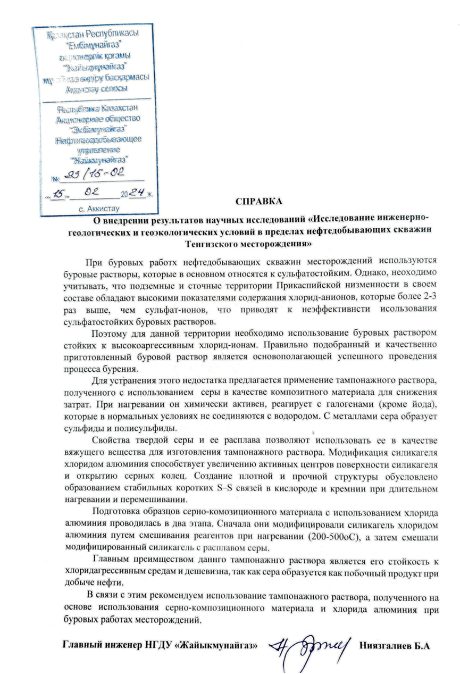

ҚОСЫМША Н
"Теңіз кен орнының мұнай өндіру ұңғымалары шегінде инженерлік-геологиялық және геоэкологиялық жағдайларды зерттеу" ғылыми-зерттеу жұмысының нәтижелерін оқу процесіне енгізу актісі
